

SimpleBPM
Manual de Usuario

Versión 1.25

Control de Cambios

Fecha | Versión | Ver. Ap. | Responsable | Cambios
23/10/2015 | 1.0 |  | asimov | Versión inicial del documento
28/10/2015 | 1.1 |  | asimov | Se integra sección de firma electrónica con token en FrontEnd
15/01/2016 | 1.2 |  | Pablo Di Leva Siage | Se incorporan capítulos sobre nuevas funcionalidades del sistema.
08/06/2016 | 1.3 |  | Pablo Di Leva Siage | Actualización General
09/06/2016 | 1.4 |  | Pablo Di Leva Siage | Agregado “Plataforma de Interoperabilidad”
10/06/2016 | 1.5 |  | Pablo Di Leva Siage | Se agrega detalle acerca de control de errores de servicios.
22/06/2016 | 1.6 |  | Pablo Di Leva Siage | Se modifica componente Mensaje de error y se agrega componente Diálogos.
11/07/2016 | 1.7 |  | Pablo Di Leva Siage | Se agrega información de variables en acciónes de pasarela de pagos.
02/08/2016 | 1.8 |  | Pablo Di Leva Siage | Se agrega información sobre variables de contenidos de adjuntos.
17/08/2016 | 1.9 |  | Pablo Di Leva Siage | Se agrega información sobre variables de contenidos de adjuntos en correos.
22/08/2016 | 1.10 | 1.02 | Manuel García | Modificación en descripción más detallada.  Se quita Instituciones y Comuna.
12/09/2016 | 1.11 | 1.03 | Manuel García | Ajustes por nueva versión del software .
16/09/2016 | 1.12 | 1.03 | Pablo Di Leva Siage | Se agrega información acerca de conciliación de pagos y oficina de organismo para Trazabilidad.
26/10/2016 | 1.13 | 1.03.1 | Pablo Di Leva Siage | Se especifica que el campo “Nombre real operación” del formulario de operaciones de WS es el Soap Action. Se agrega info. de reglas RUT y Cédula.
01/11/2016 | 1.14 | 1.03.1 | Pablo Di Leva Siage | Se agrega información de componentes Pago y Estado de pago.
04/11/2016 | 1.15 | 1.03.1 | Pablo Di Leva Siage | Se actualiza información sobre configuración de acceso a un trámite.
22/11/2016 | 1.16 | 1.03.2 | Pablo Di Leva Siage | Se agrega información se seguridad de servicios web, reportes de trámites en frontend y nueva variable de sesión con documento del usuario.
20/12/2016 | 1.17 | 1.03.3 | Pablo Di Leva Siage | Se agrega información sobre formatos de componente de archivos, se especifica la columna Documento en sección de Seguimiento del backend.
18/01/2017 | 1.18 | 1.04 | Pablo Di Leva Siage | Se agrega información referente a nuevas funcionalidades.
09/03/2017 | 1,19 | 1.04 | Pablo di Leva Siage/ Santiago Atella | Se revisa la conciliación de pagos. Se agrega configuración de hora y minuto en pasarela.
26/04/2016 | 1.20 | 1.1 | Pablo di Leva/ Santiago Atella | - Componente de Tabla nuevas validaciones.  - Tarea automaticas en Tarea - Pestaña Definición.  - Nivel de confianza en Tarea - Pestaña Usuarios  - Nueva variable de session de nivel de confianza en Variables de Sesión  - Textos paso final en Tarea - Pestaña Otros  - Impresión de tablas en Generación y edición de Documentos y/o Certificados  - alpha_numeric_ext, not_empty_table en Reglas de validación automática  - Permitir ingreso de Nombre en Campo JavaScript  - Valor por defecto en Radio y Select  - Rol Seguimiento en Admin. - Usuarios BackEnd  - Nuevo tipo de pasarela de pagos (Generica).  - Nueva pestaña de Trazabilidad en Tarea.  - Búsqueda avanzada de trámites en Bandeja, Mis trámites y Sin asignar (frontend).  - Nueva sección de configuración general “Parámetros”.
17/10/2017 | 1.21 | 1.1 | Sofis | Modificaciones Menores
29/05/2017 | 1.22 | 1.1 | Pablo Di Leva | Se aclaran puntos sobre configuración de Trazabilidad.
30/06/2017 | 1.22 | 1.2 | Santiago Rossi | - Generar pdf pasos de una tarea.  - Omnicanalidad (permite a funcionario continuar tramites de un ciudadano).
09/08/2017 | 1.23 | 1.2-r2 | Sofis | Nuevo componente de descarga y nueva acción para generar archivos
29/08/2017 | 1.24 | 1.3 | Santiago Rossi | - Ver tarea necesidad de asignársela.  - Monitoreo servicios SAOP, PDI, pagos y trazabilidad.  - Nuevo campo agenda SAE.
30/08/2017 | 1.24 | 1.3 | Santriago Rossi | Sección Consumir servicios web desde tablas
18/10/2017 | 1.25 | 1.4 | Santriago Rossi | - Conciliación de pagos para pasarela Genérica.  - Opción para configurar a nivel de cuenta y de tramite el envió automático de guid generado por trazabilidad por email.  - Botón para ver histórico del tramite durante la ejecución para los ciudadanos desde el frontend.  Posibilidad de editar los pasos en la definición de la tarea en el modelado para no tener que eliminar y volver a agregar.  Permitir que un usuario pertenezca a más de un rol.  Cron para proceso de Confirmación de Pagos para la Pasarela Genérica.  Posibilidad de tener más de una instancia del mismo trámite.  - Nueva validación de cedula uruguaya que permite que ingresen guiones y puntos.  Nueva condición de visibilidad de los componentes que valida por más de una variable.  - Nueva funcionalidad para ejecutar acciones desde botones definidos en el formulario dentro de los componentes.  - Los usuario pueden pertenecer a múltiples cuentas.  - Mejoras de calidad web y diseño en frontend y backend.  - Se agregaron filtros en los reportes de proceso desde el frontend (iguales a los que estaba en el backend).

Tabla de Contenido
Tabla de Contenido 4
Introducción 5
FrontEnd 7
Backend 40
Manager 210
Referencias 217

Introducción
Bienvenido a simpleBPM
simpleBPM es un sistema modelador de procesos gráfico que permite definir tareas y aplicar lógica de negocio entre las diversas actividades del proceso, permitiendo la implementación inmediata de procesos electrónicos definidos, entregando una solución flexible, amigable y sencilla a instituciones públicas para digitalizar sus trámites tanto internos como externos. Para esto el primer paso que se debe dar para la digitalización del trámite es definir claramente las tareas asociadas al proceso que intervienen el trámite.
El sistema simpleBPM consta de dos bloques de uso, el BackEnd el cual permite el diseño, revisión, seguimiento e implementación de procesos, mientras que el FrontEnd se encarga de la usabilidad de simpleBPM de cara al usuario final para los procesos definidos en el sistema, ambos bloques se tratarán dentro del presente manual ejemplificando cada una de las opciones disponibles mediante un caso de uso real.
Características Principales
Modelador de procesos: permite generar fácilmente flujos de trabajo (Procesos), implementando reglas de negocio y lógica en el mínimo tiempo, sin requerir conocimientos en programación.
Diseñador de formularios: Además de flujos de trabajo, podrá diseñar diversos formularios según las necesidades de proceso, disponiendo de distintos campos, tales como textos, áreas de selección (unitario, múltiple), acciones para subir archivos, fechas entre otros, a los cuales inclusive podrá añadir reglas de visualización y validación.
Administración de usuarios y grupos: posee la capacidad de administrar usuarios y grupos con diferentes niveles de accesos a las distintas tareas o etapas del proceso.
Gestión de Carga de Trabajo y Notificaciones a través de correo electrónico: permite gestionar la carga de trabajo, para cada una de las tareas definidas por cada proceso, inclusive es posible configurar notificaciones a los usuarios involucrados en el proceso antes o después de la ejecución de una tarea, tanto a usuarios internos como a ciudadanos con un texto configurable.
Seguimiento de eventos del Workflow: permite visualizar en tiempo real el seguimiento del proceso digitalizado caso a caso, mediante historial de eventos, así como también gestionar y derivar tareas.
Bandejas de entrada y asignación de tareas: los usuarios disponen de una bandeja donde podrán gestionar las tareas asignadas, e inclusive autoasignarse tareas en caso que alguna tarea haya sido dirigida a un grupo al que pertenezca el usuario.
Dashboard informativo: posee una serie de Widgets predefinidos, los cuales permitirán visualizar estadísticas generales de los trámites realizados, carga de trabajo de los usuarios y/o estado de los procesos ya sea pendientes o completados.
Características Especiales
- Permite realizar consultas a WebServices con respuestas de tipo REST JSON.
- Posee un lenguaje de descripción de reglas de negocio.
- Generación de documentos simples y certificados con formato preestablecido.
- Integración con firma electrónica avanzada, ya sea mediante token o por servidor HSM.
- Generación de reportes con datos del proceso.
- Posee una API de desarrollo, que permite extraer información de simpleBPM de modo de interactuar con otros sistemas.
- Autenticación de ciudadanos mediante ClaveÚnica. Sólo para Chile.
- Autenticación con CDA de Agesic.
Esta funcionalidad permite que tanto usuarios backend como frontend puedan autenticarse. Los usuarios creados en el backend para ser autenticados con CDA deben tener como nombre de usuario el UID de CDA (ejemplo: uy-ci-88888889).
Importante: por seguridad, un usuario backend autenticado que se loguea luego como usuario frontend NO podrá volver al backend hasta desloguearse en el frontend.

FrontEnd
Introducción
El FrontEnd es el espacio de trabajo de cara a los usuarios del aplicativo, ya sea para la generación de nuevas solicitudes, o para la participación y/o resolución de las diferentes tareas definidas en los diferentes proceso implementados en simpleBPM.
Los perfiles de acceso para el FrontEnd, se encuentran divididos en tres:
- Perfil Público
- Perfil Usuarios Registrados
- Perfil Institucional.
Cada uno de los cuales se detallan a continuación.

Perfil Público
En este caso deberá ingresar a la dirección desde el navegador (browser): http://demo.simpleBPM.cl/ una vez realizado se desplegará la pantalla de inicio de simpleBPM, representada de la siguiente forma:
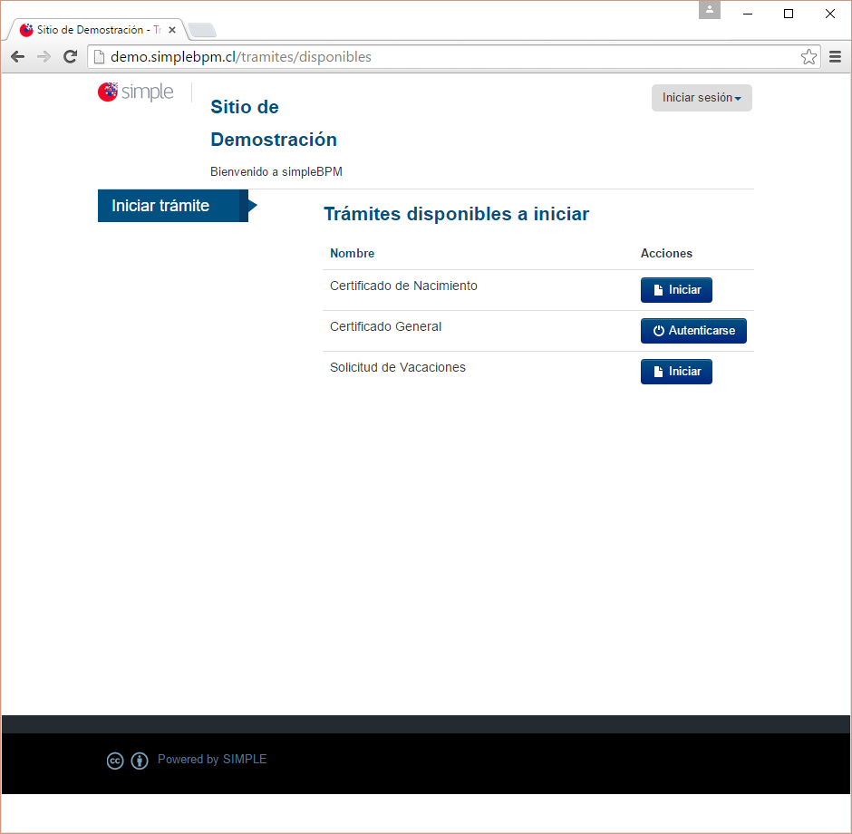
Ingreso con Perfil Publico - Listado de Tramites

En la imagen anterior se visualizan los procesos -trámites- que la Institución ofrece públicamente y que se pueden realizar dentro de simpleBPM, para iniciar un nuevo trámite sólo debe hacer clic sobre el botón Iniciar y el trámite seleccionado iniciará su proceso de gestión.
Como se habrá percatado, en el listado público podrían desplegarse trámites con la opción de Autenticarse y no Iniciar, esto es por la existencia de trámites que requieren de información privada o sensible los cuales requieren un registro previo.

Perfil Usuarios Registrados
Existen procesos -trámites- que requieren cierta información privada, especial o el trámite por normativa no se puede realizar directamente desde el Portal de simpleBPM, para esto es necesario que el Ciudadano / Usuario inicie sesión en el Portal de simpleBPM desde el navegador (browser): http://demo.simpleBPM.cl/.

Hay dos formas para el ingreso al Portal simpleBPM:
- Registrándose directamente en el Portal de simpleBPM.
- Poseer ClaveÚnica y acceder directamente con ella, siendo este último método la forma de validar realmente que el usuario que realice el trámite sea realmente quien dice ser, según normativa Chilena Vigente al 2015.

En el recuadro en rojo de la imagen siguiente se indica la sección en donde se podrá registrar y/o acceder al portal: 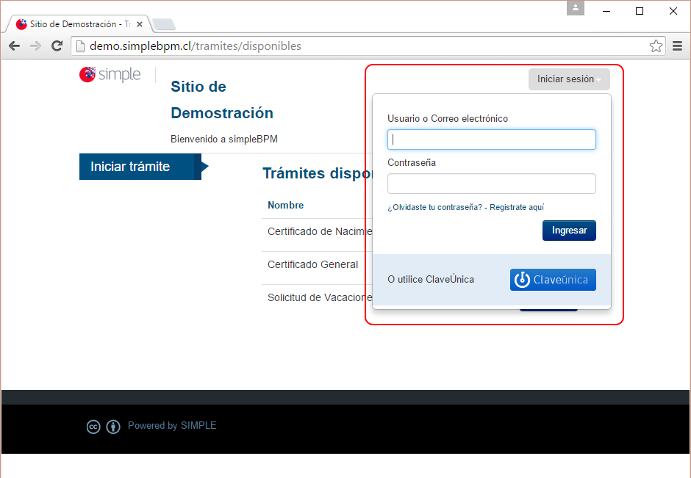

Una vez que haya ingresado, se desplegará la Ventana Principal del FrontEnd de simpleBPM para usuario registrado, en donde se podrá iniciar cualquier trámite realizable por el Ciudadano / Usuario de simpleBPM.
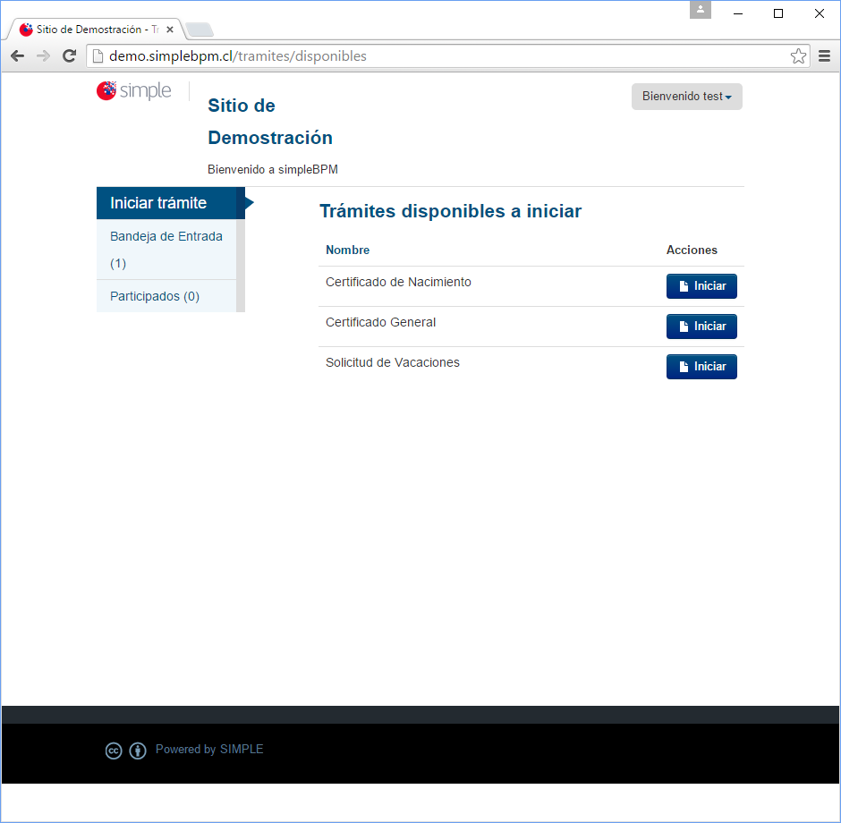
Ingreso usuario registrado

Se destacan las siguientes opciones:
Enlace Iniciar Trámite: corresponde a la opción predeterminada que se abrirá al ingresar al portal, esta opción lista todos los trámites disponibles, tanto para trámites públicos, trámites sólo para usuarios registrados, para proceder a iniciar un nuevo trámite simplemente seleccione el botón Iniciar , dentro de la fila del trámite que desea iniciar.
Ingreso usuario registrado

Enlace Bandeja de Entrada: con esta opción el usuario registrado podrá revisar los trámites/procesos que requieren de su intervención.
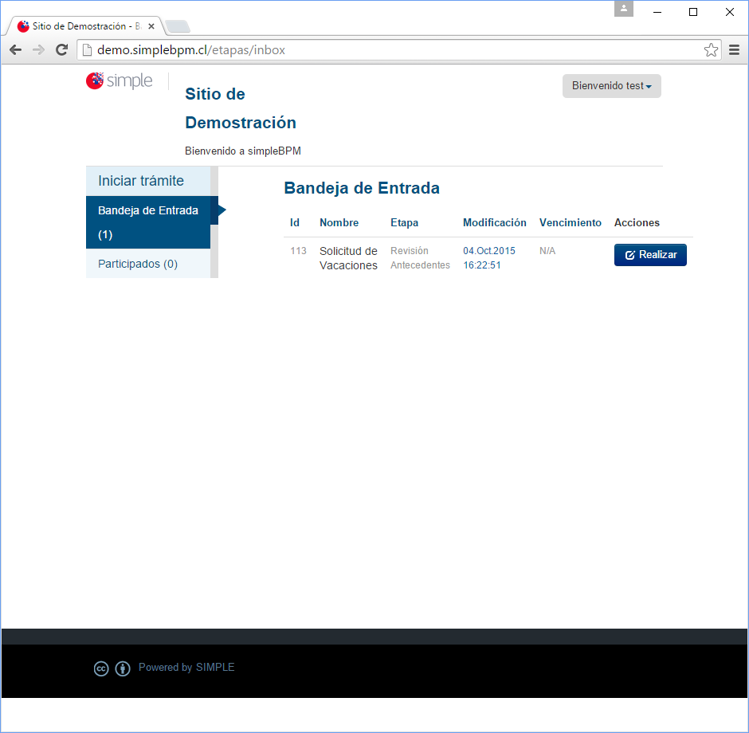
Tramites en la bandeja de entrada

En caso que el trámite tenga acciones pendientes de realización, deberá hacer clic sobre el botón Realizar para su ejecución.
Para eliminar un trámite que haya iniciado y desea eliminar, desde la bandeja de entrada es posible de realizar, sí y sólo sí durante la gestión del trámite no habido participación de otros usuarios, esto lo podrá identificar porque bajo el trámite aparecerá el icono , en el que al realizar clic se podrá eliminar el trámite del sistema, considere que las eliminaciones no son reversibles.

En el listado de trámites de la bandeja de entrada puede verse una columna “Documento”, la cual muestra el documento de identidad del usuario que ha iniciado el trámite, se debe tomar en cuenta que solo se mostrará el documento en el caso de que el usuario inicial haya estado autenticado.
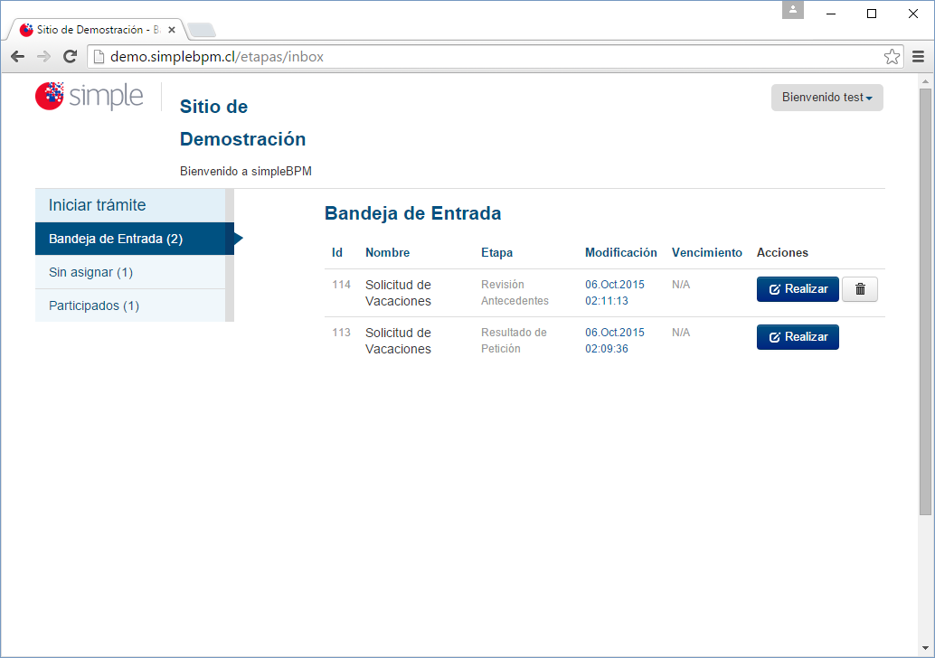
Tramites en la bandeja de entrada con eliminación

En la sección Bandeja de entrada, en la esquina superior podremos ver la opción de Búsqueda avanzada. Dicha opción nos permite realizar busqueda de trámites realizados, la búsqueda permite que se realice buscando por uno o más de los siguientes campos:

- Id: buscar por el id de la etapa.
- Etapa: nbuscar por ombre de la etapa.
- Grupo: buscar por grupo o grupos disponibles en el trámite.
- Término a buscar: búsqueda de texto libre en todos los campos del trámite.
- Nombre del trámite: buscar por nombre del trámite.
- Documento: buscar por documento de identidad.
- Fecha de último cambio: buscar por la fecha del último cambio realizado.

A continuación se muestra una captura del formulario de búsqueda avanzada:

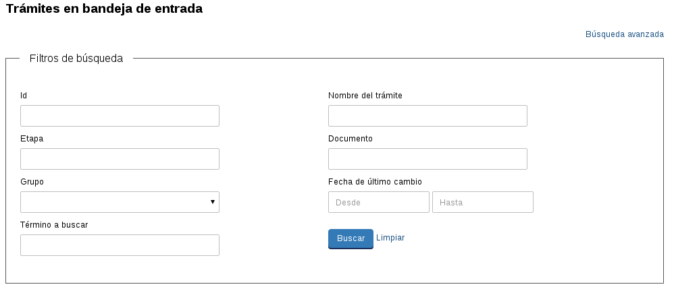

Enlace Sin Asignar: con esta opción podrá revisar los trámites generados los cuales no tengan usuario ni grupo asignado para su gestión (revisión), pudiendo asignarse a si mismo las tareas de los procesos, esto hará que el trámite se mueva a su bandeja de entrada. Las opciones de la ventana Sin Asignar se visualizan en la imagen siguiente.

En el listado de trámites puede verse una columna “Documento”, la cual muestra el documento de identidad del usuario que ha iniciado el trámite, se debe tomar en cuenta que solo se mostrará el documento en el caso de que el usuario inicial haya estado autenticado.
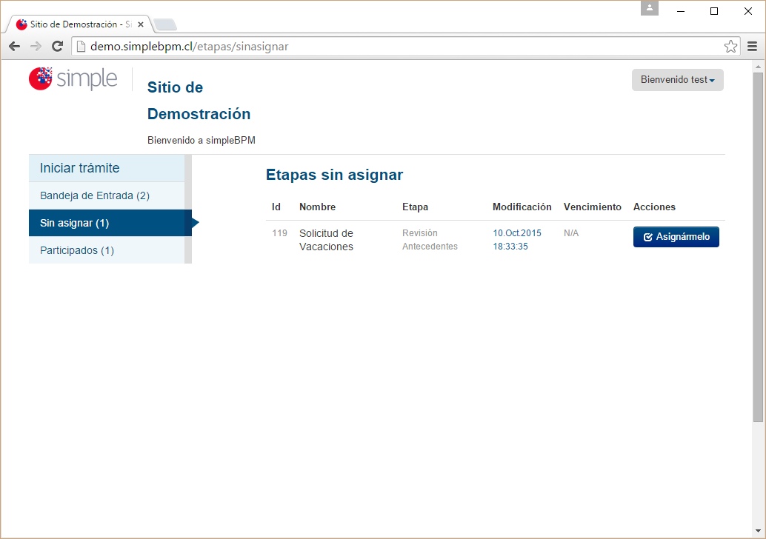
Tramites sin asignar

Para autoasignarse el trámite sin asignación, simplemente presione el botón Asignármelo. Al hacer esto el trámite irá inmediatamente a la bandeja de entrada de su usuario.
Enlace Participados: con esta opción usted podrá ver el listado de todos los trámites que ha participado, en donde le indicará el ID, el nombre del trámite que ha realizado, la etapa actual en que se encuentra el trámite, la última fecha que ha sido modificado dentro del proceso, el estado del trámite y el historial de tareas que ha ejecutado en el trámite. Tal como se puede visualizar en la imagen siguiente.
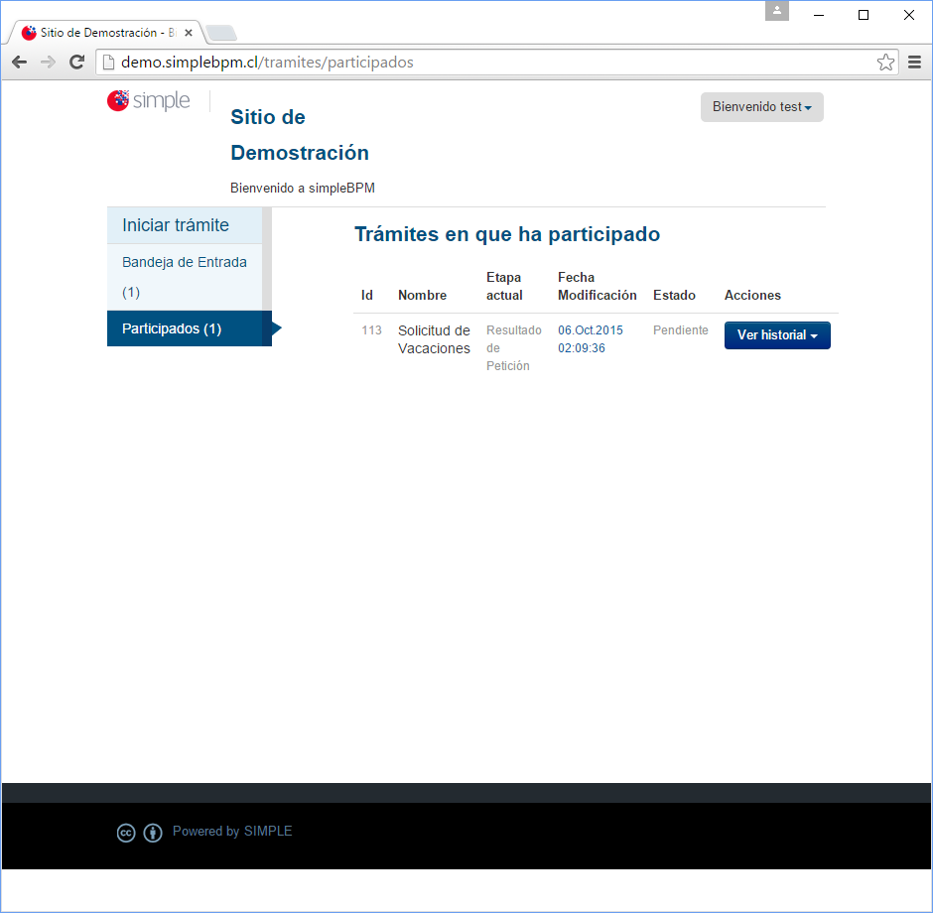
Tramites en sección Participados

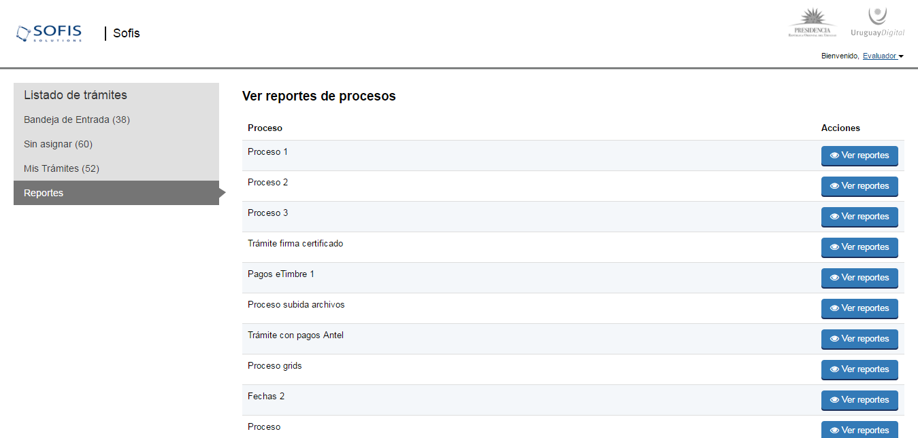
En la sección Participados, en la esquina superior podremos ver la opción de Búsqueda avanzada. Dicha opción nos permite realizar busqueda de trámites sin asignar, la búsqueda permite que se realice buscando por uno o más de los siguientes campos:

- Id: buscar por el id de la etapa.
- Etapa: nbuscar por ombre de la etapa.
- Grupo: buscar por grupo o grupos disponibles en el trámite.
- Término a buscar: búsqueda de texto libre en todos los campos del trámite.
- Nombre del trámite: buscar por nombre del trámite.
- Documento: buscar por documento de identidad.
- Fecha de último cambio: buscar por la fecha del último cambio realizado.

A continuación se muestra una captura del formulario de búsqueda avanzada:

Enlace Reportes: con esta opción podrá descargar los reportes generados para cada proceso. Se debe tomar en cuenta que el acceso a esta opción esta reservado solo a los usuarios frontend creados en el backend (funcionarios), y que además tengan permitido el acceso a los reportes. Para permitir el acceso a reportes a un funcionario en particular se debe editar el usuario en cuestión, en el backend, y seleccionar la opción “¿Acceso a reportes?” como se muestra a continuación:

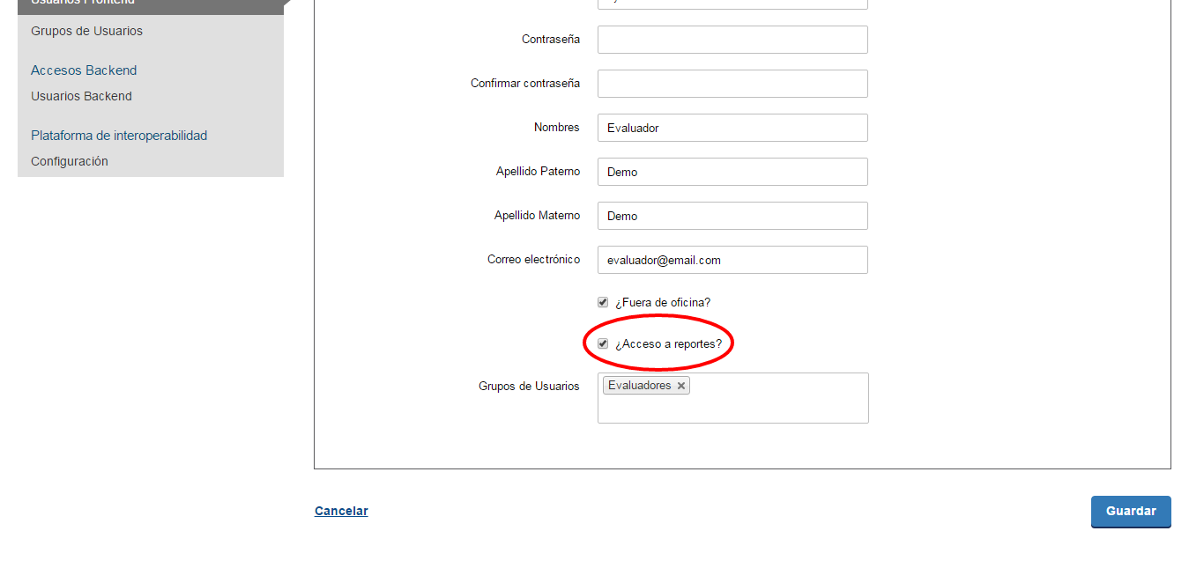

Perfil Institucional
Los usuarios con Perfil Institucional son aquellos usuarios generados en el menú de Configuración->Accesos FrontEnd, los cuales son participes en la resolución de las distintas tareas definidas en los procesos. Su forma de operar es idéntica a los usuarios registrados debiendo ingresar desde el navegador (browser) a http://demo.simpleBPM.cl/. La siguiente imagen despliega como se visualiza el ingreso de una usuario con perfil institucional, como se visualiza en la siguiente imagen:
Tramites en la bandeja de entrada
TIP: Recuerde que los usuarios con Perfil Institucional, son los usuarios generados en el BackEnd, sección configuración->Accesos FrontEnd -> Usuarios

Dentro del bloque central de la ventana se despliega el listado de los trámites que pueden realizar los usuarios públicos, los usuarios registrados y los usuarios asignados directamente. Mientras que en el bloque de la izquierda, será posible gestionar los trámites visualizando los trámites que están en bandeja de entrada, los trámites sin asignar y los trámites que el usuario registrado ha participado. A continuación se explicarán cada una de las opciones de los enlaces.

Enlace Iniciar Trámite: corresponde a la opción predeterminada que se abrirá al ingresar al portal, esta opción lista todos los trámites disponibles, tanto para trámites públicos, trámites sólo para usuarios registrados, para proceder a iniciar un nuevo trámite simplemente seleccione el botón Iniciar , dentro de la fila del trámite que desea iniciar.
Ingreso usuario registrado
TIP: Los usuarios institucionales también pueden generar trámites como cualquier ciudadano o usuario.

Enlace Bandeja de Entrada: con esta opción el usuario registrado podrá revisar los trámites/procesos que requieren de su intervención.
Tramites en la bandeja de entrada

En caso que el trámite tenga acciones pendientes de realización, deberá hacer clic sobre el botón Realizar para su ejecución.
Para eliminar un trámite que haya iniciado y desea eliminar, desde la bandeja de entrada es posible de realizar, sí y sólo sí en la gestión del trámite no habido participación de otros usuarios, esto lo podrá identificar porque bajo el trámite aparecerá el icono , en el que al realizar clic se podrá eliminar el trámite del sistema, considere que las eliminaciones no son reversibles.
Tramites en la bandeja de entrada con eliminación

En la sección Bandeja de entrada, en la esquina superior podremos ver la opción de Búsqueda avanzada. Dicha opción nos permite realizar busqueda de trámites realizados, la búsqueda permite que se realice buscando por uno o más de los siguientes campos:

- Id: buscar por el id de la etapa.
- Etapa: nbuscar por ombre de la etapa.
- Grupo: buscar por grupo o grupos disponibles en el trámite.
- Término a buscar: búsqueda de texto libre en todos los campos del trámite.
- Nombre del trámite: buscar por nombre del trámite.
- Documento: buscar por documento de identidad.
- Fecha de último cambio: buscar por la fecha del último cambio realizado.

A continuación se muestra una captura del formulario de búsqueda avanzada:

Enlace Sin Asignar: con esta opción podrá revisar los trámites generados los cuales no tengan usuario ni grupo asignado para su gestión (revisión), con esta opción podrá asignarse a usted mismo las tareas de los procesos lo que hará que el trámite se mueva a su bandeja de entrada.

Las opciones de la ventana Sin Asignar se visualizan en la imagen siguiente.
Tramites sin asignar

Para autoasignarse el trámite sin asignación, simplemente presione el botón Asignármelo. Al hacer esto el trámite irá inmediatamente a la bandeja de entrada de su usuario.

En la sección Sin asignar, en la esquina superior podremos ver la opción de Búsqueda avanzada. Dicha opción nos permite realizar busqueda de trámites sin asignar, la búsqueda permite que se realice buscando por uno o más de los siguientes campos:

- Id: buscar por el id de la etapa.
- Etapa: nbuscar por ombre de la etapa.
- Grupo: buscar por grupo o grupos disponibles en el trámite.
- Término a buscar: búsqueda de texto libre en todos los campos del trámite.
- Nombre del trámite: buscar por nombre del trámite.
- Documento: buscar por documento de identidad.
- Fecha de último cambio: buscar por la fecha del último cambio realizado.

A continuación se muestra una captura del formulario de búsqueda avanzada:

Enlace Participados: con esta opción usted podrá ver el listado de todos los trámites que ha participado, en donde se le indicará su ID, el nombre del trámite que ha realizado, la etapa actual en que se encuentra el trámite, la última fecha que ha sido modificado dentro del proceso, el estado del trámite y el historial de tareas que ha ejecutado en el trámite. Tal como se puede visualizar en la imagen siguiente.
Tramites en sección Participados

En la sección BParticipados, en la esquina superior podremos ver la opción de Búsqueda avanzada. Dicha opción nos permite realizar busqueda de trámites en los que ha participado, la búsqueda permite que se realice buscando por uno o más de los siguientes campos:

- Id: buscar por el id de la etapa.
- Etapa: nbuscar por ombre de la etapa.
- Grupo: buscar por grupo o grupos disponibles en el trámite.
- Término a buscar: búsqueda de texto libre en todos los campos del trámite.
- Nombre del trámite: buscar por nombre del trámite.
- Documento: buscar por documento de identidad.
- Fecha de último cambio: buscar por la fecha del último cambio realizado.

A continuación se muestra una captura del formulario de búsqueda avanzada:

Firmar electrónicamente un documento/certificado mediante token
simpleBPM tiene la capacidad de firmar electrónicamente documentos/certificados generados durante el modelamiento de procesos mediante un token (sección del manual: "BackEnd->MP - 2 - Generación y edición de Documentos y/o Certificados del BackEnd"), el token se encuentra en un dispositivo tipo pendrive que posee su firma electrónica en el interior.

Para su uso en simpleBPM es indispensable tener las siguientes consideraciones:
- Es requerida la instalación Java en su última versión https://www.java.com/es/download/.
- Los navegadores como: Chrome, Safari, Firefox y Edge han deshabilitado Java por motivos de seguridad y sus complementos, esto principalmente porque con los errores de Java un sitio web mal intencionado podría tener el control total del su equipo.
- Es posible habilitar el plugin de Java en distintos navegadores, sin embargo no está soportado su uso en simpleBPM, para esto diríjase al siguiente link para revisar las instrucciones de habilitación https://www.java.com/es/download/help/enable_browser.xml.

Cumpliendo los requisitos indicados anteriormente podrá firmar sus documentos/certificados en simpleBPM siguiendo los pasos siguientes.

Deberá ingresar al FrontEnd de simpleBPM e iniciar una tarea que tenga asociado un documento que requiera de firma electrónica mediante token. Antes de dar inicio a esta tarea es recomendable introducir su dispositivo token en su computador, de acuerdo a la siguiente imagen deberá presionar el botón Realizar:
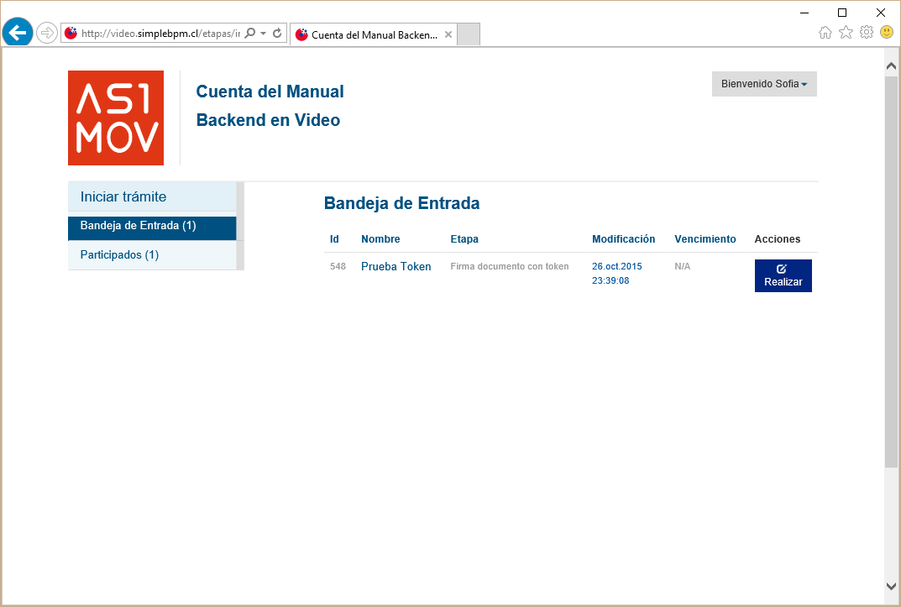
Ingreso a una Tarea con token

Luego se desplegará la ventana con el documento a firmar (el diseño dependerá del formulario generado en el modelamiento de procesos), a modo de ejemplo es el siguiente:
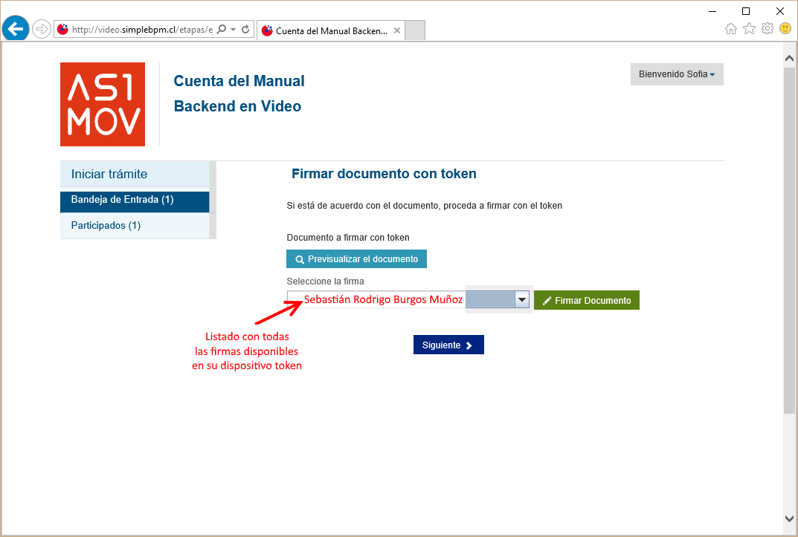
Firma con token

En donde:
- Botón Previsualizar el Documento: Permitirá revisar el documento antes de ser firmado, de modo de realizar una última validación.
- Listado Seleccione la firma: es parte del plugin de Java, el cual listará todas las firmas disponibles en su dispositivo con el token.
- Botón Firmar Documento: Permitirá realizar la firma del documento. Tenga paciencia que podría tomar un tiempo. Una vez firmado el documento no es posible quitar su firma.
- Botón Siguiente: es el botón genérico de todos los procesos, de modo de continuar la tarea, como se puede visualizar la ejecución es estándar.

El proceso continua su ejecución como cualquier otro:
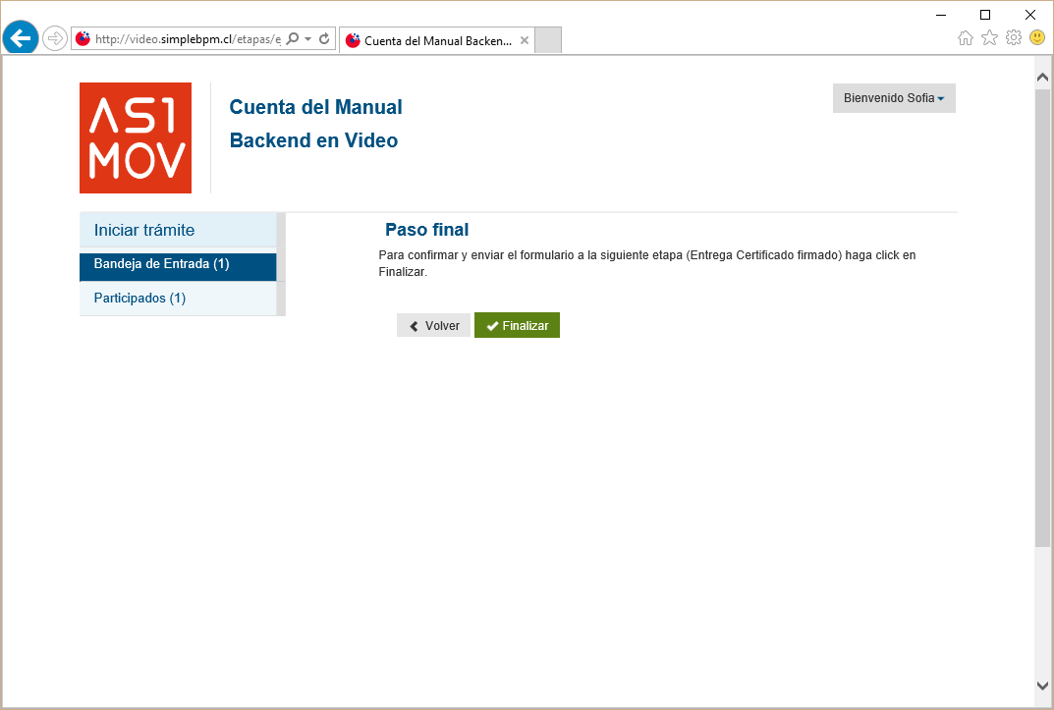
Finalizar firma

Como pudo ver para firmar un documento con firma electrónica mediante token a nivel operativo es idéntico a la ejecución de cualquier otra tarea, sólo que antes de ejecutar la tarea deberá introducir su dispositivo token para luego firmar el documento en simpleBPM.

Simple permite además firmar un documento en el servidor, para esto, al momento de incorporar un documento en un formulario, se debe seleccionar la opción “Deseo firmar el documento en servidor”. Al seleccionar dicha opción se mostrará el campo “Keystores para la firma” la cual debe contener el/los alias previamente configurados al momento de la instalación del servidor de firma. Dichos alias (en el caso de que haya más de uno) deben ser separados por coma.

Información adicional - URL
Para el caso del manual la URL utilizada será http://demo.simpleBPM.cl/, pero debe tener presente lo siguiente:

- simpleBPM es ofrecido como un servicio SaaS, por lo cual la URL de su institución será: http://INSTITUCION.simplebpm.cl.
- En caso de optar por instalaciones locales de simpleBPM la URL será: http://subDominio.Institucion.com

Imprimir tareas de un trámite

En el paso final de una tarea se encuentra el botón “Imprimir” ( Ver en la página 200 como editar el texto que viene por defecto en el backend).

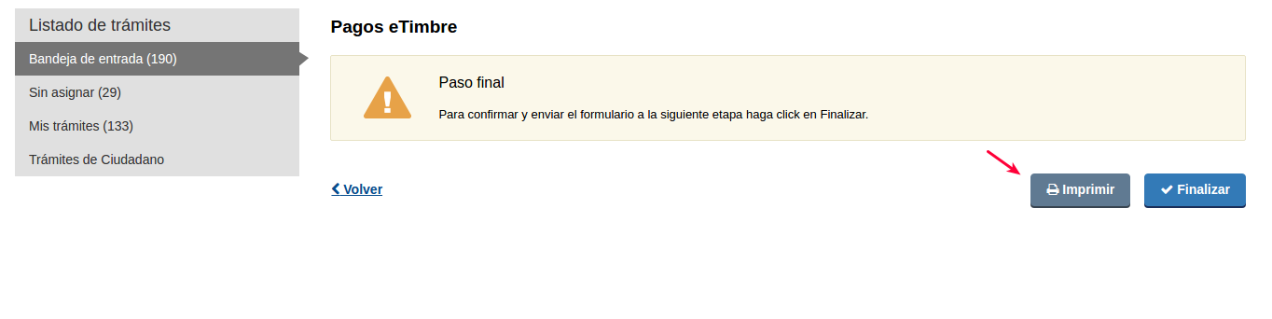
Este botón genera un archivo pdf que incluye todas las tareas completas hasta el momento para un trámite (incluyendo la actual que se esta ejecutando y todas las tareas anteriores).

Ejemplo :

Iniciamos el trámite llamado “proceso imprimir”.

Luego ingresamos los datos que nos pide la tarea (en este caso tiene dos pasos como se puede ver en la imagen).

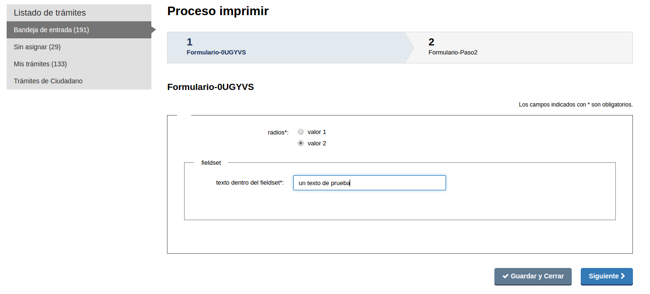

Cuando llegamos al paso final ya podremos generar el pdf presionando el botón “imprimir” antes de finalizar.
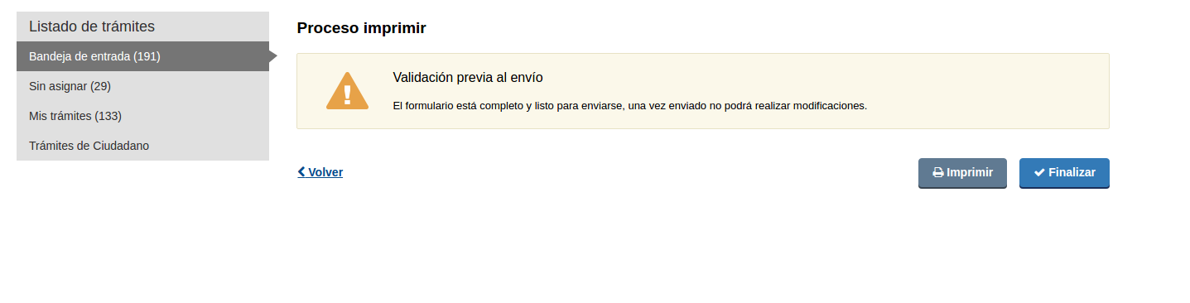
A continuación se muestra en detalle los datos más relevantes del archivo pdf que se genera.

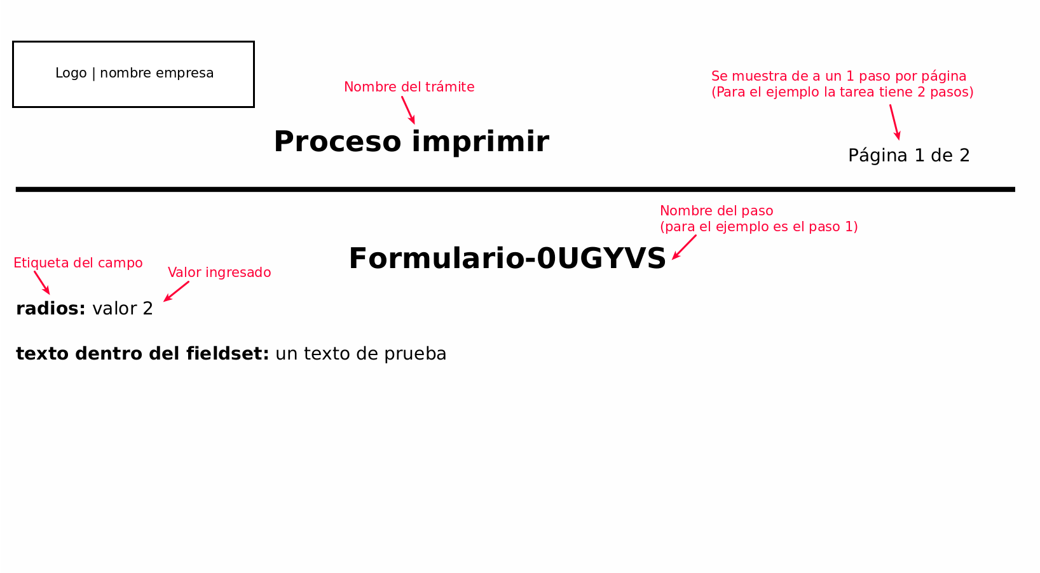
Detalles de tipos de campos especiales:
- Select y Radio: en el archivo se muestra el valor del campo, no la etiqueta
- Tabla: se muestra la tabla formada que puede incluir campos select y radio dentro.

Tipos de campos especiales que no se muestran en el archivo:
- Campo mensaje de error
- Campo pagos
- Campo estado de pago
- Campo agenda
- Campo firma
- Campo documento
- Fieldset

Luego de finalizado el tramite se podrá descargar el archivo accediendo “Mis trámites” y seleccionado la opción ver historial.

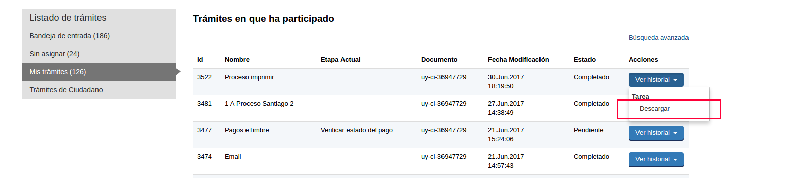

En el caso de que el trámite tenga dos o más tareas: cada tarea tendrá su botón para descargar el archivo pdf. En el archivo de cada tarea quedará guardado con los datos del estado de la tarea ejecutado hasta ese momento. Como se mencionaba más arriba y a modo de ejemplo el archivo de la contendrá todos los datos de la tarea 1 y 2.

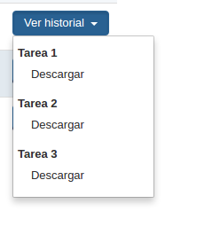

Omnicanalidad

Esta funcionalidad está disponible para usuarios que pertenezcan al grupo “UsuarioMesaDeEntrada”.

Lo primero que se podrá ver es un nuevo elemento el el menú llamado “Trámites de Ciudadano” que indica que la funcionalidad está activa.

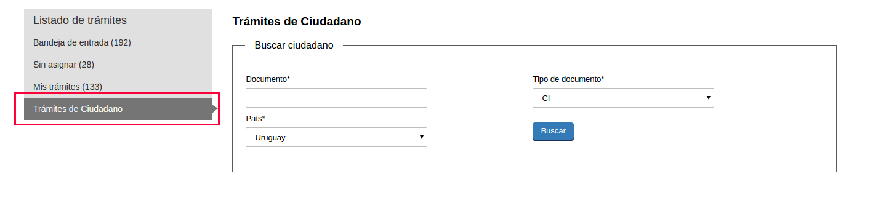

Luego que se ingresan los datos del ciudadano para su búsqueda hay 2 caminos posibles:

1) Que el ciudadano este registrado en el sistema.

En este caso se mostrara la bandeja de entrada del ciudadano con todos los trámites que haya iniciado.

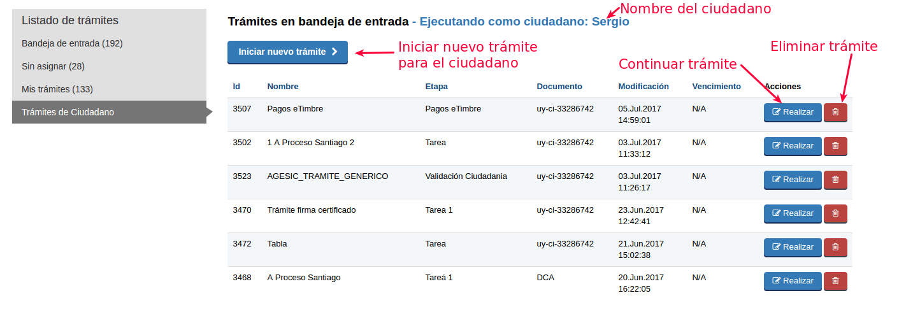

Las acciones posibles que puede efectuar un funcionario son:

- Continuar trámite iniciado por el ciudadano.
- Eliminar un trámite iniciado por el ciudadano.
- Iniciar un nuevo trámite para un ciudadano.

Todas las acciones que realice el funcionario actuando como un ciudadano tendrán en el titulo un texto de color donde se indicara el nombre del ciudadano.

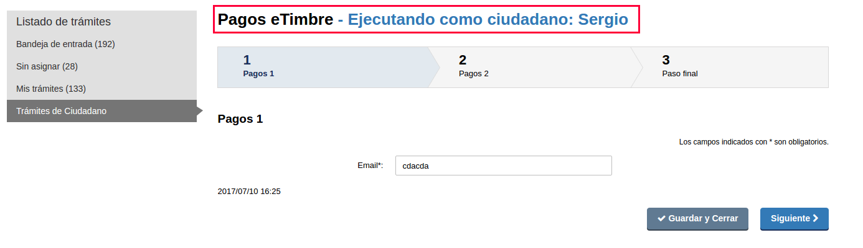

2) Que el ciudadano no este registrado.

En este caso se mostrará un formulario para registrar al nuevo ciudadano.

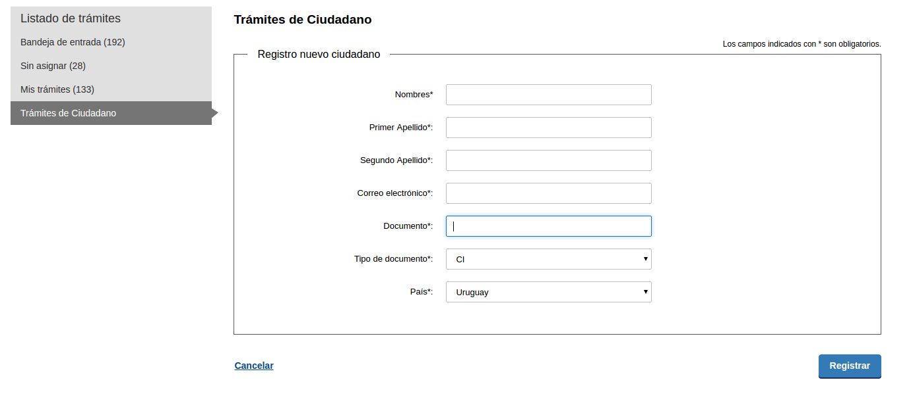
Luego de que se registre un nuevo ciudadano se mostrará la bandeja de entrada del mismo como se explica en el punto “1) Que el ciudadano este registrado en el sistema.” más arriba.

Ver tarea sin necesidad de asignarla

Dentro de la pantalla de inicio del ciudadano, nos dirigimos al menú “Sin asignar”. El botón “Descargar” permite ver la tarea completa en formato PDF exactamente como se vera en la ejecución de la misma.

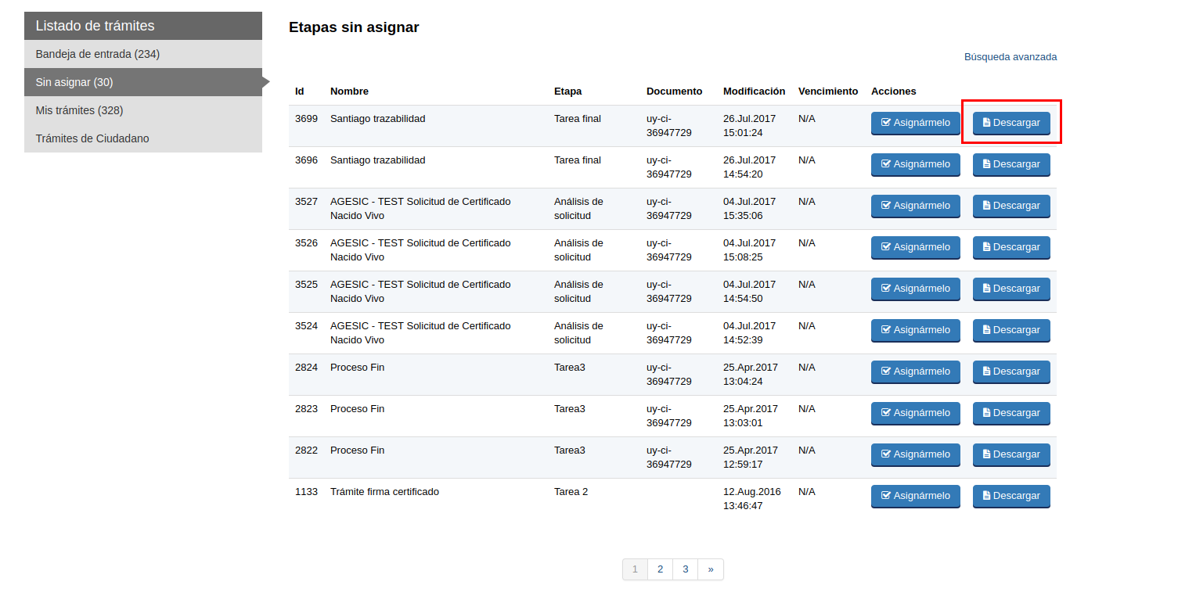

Consumir servicios web desde tablas

Desde una tabla se puede invocar a un web service que automáticamente ingresara los datos de su respuesta en las columnas definidas.

A modo de ejemplo se inicia el trámite llamado “Tabla”:

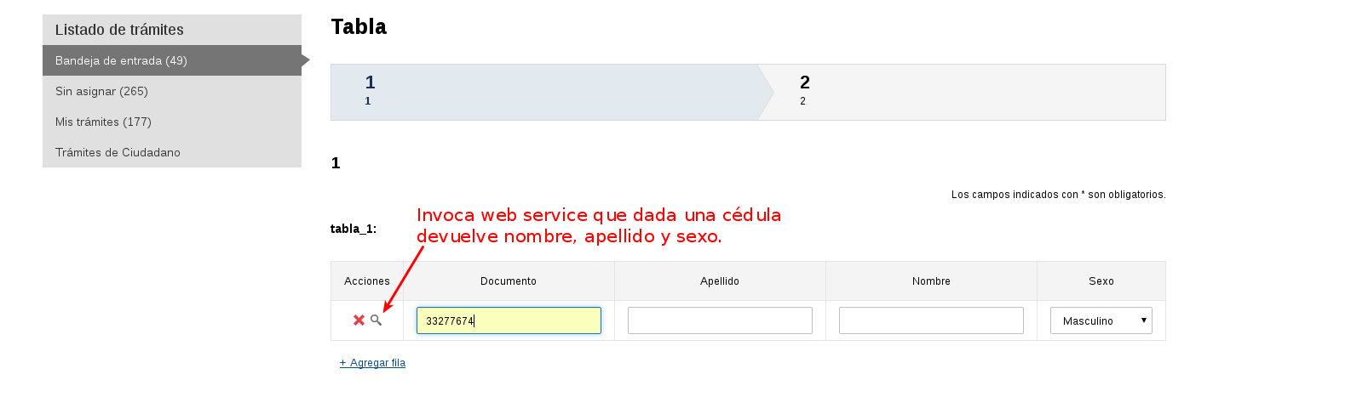

Luego de presionar el boton, automáticamente se ingresaran los datos en las columnas que se definio en el modelador (para este ejemplo son todas):

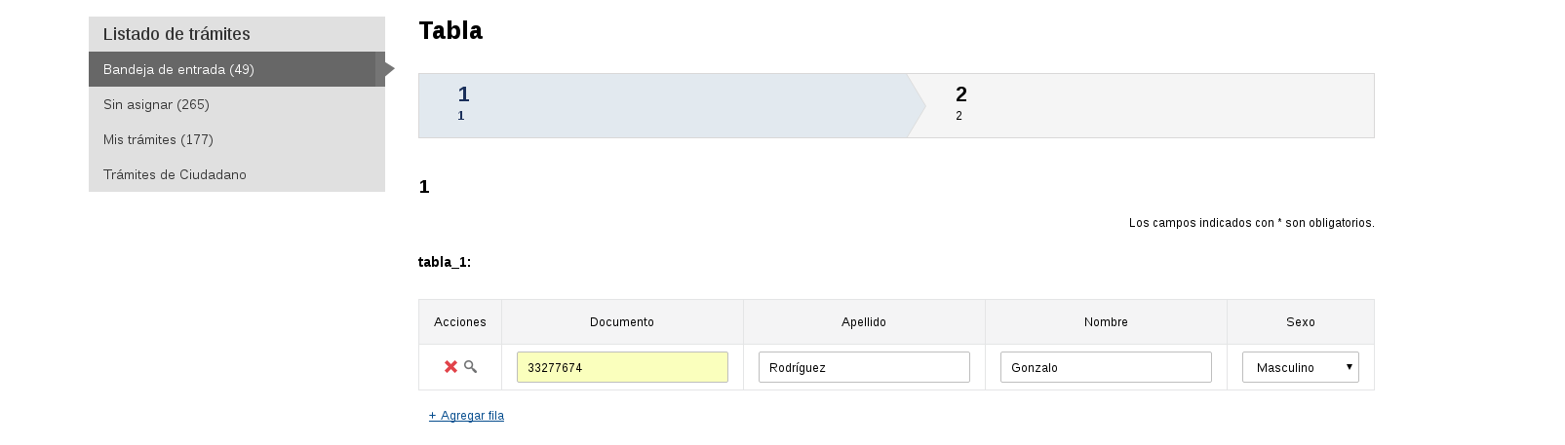

Campo agenda SAE

A modo de ejemplo se inicia el proceso llamad “Proceso agenda SAE”:

En el caso de que la agenda este mal configurada o haya errores en el servicio web, la agenda mostrará un mensaje advirtiendo este error:

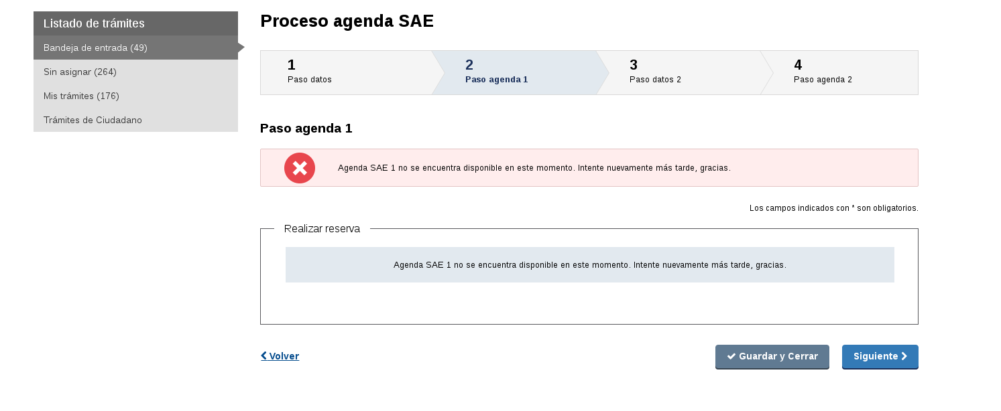

De lo contrario se mostrará la agenda:

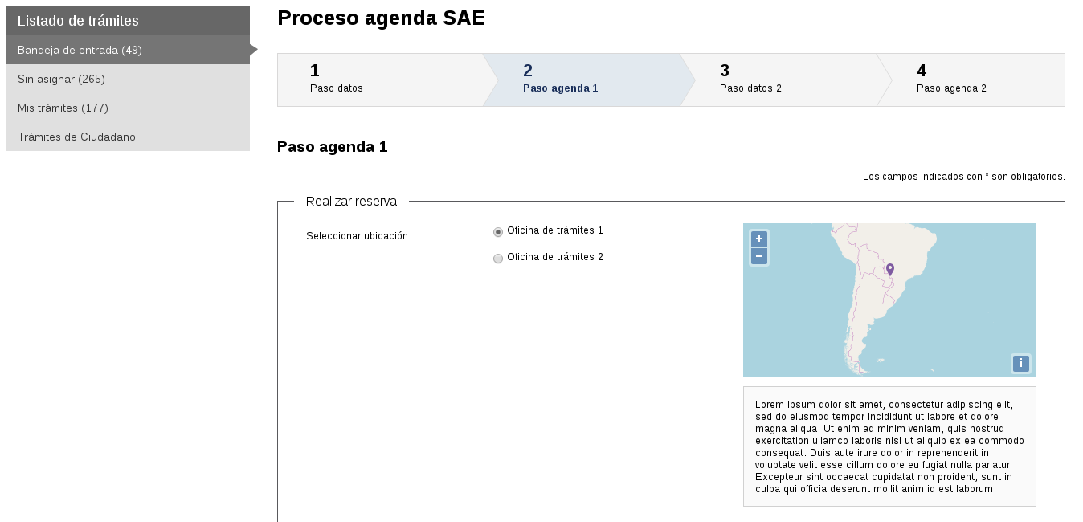
Primero se selecciona una ubicación y de desplegaran los datos para seguir al siguiente paso:

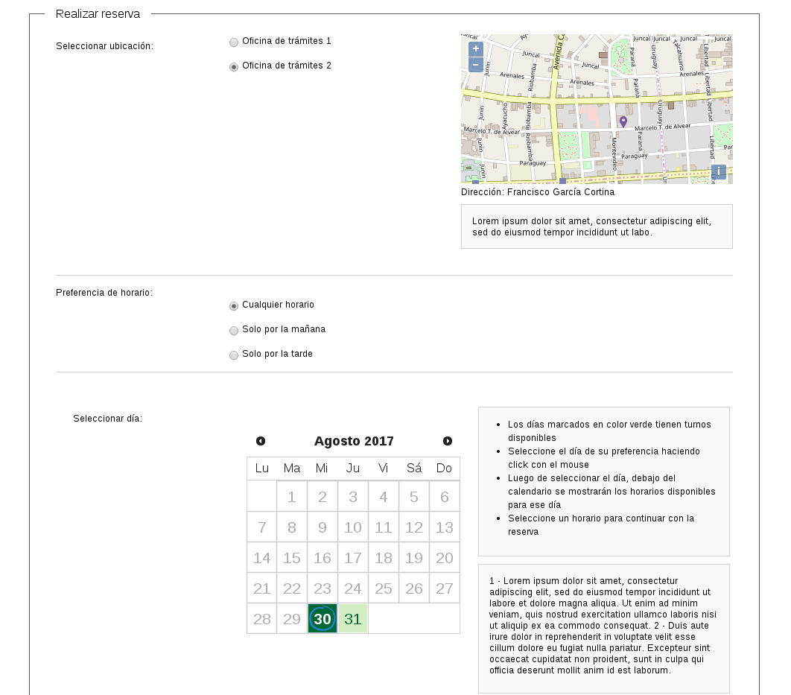
- Los días marcados en color verde tienen turnos disponibles
- Seleccione el día de su preferencia haciendo click con el mouse
- Luego de seleccionar el día, debajo del calendario se mostrarán los horarios disponibles para ese día

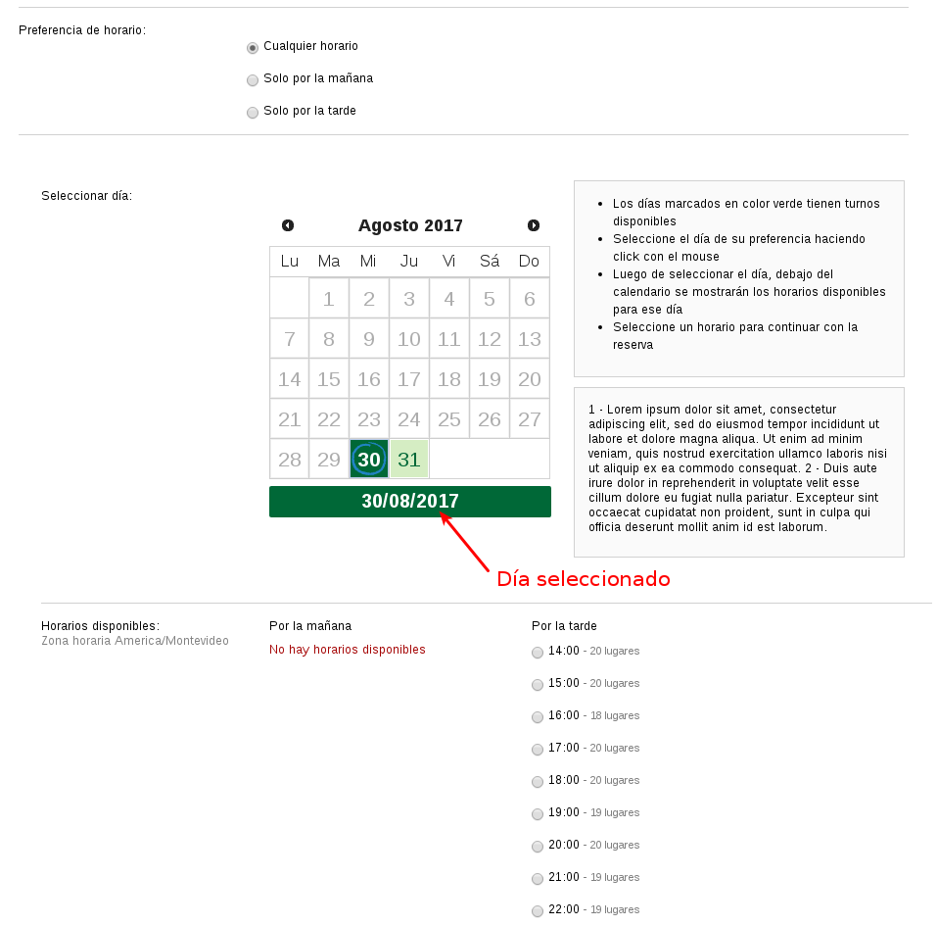

Por último se debe seleccionar las horas disponibles, verificar los datos y confirmar la reserva:

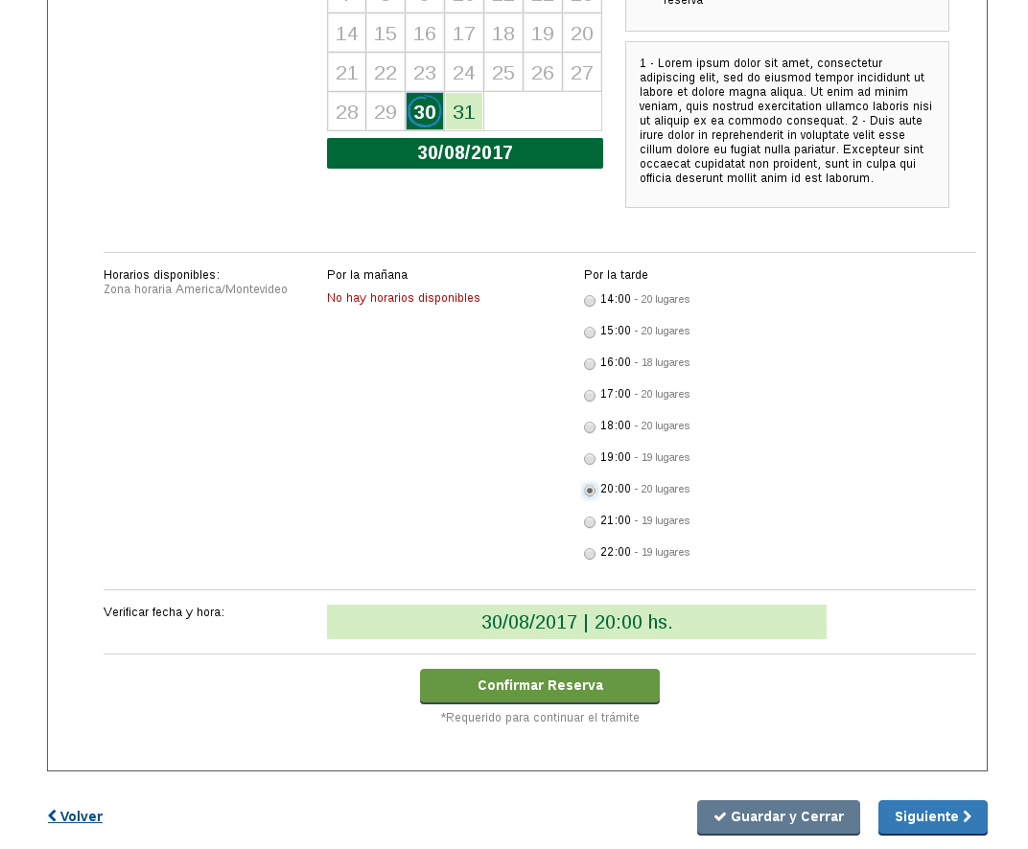
Si la reserva es requerida para continuar el trámite, no se podrá pasar al siguiente paso sin antes confirmar la reserva:

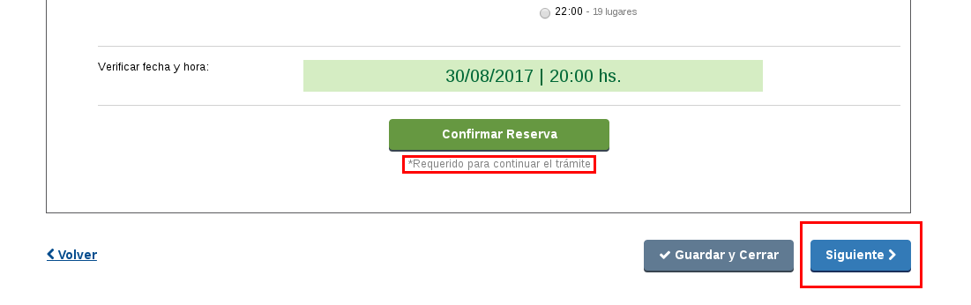
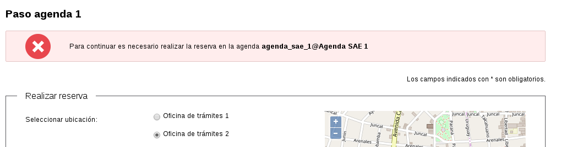

Cuando la reserva sea confirmada se ver el mensaje:

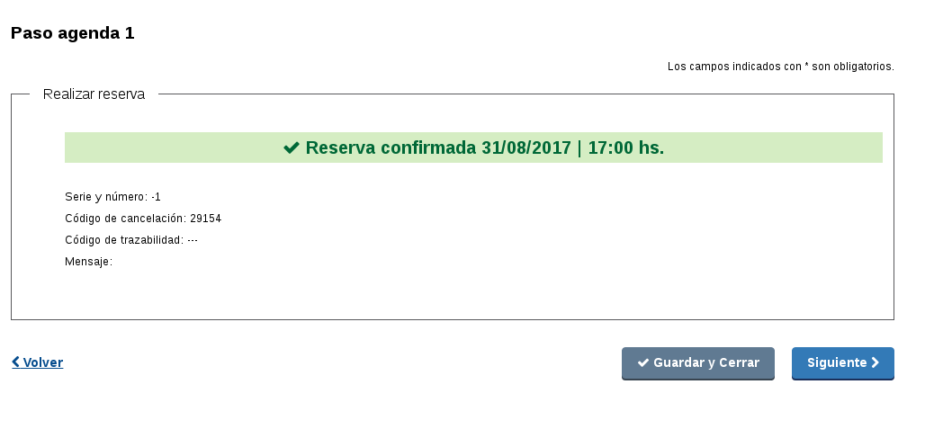

Histórico del tramite en ejecución
Esta funcionalidad permite ver el seguimiento de un tramite por un usuario del frontend durante la ejecución de cualquier trámite.
Solo podrán acceder a esta funcionalidad los usuarios que tengas el rol super o seguimiento.
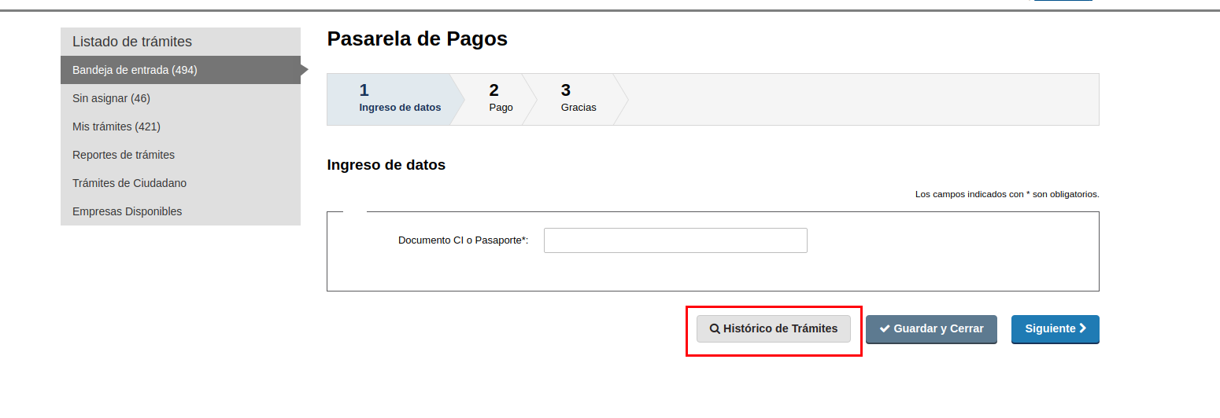
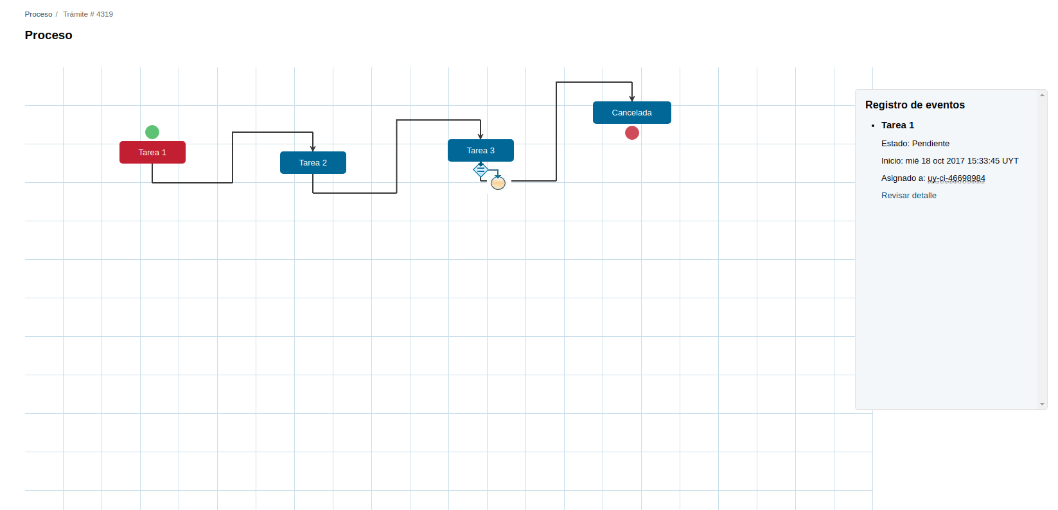

Posibilidad de tener más de una instancia del mismo trámite
Los tramites tiene la posiblidad de iniciar una nueva instancia de un trámite dejando de lado todos los datos que haya ingresado el usuario en otras instancias del trámite.
Esta opción es automatica y se muestra al ejecutar un nuevo trámite como se muestra en la imagén:

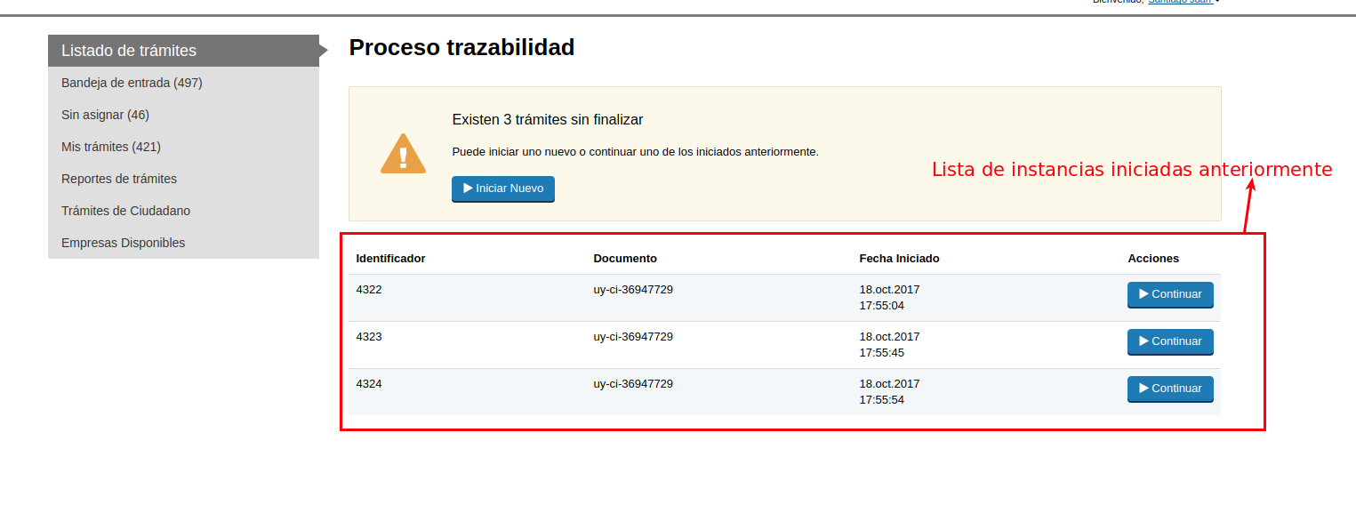
Las instancias del tramte que aún no fueron completadas, se podrán continuar.

Backend
Introducción
El BackEnd de simpleBPM, posee una serie de funcionalidades, las cuales se enumeran a continuación:
- Inicio/Widgets
- Modelamiento de Procesos
- Seguimiento
- Gestión y Reporte de los procesos
- Utilización API de simpleBPM
- Configuración del Sitio
- Ayuda
Cada una de estas secciones se visualizarán en el presente manual.

Antes que todo, tenga en cuenta que el acceso al BackEnd está restringido a los usuarios finales. Se requiere de accesos/perfiles especiales para el ingreso a este módulo de simpleBPM.

Ingreso
Para ingresar al BackEnd de simpleBPM es necesario que el usuario gestione sus permisos de acceso al portal junto al administrador del portal, quien le deberá proporcionar una credencial y dirección (URL) de acceso a simpleBPM para la Institución que representa. Una vez que tenga esta información podrá realizar el ingreso al portal.
En este caso y a modo de ejemplo se ingresará a la dirección desde el navegador (browser) de preferencia: http://institucion.simplebpm.cl/backend, una vez realizado se desplegará una imagen como la siguiente:
Ingreso al Sistema: 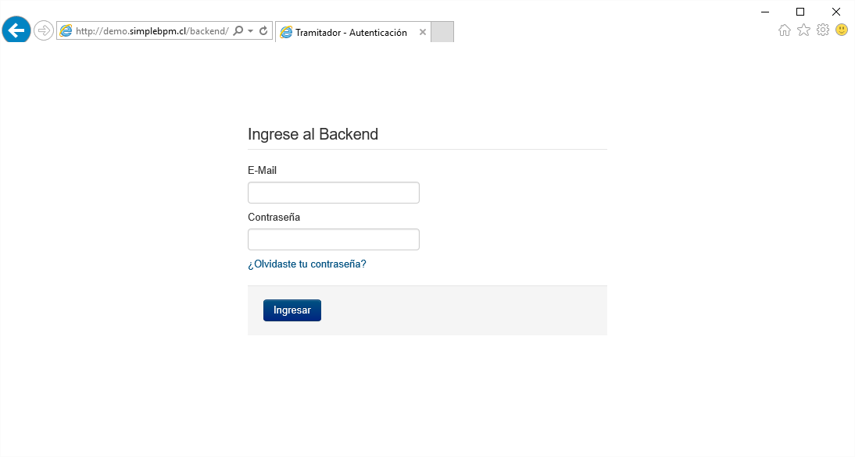
Luego deberá ingresar sus credenciales (Usuario y Contraseña) en los campos indicados.

TIP: Tenga presente haber gestionado sus credenciales previamente, para la generación o edición de nuevos procesos.
Al presionar el botón Ingresar, será desplegada la pantalla de inicio de simpleBPM, siendo la pestaña de Inicio la pestaña inicial. Como se visualiza en la imagen siguiente:

Pantalla de principal del BackEnd: 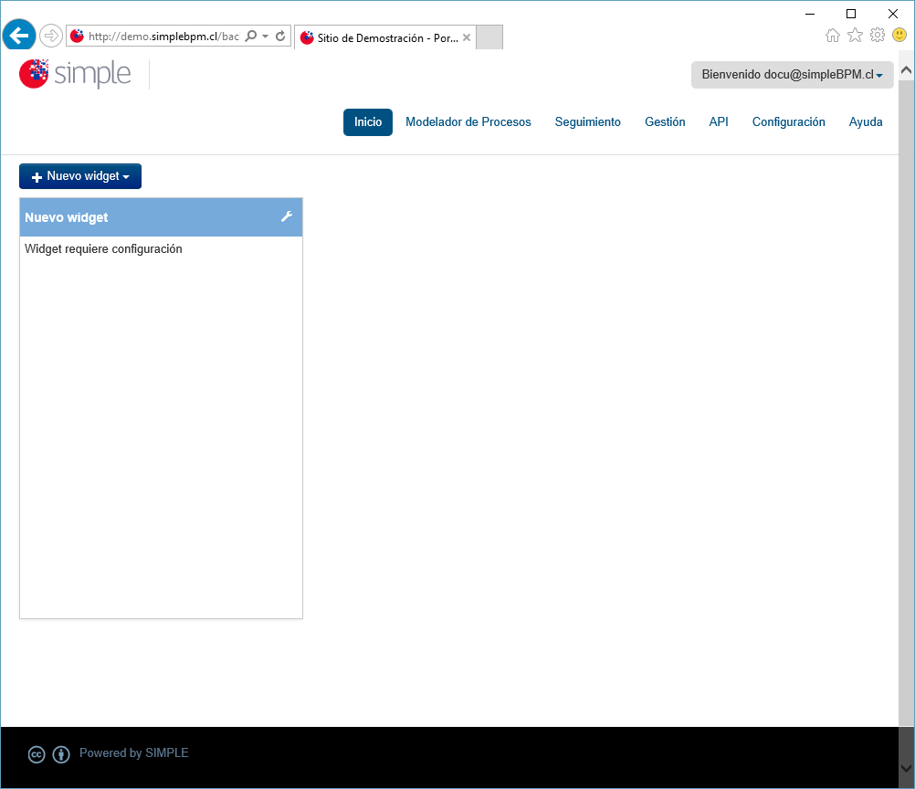

Marco de Trabajo para el BackEnd de simpleBPM: 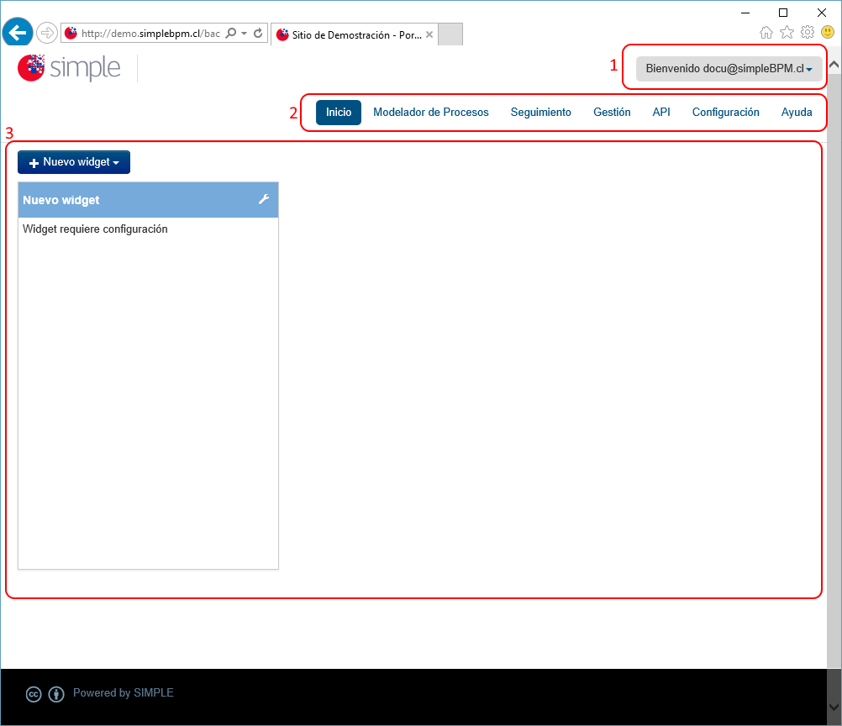

Cada uno de los recuadros demarcados en rojo representa:
- Sección 1: El recuadro superior indica el usuario que ha ingresado al Sistema. Si hace clic sobre nombre de usuario se dará la opción de Cerrar Sesión.
- Sección 2: En recuadro se visualiza las opciones para la generación de widgets, el modelamiento de procesos, seguimiento, gestión, API y configuración de Procesos de simpleBPM. Cada uno de estos puntos serán revisados en las secciones posteriores.
- Sección 3: El recuadro corresponde al área de trabajo de simpleBPM, en este caso la imagen representa el espacio de trabajo o llamado masivamente como workspace.

Configuración
La sección de configuración en simpleBPM se refiere a la gestión de usuarios, grupos y configuración general del portal. Para iniciar la configuración debe dirigirse hacia el menú de Configuración dentro del menú principal de simpleBPM.
La siguiente imagen despliega como se visualiza el área de trabajo para la sección de configuración, puntos tratados a continuación: 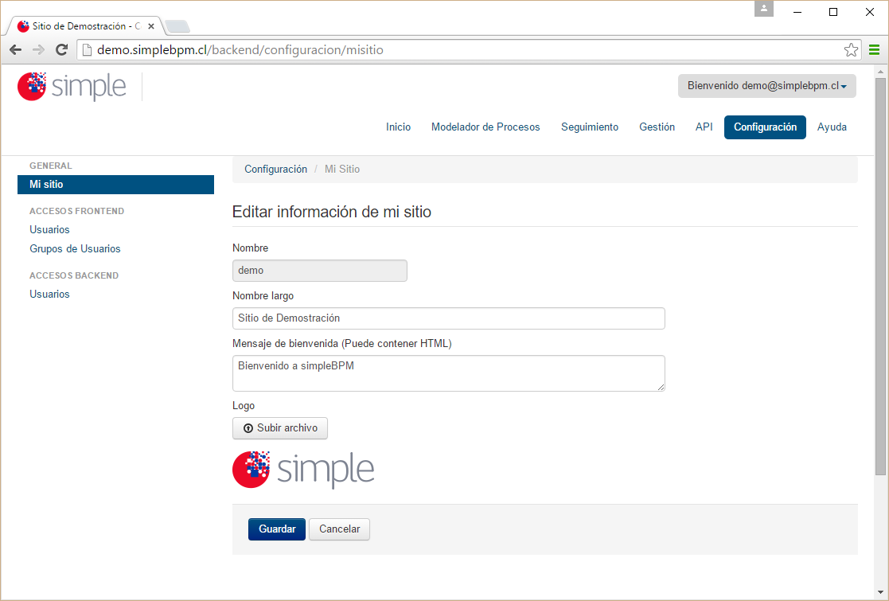

Como se ve en el panel izquierdo, el panel se encuentra dividido de la siguiente manera:
- General: Permitirá configurar el logo del portal, mensaje de bienvenida y otros.
- Accesos FrontEnd: permitirá gestionar usuarios y grupos, que participarán durante las tareas de los procesos. Tenga presente que estos usuarios, independiente que sea internos (hagan acciones sobre las tareas), también estas cuentas pueden operar como usuario externo.
- Accesos BackEnd: permitiendo gestionar los usuarios que realizarán gestión sobre los procesos diseñados, y/o modelar procesos.

Conf. - General
En el panel izquierdo existe la sección GENERAL con la cual podrá realizar la siguiente parametría de su sitio.
Sección 'Mi Sitio o Cuenta'
Al acceder a la sección GENERAL podrá ver la opción 'Mi Sitio o Cuenta' dentro del menú izquierdo, tal como se ve en la siguiente imagen: 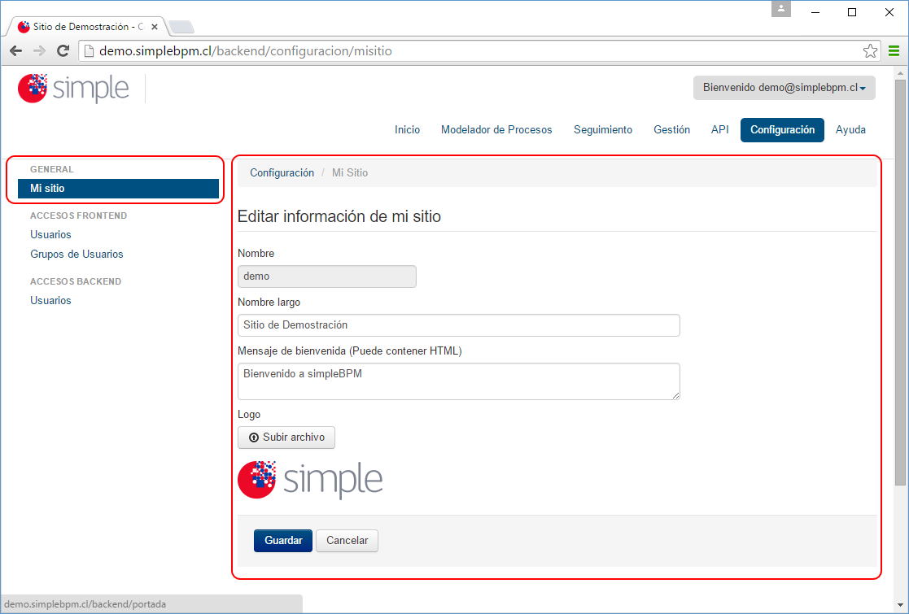

En donde podrá realizar las siguientes acciones:
- Nombre: Indicará el nombre del subdominio de su sitio en portal. Este valor no es modificable.
- Nombre Largo: Corresponderá al nombre de la Institución en que se implementará simpleBPM.
- Mensaje de bienvenida: Es un mensaje que se desplegará al ingresar a la pantalla principal de simpleBPM para la Institución. En este recuadro podrá añadir código HTML para que sea más amigable su mensaje inicial.
- Logo: Permitirá adjuntar un archivo al presionar el botón Subir archivo.
- Botón Guardar: Permitirá almacenar la información ingresada en los campos, exceptuando el Logo, ya que este se almacena inmediatamente después de ser subido.
- Google Analytics: Permite insertar el código de Analytics a las interfaces Frontend, Backend y Manager de la cuenta.

Sección 'Correo Electrónico'
Al acceder a la sección GENERAL podrá ver la opción 'Correo Electrónico' dentro del menú izquierdo tal como se ve en la imagen:

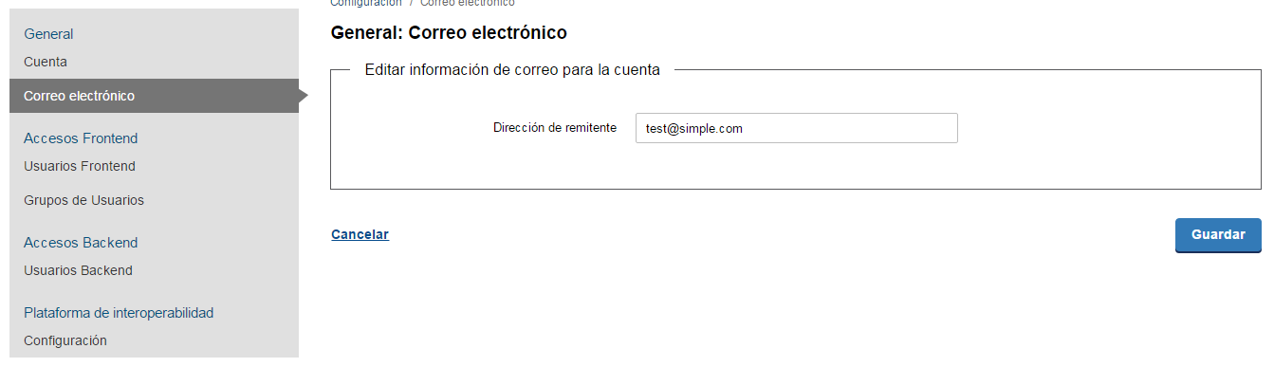
En donde podrá realizar las siguientes acciones:
- Dirección de remitente: Indicará la dirección remitente que se usará para enviar todos los emails de la cuenta.
Sección 'Parámetros'
Al acceder a la sección GENERAL podrá ver la opción 'Parámetros' dentro del menú izquierdo tal como se ve en la imagen:

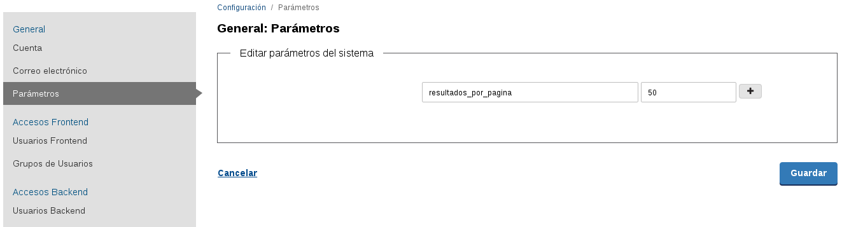
En donde podrá realizar las siguientes acciones:

- Crear parámetros con nombre – valor, los cuales podran ser utilizados en la aplicación a nivel de programación (no como variables).

Conf. - Accesos FrontEnd
En el panel izquierdo existe la sección ACCESOS FRONTEND, con el cual podrá realizar las siguientes configuraciones:
- Usuarios
- Grupos de Usuarios
En la siguiente imagen se puede visualizar el panel ACCESOS FRONTEND: 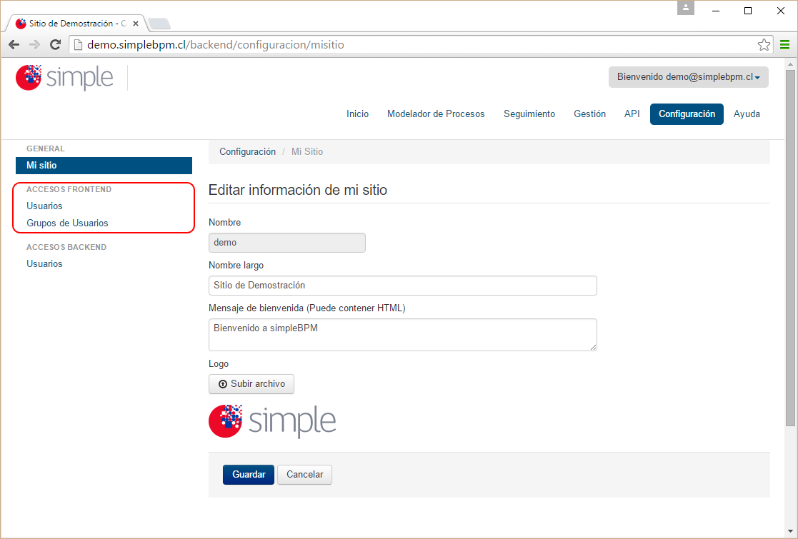

Ambas opciones serán explicadas a continuación.

Sección 'Usuarios'
Un usuario de acceso FrontEnd corresponde a quien interactuará con el modelo de procesos de diversas formas, habitualmente un usuario puede pertenecer a un uno o más grupos para la correcta gestión del proceso realizando las tareas involucradas.
Para ingresar a la sección para la Gestión de Usuarios del FrontEnd, es necesario hacer clic sobre Configuración y luego Usuarios del menú Acceso FrontEnd, con lo cual se desplegará una serie de opciones como se ve en la imagen siguiente:
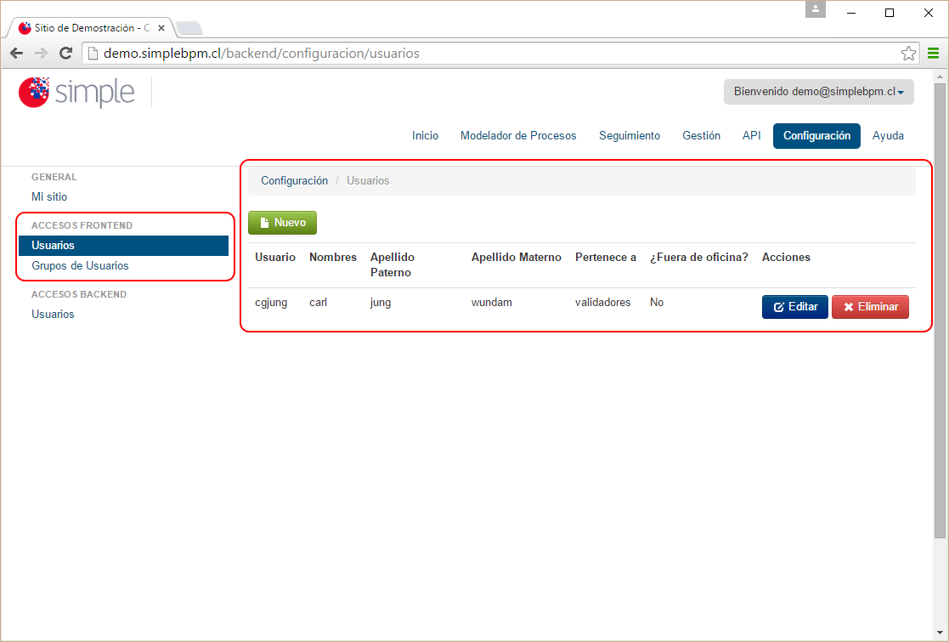
FrontEnd Usuarios

Siendo las opciones del mantenedor de Usuarios las siguientes:
- Botón Nuevo: Permite añadir un nuevo usuario a simpleBPM. Para esto, sólo debe hacer clic sobre el botón Nuevo y completar el formulario que se desplegará, con se ve en la imagen siguiente: 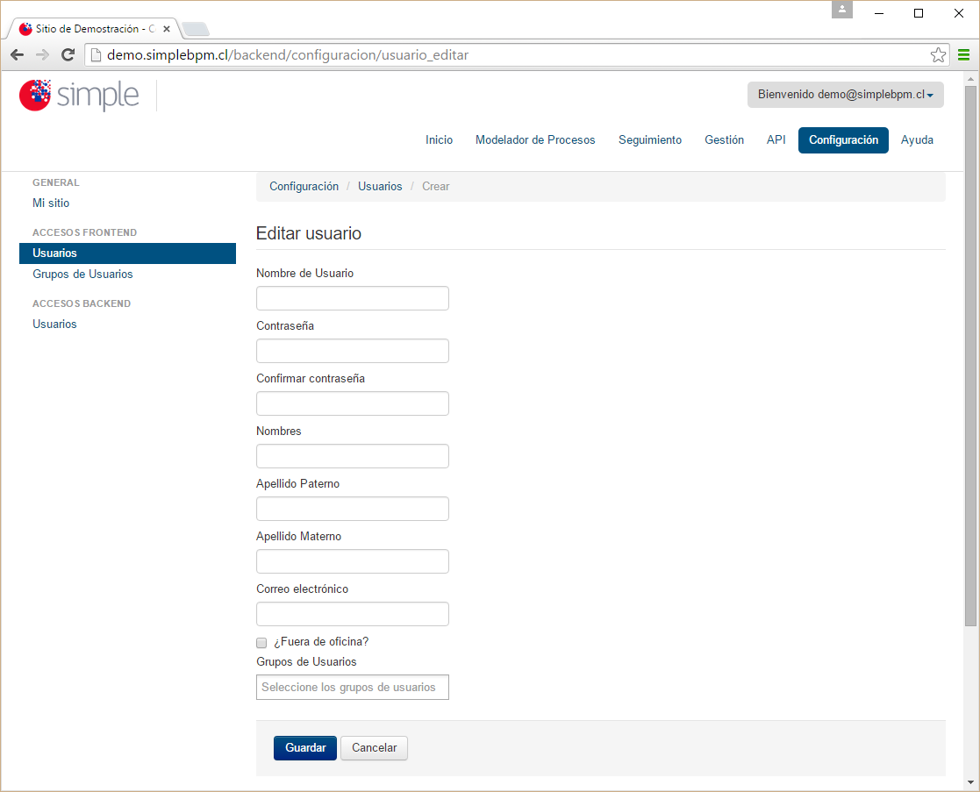

Tendrá que completar todos los campos solicitados, con los siguientes campos tenga especial atención:
- Nombre de Usuario: No podrá estar duplicado en todo el portal de simple, este usuario NO es por proceso es a nivel de portal.
- Correo Electrónico: Es único asociado al usuario dentro del portal.
- Check Fuera de la Oficina: permitirá indicar que el usuario no se encuentra disponible para la realización de tareas dentro de los procesos, por ende en las asignaciones automáticas de tareas el sistema no lo considerará, al igual que en las asignaciones manuales las este usuario no saldrá desplegado para derivar tareas.
- Check Acceso a reportes: permitirá al usuario ver reportes generados de trámites en el frontend.
- Grupos de Usuarios: Considere que un usuario puede pertenecer a más de un grupo, simpleBPM desplegará una lista con los grupos existentes, pero usted podrá añadirlos manualmente si así lo desea.
Luego simplemente presione el botón Guardar para almacenar el usuario o Cancelar si no lo desea añadir al portal.

TIP: El ingreso de usuarios se puede realizar en el cualquier momento en que se requiera diseñar el modelo de proceso, pero es recomendable definirlos con anterioridad, esto permitirá que en momento del diseño del modelo de procesos, los usuarios o grupos sean asignados inmediatamente a las tareas que correspondan.
A medida que vaya generando los usuarios, dentro de la sección 'Usuarios' de los Accesos FrontEnd, se irá desplegando los usuarios generados, como se ve en la siguiente imagen:

Como se puede visualizar al costado derecho de cada usuario del sistema, se desplegarán los siguientes botones:
- Botón Editar: Permite editar los datos de un usuario en particular existente en simpleBPM. Para esto sólo debe presionar el botón Editar dentro de la misma fila en que se encuentre el usuario a editar. Con esto se abrirá el formulario que se ha completado al momento de añadir un nuevo usuario, sólo que en esta oportunidad los datos aparecerán precargados, para poder ser editados, como se ve en la siguiente imagen: 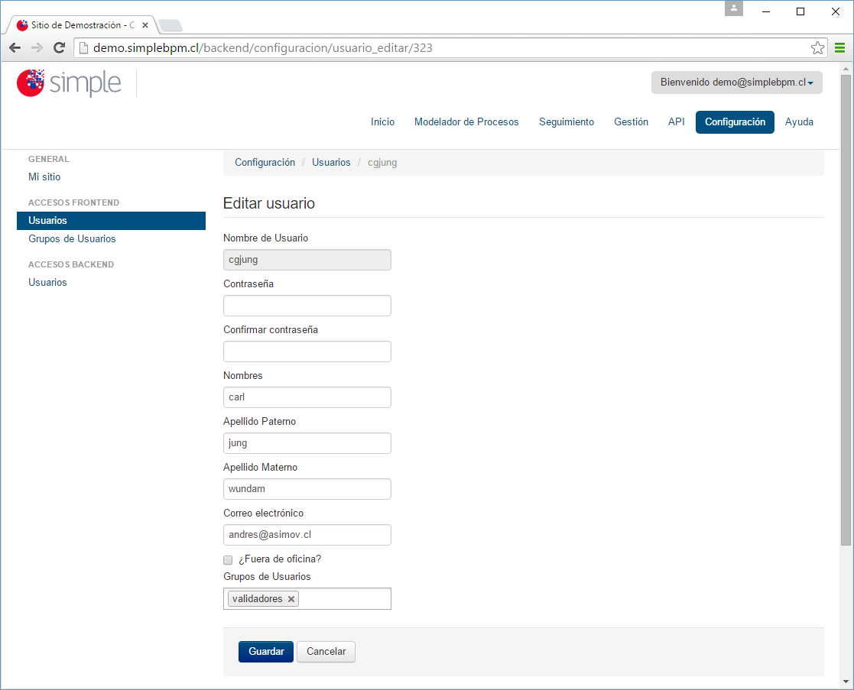

Como se puede visualizar, el campo Contraseña no tendrá información precargada, si desea cambiar la contraseña deberá escribir directamente sobre los campos contraseña y confirmar contraseña, de lo contrario, lo debe dejar en blanco para mantener la contraseña actual del usuario.

- Botón Eliminar: Permite eliminar un usuario del Sistema. Para eliminar un usuario simplemente haga clic sobre el botón Eliminar en la fila del usuario que desee eliminar. A modo de ejemplo en la imagen de a continuación se eliminará el usuario sbmsbm: 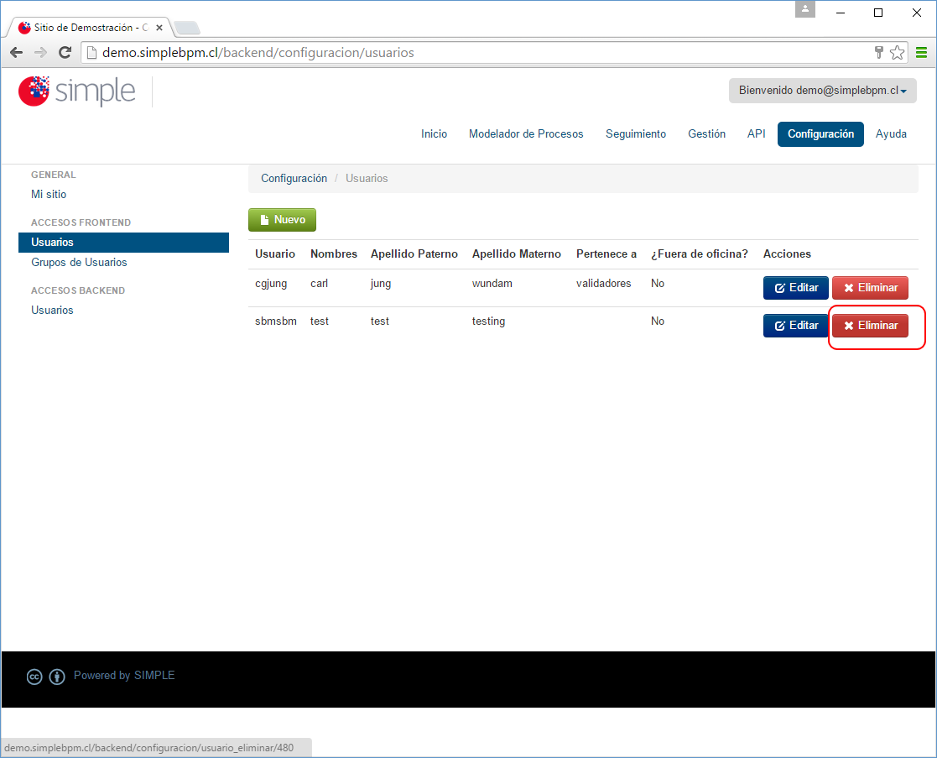

Se desplegará un PopUp de confirmación previa eliminación del usuario, confirmando esto el usuario será eliminado definitivamente, tal como se ve a continuación: 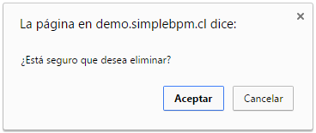

Sección 'Grupos'
El concepto de Grupo de Usuarios corresponde a la agrupación de usuarios que tengan un mismo rol o función dentro del modelo de procesos definido, esto permitirá asociar a un conjunto de usuario para la ejecución de las diferentes tareas que se realicen dentro del proceso de simpleBPM.

Para definir los accesos a los Grupos de Usuarios, es necesario hacer clic sobre Configuración y luego Grupos de Usuarios, con lo cual se desplegará una imagen como la siguiente: 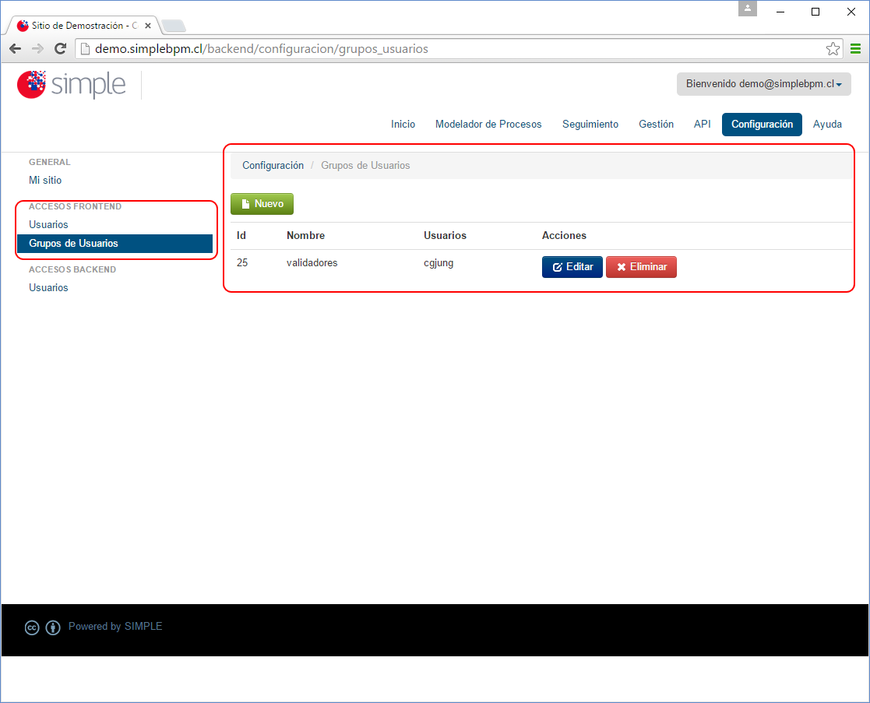

Se pueden ver la opción:
- Botón Nuevo: Permite generar un nuevo Grupo de Usuarios en simpleBPM. Para esto, sólo debe hacer clic sobre el botón Nuevo y completar los datos del formulario que se desplegará, como se ve a continuación: 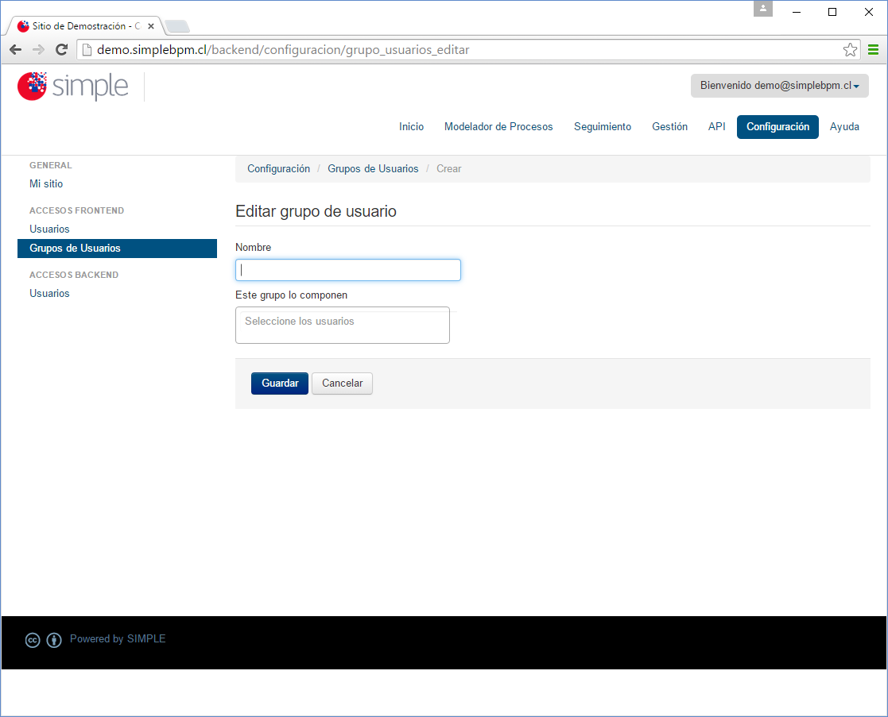

Tenga en cuenta que puede asignar usuarios al nuevo grupo inmediatamente, siempre y cuando los usuarios ya los haya añadido a simpleBPM.

A medida que vaya generando los Grupos, dentro de la sección 'Grupos de Usuarios' de los Accesos FrontEnd, se irán desplegando los Grupos generados, como se ve en la siguiente imagen: 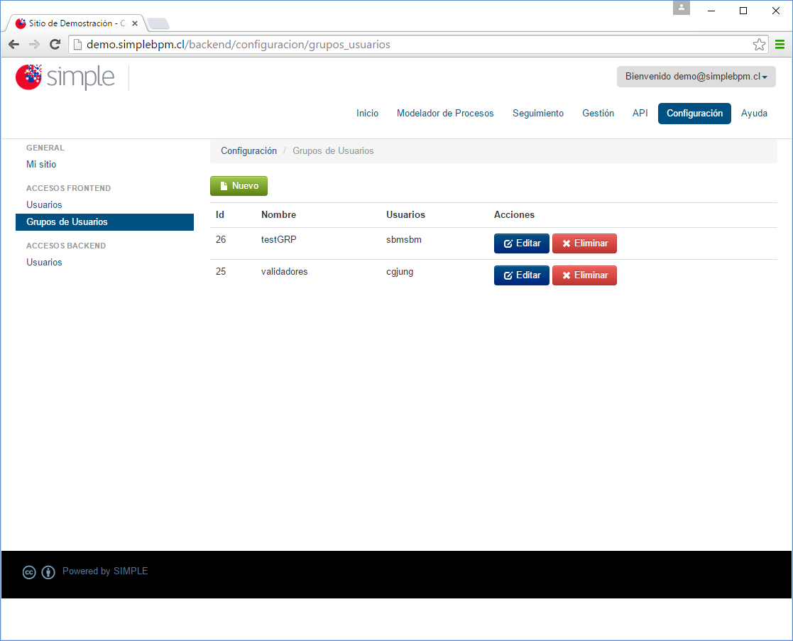

Como se puede visualizar al costado derecho de cada Grupo del sistema, se desplegarán los siguientes botones:
- Botón Editar: Permite editar los datos de un Grupo en particular existente en simpleBPM. Para esto sólo debe presionar el botón Editar dentro de la misma fila en que se encuentre el grupo a editar. Con esto se abrirá el formulario que se ha completado al momento de añadir un nuevo grupo, sólo que en esta oportunidad los datos aparecerán precargados, podrá añadir nuevos usuarios al grupo o cambiarle el nombre al grupo, como se ve en la siguiente imagen: 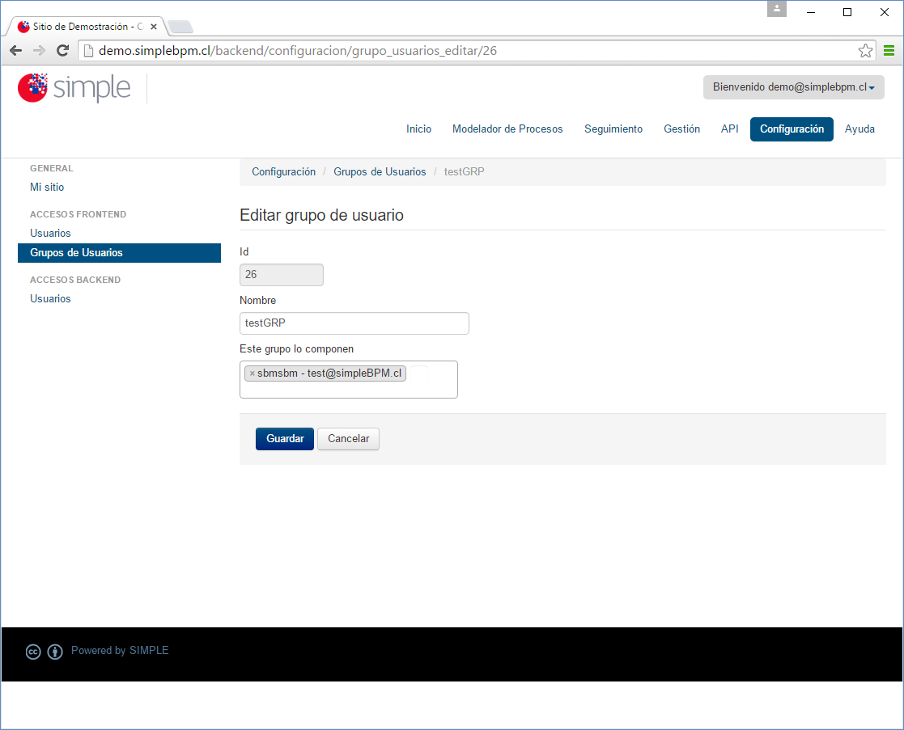
- Botón Eliminar: Permite eliminar un grupo de simpleBPM. Para eliminar un grupo simplemente haga clic sobre el botón Eliminar en la fila del grupo que desee eliminar. A modo de ejemplo en la imagen de a continuación se eliminará el usuario testGRP: 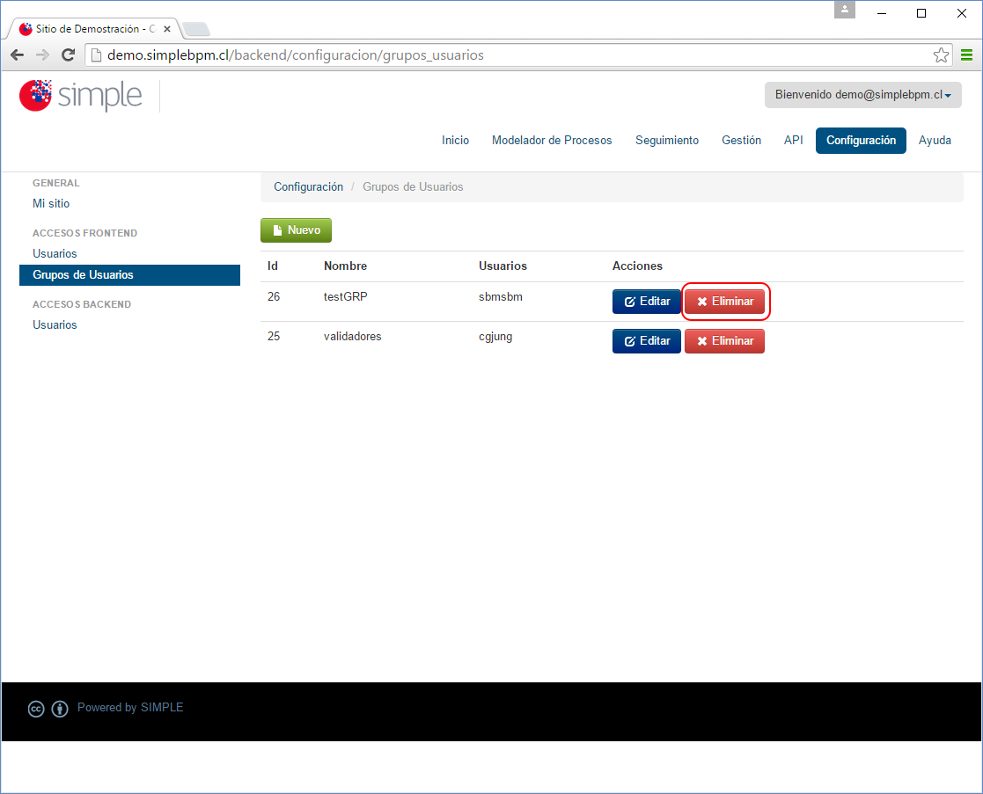

Se desplegará un PopUp de confirmación previa eliminación del Grupo, confirmando que el Grupo será eliminado definitivamente, tal como se ve a continuación:
TIP: debe tener especial cuidado al utilizar esta opción, ya que eliminar un grupo asignado a un proceso, el proceso quedará sin asignación.

Conf. - Accesos BackEnd
Los usuarios de acceso BackEnd corresponden a usuarios de administración del sitio simpleBPM. La gestión y administración de usuarios BackEnd se realiza de la misma forma que los usuarios del FrontEnd.
Para ingresar a esta sección deberá ir al panel izquierdo y luego seleccionar 'Accesos BackEnd'. Tal como muestra la siguiente imagen: 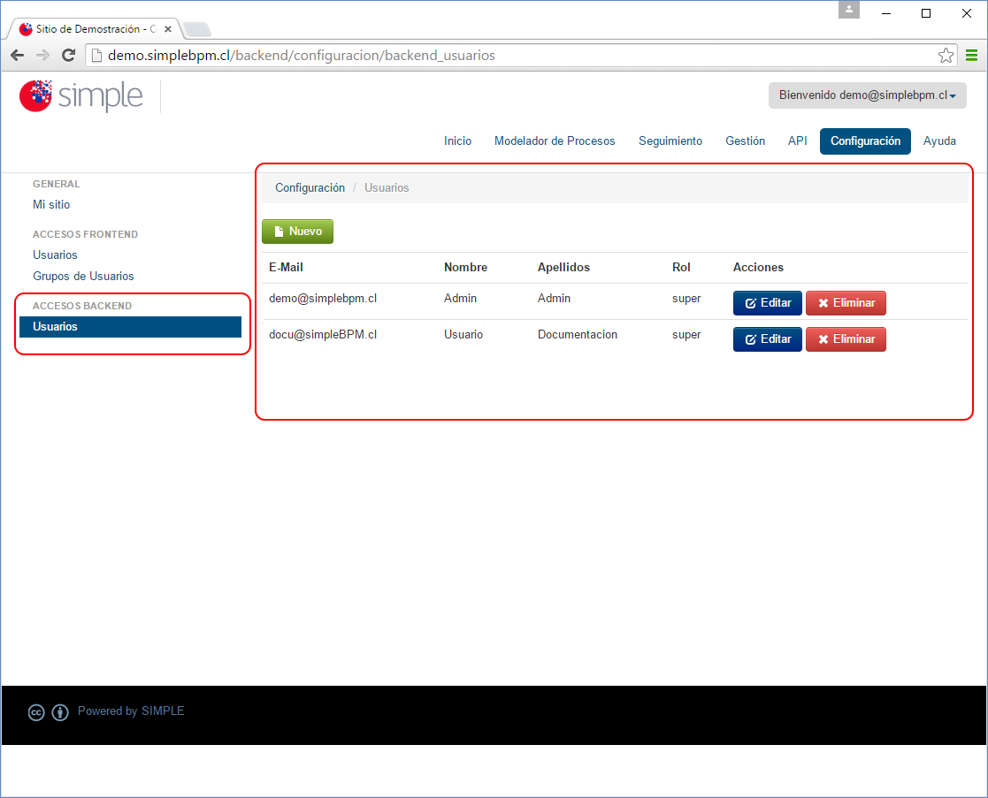

Sección 'Usuarios'
La particularidad de estos usuarios, es que pueden crearse con distintos roles los cuales permiten acceso restringido a funcionalidades u opciones que se desee, a continuación se detallan los distintos tipos de roles de usuarios BackEnd:
- Súper: El usuario tendrá todos los privilegios del sistema.
- Modelamiento: El usuario podrá modelar y/o editar procesos.
- Seguimiento: El usuario podrá hacer seguimiento de los procesos.
- Gestión: El usuario podrá acceder a los reportes de gestión.
- Desarrollo: El usuario podrá acceder a la API de desarrollo, para la integración con plataformas externas.
- Configuración: Permite configurar los usuarios y grupos de usuarios que tienen acceso al sistema, además de la parametría básica del portal.

IMPORTANTE: Los usuarios definidos en esta sección NO son compartidos para el uso en los procesos.

Sección 'Plataforma de Interoperabilidad'
En esta sección se configura la integración con PDI. Los campos que se visualizan en esta pantalla son los siguientes:
- STS: URL física para la solicitud del STS.
- Policy name: Policy name.
- PKC12 Organismo: Keystore PKC12 del organismo.
- PKC12 Organismo clave: Clave del keystore PKC12 del organismo.
- PEM SSL: Certificado SSL en formato PEM.
- PEM SSL clave: Clave del certificado SSL.

Modelamiento del Proceso
En esta sección veremos todas las características que simpleBPM ofrece para el Modelamiento de Procesos, las cuales serán explicadas en detalle a continuación, mediante la generación de un proceso para la Solicitud de Vacaciones.

TIP: Tenga presente que usted podrá realizar su proceso en el orden y de la forma que desee, pero para realizar de manera secuencial el Modelamiento de Procesos en simpleBPM es recomendable seguir el orden que se detalla a continuación.
MP - 1 - Modelar y exportar un nuevo Proceso
Para generar un Nuevo proceso o importarlo dentro de simpleBPM debe ingresar al menú principal y seleccionar la opción Modelador de Proceso en donde se desplegará la siguiente ventana:
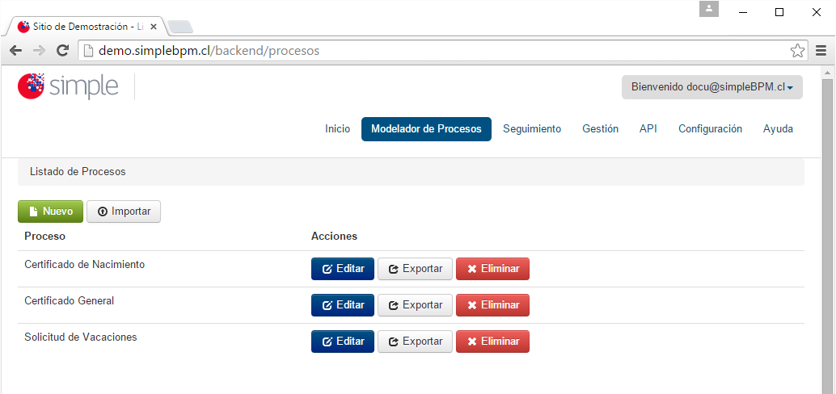
Generar nuevo proceso
En esta ventana, usted podrá realizar las siguientes acciones:
- Botón Nuevo: generará un nuevo proceso en simpleBPM, para esto lo redirigirá automáticamente al modelamiento de procesos de simpleBPM en donde deberá ingresar el nombre del proceso.
- Botón Importar: este botón permitirá importar un documento anteriormente guardado en simpleBPM, sirve a modo de ejemplo para duplicar procesos o traspasarlos de una Institución a otra.
- Botón Editar: esto lo redirigirá al modelamiento de procesos de simpleBPM.
- Botón Exportar: con este botón podrá exportar el proceso de simpleBPM, con el cual podrá luego hacer replicas del proceso generado.
- Botón Eliminar: botón para eliminar un proceso generado. Tenga presente que una vez eliminado no podrá restaurarlo, salvo que haya hecho una copia de seguridad con el botón Exportar.

Al exportar un proceso, se debe tomar en cuenta que tanto los servicios del catálogo, como las pasarelas de pago como los bloques NO serán incluidos en el documento exportado, por lo que al momento de importar dicho proceso, se mostrará un mensaje notificando los servicios que deben estar disponibles en dicha instalación de Simple.
En el mensaje mostrado al realizar la importación, se mostrará un código de servicio para cada servicio que requiera el proceso. En el caso de que ya exista el servicio requerido (o se haya creado posteriormente a la importación) en el catálogo se debe actualizar el código de éste servicio por el pasado en el mensaje de importación, de esta forma el proceso importado reconocerá el servicio que debe utilizar.

MP - 2 – Configuración de trazabilidad
En la pestaña Trazabilidad podemos configurar los datos requeridos para agregar la opción de trazabilidad a las tareas. Para esto debemos acceder a la pestaña indicada, en la cual veremos los siguientes campos:

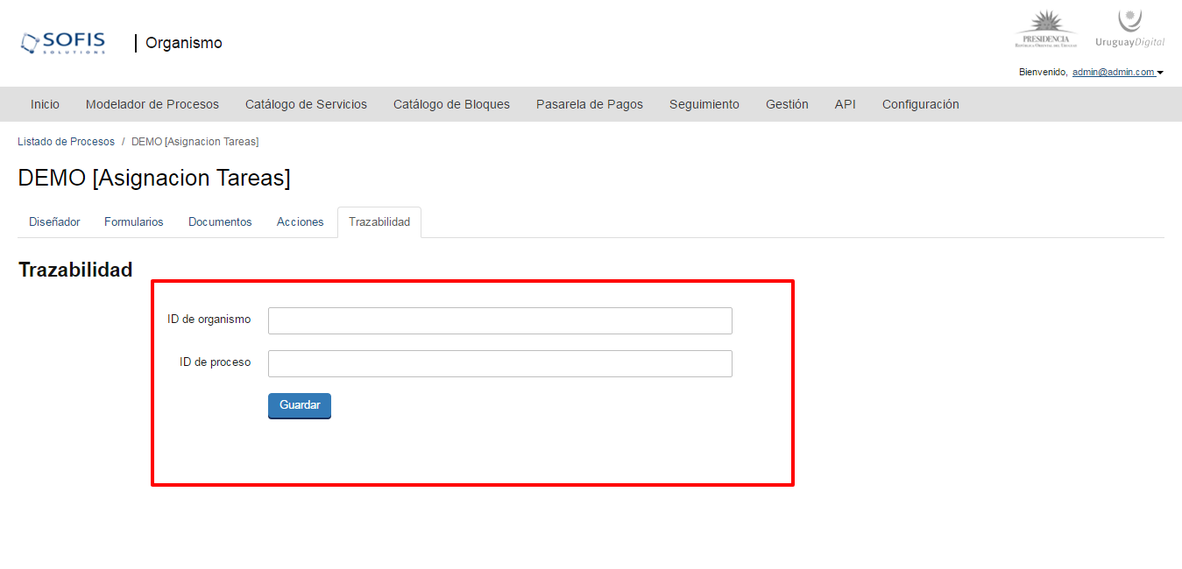

ID de Organismo
Corresponde a la identificación del organismo que esta haciendo uso del servicio de trazabilidad. Este dato es proporcionado por el proveedor del sistema de trazabilidad.
ID de Proceso
Corresponde a la identificación del trámite (tarea) que se está configurando. Este dato es proporcionado por el proveedor del sistema de trazabilidad.

Una vez que los datos requeridos por trazabilidad han sido completados, es posible trazar tareas marcando la casilla “Activar trazabilidad” dentro de las tareas.
Al seleccionar la casilla “Activar trazabilidad” en una tarea, ésta trazará siempre en el primer y último paso de la tarea. En el primer paso se envía el cabezal (si es que se seleccionó la opción “Traza cabezal”) y la línea, y en el último paso se envía únicamente la línea asociada al cabezal enviado anteriormente. Es posible indicar también el ID de oficina correspondiente a la tarea a trazar. Al seleccionar la casilla de trazabilidad se mostrará a la derecha un campo donde se podrá ingresar dicha información.

Acerca del GUID o ID de traza: Al momento de iniciar un nuevo trámite de parte del usuario (primer paso) ya se habrá generado un ID de traza que será la refenrencia única a la etapa que se esta ejecutando. Este ID puede obtenerse como variable @@guidTrazabilidad cuando se requiera.

Los datos enviados al Sistema de trazabilidad son los siguientes:

Datos enviados por el cabezal:

- Tipo de proceso – Valor provisto por el proveedor del sistema de trazabilidad (configurado previamente en la instalación).
- ID de proceso – Valor provisto por el proveedor del sistema de trazabilidad.
- ID de transacción – ID único generado por Simple.
- Versión – Valor provisto por el proveedor del Sistema de trazabilidad (configurado previamente en la instalación).
- Cantidad de pasos – Cantidad total de pasos de la tarea.
- Canal de inicio – Valor provisto por el proveedor del Sistema de trazabilidad (configurado previamente en la instalación).
- Fecha y hora – Fecha y hora del servidor de Simple.

Datos enviados por la línea:

- ID de transacción – ID único generado por Simple.
- Versión – Valor provisto por el proveedor del Sistema de trazabilidad (configurado previamente en la instalación).
- ID de oficina – Valor provisto por el proveedor del Sistema de trazabilidad.
- Paso – Número de paso actual (paso de la tarea).
- Nombre de la tarea (descripción) – Nombre de la tarea actual.
- Estado del proceso – 1 (iniciado) o 2 (en proceso).

MP - 3 - Generación y edición de Documentos y/o Certificados
SimpleBPM tiene la capacidad de generar documentos/certificados para la entrega de información de las siguientes maneras:
- Documento en blanco: documento sin formato establecido, en donde deberá añadir texto sin formato en HTML para realizar su formato.
- Documento de tipo certificado: este cuenta con un formato preestablecido permitiendo además el uso de firma electrónica avanzada.
Ambos se verán con más detalle a continuación, para lo cual deberá ingresar al menú principal y seleccionar la pestaña Documentos.

Documento en blanco
Tipo de documento básico, el cual posee un único campo de edición, destacando entre sus cualidades el uso de variables y aplicar formato al documento con código HTML. Si su Modelo de Procesos requiere del diseño de documentos sin firma electrónica avanzada, o con un diseño propio es recomendable utilizar este tipo de documentos. Tenga en cuenta que cada documento deberá ser asociado a un formulario posteriormente.
Para ingresar al menú de generación y gestión de documentos, deberá presionar sobre el botón Documentos, indicado en el recuadro en rojo siguiente: 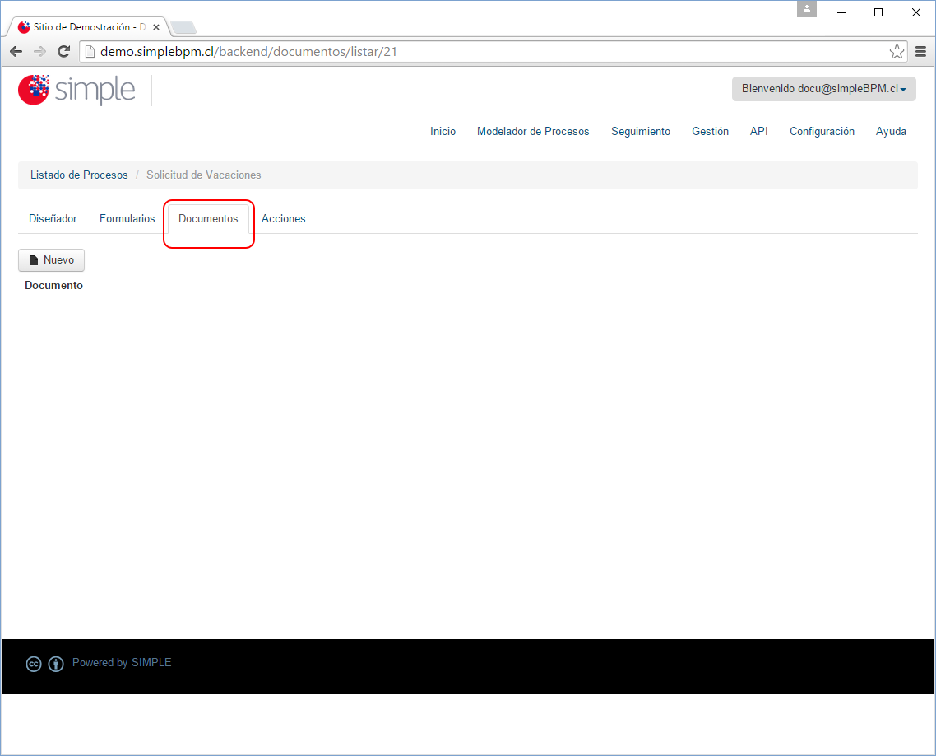

El marco de trabajo para gestionar los documentos, permitirá realizar las opciones típicas de un mantenedor, siendo las siguientes:
- Botón Nuevo: Permite generar un nuevo documento en simpleBPM. Al presionar sobre el botón ingresará a la ventana para generar documentos dentro de simpleBPM como se visualiza en la siguiente imagen:

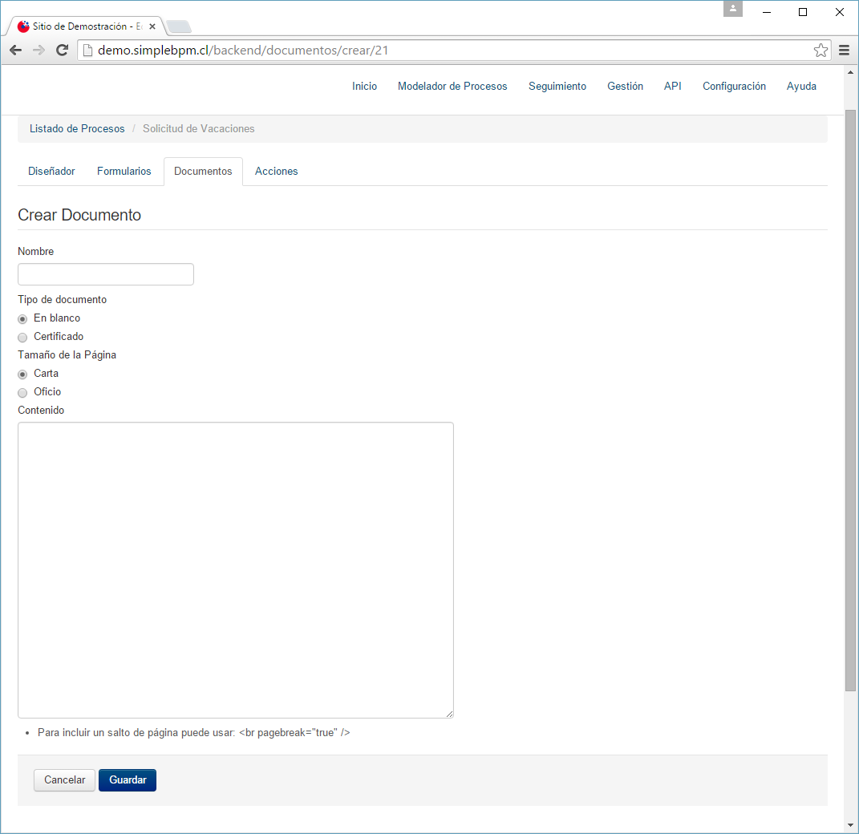

En donde:
- Nombre: Corresponde al nombre del documento a generar.
- Tipo de documento: Corresponde al tipo de documento a crear, existiendo en blanco y certificado.
- Tamaño de la Página: Podrá indicar si desea que el documento generado sea emitido para ser impreso en formato Carta u Oficio. Esto afectará el área de diseño del documento, Siendo más pequeño para Carta y más grande para Oficio.
- Contenido: es el contenido que desea que desea tenga el documento, recordar que en esta sección podrá utilizar variables, como también formatear el documento codificando en HTML. Tambien podrá utilizar variables de tipo “Tabla” al incluir esta variable en el contenido se generará una tabla con las mismas columnas que la definida en el formulario y con los datos ingresado en la tabla.

TIP: La codificación en HTML va más allá del presente manual, por lo que se recomienda alguna guía práctica en Internet.

Veremos con un ejemplo un documento de entrega de resultado de petición de vacaciones. La estructura del documento básico sería el siguiente: 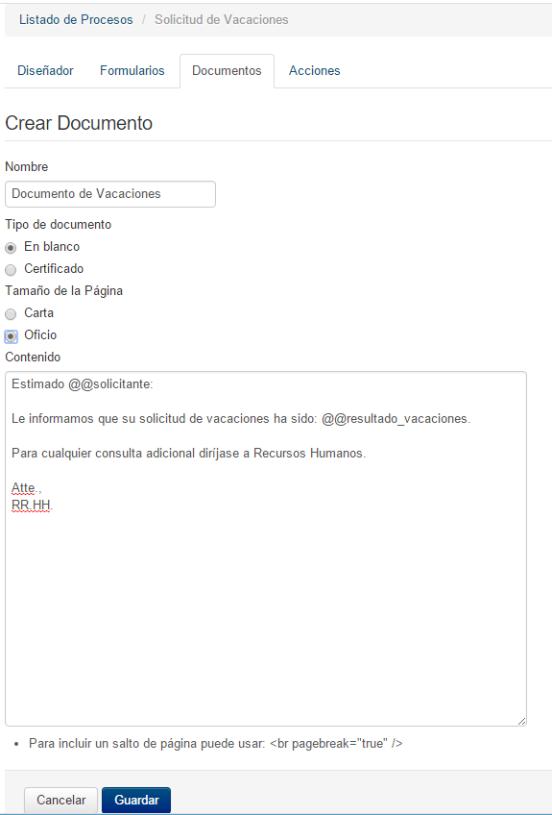
Con eso sólo deberá presionar el botón Guardar y su documento será generado en simpleBPM. Luego automáticamente volverá a la pantalla de generación de documentos, con el listado de todos los documentos/certificados que se han generado, tal como se ve a continuación:
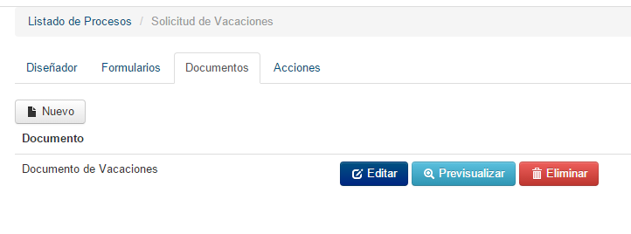
Documento Certificado
Corresponde a documentos con un formato preestablecido para elaboración de certificados, ya sea con firma electrónica simpleBPM o firma simple (una imagen de la firma para este caso). La creación, edición, previsualización y eliminación de este tipo de documentos se realiza de la misma manera que en los documentos en blanco, salvo que se solicitan campos extras como se puede ver en la imagen siguiente:

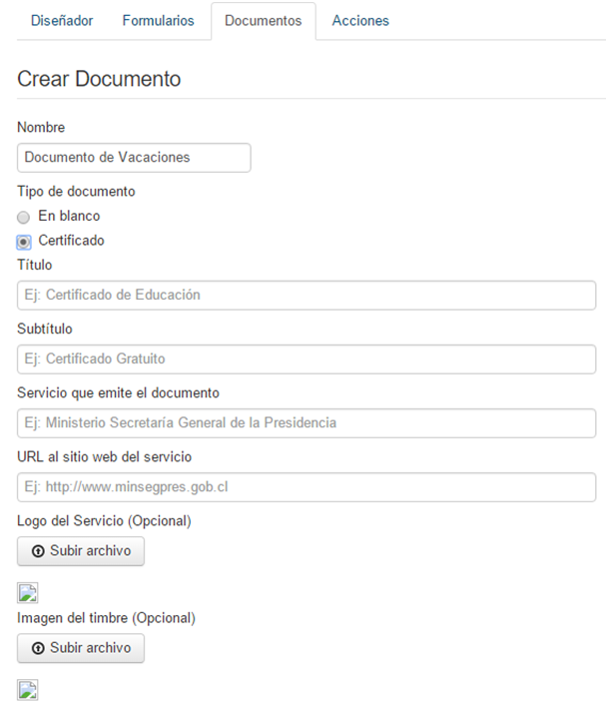

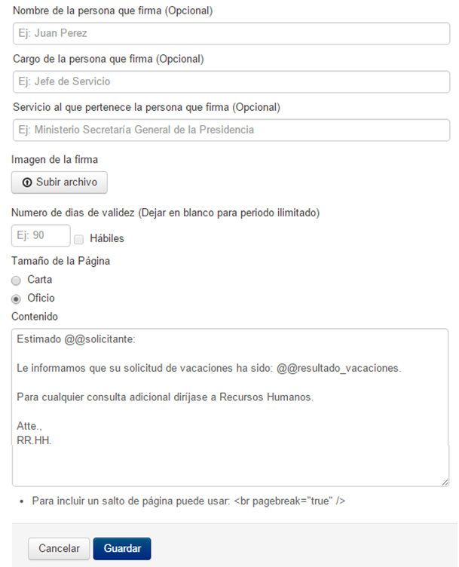
Template Certificado

En donde:
- Título: nombre del certificado, se mostrará en la cabecera.
- Subtítulo: subtitulo del certificado, se mostrará con una fuente un poco menor bajo el Título.
- Servicio que emite el documento: Indica quien es el emisor del documento.
- URL al sitio web del servicio: URL del emisor.
- Logo del Servicio (Opcional): podrá adjuntar un logo personalizado del emisor de modo de personalizar el certificado.
- Imagen del timbre (Opcional): podrá adjuntar un timbre personalizado del emisor de modo de personalizar el certificado.
- Nombre de la persona que firma (Opcional): nombre del responsable de la emisión del certificado.
- Cargo de la persona que firma (Opcional): cargo de la persona responsable.
- Servicio al que pertenece la persona que firma (Opcional): servicio al que pertenece la persona responsable.
- Imagen de la firma: imagen de la firma del emisor.
- Número de días de validez (Dejar en blanco para periodo ilimitado): podrá indicar si el certificado tiene caducidad. También podrá seleccionar el Check Hábiles para sólo considerar días hábiles del calendario.
Opciones Generales sobre el listado de Documentos/Certificados
Cada uno de los documentos/certificados generados, tendrán 3 opciones fundamentales, como se ve y explica a continuación:
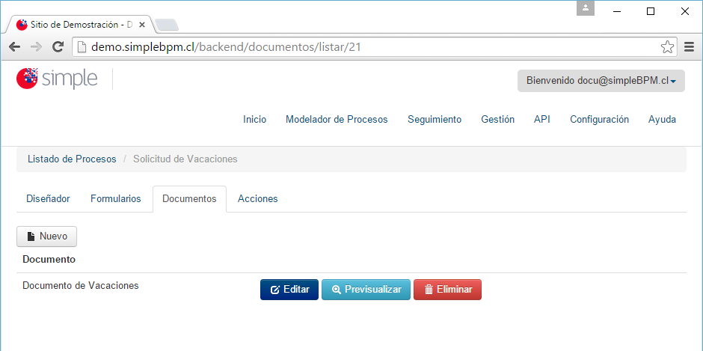
Listado Documentos

- Botón Editar: Permite modificar un documento/certificado existente, con esta opción podrá cambiar el nombre del reporte, editar el contenido del documento e inclusive cambiar el tipo de documento pasándolo de un formato en blanco a certificado y viceversa. Se desplegará el asistente de reporte, con la información original precargada:
Una vez modificados los campos, simplemente presione el botón Guardar y el documento habrá quedado correctamente almacenado y disponibilizado para su uso en las tareas del modelo de procesos.

- Botón Eliminar: Permite eliminar un documento existente en simpleBPM, para esto haga clic sobre la fila con el documento a eliminar y pulse el botón Eliminar, luego tendrá que confirmar la acción, tenga precaución ya que esta operación NO es reversible.
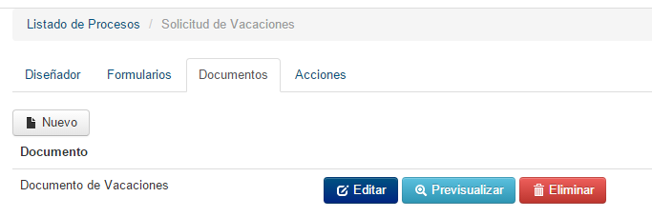
Eliminar Documentos

- Botón Previsualizar: Permite visualizar un Documento realizado en el sistema, esta funcionalidad es para revisar si el formato del documento y la estructura, está de acuerdo a lo que se espera a medida que se va diseñando o para obtener el resultado final.
- Imagen de Formato Básico: 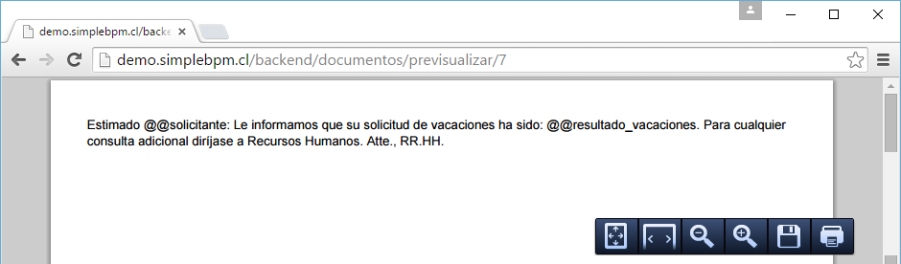
- Imagen de Certificado: 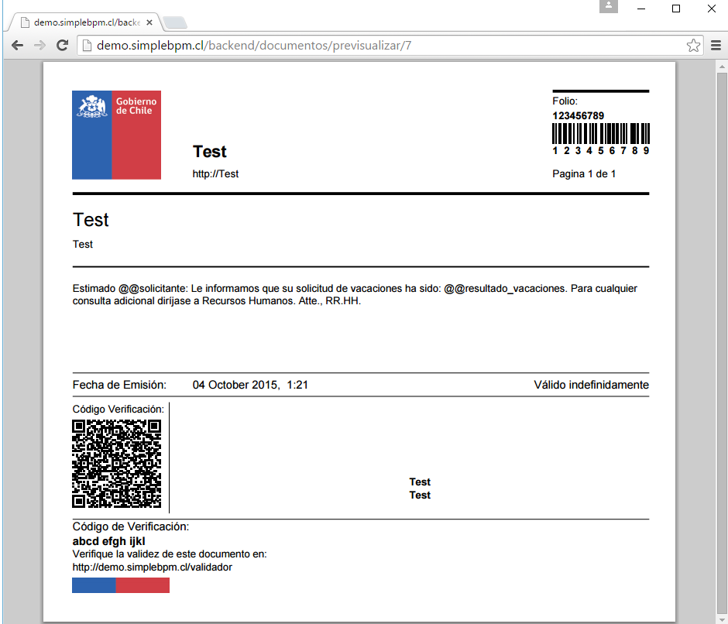

MP - 4 - Generación y edición de Formularios
Los formularios permiten ingresar datos de una forma amigable y estructurada dentro de simpleBPM por parte de los diversos involucrados del modelo de proceso, dada su relevancia es importante definir la estructura que tendrá cada uno de los formularios a utilizar antes de diagramar el modelo de procesos. Para gestionar los formularios haga clic en Formularios dentro del menú de Modelador de Proceso, tal como se visualiza en la imagen siguiente:
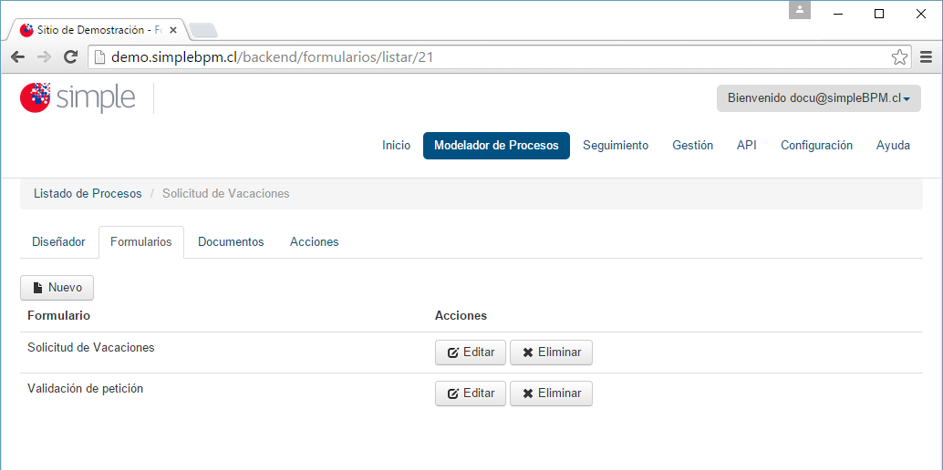
Generación Formularios página principal

En donde:
- Botón Nuevo: Permite generar un nuevo formulario para el modelo de procesos que se está trabajando dentro de simpleBPM. Al presionar sobre el botón ingresará a la ventana de trabajo para la generación y diseño de formularios.
- Botón Editar: Permite modificar un formulario existente en simpleBPM, al ingresar a esta opción ingresará a la ventana de trabajo para diseñar formularios.
- Botón Eliminar: Permite eliminar un formulario existente en simpleBPM, para esto haga clic sobre la fila con el formulario a eliminar y pulse el botón Eliminar, con esto el formulario quedará eliminado del sistema. Tenga en cuenta que esta operación no es reversible y recuerde validar el modelo de procesos que no se encuentre utilizando el formulario a eliminar.

Diseño de Formularios
Al momento de generar un nuevo o editar un formulario existente, ingresará a la ventana de trabajo para diseñar formularios, la cual se visualiza a continuación:

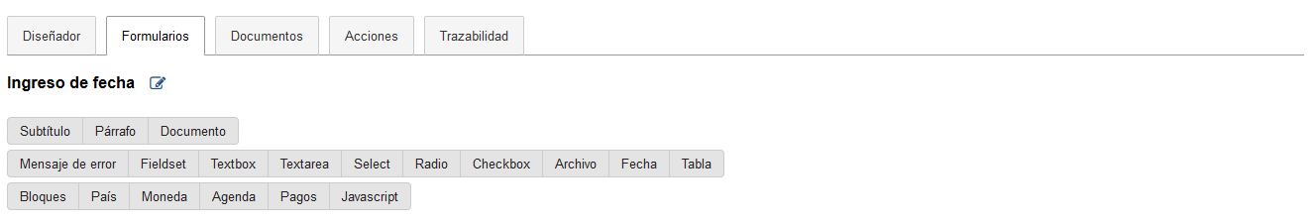
Formularios diseño

Para diseñar el formulario, existen innumerables botones funcionales que se adecuarán a sus necesidades. A medida que se vayan incorporando los nuevos componentes los cambios se irán reflejando en tiempo real dentro del diseñador de formularios, cada uno de estos objetos y su uso se detalla a continuación.

Como primer paso en el diseño del formulario se debe seleccionar si se desea que se genere un Fieldset global al funcionar o no. Para ingresar a esta funcionalidad seleccione la opción de editar el nombre del formulario y se desplegará una ventana como la siguiente:

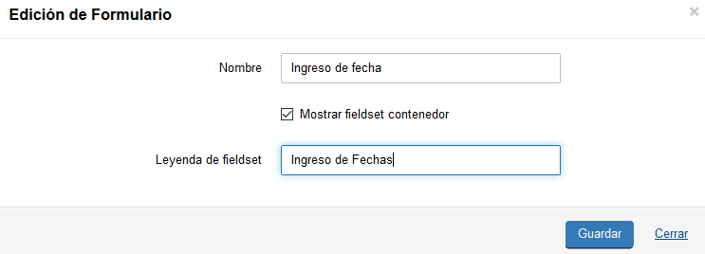

En donde podrá ingresar si se debe generar el Fieldset contenedor o no.

Subtítulo
- Botón Subtítulo: Permite ingresar uno o varios Subtítulos al formulario. Para esto sólo debe hacer clic sobre el botón subtítulo y una ventana similar a la siguiente se abrirá:
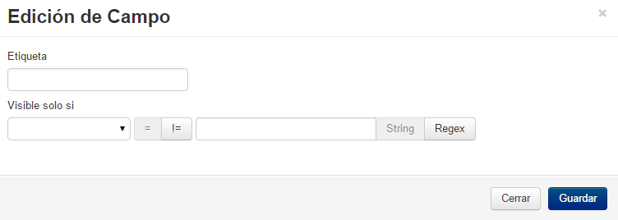
Botón Subtitulo

En donde:
- Campo Etiqueta: deberá ingresar el texto para el subtítulo.
- Campo Visible solo si: permite aplicar una regla básica de negocio al presionar sobre el botón String, o si presiona el botón RegEx podrá ingresar una expresión regular para su validación.

Una vez ingresado los campos indicados, el Subtítulo será reflejado inmediatamente en el diseñador de formulario. Dado que este manual ejemplifica mediante el proceso Solicitud de Vacaciones, nuestro Subtítulo se visualizará de la siguiente manera:
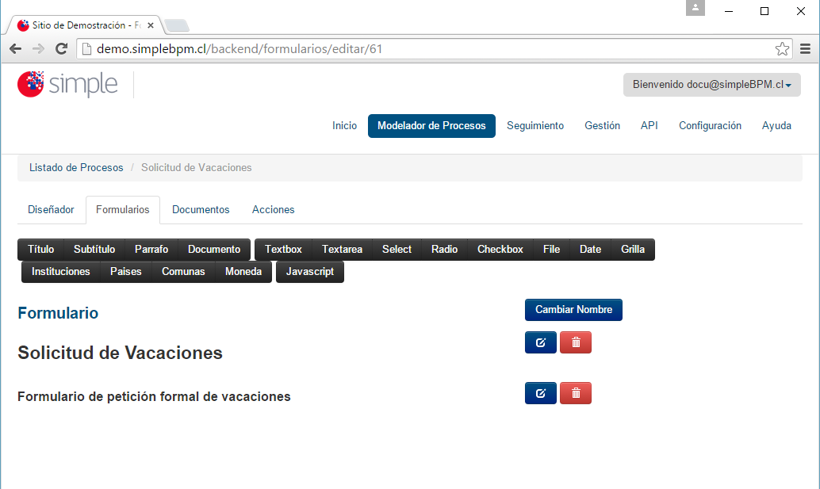
Subtitulo
Mensaje de error
- Botón Mensaje de error: Permite agregar un campo el cual mostrará los mensajes de error en el caso que fuera necesario. Para esto simplemente haga clic sobre el botón Mensaje de error y se desplegará una ventana como la siguiente:.

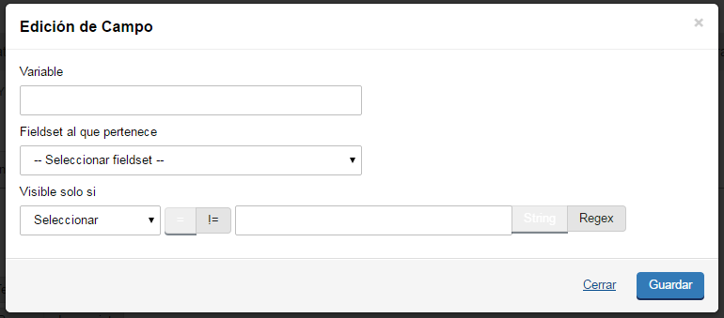

En donde:
- Campo Variable: permite ingresar una variable que contendrá el mensaje de error.
- Campo Fieldset: permite identificar el fieldset al que pertenece el mensaje.
- Campo Visible solo si: permite aplicar una regla básica de negocio al presionar sobre el botón String, o si presiona el botón RegEx podrá ingresar una expresión regular para su validación

Diálogos
- Botón de diálogos: Permite agregar un campo el cual mostrará mensajes de tipo Confirmación o Alerta. Para esto simplemente haga clic sobre el botón Diálogos y se desplegará una ventana como la siguiente:.

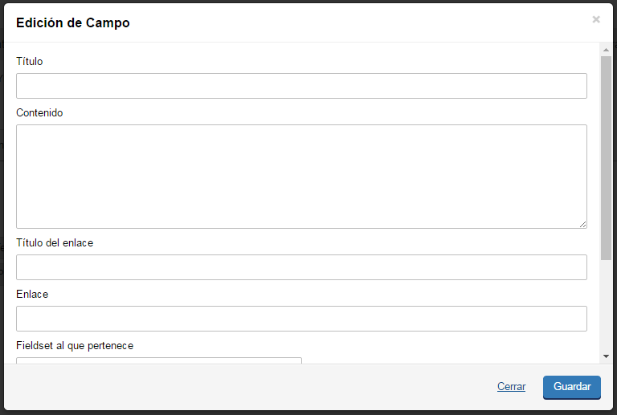

En donde:
- Campo Título: título del diálogo.
- Campo Contenido: contenido del diálogo, puede contener HTML.
- Campo Título del enlace: título del enlace del diálogo.
- Campo Enlace: URL del enlace del diálogo de tipo absoluta o relativa.
- Campo Fieldset: permite identificar el fieldset al que pertenece el mensaje.
- Campo Visible solo si: permite aplicar una regla básica de negocio al presionar sobre el botón String, o si presiona el botón RegEx podrá ingresar una expresión regular para su validación
- Campo Tipo de diálogo: tipo de diálogo a mostrar, pudiendo ser: Alerta y Confirmación.

Agenda
Botón Agenda. Permite agregar un aviso y un bóton para redirigir al usuario hacia Agenda. Adicionalmente desde la edición del campo se le puede agregar parámetros para ser recibidos por Agenda y que permitirían auto-completar determinados campos del usuario, por ejemplo email. Para agregar este campo simplemente haga clic sobre el botón Agenda y se desplegará una ventana como la siguiente:

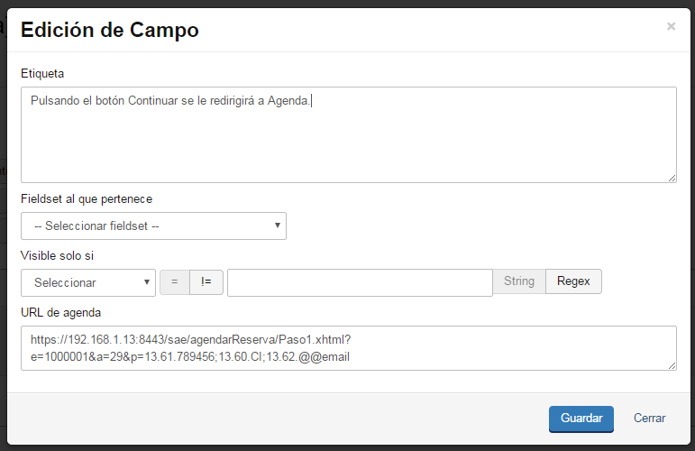

En donde:
- Campo Etiqueta: deberá ingresar el texto para mostrar al usuario.
- Campo Fieldset: para indicar a que fieldset pertenece, pudiendo no indicar ninguno.
- Campo Visible solo si: permite aplicar una regla básica de negocio al presionar sobre el botón String, o si presiona el botón RegEx podrá ingresar una expresión regular para su validación.
- Campo URL: la URL de Agenda (incluyendo los parámetros correspondientes). La URL de la agenda debe ser provista por el administrador de la Agenda y debe ser la URL para la creación de la reserva pública.

La URL para la creación de la reserva pública tiene la siguiente forma:

https://host:port/sae/agendarReserva/Paso1.xhtml?e=<idempresa>&a=<idagenda>&r=<idrecurso>

donde host y port corresponden a los datos para acceder al servidor donde reside la aplicación SAE (por ejemplo, reservasonline.gub.uy:443) y el resto de los parámetros utilizados son los siguientes:

- <idempresa>: Identificador de la empresa. Puede verse el identificador de cada empresa usando la funcionalidad de consulta de empresas el sistema de Agenda (SAE).
- <idagenda>: Identificador de la agenda. Puede verse el identificador de cada agenda usando la funcionalidad de consulta de agendas el sistema de Agenda (SAE).
- <idrecurso>: Identificador del recurso. Puede verse el identificador de cada recurso usando la funcionalidad de consulta de recursos en el sistema de Agenda (SAE)

Adicionalmente a estos parámetros la URL de invocación a la Agenda permite los siguientes parámetros:

- Parámetro t (de "trazabilidad"): código de trazabilidad y paso padre; debe ser de la forma <guid>-<paso>, donde <guid> es el código de trazabilidad correspondiente a la traza generada por la aplicación llamadora (simple), y <paso> el número de paso que generó la invocación a Agenda. Por ejemplo, "ABC123-3".

- Parámetro p (de "parámetros"): lista de parámetros que la aplicación Simple desea pasarle a la Agenda para que aparezcan precargados en el formulario que debe completar el ciudadano para confirmar la reserva en el sistema de Agenda (SAE). Debe ser una lista de valores de la forma <id-agrupación>.<id-parámetro>.valor, por ejemplo "1.23.abc" (esto indica que el campo del formulario cuyo identificador es 23 y que pertenece a la agrupación cuyo id es 1 debe tener el valor "abc"); los identificadores de la agrupación y del campo pueden obtenerse de los correspondientes listados en el sistema SAE. Si hubiese más de un parámetro deben ser separados por punto y coma, por ejemplo "1.23.abc;4.56.cde" (esto define dos parámetros).

Pagos
Botón Pagos. Permite agregar la opción de pago la cual redirigirá al usuario a la Pasarela de Pagos:

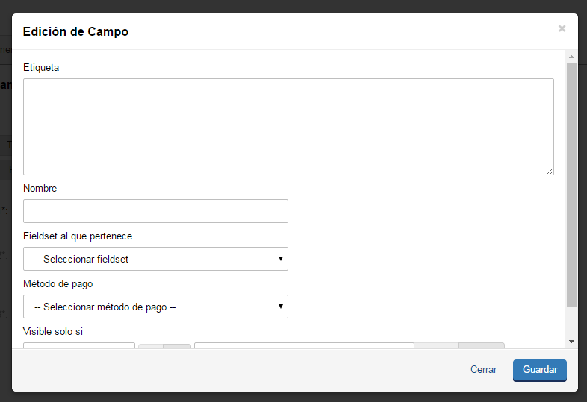

En donde:
- Campo Etiqueta: deberá ingresar el texto para mostrar al usuario.
- Campo Nombre: el nombre del campo.
- Campo Fieldset: para indicar a que fieldset pertenece, pudiendo no indicar ninguno.
- Campo Método de pago: deberá ingresar el método de pago a utilizar.
- Campo Visible solo si: permite aplicar una regla básica de negocio al presionar sobre el botón String, o si presiona el botón RegEx podrá ingresar una expresión regular para su validación.

Estado de pago
Botón Estado de pago. Permite agregar la opción de comprobación del estado de un pago realizado por el usuario.

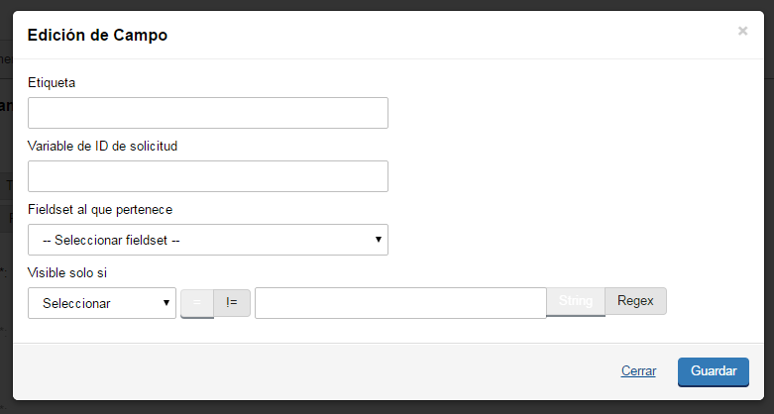

En donde:
- Campo Etiqueta: deberá ingresar el texto para mostrar al usuario.
- Campo Variable de ID de solicitúd: se deberá ingresar la variable que contiene el ID de solicitúd, por defecto: @@id_sol_pasarela_pagos.
- Campo Fieldset: para indicar a que fieldset pertenece, pudiendo no indicar ninguno.
- Campo Visible solo si: permite aplicar una regla básica de negocio al presionar sobre el botón String, o si presiona el botón RegEx podrá ingresar una expresión regular para su validación.

Fieldset
Botón Fieldset. Permite crear un Fieldset para agrupar campos del formulario. Para esto simplemente haga clic sobre el botón Fieldset y se desplegará una ventana como la siguiente:

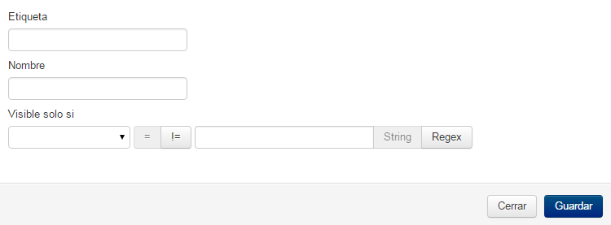

En donde:
- Campo Etiqueta: deberá ingresar el texto para el título del Fieldset.
- Campo Nombre: es el nombre del elemento.
- Campo Visible solo si: permite aplicar una regla básica de negocio al presionar sobre el botón String, o si presiona el botón RegEx podrá ingresar una expresión regular para su validación.

Limitaciones del campo Fieldset

- No se permiten Fieldset anidados, es decir no se permite ingresar un Fieldset dentro de otro Fieldset.
- El orden de los campos dentro del Fieldset es el orden en el cual se indica que el campo pertenece al Fieldset, una vez que los campos se encuentran en el Fieldset los mismos no se pueden reordenar.

Bloque
Botón Bloque. Permite clonar un bloque de maquetación dentro del formulario. Para agregar un bloque solo se debe hacer clic en el botón Bloque y elegir el tipo de bloque. A continuación se muestra la pantalla que se verá al momento de clonar un bloque:

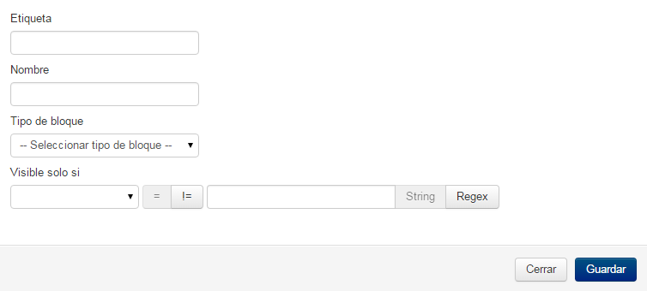

En donde:
- Campo Nombre: el nombre del elemento.
- Campo Tipo de bloque: listado con los bloques disponibles, se debe elegir uno.
- Campo Visible solo si: permite aplicar una regla básica de negocio al presionar sobre el botón String, o si

Encuesta
Solo disponible en Bloques.

Botón Encuesta. Permite crear una nueva encuesta en un bloque para ser incorporado posteriormente en un formulario. A continuación se muestra la pantalla de creación de una encuesta:

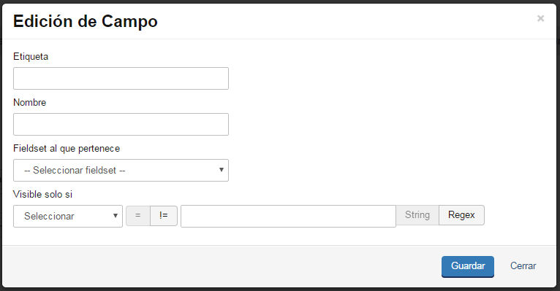

En donde:
- Campo Etiqueta: el título del elemento.
- Campo Nombre: el nombre del elemento.
- Campo Fieldset: fieldset al que pertenece.
- Campo Visible solo si: permite aplicar una regla básica de negocio al presionar sobre el botón String, o si

Al crear una nueva encuesta se visualizará un fieldset, cualquier campo que se incorpore a este fieldset de encuesta será registrado como parte de la misma. Para la medición de satisfacción del usuario (que posteriormente se visualizará como gráfica en el Backend/pestaña Gestión) se deberá crear un campo (pudiendo ser texto, radio, select, etc) con el nombre “calificacion_general”.

Importante: No se pueden agregar más de una encuesta (fieldset de encuesta) en el mismo formulario.

Párrafo
- Botón Párrafo: Permite escribir un párrafo de texto libre dentro del formulario, habitualmente este texto es informativo, sólo debe hacer clic sobre el botón Párrafo y una ventana como la siguiente se abrirá:
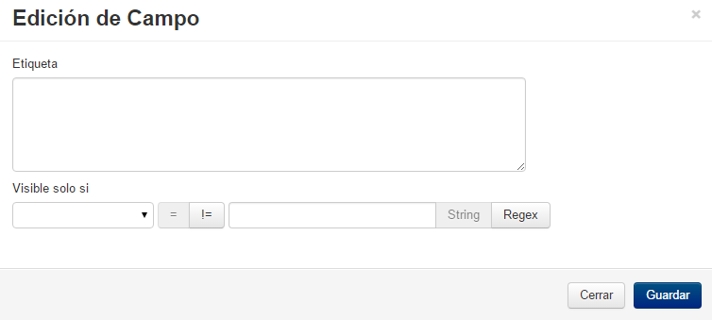
Botón Párrafo

En donde:
- Campo Etiqueta: deberá ingresar el texto para el párrafo. Usted podrá utilizar código HTML en este campo, para añadir diseño a su texto.
- Campo Visible solo si: permite aplicar una regla básica de negocio al presionar sobre el botón String, o si presiona el botón RegEx podrá ingresar una expresión regular para su validación.

Una vez ingresado los campos indicados, el párrafo (texto) escrito será reflejado inmediatamente en el diseñador de formulario. Dado que este manual ejemplifica mediante el proceso Solicitud de Vacaciones, nuestro Párrafo quedará reflejado de la siguiente manera:
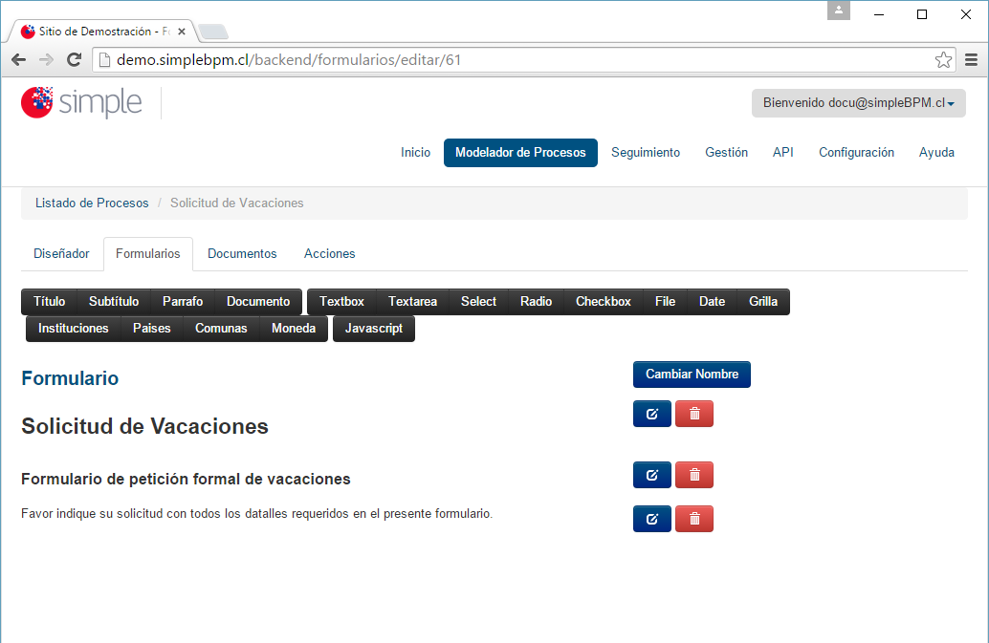
Párrafo

Documento
- Botón Documento: Permite enlazar un documento previamente establecido en simpleBPM, de tal forma de disponibilidad un link para su acceso, para esto sólo debe hacer clic sobre el botón Documento y una ventana como la siguiente se abrirá:

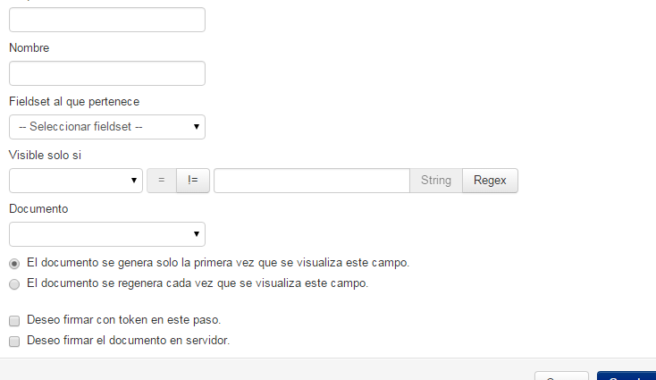
Botón Documentos

En donde:

- Campo Etiqueta: deberá ingresar el texto del link para bajar el documento.
- Campo Visible solo si: puede aplicar una regla básica de negocio al presionar sobre el botón String (comparar dos valores), o si presiona el botón RegEx podrá ingresar una expresión regular, para validar el campo y definir su visibilidad.
- Campo Documento: se debe seleccionar un documento previamente diseñado en simpleBPM, el cual será descargado al hacer clic sobre el link indicado.
- Radio de selección: "El documento se genera solo la primera vez que se visualiza este campo" indicará que el documento es único y que se genera sólo la primera vez en que se visualiza el campo, mientras que "El documento se regenera cada vez que se visualiza este campo." indica que cada vez que se muestra el documento a lo largo del proceso es generado una nueva instancia. Esto permitirá ir generando el certificado entre los distintos grupos resolutores hasta llegar a un certificado final.

- Checkbox “Deseo firmar con token en este paso” indica que el documento permite ser firmado por el usuario final.
- Firma requerida: Indica que la firma del documento es obligatorio para continuar con el trámite.
- Checkbox “Deseo firmar el documento en el servidor” indica que el documento debe ser firmado del lado servidor por el organismo antes de entregarlo al usuario final (el cual posteriormente firmará). En caso de seleccionar esta opción se despliega la siguiente ventana:

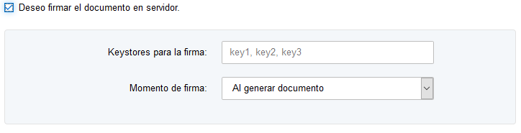

En donde se debe ingresar los identificadores de los Keystore de Firma. Estos identificadores son los configurados en el binario AgesicFirmaWS.war. En dicho binario existe un archivo de configuración en la siguiente ruta:

AgesicFirmaWS.war\WEB-INF\classes\org\agesic\firma\config

De nombre configuration.properties. en donde se pueden definir los Identificadores de los Keystore de Firma. Para cada identificador se define:

%identificador%=Ruta al Keystore con el certificado que utilizará para realizar la firma
%identificador%_pass=password al Kesytore

%Identificador%, debe ser modificado por el nombre válido y es el que utilizará el modelador en el campo Kesytore para la firma de la imagen anterior. Por ejemplo

p12organismo1=c:\\keystore1.jks
p12organismo1_pass=pass1

p12organismo2=c:\\keystore2.jks
p12organismo2_pass=pass2

Los identificadores que se pueden utilizar en el modelador son p12organismo1 y/o p12organismo2

Para confirmar, presione el botón Guardar.

Una vez ingresado los campos indicados, el link para la descarga del documento será reflejado inmediatamente en el diseñador de formulario. Dado que este manual ejemplifica mediante el proceso Solicitud de Vacaciones, nuestro Documento quedará reflejado de la siguiente manera:
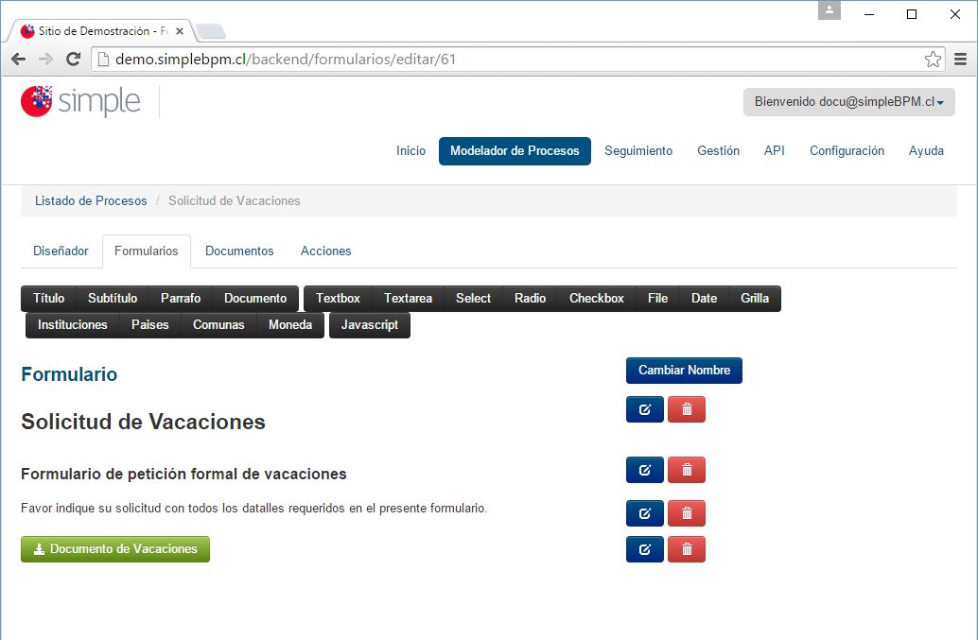
Documentos

Una buena práctica para mejorar la usabilidad de las descargas de documentos, es añadir un párrafo antes del link del documento, indicando “El link siguiente podrá descargar su Documento de Vacaciones”.

Textbox
- Botón Textbox: Permite generar un campo de texto estándar, para el ingreso de información por parte del usuario. Para añadir el Textbox, simplemente haga clic sobre el botón Textbox, y una ventana como la imagen siguiente se abrirá:
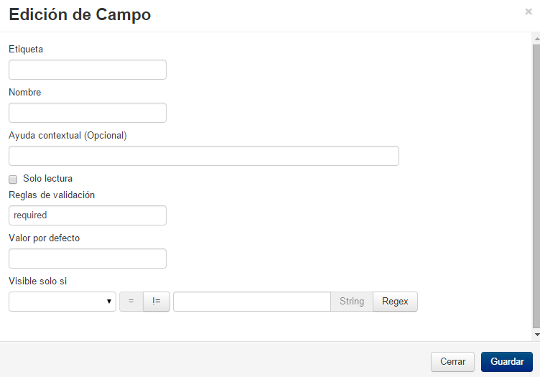
Botón Textbox

En donde:
- Campo Etiqueta: deberá ingresar el texto que identificará el texto. Por ejemplo: Número de Meses.
- Campo Nombre: identifica la variable identificadora única para referencia el campo, para poder realizar validaciones sobre el campo, este campo debe estar en minúscula y sin espacios. Por ejemplo: numero_de_meses, con esto se generará una variable @@numero_de_meses la cual se podrá referenciar más adelante.
- Campo Ayuda contextual: texto de ayuda para describir mejor el campo que será desplegado en la parte inferior de éste, es de carácter opcional.
- Check Sólo lectura: indica que el campo es sólo de lectura y el usuario no podrá realizar ninguna acción sobre él.
- Campo Reglas de validación: permite aplicar reglas de validación predefinidas sobre el campo, cada una de las reglas debe estar separado por carácter | (tubo). El listado de reglas de validación lo puede encontrar en la sección: Reglas de Negocio y Validación.
- Campo Valor por defecto: Es el texto que tendrá el campo automáticamente, habitualmente debiese estar vacío a fin que el usuario ingrese la información.
- Campo Visible solo si: puede aplicar una regla básica de negocio al presionar sobre el botón String (comparar dos valores), o si presiona el botón RegEx podrá ingresar una expresión regular, para validar el campo y definir su visibilidad.
- Número de documento del trámite: Indica que el valor ingresado en el campo se tomará como el documento de identidad del usuario que ha comenzado el trámite. Es el documento que se utilizará para mostrar en los listados del funcionario en su bandeja de entrada.
- Correo electrónico del trámite: Indica que el valor ingresado en el campo se tomará como el email del usuario que ha comenzado el trámite, es el email que se utiliza para enviar las comunicaciones de la pasarela de pago.

Una vez ingresado los campos indicados, el Textbox será reflejado inmediatamente en el diseñador de formulario. Dado que este manual ejemplifica mediante el proceso Solicitud de Vacaciones, se deberá generar una serie de Textbox (Rut, Nombre, Apellido, Número de Meses, etc.) para nuestro formulario, el cual quedará reflejado de la siguiente manera:
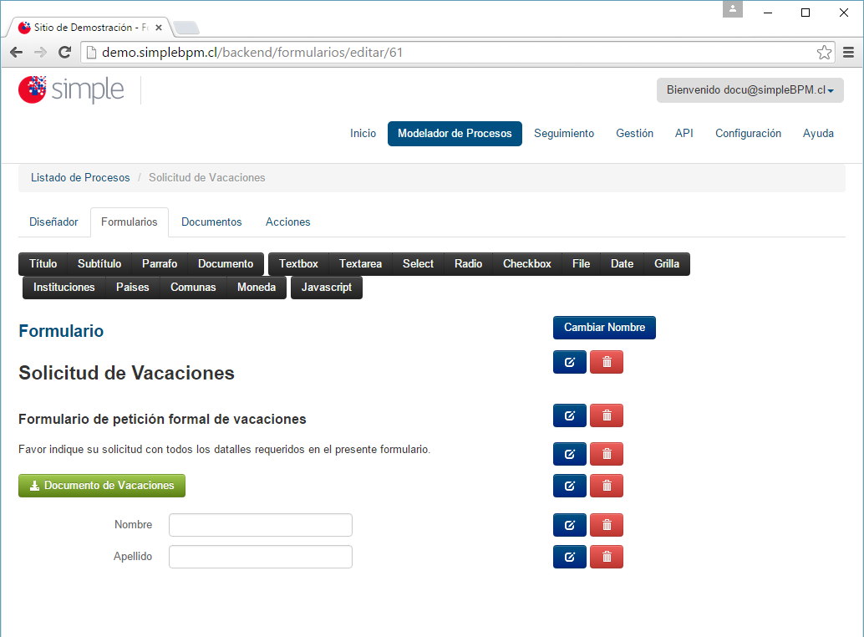

Textbox

Como se puede visualizar se han añadido los campos de textos uno a uno, es recomendable NO incluir campos opcionales dentro del formulario para facilitar los proceso a los usuarios.
Se recomienda ensayar, añadiendo reglas de validación a los campos Textbox al realizar el ejemplo.

Textarea
- Botón Textarea: Permite generar un campo de texto amplio y libre, para que el usuario ingrese libremente información, habitualmente es utilizado para solicitar comentarios y/u observaciones adicionales.
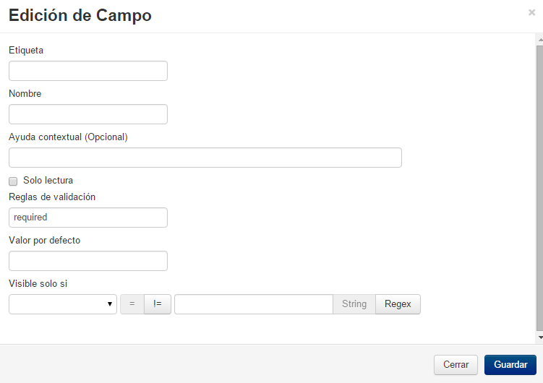

Botón Textarea

En donde:
- Campo Etiqueta: deberá ingresar el texto que identificará el área de texto. Por ejemplo: Observaciones.
- Campo Nombre: identifica la variable identificadora única para referencia el campo, para poder realizar validaciones sobre el campo, este campo debe estar en minúscula y sin espacios. Por ejemplo: observaciones, con esto se generará una variable @@observaciones la cual se podrá referenciar más adelante.
- Campo Ayuda contextual: texto de ayuda para describir mejor el campo que será desplegado en la parte inferior de éste, es de carácter opcional.
- Check Sólo lectura: indica que el campo es sólo de lectura y el usuario no podrá realizar ninguna acción sobre él.
- Campo Reglas de validación: permite aplicar reglas de validación predefinidas sobre el campo, cada una de las reglas debe estar separado por carácter | (tubo). El listado de reglas de validación lo puede encontrar en la sección: Reglas de Negocio y Validación.
- Campo Valor por defecto: Es el texto que tendrá el campo automáticamente, habitualmente debiese estar vacío a fin que el usuario ingrese la información.
- Campo Visible solo si: puede aplicar una regla básica de negocio al presionar sobre el botón String (comparar dos valores), o si presiona el botón RegEx podrá ingresar una expresión regular, para validar el campo y definir su visibilidad.

Una vez ingresado los campos indicados, el Textarea será reflejado inmediatamente en el diseñador de formulario. En este caso es un campo de observaciones, tal como se ve a continuación:
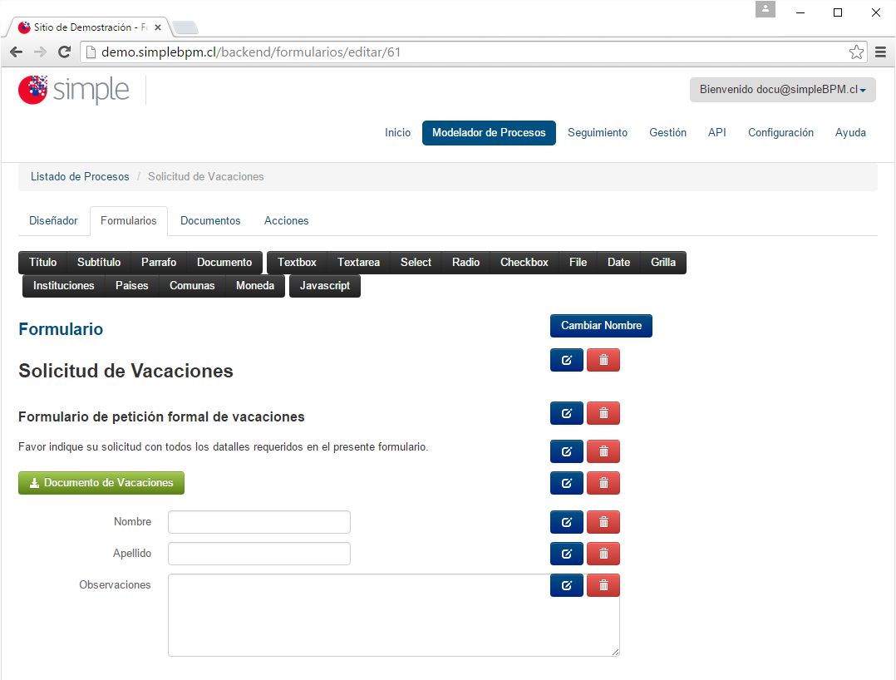
Textarea

Select
- Botón Select: Genera un campo de selección en el cual es posible seleccionar una única opción dentro de su listado, también es conocido como combobox. La pantalla de configuración es la siguiente:
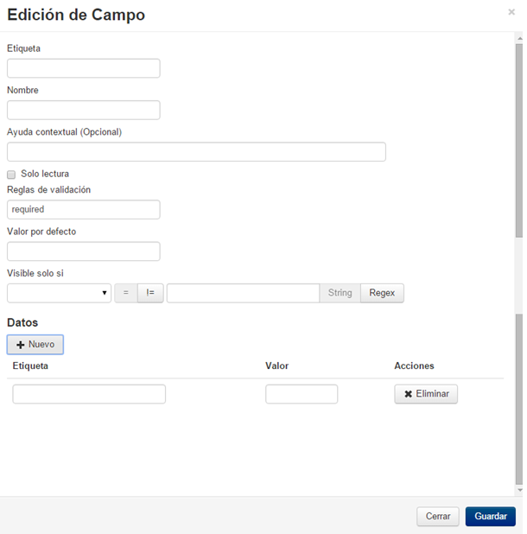
Botón Select

En donde:
- Campo Etiqueta: deberá ingresar el texto que identificará el campo Select. Por ejemplo: Selección de Genero.
- Campo Nombre: indica la variable identificadora única para referencia el campo, para poder realizar validaciones sobre el campo, este campo debe estar en minúscula y sin espacios. Por ejemplo: genero, con esto se generará una variable @@genero la cual se podrá referenciar más adelante.
- Campo Ayuda contextual: texto de ayuda para describir mejor el campo que será desplegado en la parte inferior de éste, es de carácter opcional.
- Check Sólo lectura: indica que el campo es sólo de lectura y el usuario no podrá realizar ninguna acción sobre él.
- Campo Reglas de validación: permite aplicar reglas de validación predefinidas sobre el campo, cada una de las reglas debe estar separado por carácter | (tubo). El listado de reglas de validación lo puede encontrar en la sección: Reglas de Negocio y Validación.
- Valor por defecto: Es el texto que tendrá el campo automáticamente, habitualmente debiese estar vacío a fin que el usuario ingrese la información. Debe ser una clave (valor) de los elementos del combo.
- Campo Visible solo si: puede aplicar una regla básica de negocio al presionar sobre el botón String (comparar dos valores), o si presiona el botón RegEx podrá ingresar una expresión regular, para validar el campo y definir su visibilidad.
- Botón Nuevo: dado que este es un campo con un listado predefinido para su selección, es necesario generar el listado, para añadir una fila presione el botón nuevo e indique los valores que tendrá la selección, de la siguiente, por ejemplo:
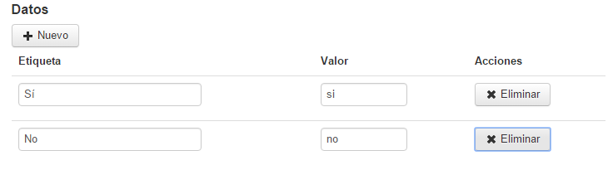
Botón Select listado

NOTA: Otra forma de añadir un listado de opciones es haciendo uso del campo JS, invocando un servicio REST JSONP desde JavaScript y con jquery modificar el select.

Para finalizar simplemente presione el botón guardar.

El formulario el campo quedará reflejado de la siguiente manera:
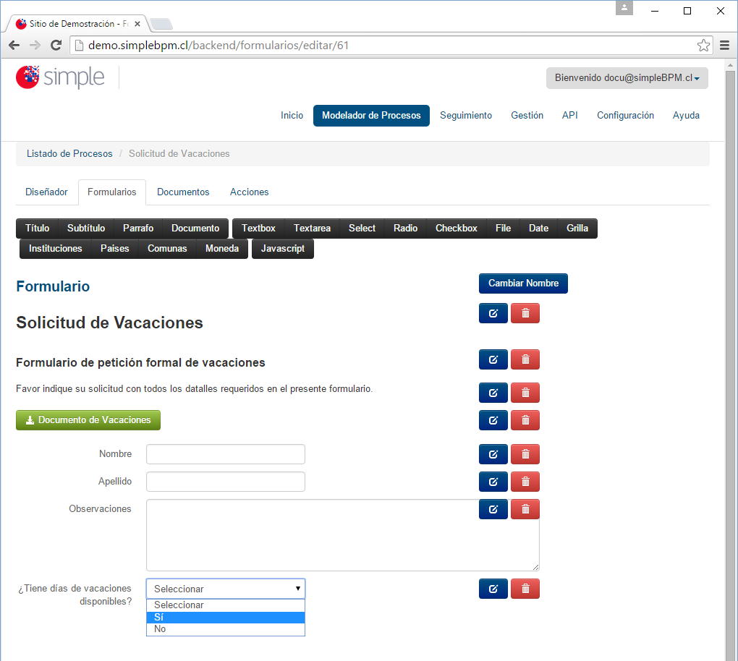
Select
Tanto para los campos Radio, Checkbox como para los campos Select, se generan dos variables por campo, esto es:
- Variable con el valor de la opción seleccionada, la cual puede accederse con el nombre del campo, por ejemplo: @@campo.
- Variable con la etiqueta de la opción seleccionada, la cual puede accederse con el nombre del campo + “__etiqueta” (doble guión bajo), por ejemplo: @@campo__etiqueta.
Tenga en cuenta que en caso de completar los elementos del campo de forma dinámica (con algún script Java Script) la variable @@campo__etiqueta no podrá utilizarse ya que simple no conocerá la lista de etiquetas posibles.

Radio
- Botón Radio: Genera un listado de campos visible dentro de los cuales se podrá seleccionar sólo uno para su uso, es similar al campo Select, salvo que el botón Radio despliega todas las opciones disponibles en la ventana del formulario.
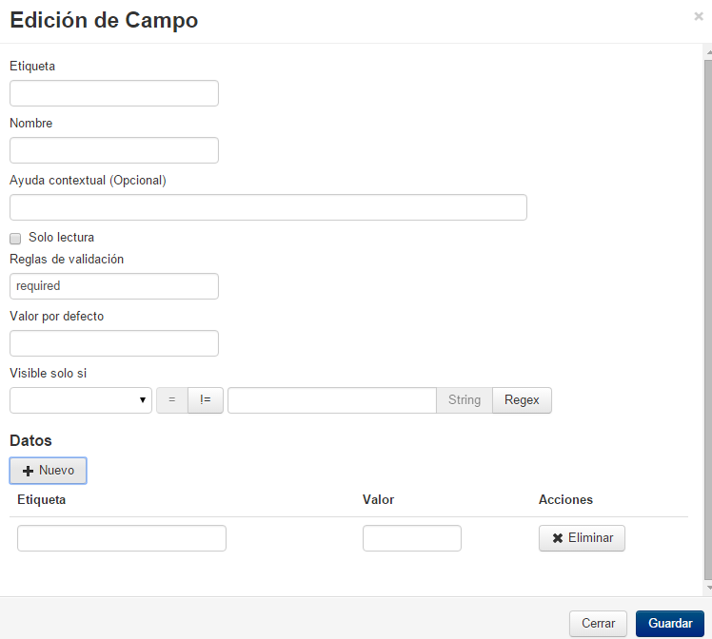
Botón Radio

En donde:
- Campo Etiqueta: deberá ingresar el texto que identificará el campo Radio. Por ejemplo: Selección de Genero.
- Campo Nombre: identifica la variable identificadora única para referencia el campo, para poder realizar validaciones sobre el campo, este campo debe estar en minúscula y sin espacios. Por ejemplo: genero, con esto se generará una variable @@genero la cual se podrá referenciar más adelante.
- Campo Ayuda contextual: texto de ayuda para describir mejor el campo que será desplegado en la parte inferior de éste, es de carácter opcional.
- Check Sólo lectura: indica que el campo es sólo de lectura y el usuario no podrá realizar ninguna acción sobre él.
- Campo Reglas de validación: permite aplicar reglas de validación predefinidas sobre el campo, cada una de las reglas debe estar separado por carácter | (tubo). El listado de reglas de validación lo puede encontrar en la sección: Reglas de Negocio y Validación.
- Campo Valor por defecto: Es el texto que tendrá el campo automáticamente, habitualmente debiese estar vacío a fin que el usuario ingrese la información. Debe ser la clave (Valor) de algunos de los elementos del radio.
- Campo Visible solo si: puede aplicar una regla básica de negocio al presionar sobre el botón String (comparar dos valores), o si presiona el Botón RegEx podrá ingresar una expresión regular, para validar el campo y definir su visibilidad.
- Botón Nuevo: dado que este es un campo con un listado predefinido para su selección, es necesario generar el listado, para añadir una fila presione el botón nuevo e indique los valores que tendrá la selección, de la siguiente, por ejemplo:
Botón Radio listado

Para finalizar simplemente presione el Botón guardar.

El formulario el campo quedará reflejado de la siguiente manera:
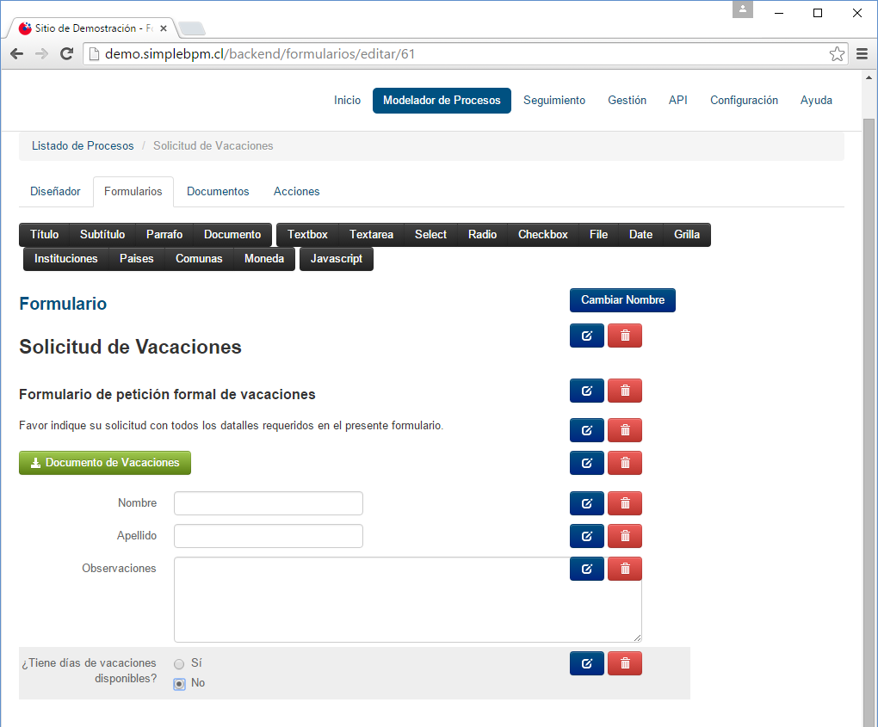
Radio
Tanto para los campos Radio, Checkbox como para los campos Select, se generan dos variables por campo, esto es:
- Variable con el valor de la opción seleccionada, la cual puede accederse con el nombre del campo, por ejemplo: @@campo.
- Variable con la etiqueta de la opción seleccionada, la cual puede accederse con el nombre del campo + “__etiqueta” (doble guión bajo), por ejemplo: @@campo__etiqueta.

Checkbox
- Botón Checkbox: Genera una lista de opciones visibles en el formulario, dentro de las cuales el usuario podrá seleccionar ninguna, una o varias opciones disponibles.
Botón Checkbox

En donde:
- Campo Etiqueta: deberá ingresar el texto que identificará el campo Checkbox. Por ejemplo: Que otras Instituciones le gustaría que se digitalizaran.
- Campo Nombre: identifica la variable identificadora única para referencia el campo, para poder realizar validaciones sobre el campo, este campo debe estar en minúscula y sin espacios. Por ejemplo: genero, con esto se generará una variable @@genero la cual se podrá referenciar más adelante.
- Campo Ayuda contextual: texto de ayuda para describir mejor el campo que será desplegado en la parte inferior de éste, es de carácter opcional.
- Check Sólo lectura: indica que el campo es sólo de lectura y el usuario no podrá realizar ninguna acción sobre él.
- Campo Reglas de validación: permite aplicar reglas de validación predefinidas sobre el campo, cada una de las reglas debe estar separado por carácter | (tubo). El listado de reglas de validación lo puede encontrar en la sección: Reglas de Negocio y Validación.
- Campo Valor por defecto: Es el texto que tendrá el campo automáticamente, habitualmente debiese estar vacío a fin que el usuario ingrese la información.
- Campo Visible solo si: puede aplicar una regla básica de negocio al presionar sobre el botón String (comparar dos valores), o si presiona el botón RegEx podrá ingresar una expresión regular, para validar el campo y definir su visibilidad.
- Botón Nuevo: dado que este es un campo con un listado predefinido para su selección, es necesario generar el listado, para añadir una fila presione el botón nuevo e indique los valores que tendrá la selección, de la siguiente, por ejemplo:
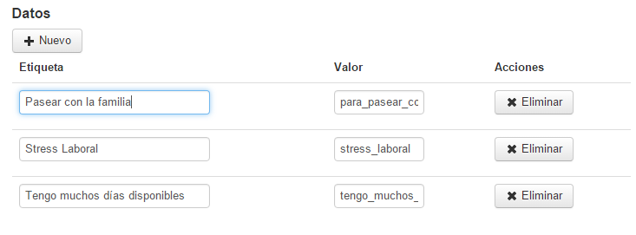
Botón Checkbox listado

Para finalizar simplemente presione el Botón Guardar.

El campo se visualizará de la siguiente manera en el formulario, dentro de las cuales el usuario podrá seleccionar varias opciones:
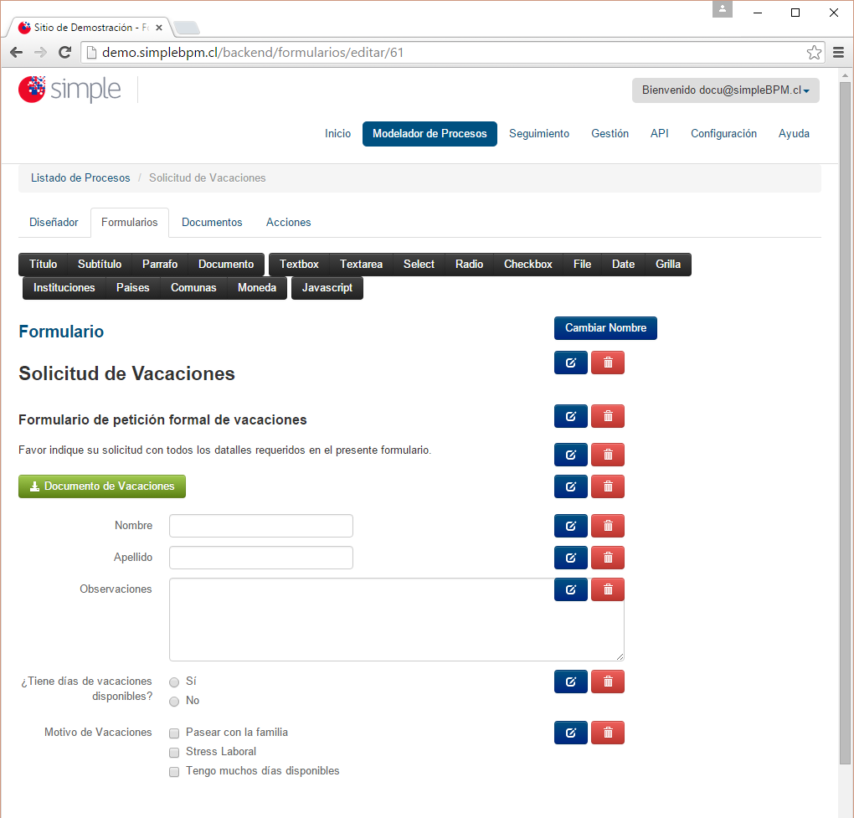
Checkbox
Tanto para los campos Radio, Checkbox como para los campos Select, se generan dos variables por campo, esto es:
- Variable con el valor de la opción seleccionada, la cual puede accederse con el nombre del campo, por ejemplo: @@campo.
- Variable con la etiqueta de la opción seleccionada, la cual puede accederse con el nombre del campo + “__etiqueta” (doble guión bajo), por ejemplo: @@campo__etiqueta.

File
- Botón File: Permite generar un botón dentro del formulario para subir un al sistema simpleBPM. El tamaño máximo del archivo a subir por defecto es de 20 MB, sin embargo este valor puede variar por lo que es recomendable que valide el máximo tamaño del archivo adjunto con su administrador de sistema.
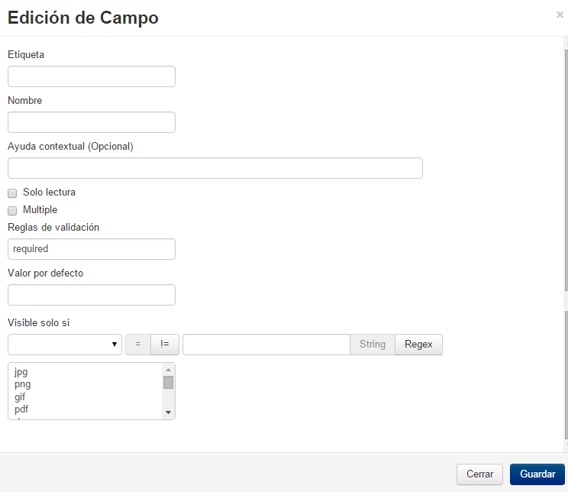
Botón File

En donde:
- Campo Etiqueta: deberá ingresar el texto que identificará el campo File. Por ejemplo: Subir Archivo con documentación adicional.
- Campo Nombre: identifica la variable identificadora única para referencia el campo, para poder realizar validaciones sobre el campo, este campo debe estar en minúscula y sin espacios. Por ejemplo: genero, con esto se generará una variable @@archivo la cual se podrá referenciar más adelante.
- Campo Ayuda contextual: texto de ayuda para describir mejor el campo que será desplegado en la parte inferior de éste, es de carácter opcional.
- Check Sólo lectura: indica que el campo es sólo de lectura y el usuario no podrá realizar ninguna acción sobre él.
- Campo Reglas de validación: permite aplicar reglas de validación predefinidas sobre el campo, cada una de las reglas debe estar separado por carácter | (tubo). El listado de reglas de validación lo puede encontrar en la sección: Reglas de Negocio y Validación.
- Campo Valor por defecto: Es el texto que tendrá el campo automáticamente, habitualmente debiese estar vacío a fin que el usuario ingrese la información.
- Campo Visible solo si: puede aplicar una regla básica de negocio al presionar sobre el botón String (comparar dos valores), o si presiona el botón RegEx podrá ingresar una expresión regular, para validar el campo y definir su visibilidad.
- Además dispone de un listado de extensiones de archivos para indicar que tipo de archivos que serán permitidos, pudiendo seleccionar una o varias extensiones.

El campo se visualizará de la siguiente manera en el formulario:
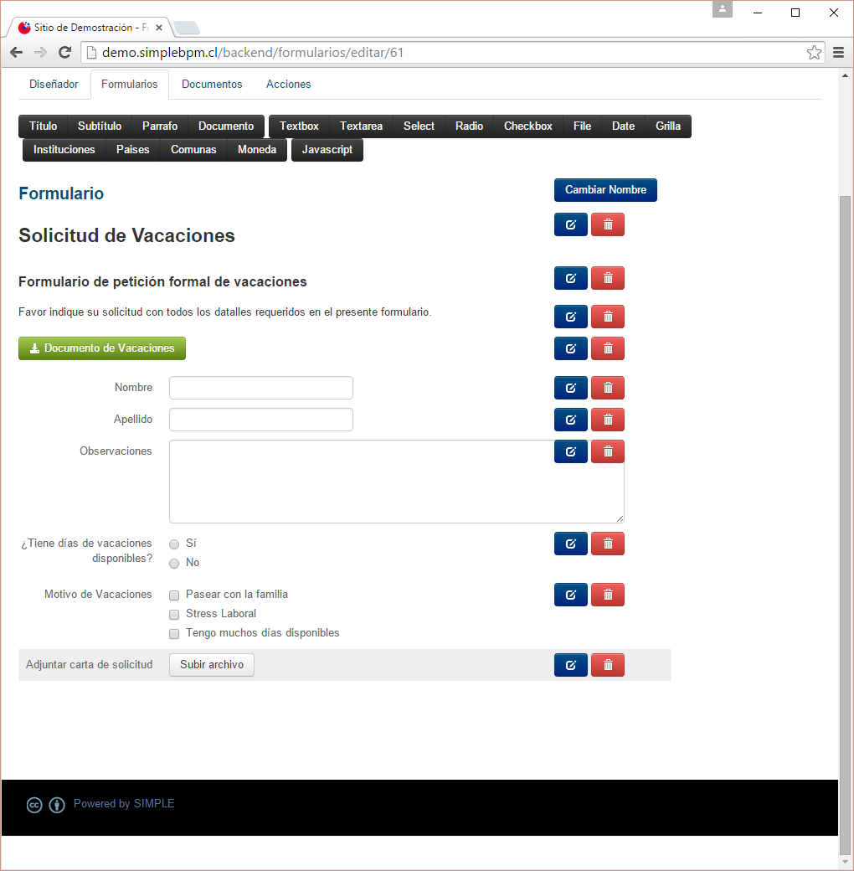
File

Importante: debido a que cada navegador puede variar la información enviada al Simple sobre el tipo de archivo subido, es probable que el filtro de seguridad no permita la subida de un formato permitido ya que puede recibir un MIME distinto al esperado. Para evitar esto se recomienda seleccionar grupos de formatos, por ejemplo: para formatos de audio/video seleccionar todo el grupo.

Date
- Botón Date: Permite ingresar un campo de tipo fecha. La ventaja de este campo a diferencia de utilizar un Textbox, es que al pulsar sobre el botón se desplegará un calendario.
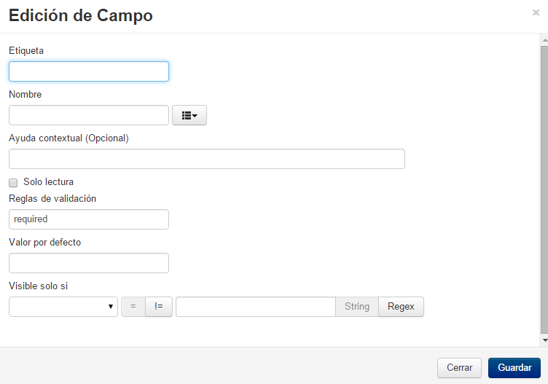
Botón Date

En donde:
- Campo Etiqueta: deberá ingresar el texto que identificará el campo Date. Por ejemplo: Fecha de Nacimiento.
- Campo Nombre: identifica la variable identificadora única para referencia el campo, para poder realizar validaciones sobre el campo, este campo debe estar en minúscula y sin espacios. Por ejemplo: genero, con esto se generará una variable @@fecha_nacimiento la cual se podrá referenciar más adelante.
- Campo Ayuda contextual: texto de ayuda para describir mejor el campo que será desplegado en la parte inferior de éste, es de carácter opcional.
- Check Sólo lectura: indica que el campo es sólo de lectura y el usuario no podrá realizar ninguna acción sobre él.
- Campo Reglas de validación: permite aplicar reglas de validación predefinidas sobre el campo, cada una de las reglas debe estar separado por carácter | (tubo). El listado de reglas de validación lo puede encontrar en la sección: Reglas de Negocio y Validación.
- Campo Valor por defecto: Es el texto que tendrá el campo automáticamente, habitualmente debiese estar vacío a fin que el usuario ingrese la información.
- Campo Visible solo si: puede aplicar una regla básica de negocio al presionar sobre el botón String (comparar dos valores), o si presiona el botón RegEx podrá ingresar una expresión regular, para validar el campo y definir su visibilidad.
El campo se visualizará de la siguiente manera en el formulario:
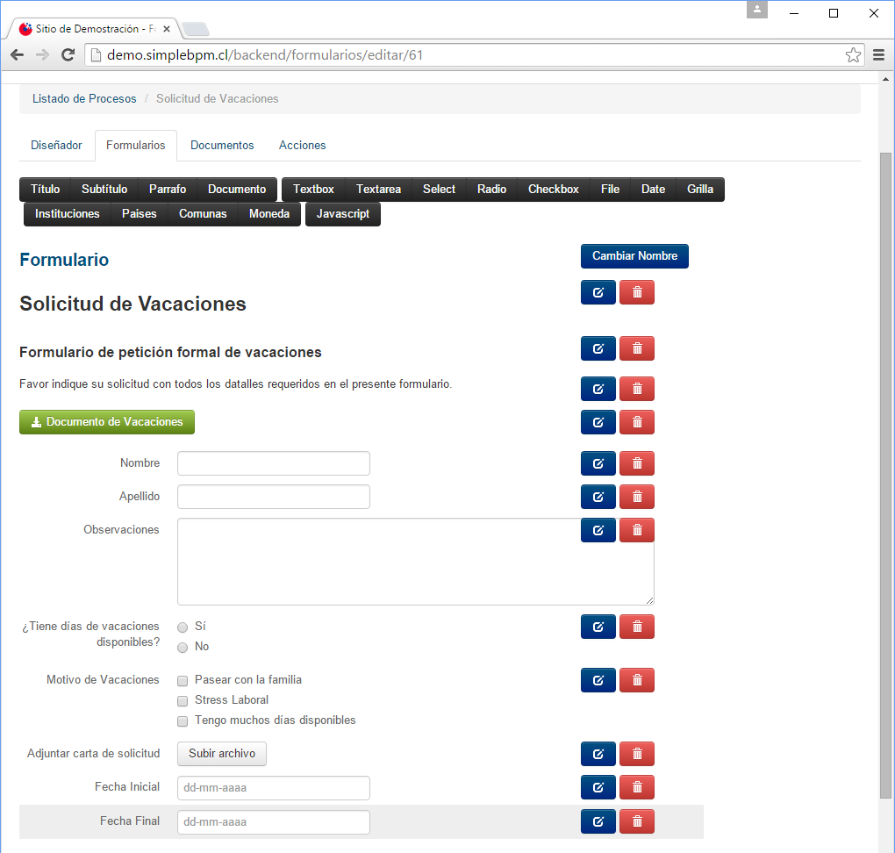
Date

Tabla
- Botón Tabla: permite utilizar tablas dentro del formulario, de modo de ingresar serie de información, por ejemplo listado de integrantes familiares, listado de beneficios solicitados, etc.

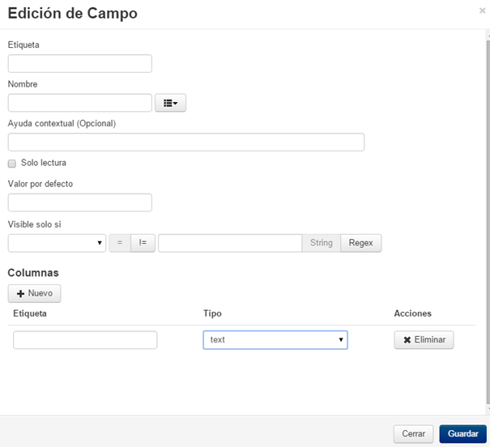
Botón Tabla

- Campo Etiqueta: deberá ingresar el texto que identificará el campo Grilla. Por ejemplo: Listado de Hijos.
- Campo Nombre: identifica la variable identificadora única para referencia el campo, para poder realizar validaciones sobre el campo, este campo debe estar en minúscula y sin espacios. Por ejemplo: genero, con esto se generará una variable @@listado_hijos la cual se podrá referenciar más adelante.
- Campo Ayuda contextual: texto de ayuda para describir mejor el campo que será desplegado en la parte inferior de éste, es de carácter opcional.
- Check Sólo lectura: indica que el campo es sólo de lectura y el usuario no podrá realizar ninguna acción sobre él.
- Campo Valor por defecto: Es el texto que tendrá el campo automáticamente, habitualmente debiese estar vacío a fin que el usuario ingrese la información.
- Campo Visible solo si: puede aplicar una regla básica de negocio al presionar sobre el botón String (comparar dos valores), o si presiona el botón RegEx podrá ingresar una expresión regular, para validar el campo y definir su visibilidad.
- Botón Nuevo: dado que se deben definir las columnas a las tabla, es necesario generar el listado de columnas, para añadir una columna presione el botón nuevo e indique los siguientes valores:
  - Etiqueta: la etiqueta de la columna
  - Validación: la validación que se ejecutará en el ingreso de datos de esta columna. La versión actual solo soporta la validacion “required”
  - Tipo: el tipo de datos de la columna
    - si es numérico (numeric),
    - si es texto libre (text)
    - si es un link, al ingresar una URL en la celda, se mostrara en modalidad solo lectura la URL como un link el cual abrirá una nueva pestaña. En otra modalidad se mostrará como una caja de texto para ingresar la URL.
    - si es una lista seleccionable (combo). Se debe ingresar o la URL al servicio REST para obtener los datos,el servicio debe devolver un json de la forma [{clave1:valor1},{clave1:valor1}] o datos estáticos. En caso de ser datos estáticos se debe ingresar un string de la forma clave1:valor1, clave2:valor2

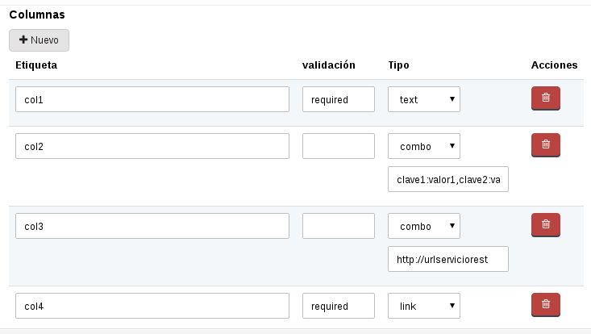
Botón Tabla listado columnas

SI no se selecciona la opción de solo lectura al campo, la tabla desplegará la opción para agregar una nueva fila y para eliminar las filas existentes. Como se muestra en la siguiente imagen.

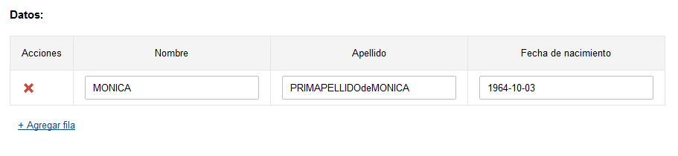
Tabla

Note que como la tabla no es solo lectura se muestra la opción de Agregar Fila, de eliminar Fila y las filas de las tablas se muestran como Caja de texto o lista seleccionables según la definición de las columnas.

En caso de indicar que la tabla es solo lectura se mostrará de la siguiente forma:

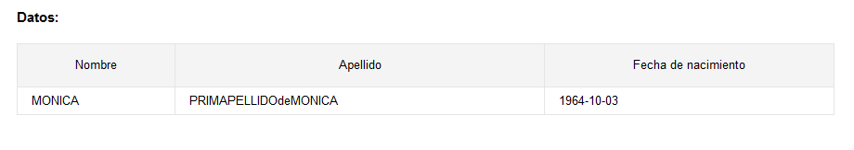

Validaciones del campo Tabla

El campo tabla admite las siguientes validaciones:

- Validaciones a nivel del campo tabla.

  - not_empty_table : la tabla debe conteneter al menos una fila
  - min_length_table[num]: la tabla debe contener al menos “num” filas
  - max_length_table[num]: la tabla debe contener un máximo de “num” filas

- Validaciones a nivel de las columnas.

  - Si el tipo de columna es numeric: el valor ingresado debe ser un número. Tenga en cuenta que se utiliza el punto para los decimales.
  - Si la columna tiene la validación “required” al agregar una fila se debe completar el campo de la columna.

Acciones en tabla

En el capitulo “Consumir servicios web desde tablas” podrá encontrar información de como ejecutar una acción de tipo servicio web en una tabla.
Limitaciones del campo Tabla

La lista de limitaciones al campo tabla son los siguientes:

- No se comporta de forma apropiada si se incluye dentro de un FieldSet.

- No se comporta de forma apropiada si se utiliza versiones antiguas de Firefox ,Google Chrome e Internet Explorer, específicamente las versiones que no soporten la función closest() de jQuery.

- Solo se permite la validación “required” a nivel de columna.

- No permite como tipo de datos para las columnas el campo de fecha seleccionable. En caso de necesitar un campo fecha se debe indicar la columna de tipo texto e indicarle al usuario que ingrese la fecha en el formato deseado.

Países
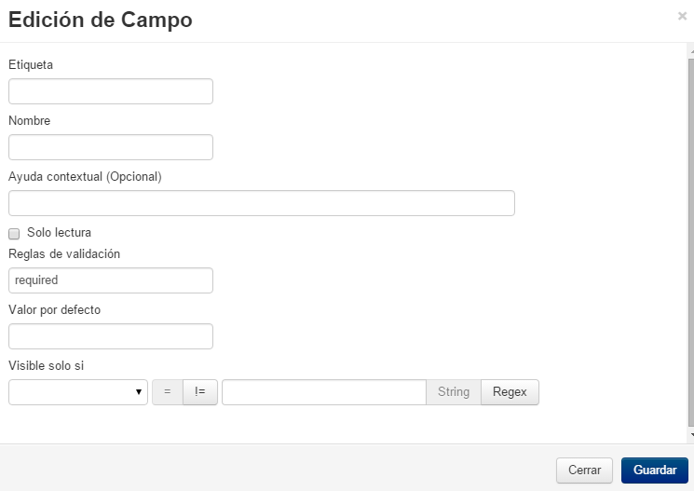
Botón Países

En donde:
- Campo Etiqueta: deberá ingresar el texto que identificará el campo Instituciones. Por ejemplo: Países.
- Campo Nombre: identifica la variable identificadora única para referencia el campo, para poder realizar validaciones sobre el campo, este campo debe estar en minúscula y sin espacios. Por ejemplo: países, con esto se generará una variable @@paises la cual se podrá referenciar más adelante.
- Campo Ayuda contextual: texto de ayuda para describir mejor el campo que será desplegado en la parte inferior de éste, es de carácter opcional.
- Check Sólo lectura: indica que el campo es sólo de lectura y el usuario no podrá realizar ninguna acción sobre él.
- Campo Reglas de validación: permite aplicar reglas de validación predefinidas sobre el campo, cada una de las reglas debe estar separado por carácter | (tubo). El listado de reglas de validación lo puede encontrar en la sección: Reglas de Negocio y Validación.
- Campo Valor por defecto: Es el texto que tendrá el campo automáticamente, habitualmente debiese estar vacío a fin que el usuario ingrese la información.
- Campo Visible solo si: puede aplicar una regla básica de negocio al presionar sobre el botón String (comparar dos valores), o si presiona el botón RegEx podrá ingresar una expresión regular, para validar el campo y definir su visibilidad.

El campo se visualizará de la siguiente manera en el formulario:
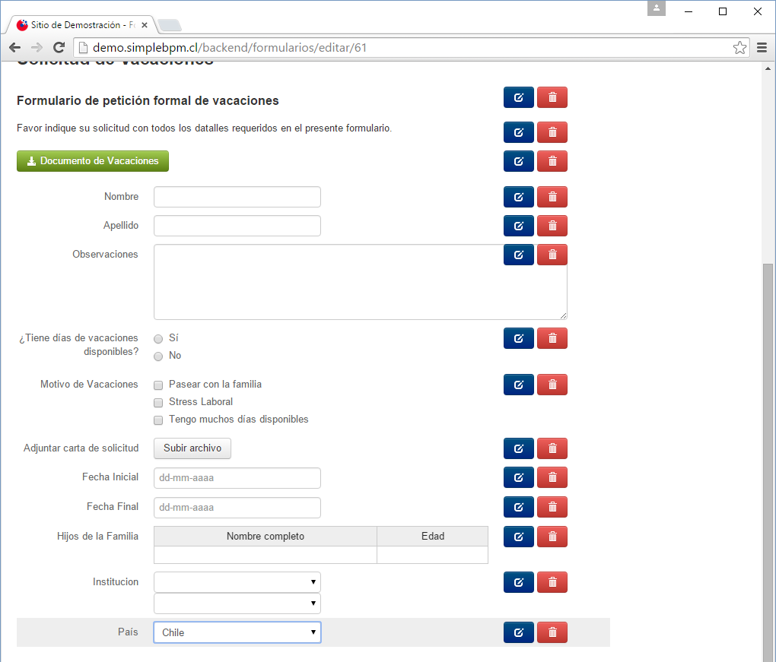
Países

Moneda
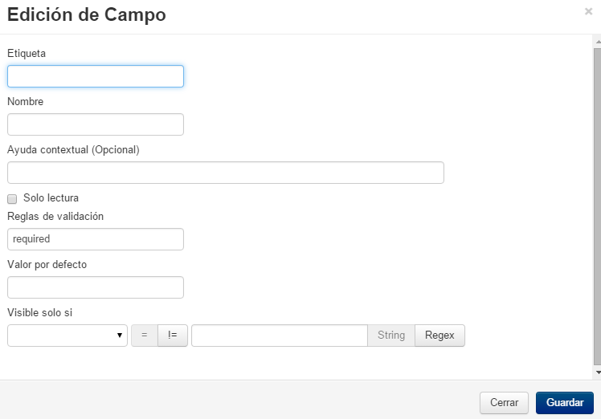
Botón Moneda

En donde:
- Campo Etiqueta: deberá ingresar el texto que identificará el campo Instituciones. Por ejemplo: Moneda.
- Campo Nombre: identifica la variable identificadora única para referencia el campo, para poder realizar validaciones sobre el campo, este campo debe estar en minúscula y sin espacios. Por ejemplo: moneda, con esto se generará una variable @@moneda la cual se podrá referenciar más adelante.
- Campo Ayuda contextual: texto de ayuda para describir mejor el campo que será desplegado en la parte inferior de éste, es de carácter opcional.
- Check Sólo lectura: indica que el campo es sólo de lectura y el usuario no podrá realizar ninguna acción sobre él.
- Campo Reglas de validación: permite aplicar reglas de validación predefinidas sobre el campo, cada una de las reglas debe estar separado por carácter | (tubo). El listado de reglas de validación lo puede encontrar en la sección: Reglas de Negocio y Validación.
- Campo Valor por defecto: Es el texto que tendrá el campo automáticamente, habitualmente debiese estar vacío a fin que el usuario ingrese la información.
- Campo Visible solo si: puede aplicar una regla básica de negocio al presionar sobre el botón String (comparar dos valores), o si presiona el botón RegEx podrá ingresar una expresión regular, para validar el campo y definir su visibilidad.

El campo se visualizará de la siguiente manera en el formulario:
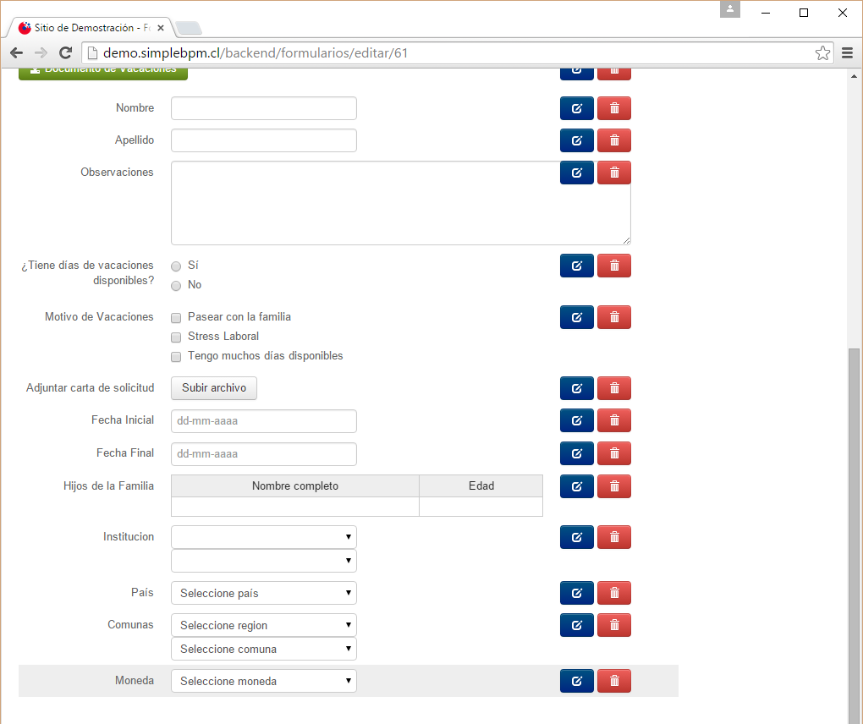
Monedas

Importante: los valores de las monedas se encuentran como código ISO y en mayusculas, por lo que para poder realizar evaluaciones sobre este campo es necesario tomar en cuenta esto.

JavaScript
- Botón JavaScript: permite integrar código JavaScript dentro del diseño de los formularios, es muy útil por ejemplo para el cálculo de resultados, y diversas validaciones que se deben realizan en el momento.
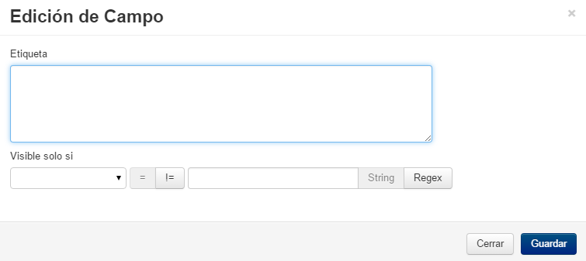
Botón JavaScript

En donde:
- Campo Etiqueta: en esta sección usted podrá integrar su código en JavaScript funciones, llamadas a métodos u otros. Tenga cuidado dado que este código se ejecutará tanto en el FrontEnd como en el BackEnd.
- Campo Nombre: Puede ingresar el nombre del campo, el cual se utilizará cuando se este visualizando el campo JS en la edición del formulario.
- Campo Visible solo si: puede aplicar una regla básica de negocio al presionar sobre el botón String (comparar dos valores), o si presiona el botón RegEx podrá ingresar una expresión regular, para validar el campo y definir su visibilidad.

El campo se visualizará de la siguiente manera en el formulario, sólo se puede ver los iconos de editar y eliminar, sin texto de por medio:
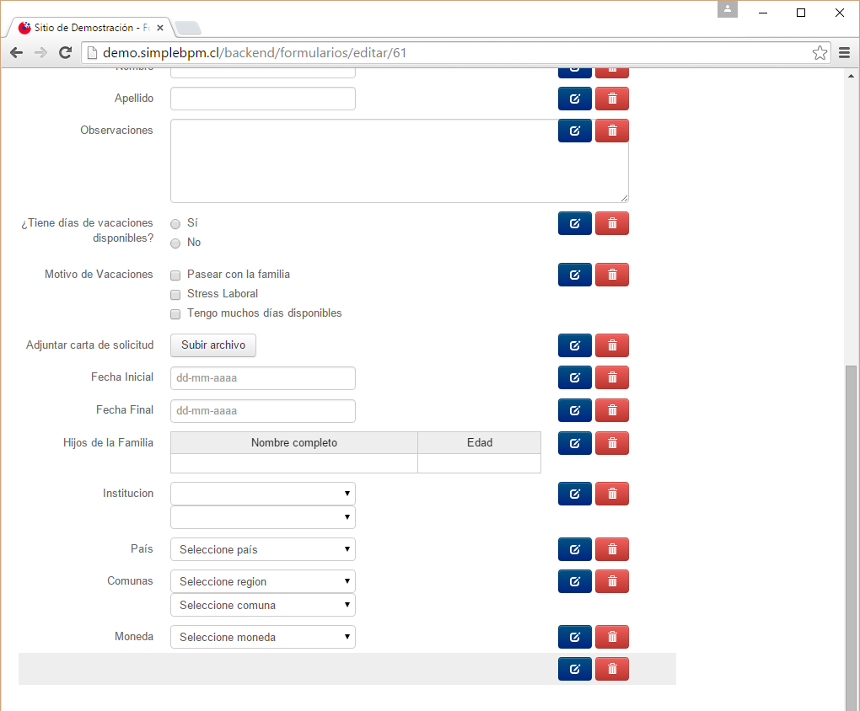
JavaScript

Descarga
- Botón Descarga: Permite generar un link de descarga de un archivo en e l formulario.
- Al momento de su definición se debe completar el valor por defecto o bien como un texto que representa un archivo en base64 o como una variable de Simple en la que su contenido sea un texto en base64 representando un archivo.

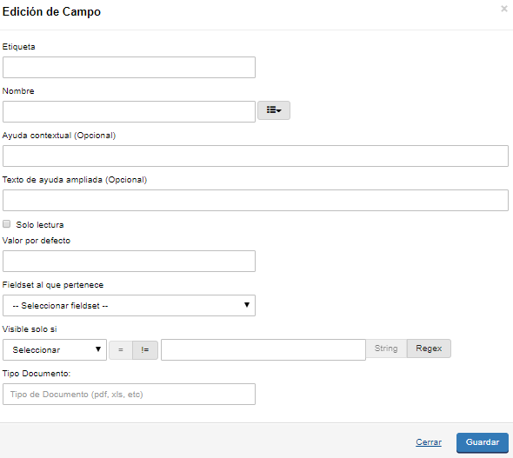Botón Descarga

En donde:
- Campo Etiqueta: deberá ingresar el texto que identificará el campo Descarga. Es el utilizado para generar el link de descarga.
- Campo Nombre: identifica la variable identificadora única para referencia el campo, para poder realizar validaciones sobre el campo, este campo debe estar en minúscula y sin espacios. Por ejemplo: si se ingresa como nombre el texto archivo, con esto se generará una variable @@archivo la cual se podrá referenciar más adelante.
- Campo Ayuda contextual: texto de ayuda para describir mejor el campo que será desplegado en la parte inferior de éste, es de carácter opcional.
- Check Sólo lectura: No aplica a este tipo de campo.
- Campo Valor por defecto: Debe ser o un texto en base64 representando a un archivo o una variable de Simple en la que su contenido es un texto en base64 representando a un archivo.
- Campo Visible solo si: puede aplicar una regla básica de negocio al presionar sobre el botón String (comparar dos valores), o si presiona el botón RegEx podrá ingresar una expresión regular, para validar el campo y definir su visibilidad.
- Campo Tipo Documento: EL tipo de documento que se va a descargar, debe ser un texto de la forma PDF, ODT, DOC, XLS, etc o una variable de simple conteniendo el texto que representa el tipo de documento.

Como todos los campos de Simple en el campo nombre se ingresa el nombre de la variable que genera el campo. Para el campo descarga se podrá utilizar esa variable para adjuntar el archivo en un correo electrónico. Por ejemplo si el nombre es archivo la notación para adjuntar es @@archivo[contenido]
Reubicar componentes
Si requiere cambiar el orden de los campos no es necesario eliminar y luego reinsertar, simplemente haga clic con el mouse sobre el componente que desea mover y sin soltar el botón del mouse arrástrelo a la posición deseada, con la acción anterior podrá mover los componentes de los formularios a su antojo.
Consejo general para formularios y campos.
Tenga presente que si un campo no es requerido, el campo no debiese añadirse al formulario, aun así si decide añadir el campo y no lo marca como campo requerido por defecto el campo aparecerá marcado con en el nombre dado más la observación (opcional).

MP - 5 - Acciones del Proceso
Las acciones permiten realizar eventos especiales al iniciar o finalizar una tarea del modelo de procesos, en la actualidad existen dos acciones predefinidas que se pueden utilizar al modelar el proceso, siendo el envío de correos y la consulta hacia un WebService.
Para ingresar al menú de acciones simplemente haga clic sobre la pestaña Acciones. Como se indica en la imagen siguiente:
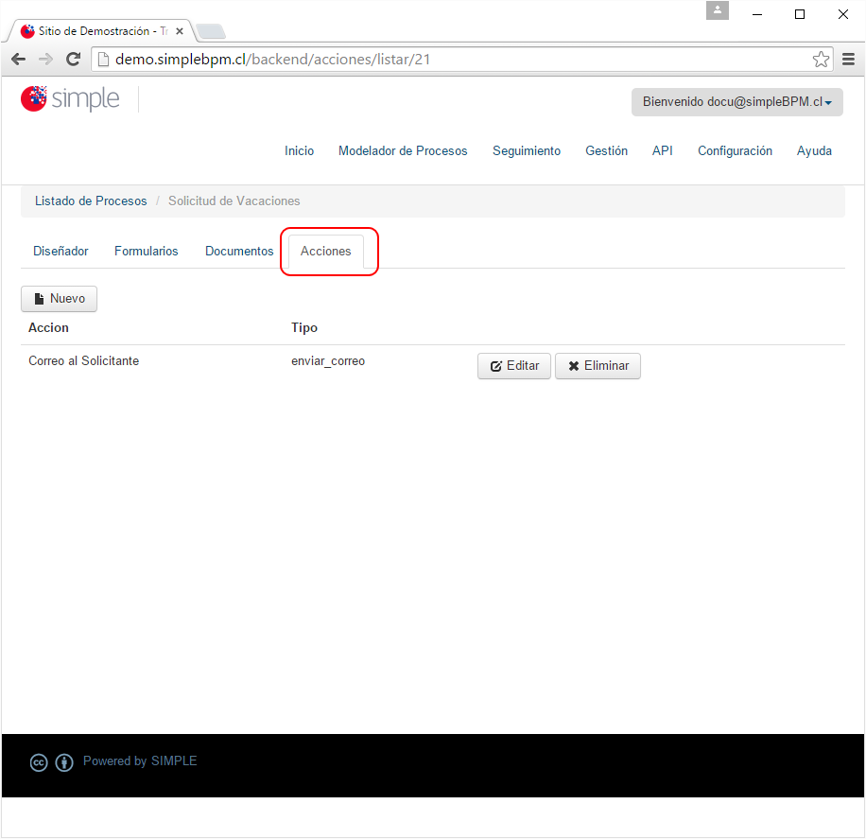
Menú Acciones

Con lo anterior se abrirá el marco de trabajo para gestionar las acciones, permitiendo realizar las opciones típicas de un mantenedor, siendo las siguientes:
- Botón Nuevo: Permite añadir una acción al modelo de proceso que se encuentra trabajando, en la actualidad existen tres acciones disponibles: envío de correos, llamada hacia un WebService y generación de variables, las cuales se definirán a continuación. Al presionar sobre el botón se abrirá una ventana que le permitirá indicar que acción desea realizar, como se ve en la imagen siguiente:
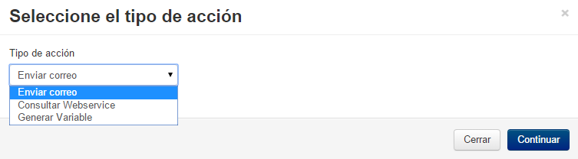
Tipo de Acciones

- Botón Editar: Permite modificar las propiedades de la acción seleccionada, no es posible modificar el tipo de acción seleccionada.
- Botón Eliminar: Permite eliminar una acción definida. Recuerde que la acción de eliminar no es reversible, además siempre debe revisar que su modelo no esté utilizando la acción a eliminar antes de eliminarla.

Acción: "Enviar Correo"
Si selecciona correo electrónico, se desplegará la siguiente ventana, en la cual simplemente debe completar los datos requeridos:
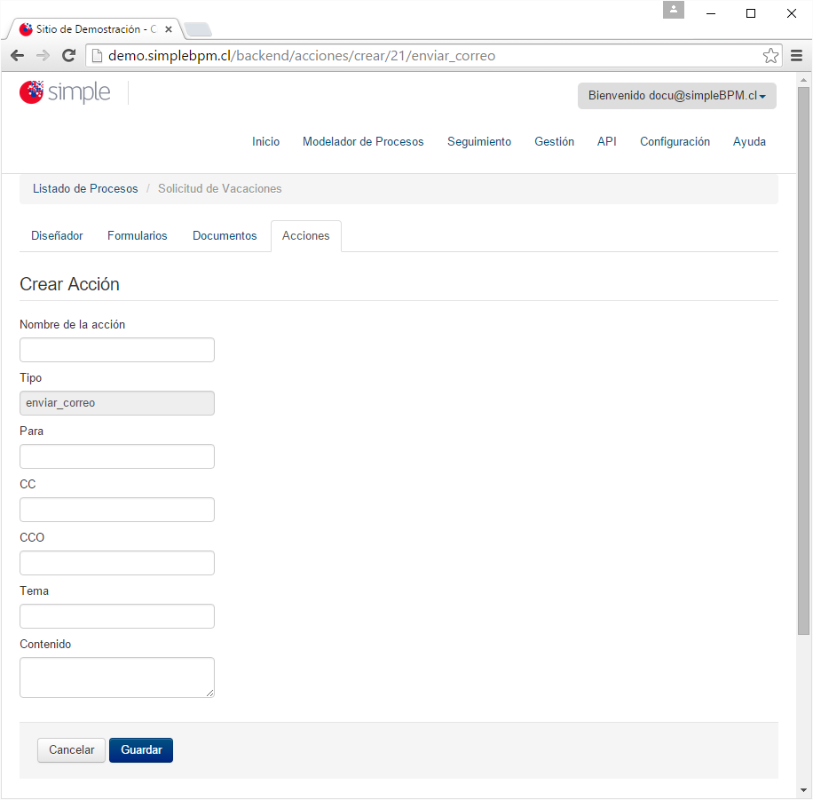
Acción Correo Electrónico

En donde:
- Campo Nombre: Corresponde al nombre de la acción a generar.
- Campo Tipo: es informativo, para que el usuario que tipo de acción está generando.
- Campo Para: indica el destinatario del correo electrónico, pude ser más de uno separado por coma “,” o indicar una variable por parámetro.
- Campo tema: corresponde al asunto del correo electrónico.
- Campo Contenido: es el contenido del correo electrónico.

Para finalizar simplemente presione el botón Guardar.

NOTA 1: si se desea adjuntar un archivo en el correo a enviar se deberá ingresar la variable indicando que se desea el contenido, por ejemplo, si queremos adjuntar dos imágenes e indicar que dichas imágenes se ha adjuntado, podemos ingresar el siguiente contenido al correo:

Estimado usuario, le hemos adjuntado los siguientes archivos al correo:

<ul>
<li>@@imagen_adjunta_1</li>
<li>@@imagen_adjunta_2</li>
</ul>

@@imagen_adjunta_1[contenido]
@@imagen_adjunta_2[contenido]

NOTA 2: Se debe tomar en cuenta que los archivos deben estar previamente subidos desde un formulario y encontrarse almacenados en una variable de Simple, un ejemplo sería un archivo adjuntado mediante el componente archivo, si el nombre del campo es “archivo_subido”, entonces su contenido podrá recuperarse como una variable: @@archivo_subido[contenido].

Acción: "Consultar Servicio"
Al seleccionar Consultar Servicio tendrá la opción de elegir un servicio (webservice) previamente creado. Luego de seleccionar el servicio se desplegará otra lista en la que se deberá seleccionar la operación a consultar. En el caso de haber seleccionado Webservice REST no requerirá seleccionar ninguna operación.

En el caso de haber seleccionado Webservice REST verá la siguiente pantalla:
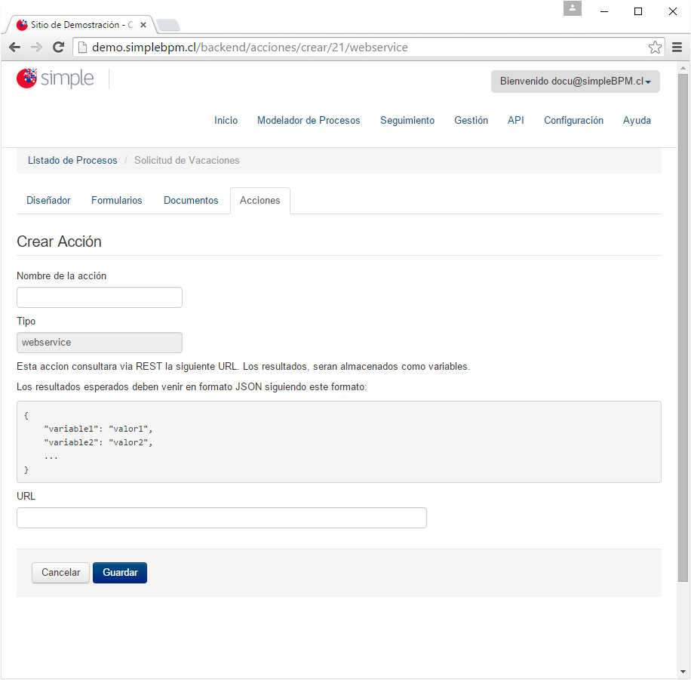
Acción Conectar WS

En donde:
- Campo Nombre: Corresponde al nombre de la acción a generar.
- Campo URL: Corresponde a la dirección del WebService que se desea consultar/ejecutar. Considere que mediante la URL indicada también podrá le podrá pasar valores por parámetro al WebService. Por ejemplo, si usted desea pasar la variable Rut como parámetro, debe escribir la URL de la siguiente forma:
- http://servidorweb/webservice/webservice.php?rut=@@rut

Tenga presente, que el WebService DEBE OBLIGATORIAMENTE responder con formato JSON y aceptar consultas vía REST, siendo la salida obligatoria, con la siguiente estructura:
{
"variable1": "valor1",
"variable2": "valor2",
...
}
Las variables de respuesta, podrán ser utilizadas anteponiendo @@, por ejemplo, al utilizar la variable @@variable2 informará lo que se devuelva como valor2.

TIP: Para mayor información sobre el WebService que desea utilizar, acérquese al área de IT a consultar.

Dado que nos encontramos realizando un ejemplo para la aprobación o rechazo de solicitud de vacaciones, uno de los WebService a requerir es para Validar la cantidad de días disponibles que tenga ese usuario, de modo que nos retorne mediante el Rut cuantos días disponibles de vacaciones tiene a la fecha. Por lo que la llamada al WebService quedaría de la siguiente forma:
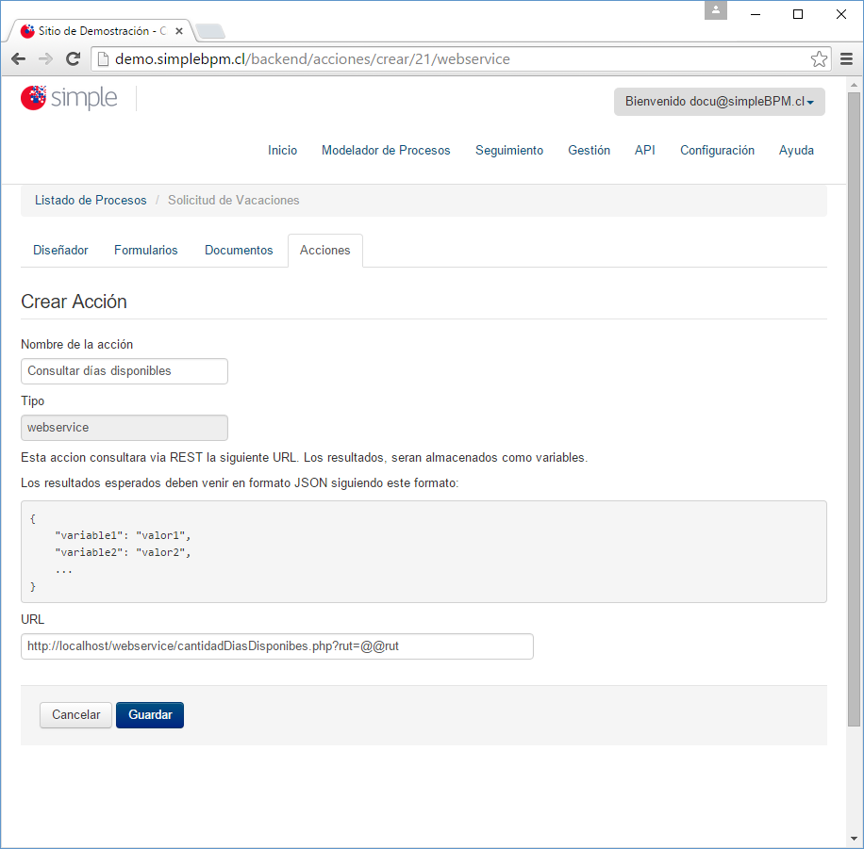
Acción Conectar WS ejemplo

Para finalizar simplemente presione el botón Guardar.

En el caso de haber seleccionado un Webservice que requiere de una operación verá la siguiente pantalla:

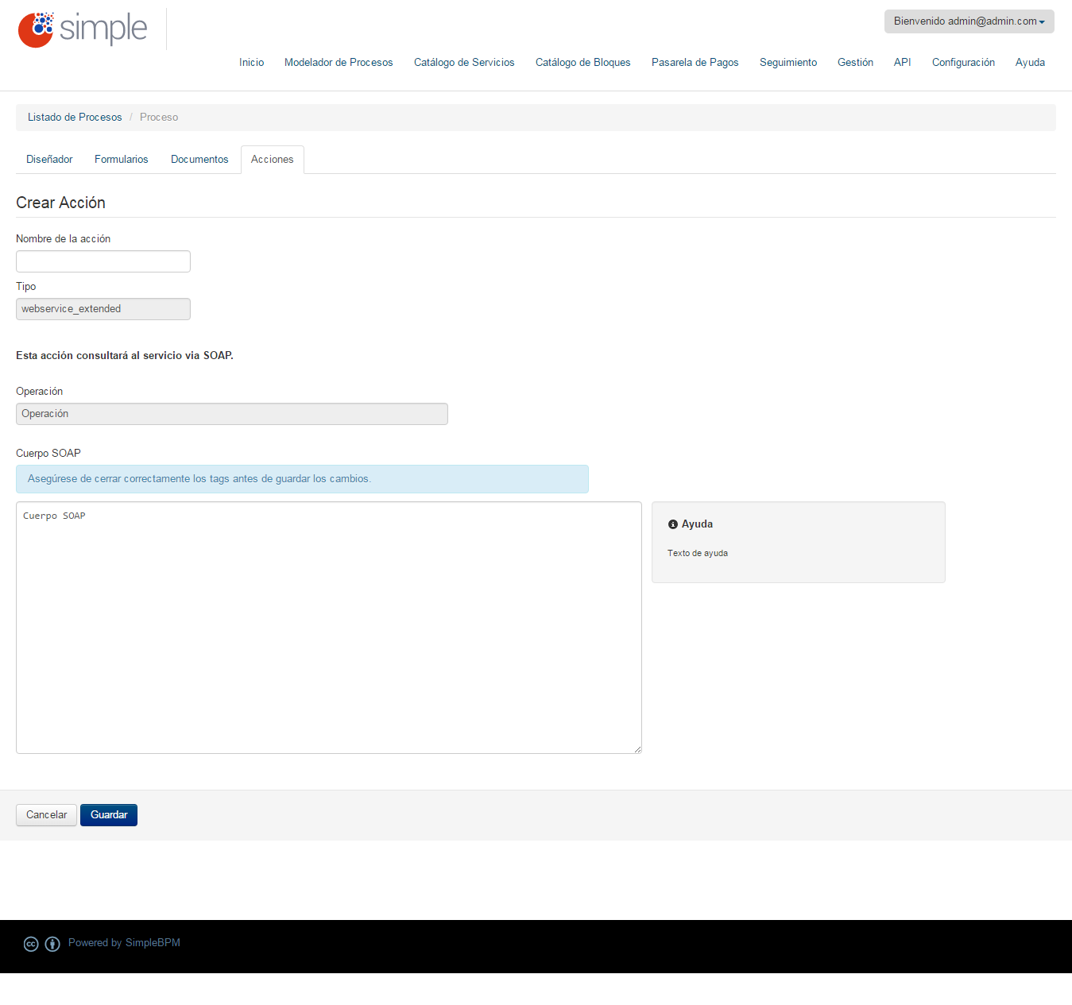
Aquí podemos ver el formulario para crear la acción de consulta a un webservice con su correspondiente operación.

Los campos que debemos llenar son:
- Campo Nombre: Corresponde al nombre de la acción.
- Cuerpo SOAP: Se trata del cuerpo SOAP que se utilizará para realizar la consulta. El modo ideal para gestionar los servicios en SIMPLE es cargar el cuerpo SOAP al momento de creación de la operación en el Catálogo de Servicios. Permitiendo al usuario encargado de crear la acción modificar elementos del cuerpo SOAP como se muestra arriba.

Acción: "Pasarela de Pago"
La sección Pasarela de Pagos permite agregar nuevas pasarelas para ser consumidas posteriormente como acciones.

En la pantalla principal podremos ver el listado de las pasarelas actualmente disponibles, desde esta sección podremos crear nuevas, editar y eliminar.

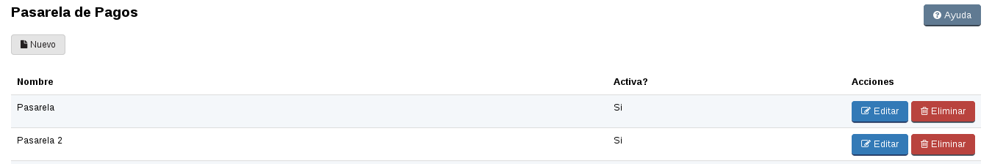

Vista principal de la sección Pasarela de Pagos.

Existen dos tipos de pasarelas de pagos:

- Pasarela de pagos Antel: Funciona directamente con el servicio de pagos de Antel.
- Pasarela de pagos Generica: Permite crear una pasarela de pagos de forma genérica. La pasarela que se definirá deberá cumplir con los siguientes requisitios obligatorios:
  - Deberá existir en la pasarela un serivicio web SOAP que permita solicitar el pago y obtener un identificador único (o el mismo podrá será generado por Simple y enviado).
  - Deberá existir en la pasarela un servicio web SOAP que permita consultar el pago y obtener el estado del pago.

Para crear una nueva pasarela debemos pulsar el botón “Nueva”, el cual nos mostrará el
un formulario con los siguientes campos:

- Activo – Define si el servicio debe estar o no disponible.
- Nombre – Nombre identificativo del servicio.
- Método – Servicio de pago a utilizar. La lista muestra los servicios actualmente disponibles para las pasarelas (Antel o Genérica).

Una vez seleccionado el método a utilizar se desplegará un nuevo formulario debajo en el que debemos completar los datos específicos del servicio de pago. Este puede variar dependiendo del método seleccionado.

Para el caso de pasarela de pagos de Antel los datos que solicita son los siguientes:

- ID de tramite: ID proporcionado por el proveedor del sistema de pagos.
- ID de organismo: ID proporcionado por el proveedor del sistema de pagos.
- Tasa 1, Tasa 2, Tasa 3: datos de pago correspondientes al trámite.
- Vencimiento: fecha límite que tiene el ciudadano para pagar. La fecha debe ser en formato AAAA/MM/DD HH:mm. En caso de no ingresar HH:mm se considerará las 23:59
- Códigos de desglose: Dato proporcionado por el proveedor del sistema de pagos.
- Montos de desglose: dato referente al trámite y al código de desglose.
- Clave organismo: dato proporcionado por el proveedor del sistema de pagos.
- Clave trámite: dato proporcionado por el proveedor del sistema de pagos.
- Certificado SSL: Certificado en formato “crt” para el consumo de los servicios de la pasarela. Es el certificado que retorna ITC firmado.
- Clave privada y contraseña: Clave privada en formato “key” para el consumo de los servicios de la pasarela. Es importante que la clave privada contenga la contraseña.
- Tema de email al inicio del pago: Asunto del email a enviar al usuario al comenzar el pago.
- Cuerpo de email al inicio del pago: Cuerpo del email a enviar al usuario al comenzar el pago. Se podrá utilizar, ademas de las variables del proceso, la variable @@Solicitud_LinkEstado que el usuario podrá utilizar para continuar el pago o verificar el mismo en caso de cerrar el navegador o cualquier otro error.
- Tema de email en pago realizado: Asunto del email a enviar al usuario cuando la Pasarela confirma que el pago se realizó en forma correcta.
- Cuerpo de email en pago realizado: Cuerpo del email a a enviar al usuario cuando la Pasarela confirma que el pago se realizó en forma correcta..
- Tema de email en pago pendiente: Asunto del email a enviar al usuario cuando el pago es por red de cobranza y se imprimió el ticket (Pendiente de Pago en la red de cobranza).
- Cuerpo de email en pago pendiente: Cuerpo del email enviar al usuario cuando el pago es por red de cobranza y se imprimió el ticket.. Se podrá utilizar, ademas de las variables del proceso, la variable @@Solicitud_LinkTicket la cual contiene el link para reimprimir el ticket.
- Tema de email al fallar estado: Asunto del email a enviar al usuario al no poder comprobar el estado del pago por timeout.
- Cuerpo de email al fallar estado: Cuerpo del email a enviar al usuario al no poder comprobar el estado del pago por timeout.

Para una pasarela de pagos genérica los campos del formulario serán los siguientes:

- Código de operación SOAP (solicitud): es el código de servicio SOAP (del catálogo de servicios) que realizará la solicitud de token.
- Codigo de operación SOAP (consulta): se trata del código de operación que realizará la consulta de estado de un pago.
- Variable a evaluar (consulta): es la variable que contendrá el XML que define el comportamiento de SIMPLE. Esta variable de se debe definir como respuesta de la operación de consulta y se debe definir de tipo “Lista” para generar un XML con xslt con un formato predefinido. El formato del XML es el siguiente:

<elementos>
<elemento>
<item>
$BOTON_SIGUIENTE
</item>
</elemento>
<elemento>
<item>
$BOTON_PAGO
</item>
</elemento>
<elemento>
<item>
$MENSAJE
</item>
</elemento>
</elementos>

Donde:

$BOTON_SIGUIENTE: Debe tomar el valor CONTINUAR o NO_CONTINUAR. En caso de tomar el valor CONTINUAR se habilita el botón para continuar al paso siguiente.

$BOTON_PAGO: Debe tomar el valor HABILITADO o NO_HABILITADO. En caso de tomar el valor HABILITADO se habilita el botón para pagar nuevamente. En caso de realizar clic nuevamente en el botón de pago, SIMPLE consulta nuevamente el servicio web de solicitud para generar una nueva petición de pago.

$MENSAJE: Luego de consultar el estado del pago se debe desplegar un mensaje al usuario. Aquí se define el formato y el texto del mensaje. El formato es el siguiente:

ALERTA=Texto del mensaje
OK=Texto del mensaje
ERROR=Texto del mensaje

En caso de ALERTA el mensaje se despliega como una Alerta, en caso de ERROR el mensaje se despliega como un error, en caso de OK se despliega como una confirmación.

Un ejemplo de XSLT es el siguiente donde el WS de consulta de la pasarela generica retorna en el tag IdEstado el estado del pago:

<xsl:stylesheet version="1.0" xmlns:xsl="http://www.w3.org/1999/XSL/Transform">
<xsl:template match="/">
<xsl:variable name="estadoValue">
<xsl:value-of select="number(//*[local-name()='IdEstado']/text())"/>
</xsl:variable>
<elementos>
<elemento>
<item>
<xsl:if test="$estadoValue = 10">NO_CONTINUAR</xsl:if>
<xsl:if test="$estadoValue = 15">NO_CONTINUAR</xsl:if>
<xsl:if test="$estadoValue = 20">NO_CONTINUAR</xsl:if>
<xsl:if test="$estadoValue = 25">CONTINUAR</xsl:if>
</item>
</elemento>
<elemento>
<item>
<xsl:if test="$estadoValue = 10">HABILITADO</xsl:if>
<xsl:if test="$estadoValue = 15">HABILITADO</xsl:if>
<xsl:if test="$estadoValue = 20">HABILITADO</xsl:if>
<xsl:if test="$estadoValue = 25">NO_HABILITADO</xsl:if>
</item>
</elemento>
<elemento>
<item>
<xsl:if test="$estadoValue = 10">ERROR=Ocurio un Error</xsl:if>
<xsl:if test="$estadoValue = 15">ALERTA=Pago no se ha completado .</xsl:if>
<xsl:if test="$estadoValue = 20">ALERTA=Pago pendiente de pago</xsl:if>
<xsl:if test="$estadoValue = 25">OK=Pago se realizó de forma correcta</xsl:if>
</item>
</elemento>
</elementos>
</xsl:template>
</xsl:stylesheet>

- Variable ID con pasarela: es la variable que contendrá el token o ID de solicitud de un pago (se debe definir en Respuestas de una operación).
- Variable ID de estado de pasarela: es la variable que contendrá el ID de estado de un pago (se debe definir en Respuestas de una operación).
- Código de operación SOAP o URL de redirección: es el código SOAP o la URL a la cual se redirigirá al usuario para comenzar el pago interactívo.
- Método HTTP: es el método que se utilizará para la redirección del usuario a la pasarela, pudiendo ser GET o POST (solo aplica si se ingresó una URL en el campo de redirección).
- Variables POST: en el caso de seleccionarse el método POST para la redirección, se podrán ingresar parámetros POST, ingresando nombre y valor, el valor podrá ser una variable de Simple.
- Mensaje de reimpresión de ticket: es el mensaje que se mostrará al usuario al momento de darle opción de imprimir si ticket de pago.
- URL de reimpresión de ticket: es la URL a la cual se consultará el ticket de pago, puede contener variables por ejemplo en parámetros.
- Método HTTP de ticket: es el método a utilizar para solicitar el ticket de pago.
- Variables POST de ticket: en caso de seleccionarse el método POST para el ticket, se podrá ingresar parámetros POST con nombre y valor, el valor podrá ser una variable de Simple.
- Tema de email al inicio del pago: se trata del asunto del email que se enviará al iniciar el pago.
- Cuerpo de email al inicio del pago: se trata del cuerpo del email que se enviará al iniciar un pago. Puede incluirse código HTML y variables. La variable @@Solicitud_LinkEstado mostrará el link para verificar el estado del pago por parte del usuario.

NOTA: En caso de completar el tema y el cuerpo de email a enviar al usuario para la pasarela de pago el email se enviará al valor ingresado en el campo de Textbox marcado como “Correo electrónico del tramite” en algún paso, formulario del proceso.

NOTA: si se requiere crear una pasarela de pagos genérica, previamente deben crearse los servicios y operaciones para la siolicitud de pago y consulta. Cada operación creada generará un código de operación, dicho código deberá ser ingresado en el campo Código de operación SOAP correspondiente en la configuración de la apsarela de pagos genérica.
Una vez creada la pasarela desde la pestaña “Pasarela de Pagos” se puede generar una nueva acción dentro de un proceso, dicha acción incluirá los datos correspondientes de la pasarela seleccionada. Para hacer disponible la opción de pago desde un proceso, una vez creada la acción se deberá crear un evento a ser ejecutado antes del paso que contiene el componente de pago (por ejemplo “Antes Ejecutar Paso 2”), esto quiere decir que la acción será ejecutada antes de haberse ejecutado el paso 2, y la misma solicitará un nuevo Token que será guardado en una variable (la variable no es necesario recuperarla manualmente, de esto se encarga la integración de Pasarela).
NOTA: Al crear o editar una acción de Pasarela de Pagos, en los campos es posible ingresar variables que deberán ser generadas previo a la ejecución de dicha acción. Por ejemplo: en el campo Tasa 1, en vez de ingresar un valor “100” podremos ingresar la variable “@@tasa_1” la cual contendrá dicho valor.
Una vez creado el evento, se podrá insertar dentro de cualquier formulario posterior a la acción, la opción de pago, el cual es un botón que mostrará un texto descriptivo para orientar al usuario acerca de los pasos siguientes. Cuando el usuario haga clic en el botón de pago se le redirigirá al medio de pago correspondiente. Una vez culminado el proceso de pago, el usuario será retornado a Simple, se verificará el estado del pago y si el mismo es exitoso podrá continuar con el trámite (en otro caso le indicará que debe realizar).
A continuación se muestra una captura de un elemento Pago dentro de un formulario.
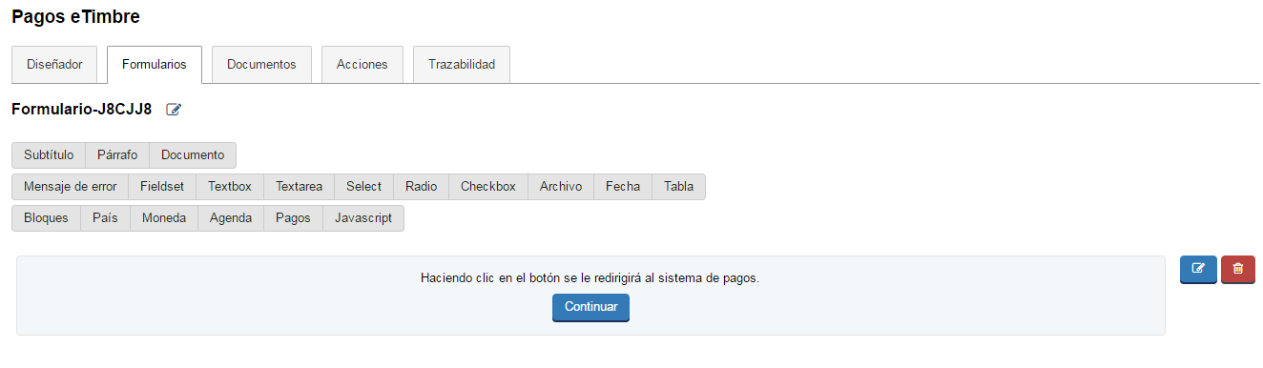
Al iniciar el proceso de pago en la pasarela de pago de Antel, Simple genera y actualiza una serie de variables con datos devueltos por la pasarela de pagos, estas variables pueden ser consumidas en determinado formulario o en una regla para realizar evaluaciones. Se debe tomar en cuenta que la única variable que puede consumirse al momento de mostrar el botón de pago es @@Solicitud_IdSolicitud, ya que las demás requieren que el pago se haya inicializado por el usuario. Las variables generadas son:
- @@Solicitud_IdEstado: el estado del pago. Los valores posibles son los de la pasarela de ITC
  - 1: Pendiente de Pago Cuando la persona selecciona la forma de pago en la lista de forma de pago, se crea la transacción con este estado.
  - 3: Rechazada por Forma de Pago Para FP ANTEL (en el online), y pasa si ANTEL no acepta el pago. Se invoca a URL de error.
  - 6: RC-Se obtuvo identificador de cobro Cuando la persona seleccionó una red de cobranza y se le presentó para imprimir el ticket. Se invoca URL de Pendiente.
  - 9; Paga La transacción quedó paga. Se invoca URL de OK.
  - 12: Error de Sistema Errores internos. Transacciones anuladas manualmente.
  - 16: RC - Reversada La transacción de un trámite sincrónico pasa a este estado cuando es anulada por la red de cobranza (previamente estuvo en estado 9). Se invoca a URL de Rechazo. Las transacciones de tramites asincrónicos no pasan por este estado, sino que quedan en estado 6 (las anulaciones dentro de la ventana de tiempo de 15 minutos que tienen las redes de cobranza son transparente para el organismo).
  - 99: Rechazo En conciliación con ANTEL. Puede pasar varios días después del pago. La transacción pasa del estado 9 al estado 99, pago rechazado. Se invoca URL rechazo.
- @@Solicitud_Fecha
- @@Solicitud_Transaccion
- @@Solicitud_IdSolicitud
- @@Solicitud_Autorizacion
- @@Solicitud_IdFormaPago
- @@Solicitud_FechaConciliacion
- @@Solicitud_IdTasa
- @@Solicitud_ValorTasa
- @@Solicitud_MontoTotal
- @@Solicitud_IdTramite
- @@Solicitud_ImporteTasa1
- @@Solicitud_ImporteTasa2
- @@Solicitud_ImporteTasa3
- @@Solicitud_Cantidades
- @@Solicitud_FechaVto
- @@Solicitud_CodDesglose
- @@Solicitud_MontoDesglose
- @@Solicitud_DesRechazo
- @@Solicitud_Ventanilla
- @@Solicitud_CodError
- @@Solicitud_DesError
- @@Solicitud_Mensaje

Conciliación de pagos para pasarela de Antel.
El script de conciliación ejecuta el siguiente algoritmo:
- Busca todas las etapas (tareas) pendientes que contienen en cualquiera de sus pasos el componente de pago.
- Si simple reconoce que el estado del pago es “Realizado” o “Pendiente de pago offline” entonces cierra la tarea actual y avanza a la siguiente tarea.
- Si simple no reconoce el estado de pago como “Realizado” o “Pendiente de pago offline” invoca al servicio web de consulta de pagos para conocer su estado. Si la consulta a pasarela de pago retorna el estado “Realizado” o “Pendiente de pago offline” entonces cierra la tarea actual, avanza a la siguiente tarea y genera las variables de pasarela de pago, en otro caso no realiza acción sobre la tarea.
Se recomienda configurar un CRON para realizar dicha ejecución. La forma de ejecutar dicho script es la siguiente:
$ php DIRECTORIO_SIMPLE/index.php tasks/pagos conciliacion

Conciliación de pagos para pasarela Genérica.
Antes de ejecutar el script se debe configurar las variables ESTADOS_BUSCAR y ESTADOS_AVANZAR según como se explica en el siguiente algoritmo.
El script de conciliación ejecuta el siguiente algoritmo:
- Busca todas las etapas (tareas) pendientes que contienen en cualquiera de sus pasos el componente de pago. Filtra por las etapas que cumplan que el estado del pago está en algunos de los definidos en la variable de configuración ESTADOS_BUSCAR
- Si simple reconoce que el estado del pago es uno de los definidos en la variable de configuración ESTADOS_AVANZAR entonces cierra la tarea actual y avanza a la siguiente tarea.
- Si simple no reconoce el estado de pago de los definidos en ESTADO_AVANZAR invoca al servicio web de consulta de pagos para conocer su estado. Si la consulta a pasarela de pago retorna un estado de los definidos en ESTADOS_AVANZAR entonces cierra la tarea actual, avanza a la siguiente tarea, en otro caso no realiza acción sobre la tarea.
Se recomienda configurar un CRON para realizar dicha ejecución. La forma de ejecutar dicho script es la siguiente:
$ php DIRECTORIO_SIMPLE/index.php tasks/pagosgenerica conciliacion
Acción: "Generar Variable"
Si selecciona generar variable podrá generar variables de validación o de cálculos, se desplegará la siguiente ventana, en la cual simplemente debe completar los datos requeridos:
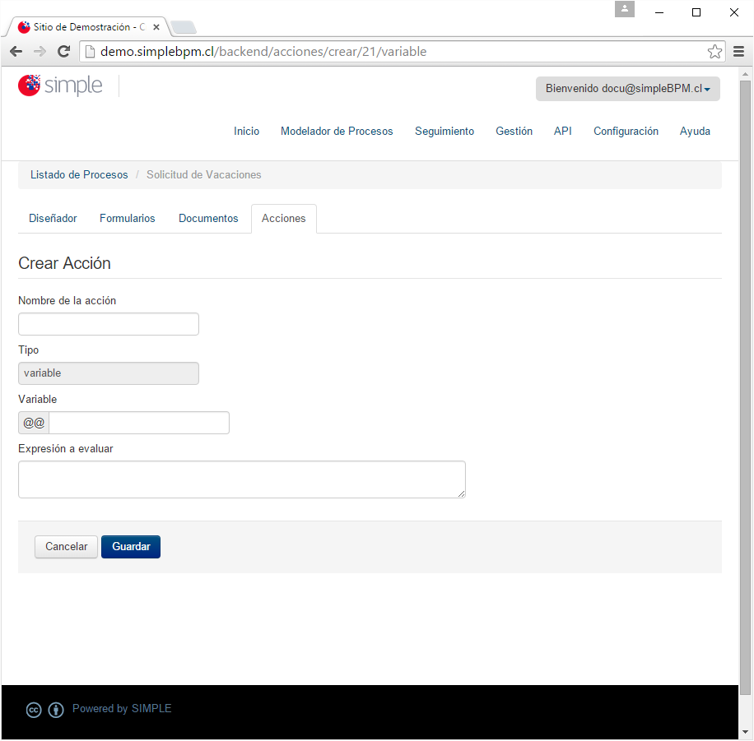
Acción Generar Variable

En donde:
- Campo Nombre de la acción: Corresponde al nombre de la acción a generar.
- Campo Tipo: es informativo, para que el usuario que tipo de acción está generando.
- Campo Variable: Corresponde al nombre de la variable.
- Campo Expresión a Evaluar: Corresponde a la expresión regular a evaluar, como por ejemplo se pueden obtener la id del cliente, o realizar cálculos entre distintos datos.

Para finalizar simplemente presione el botón Guardar.
Acción: "Generar Archivo"
Si selecciona generar archivo se podrá generar una variable que representa un archivo a partir de un texto en base64 o una variable de Simple que contiene un texto en base64. Con esta variable utilizando la notación @@nombre_variable[contenido] se podrá adjuntar el archivo en una acción de correo electrónico o enviar el archivo como un base64 en la invocación de un servicio web soap.

Se desplegará la siguiente ventana, en la cual se debe completar los datos requeridos:

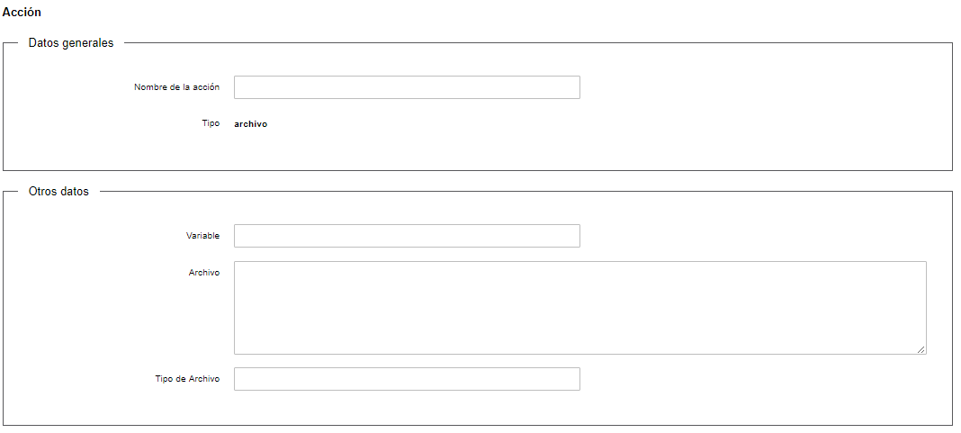
Acción Generar Variable

En donde:
- Campo Nombre de la acción: Corresponde al nombre de la acción a generar.
- Campo Tipo: es informativo, para que el usuario que tipo de acción está generando.
- Campo Variable: Corresponde al nombre de la variable que se creará.
- Campo Archivo: Debe ser o un texto en base64 representando a un archivo o una variable de Simple en la que su contenido es un texto en base64 representando a un archivo.
- Campo Tipo de Archivo: EL tipo de documento que se creará cuando se genere la variable, debe ser un texto de la forma PDF, ODT, DOC, XLS, etc o una variable de simple conteniendo el texto que representa el tipo de documento.

Para finalizar simplemente presione el botón Guardar.

MP - 6 - Diseñador del Proceso
El diseñador del proceso brinda diversas herramientas para el modelamiento de procesos del trámite a digitalizar, aplicar reglas de negocio entre las tareas de los procesos. Para ingresar deberá presionar sobre la pestaña Diseñador, con esto se abrirá la hoja de trabajo del modelo de procesos, con el respectivo nombre del proceso y a su lado derecho una barra de herramientas, tal como se ve a continuación:
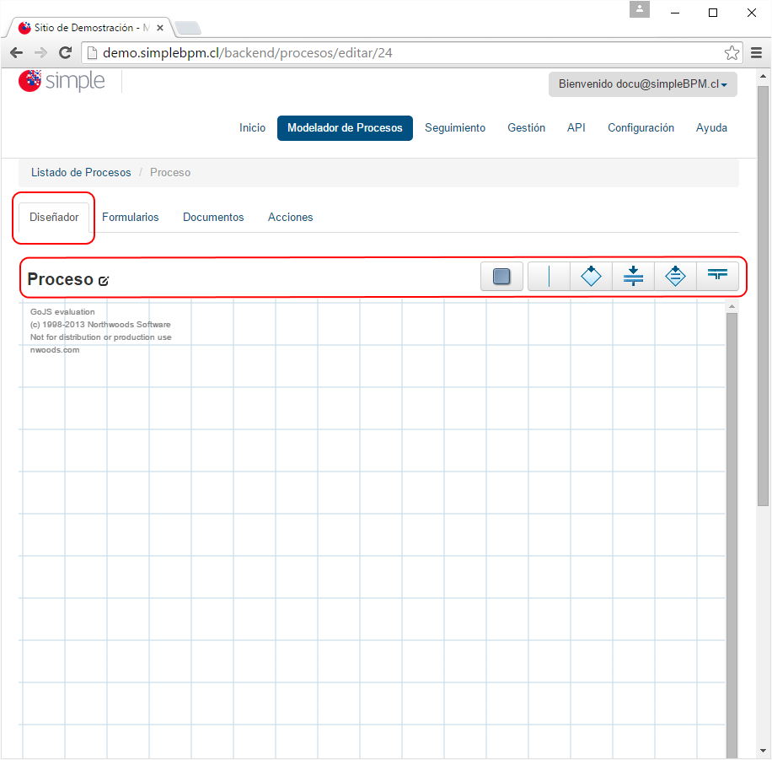
Diseño de proceso y herramientas

Al hacer clic sobre el icono , se desplegará una ventana en la cual podrá modificar el nombre del modelo de proceso, como nos encontramos ejemplificando una solicitud de vacaciones, al proceso lo llamaremos Solicitud de Vacaciones, como se ve en la siguiente imagen:
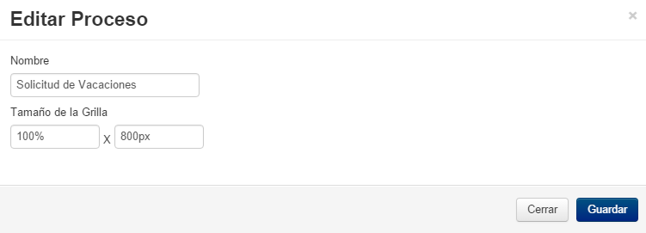
Editar nombre de proceso

Luego simplemente presione el botón Guardar y el nuevo nombre del modelo de proceso habrá sido asignado. En esta ventana también podrá seleccionar de manera adicional el tamaño de la grilla que es el tamaño del área de trabajo.
Dentro de la Barra de Herramientas existen diversos iconos funcionales, los cuales se detallan a continuación.
Tarea 
Permite generar una nueva tarea en el modelo de proceso. Por ejemplo: Inscripción del Postulante, Evaluación de Beca, solicitud de cupón, etc.
Es importante destacar que todo modelo de procesos debe tener asociada de manera obligatoria una tarea de inicio, y a su vez puede tener una o varias tareas de termino.

Forma de asignación:
Haga clic sobre el icono Tarea , y luego pulse en cualquier lugar de la hoja de trabajo.

Forma de configuración y parametrización:
Haga doble clic sobre la tarea que desea configurar existente en hoja de trabajo. Al hacer esto se abrirá una pantalla que permitirá editar las propiedades de la Tarea, tal como se ve en la siguiente imagen:
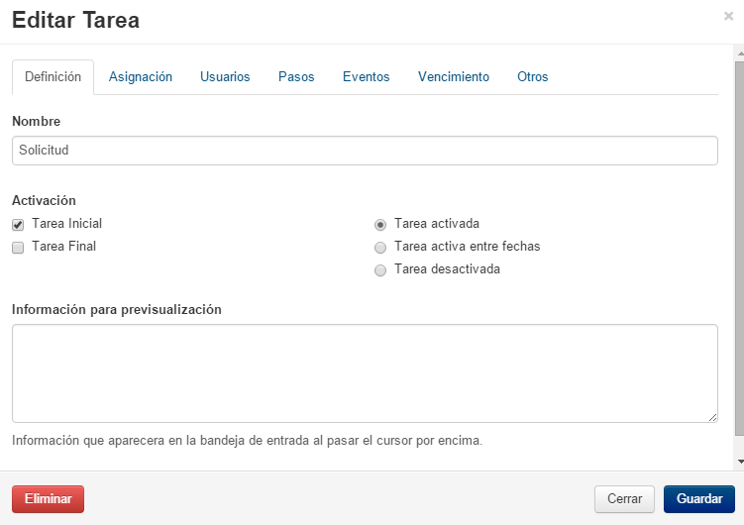
Tarea parametrización

Como se visualiza posee la edición de tareas se encuentra subdividida en 6 pestañas, explicadas a continuación.

Tarea - Pestaña Definición

En esta pestaña podrá definir el nombre de la tarea, y si corresponde a una tarea inicial y/o final. Considere que siempre debe existir al menos una tarea inicial en su modelo de procesos, mientras que pude definir una o múltiples tareas de fin, una vez realizado los cambios haga clic en Guardar. A continuación un ejemplo de la visualización de la Pestaña Definición:

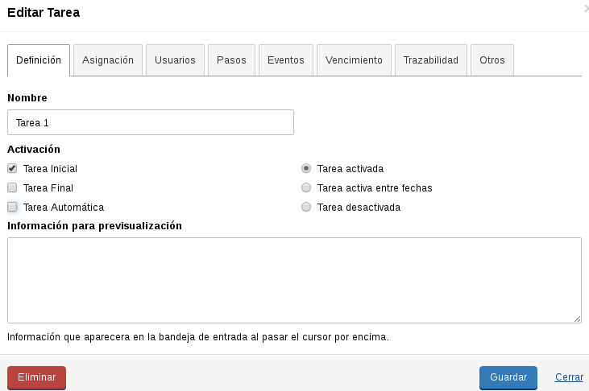
Tarea parametrización

Existen 3 formas de activar o desactivar tareas, siendo la siguiente:
- Tarea activada: permite tener activa la tarea perdiendo su ejecución.
- Tarea activa entre fechas: Permite activar la tarea únicamente entre los periodos de tiempo seleccionados, fecha inicial y fecha final.
- Tarea desactivada: Permite tener desactivada la tarea impidiendo su ejecución, las tareas que están desactivadas no son visibles en el tramitador.

También podrá indicar una ayuda contextual a la tarea en el bloque Información para previsualización, la cual será desplegada al momento de pasar el cursor del mouse encima.

Adicionalmente se podrá marcar que una tarea es automática. Si se marca implica que la misma podrá ser avanzada invocando la api la operación “Ejecutar Tarea”. Para más información consulte la documentación de la API en el menú “API” de Simple.

Tarea - Pestaña Asignación
En esta pestaña, podrá definir la forma de asignar responsables a la tarea e indicar si requiere notificar mediante correo electrónico al o los responsables asignados, pudiendo ser un usuario en particular o un grupo de usuarios. La ventana de asignación se visualiza como sigue:

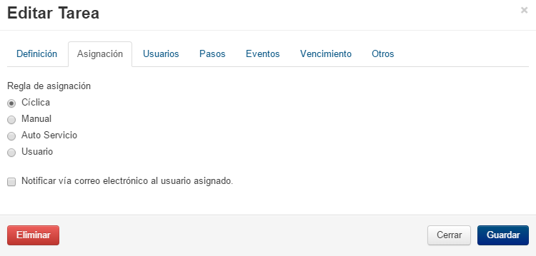
Tarea asignación

Existen 4 formas de asignación de tareas, siendo la siguiente:
- Cíclica: indica que a medida que la tarea esta operativa, es asignada a los miembros del grupo uno tras otro, por ejemplo: si el grupo resolutores tiene a: Pedro y Juan, la primera vez que llegue a la tarea, ésta quedará asignada a Pedro, y la segunda vez a Juan, luego a Pedro y luego a Juan, y así cíclicamente.
- Manual: la asignación de la próxima tarea es consultada al finalizar la tarea actual.
- Auto Servicio: la asignación de la tarea en curso, es autoasignada por un usuario perteneciente al grupo de trabajo, esta asignación la realiza el usuario directamente desde su bandeja de entrada (FrontEnd).
- Usuario: Es asignada directamente a un usuario.

En caso de presionar el Check Notificar vía correo electrónico al usuario asignado. SimpleBPM automáticamente le enviará un correo electrónico al responsable de la ejecución de la tarea.

Simple, al momento de modelar no permite asignar tareas a usuarios ciudadanos específicos, el modo de hacer esto es asignar la tarea a un usuario previamente guardado en una variable (pestaña “Otros” de la ventana de edición de la tarea).

Tarea - Pestaña Usuarios

En esta pestaña podrá definir el nivel de acceso hacia la tarea. La ventana de Usuarios se visualiza como sigue:

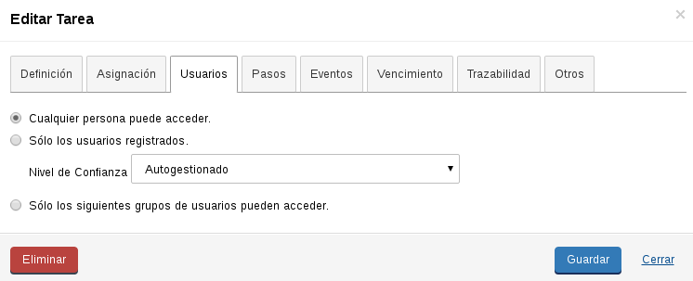
Tarea usuarios

Son cuatro opciones de configuración:
- Cualquier persona puede acceder: quiere decir que cualquier persona podría acceder a la tarea sin siquiera haber puesto sus credenciales en el sitio, esto es útil para dar inicio a un trámite que no requiere registro previo.
- Sólo los usuarios registrados: quiere decir que cualquier persona con acceso mediante registro o sistema de control de acceso (CDA), podrá visualizar la tarea, por ejemplo iniciar una postulación a beca. Si se tiene configurado control de acceso (CDA) como sistema de acceso, al seleccionar esta opción se deberá seleccionar el Nivel de confianza. Los niveles de confianza (de menor a mayor confianza) son los siguiientes:
  - Autogestionado: El usuario solicitó acceso al control de acceso de forma no presencial utilizando la Web
  - Verificado presencial: Se verificó de forma presencial los datos del usuario.
  - Verificado Firma electrónica: El usuario verifico sus datos firmando de forma electrónica.
  - Cédula de Identidad: El usaurio ingresa con su Cédula de Identidad.

Por ejmplo al seleccion Autogestionado todos los usuarios registrados podrán acceder al tramite, pero al seleccionar Verificado Firma electrónica solo podrán acceder los verificados firma electrónica y los de Cédula de Identidad.

Adicionalmente se genera la varible “@!nivel_confianza” que podrá ser utilizada por el modelador. Por mas información lea el apartado “Variables de Sesión”.

- Sólo los usuarios registrados con ClaveÚnica: quiere decir que únicamente las personas que posean su ClaveÚnica podrán ingresar al sistema. Esto es sólo valido para Simple Chile.
- Sólo los siguientes grupos de usuarios pueden acceder: permite seleccionar que tipos de usuarios (habitualmente grupos de usuario) puede acceder a la tarea, por ejemplo: un usuario es del grupo validador de información.

Tarea - Pestaña Pasos
Permite asignar formularios de trabajo a la tarea con su respectivo orden, condiciones de despliegue, título del paso y modo despliegue. Considere que para asignar los formularios, deben estar previamente elaborados.
Tal como se desarrolló en el manual el formulario principal (Sección Generación y edición de Formularios), utilizaremos seleccionaremos este formulario y presionaremos el botón para añadirlo dentro del paso, si se requieren formularios adicionales sólo se debe seleccionar del listado otro formulario y repetir la acción con el botón .

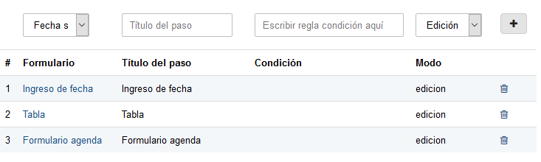
Tarea Pasos

Es posible aplicar reglas de negocio para diferenciar el despliegue del formulario si es para visualizar o editar. Puede ver su utilización en la sección Reglas de negocio y validación.

Se debe ingresar el título del Paso que se mostrará.

Tarea - Pestaña Eventos
Permite ejecutar acciones como el envío de un correo electrónico o la ejecución de un WebService, antes (al iniciar la tarea) o después (al finalizar la tarea) de ejecutar la tarea. Recuerde, que las acciones a asignar deben estar previamente establecidas.
En la sección se han definido se ha definido enviar un correo electrónico una vez que la tarea finalice. En este caso se debe seleccionar "Correo al Solicitante" y añadir el Envío de correo después de ejecutar la tarea presionando el botón .
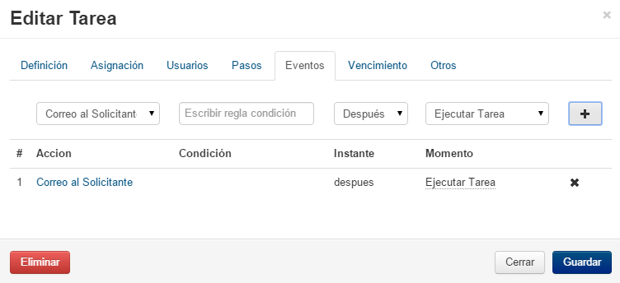
Tarea Eventos

Para finalizar sólo presionar el botón Guardar.

Recuerde que es permitida la aplicación de reglas de negocio, puede ver su utilización en la sección Reglas de negocio y validación.

Tarea - Pestaña Vencimiento
La funcionalidad de la pestaña vencimiento, permite definir la duración de la tarea en días meses o años, además permite definir el o los correos de notificación cuando falte una cantidad de días definido antes del vencimiento de dicha tarea. Esta pestaña tiene la siguiente estructura:
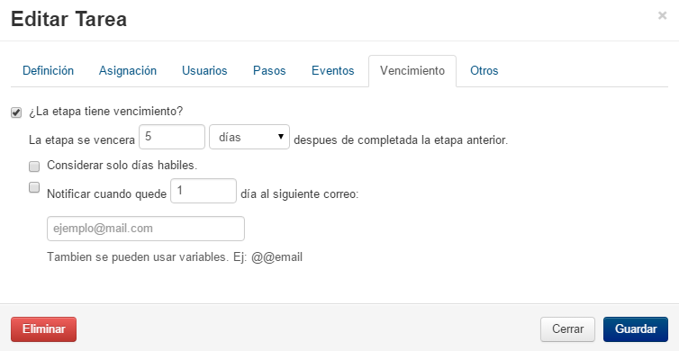
Tarea Vencimiento

Tarea - Pestaña Trazabilidad
La funcionalidad de la pestaña permite configurar las opciones de la tarea en cuanto a Trazabilidad. Por ejemplo, podemos habilitar/deshabilitar trazabilidad para dicha tarea, ingresar un ID de oficina y elegir si trazar con cabezal.

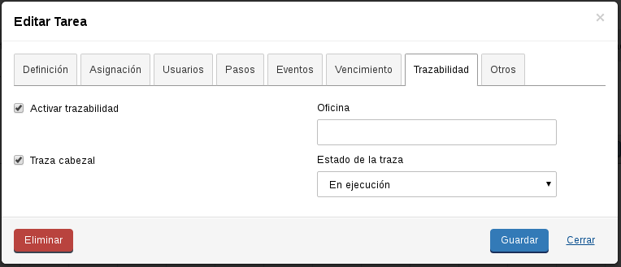
Tarea Trazabilidad

Activar trazabilidad: permite trazar la tarea actual.
Traza cabezal: genera cabezal al momento de la traza (solo una vez).
Oficina: ID de oficina que se enviará en la traza.
Estado de la traza: estado que se enviará en la linea de traza. Dicho valor seleccionado se convierte en variable denominada @@idEstadoTrazabilidad por lo que puede modificarse en tiempo de ejecución de formulario como cualquier otra variable.

Pestaña Otros
La funcionalidad de la pestaña otros, es permitir almacenar con un identificador único al usuario que inició la tarea en una variable, esta opción es útil cuando al finalizar el proceso se debe contactar y/o entregar algún certificado al usuario que solicito la información.

Adicionalmente en la pestaña otros se podrá definir los mensajes que simple debe desplegar en el paso final de la tarea.

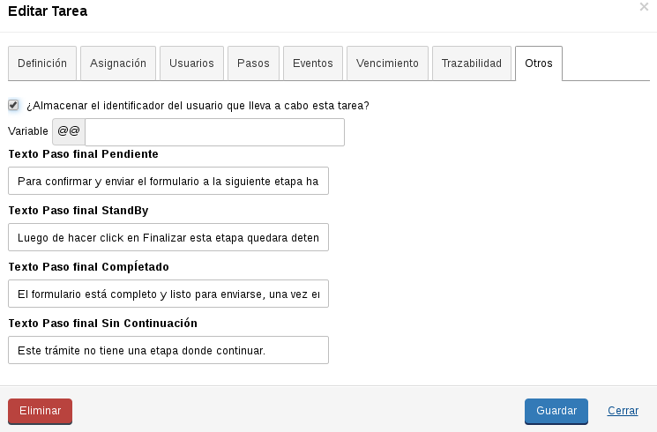
Tarea Otros

Texto paso final Pendiente: Se ingresa el texto del paso final de la tarea cuando el trámite al finalizar la tarea quedará en estado pendiente ya que existen otras tarea a ejecutar.
Texto paso final StandBy: Se ingresa el texto del paso final de la tarea cuando la tarea quedará detenida esperando que se finalicen las otras etapas (solo aplica cuando se utiliza conexiones paralelas y de union en simple).
Texto paso final Completado: Se ingresa el texto del paso final de la tarea cuando al finalizar la tarea se finalizará el trámite ya que no existen otras tareas a ejecutar.
Texto paso final Sin Continuación: En general se debe a un error de modelado, se llego a una tarea al paso final no se tiene como continuar pero la tarea no es final.
Conexión Secuencial 
Permite unir dos tareas del modelo de procesos de forma secuencial.
Forma para relacionar tareas:
Para relacionar dos tareas, haga clic sobre el icono Conexión Secuencial , y luego haga clic sobre dos tareas que desee conectar. Si requiere realizar más conexiones, repita el procedimiento entre otras tareas, siempre uno a uno.

Consideración Importante: por restricciones del aplicativo, independiente que si usted selecciona más de un origen-destino, para el caso de la conexión secuencial, siempre se ejecutará la primera selección del listado.

Modo de edición y configuración de la conexión:
Haga doble clic sobre la conexión que desea configurar existente en hoja de trabajo. Al hacer esto se abrirá una pantalla que permitirá Editar la conexión, tal como se ve en la siguiente imagen:
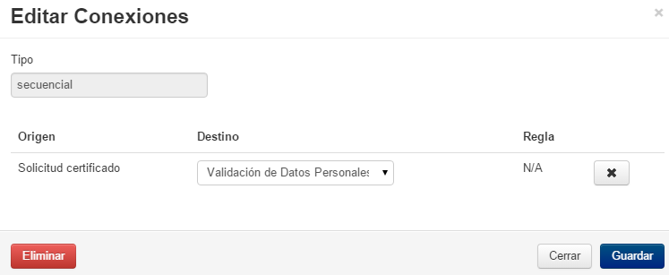
Conector secuencial

En esta clase de conexión no es posible aplicar reglas de negocio.

Para finalizar la edición presione el botón Guardar.

Eliminar conexión:
Para eliminar una conexión, simplemente ingrese en modo de edición de conexión y haga clic sobre el botón Eliminar.

Conexión por Evaluación 
Permite unir dos o más tareas del modelo de procesos, mediante una evaluación de lógica de negocio. Por ejemplo: Validar que la edad de un postulante sea menor a 18 años.

Forma para relacionar tareas:
Para relacionar tareas haga clic sobre el icono Conexión por Evaluación, y luego haga clic sobre dos tareas para realizar la unión. Si requiere realizar más conexiones, repita el procedimiento.

Modo de edición y configuración de la conexión:
Haga doble clic sobre la conexión que desea configurar existente en hoja de trabajo. Al hacer esto se abrirá una pantalla que permitirá editar la conexión, tal como se ve en la siguiente imagen:
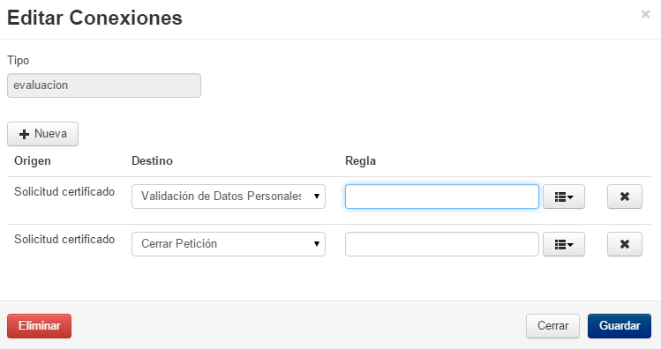
Conector evaluación

Este tipo de conexión permite la aplicación de reglas de negocio, puede ver su utilización en la sección Reglas de negocio y validación.

Para finalizar la edición presione el botón Guardar.

Eliminar conexión:
Para eliminar una conexión, simplemente ingrese en modo de edición de conexión y haga clic sobre el botón Eliminar.

Conexión Paralela 
Permite realizar dos o más tareas de forma paralela luego de la ejecución de una tarea en particular. Un ejemplo de ello, es validar por dos o más áreas el otorgamiento de una beca.

Forma de relación entre tareas:
Haga clic sobre el icono Conexión Paralela, y luego haga clic sobre dos tareas para realizar la unión. Si requiere realizar más conexiones, repita el procedimiento.

Modo de edición y configuración de la conexión:
Haga doble clic sobre conexión que desea configurar existente en hoja de trabajo. Al hacer esto se abrirá una pantalla que permitirá Editar la Conexión, tal como se ve en la siguiente imagen:
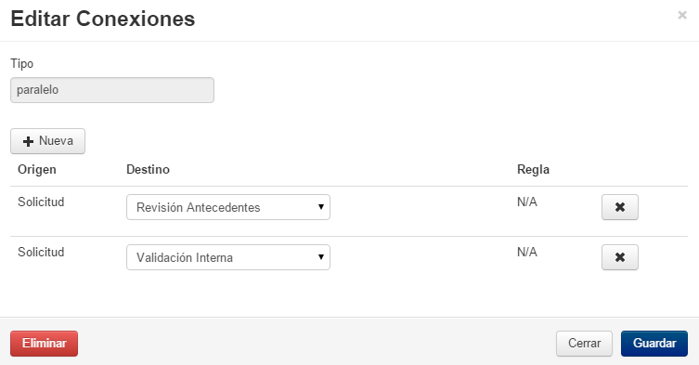
Conexión Paralela

Este tipo de conexión no permite la aplicación de reglas de negocio, sólo deriva desde una tarea principal el flujo hacia dos tareas independientes.

Para finalizar la edición simplemente presione el botón Guardar.

Eliminar conexión:
Para eliminar una conexión, simplemente ingrese en modo de edición de conexión y haga clic sobre el botón Eliminar.

Conexión Paralela con Evaluación 
Permite realizar dos o más tareas de forma paralela luego de la ejecución y evaluación de una regla de negocio de una o varias tareas. Un ejemplo de ello, es validar por dos o más áreas el otorgamiento de una beca, sólo cuando el ciudadano tenga menos de 24 años.

Forma de relacionar tareas:
Haga clic sobre el icono Conexión Paralela con Evaluación, y luego haga clic sobre dos tareas para realizar la unión. Si requiere realizar más conexiones, repita el procedimiento.

Forma de configuración y parametrización:
Haga doble clic sobre la conexión que desea configurar existente en hoja de trabajo. Al hacer esto se abrirá una pantalla que permitirá editar la conexión, tal como se ve en la siguiente imagen:
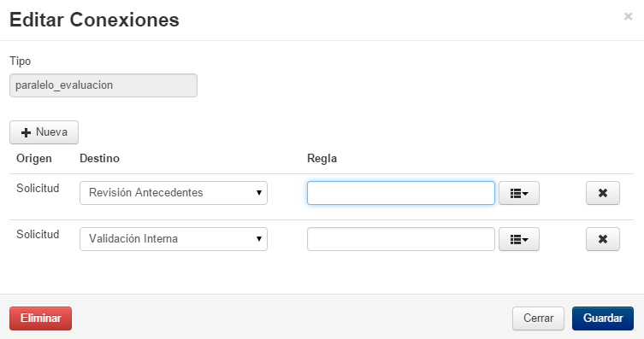
Conexión Paralela con evaluación

Este tipo de conexión permite la aplicación de reglas de negocio.

Para finalizar la edición simplemente presione el botón Guardar.

Eliminar conexión:
Para eliminar una conexión, simplemente ingrese en modo de edición de conexión y haga clic sobre el botón Eliminar.

Conexión de Unión 
Permite unir dos o más tareas realizadas de forma paralela, para asociarlas de tal forma que el flujo siga de forma lineal.

Forma de asignación entre tareas:
Haga clic sobre el icono Conexión de Unión , y luego haga clic sobre dos tareas para realizar la unión. Si requiere realizar más conexiones, repita el procedimiento.

Forma de configuración y parametrización:
Haga doble clic sobre la conexión que desea configurar existente en hoja de trabajo. Al hacer esto se abrirá una pantalla que permitirá Editar la Tarea, tal como se ve en la siguiente imagen:
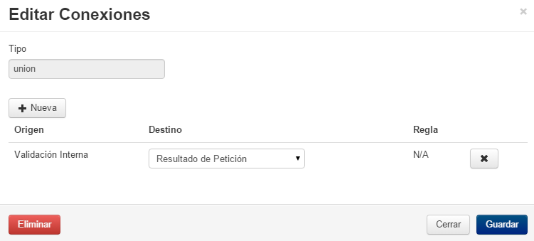
Conexión Unión

Este tipo de conexión no permite la aplicación de reglas de negocio, sólo une una serie de tareas para asociarlas sólo a una final.

Para finalizar la edición simplemente presione el botón Guardar.

Eliminar conexión:
Para eliminar una conexión, simplemente ingrese en modo de edición de conexión y haga clic sobre el botón Eliminar.

Proceso General de Solicitud de Vacaciones
Para nuestro caso de solicitud de vacaciones (el cual podrá revisar en la sección Vídeos), el proceso quedaría Modelado para simpleBPM de la siguiente forma:
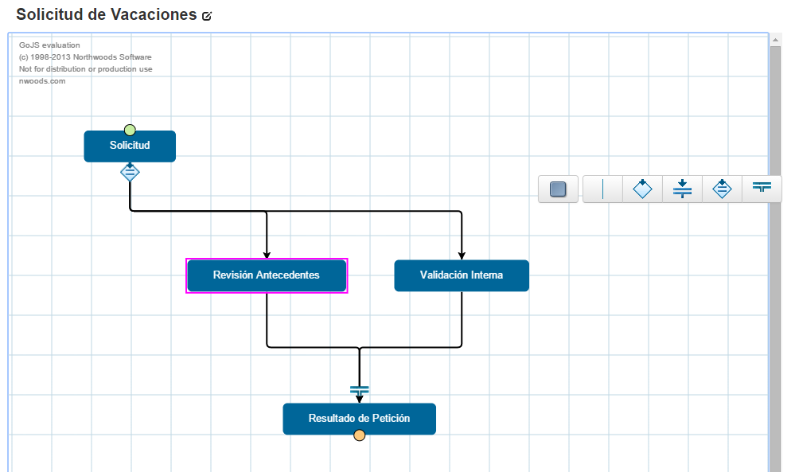
Proceso de Ejemplo

MP - Reglas de Negocio y Validación
Sintaxis para la correcta aplicación de reglas de negocio y reglas de validación
Para aplicar reglas de negocio sobre tareas, conectores y/o formularios, es necesario conocer la sintaxis, por este motivo en esta sección se indican los distintos objetos disponibles para aplicar regla de negocio y de validación de campos.
Reglas de Negocio
- Variables: mantienen el valor de un campo en memoria, simpleBPM admite cuatro tipos de variables, para utilizar cada una de estas debe utilizarlas de la siguiente manera:
- Variable de Formulario: tal como se indicó en la sección de Generación de Formularios, cada campo que se han añadido en los diversos formularios del modelo de proceso se encuentran identificados por su nombre, para hacer uso del campo, se debe llamar por su variable y esto se realiza anteponiendo dos arrobas (@@) antes del nombre del campo, su uso general es: @@variable_de_formulario, por ejemplo: @@direccion_usuario.
Las variables no pueden tener espacios entre las palabras, los espacios se sustituyen con el símbolo _ automáticamente
- Variables de Sesión: las variables de sesión son variables especiales de simpleBPM, que completan la información de acuerdo al usuario que se encuentra registrado (logeado) realizando la etapa del trámite, su uso es de la siguiente manera: @!variable_de_sesion, las palabras claves admitidas en simpleBPM son las siguientes: @!rut, @!nombres, @!apellido_paterno, @!apellido_materno, @!email, @!tramite_id (este último campo otorga el ID de trámite que se está cursando), @!documento (esta variable devuelve el documento de identidad del usuario), @!nivel_confianza (esta variable retorna el nivel de confianza si el usuario ingreso utilizando el sistema de control de acceso, los valores posibles de la variable son: 10_ag : Autogestionado, 20_vp:Verificado Presencial, 30_vfe:Verificado firma electrónica, 40_ci:Cédula de Identidad), @!UsuarioMesaDeEntrada de tipo boolean por la cual en el modelado se pueda determinar que el funcionario está realizando el trámite en nombre de un ciudadano. Tener en cuenta que las variables UsuarioMesaDeEntrada y nivel_confianza son variables que utilizan la sesion del usuario para retornar su valor, es por este motivo que desde seguimiento desplegará el valor según el usuario que está realizando el seguimiento.
- Variables Globales del trámite: estas variables obtienen el conjunto de toda la información que una variable tenga en TODOS los procesos/trámites generados, la forma de identificarlo es con un @#variable, un ejemplo útil del uso de esta variable es permitir identificar si una solicitud de trámite ya ha sido solicitada, o si un ciudadano ya solicitó un trámite en particular, esto se realizaría leyendo la variable @#ciudadano y luego buscando dentro del arreglo que entrega in_array(@#ciudadano) con esto último se validará si el ciudadano está en el arreglo.
Las variables globales almacenan datos en forma de arrays, y se inserta un nuevo registro cada vez que la tarea es ejecutada, de esta forma se puede ver dicha variable como un registro de datos de todas las veces que se ha realizado dicho trámite. Esto, como se detalla más arriba, es útil para por ejemplo verificar si determinado dato, por ejemplo “documento” o “apellido” ha pasado por el trámite en algún momento.
- Variables Listados Especiales: estas variables son las generadas al momento de utilizar los botones de Instituciones, Países, Comunas y Monedas, las cuales para acceder se deberá utilizar la siguiente nomenclatura: @@comunas->region con esto se obtendrá la región del campo comuna que usted ha generado, tenga presente que el nombre comuna es el que usted le dio. Otro ejemplo sería @@moneda->moneda para obtener la moneda seleccionada del campo moneda que usted seleccionó.
Importante: las variables deben ser creadas sin espacios y sin tildes o caractéres especiales.
Operadores Lógicos, relacionales y de igualdad
Son operadores que permiten realizar comparativas entre un valor u otro.
- Menor ‘<’: indica que el campo de la izquierda es menor al campo de la derecha, de ser así la sintaxis sería verdadera. Ejemplo: @@edad < 35, si un usuario ingresa la edad en un formulario menor a 35 entonces esta sintaxis sería verdadera.
- Mayor ‘>’: indica que el campo de la izquierda es mayor al campo de la derecha, de ser así la sintaxis sería verdadera. Ejemplo: @@edad > 35, si un usuario ingresa la edad en un formulario mayor a 35 entonces esta sintaxis sería verdadera. De lo contrario la sintaxis es falsa.
- Menor o igual ‘<=’: indica que el campo de la izquierda es menor o igual al campo de la derecha, de ser así la sintaxis sería verdadera. Ejemplo: @@edad =< 35, si un usuario ingresa la edad en un formulario menor a 35 o igual a 35 entonces esta sintaxis sería verdadera.
- Mayor o igual ‘>=’: indica que el campo de la izquierda es mayor o igual al campo de la derecha, de ser así la sintaxis sería verdadera. Ejemplo: @@edad =< 35, si un usuario ingresa la edad en un formulario mayor a 35 o igual a 35 entonces esta sintaxis sería verdadera.
- Igual a… ‘==’: indica que el campo de la izquierda es igual al campo de la derecha. Por ejemplo: @@edad_ingreso == @@edad_egreso, se compara el valor de ambas variables y si son iguales entonces la regla es verdadera.
- Y ‘&&’: evalúa dos expresiones, si ambas son verdaderas entonces el resultado es verdadero, por ejemplo: @@nombre == ‘pedro’ && @@edad <= ‘35’, si la instrucción anterior se cumple entonces la regla es verdadera.
- O ‘||’: evalúa dos expresiones, si una de ellas es verdadera, entonces el resultado es verdadero, por ejemplo: @@nombre == ‘pedro’ || @@edad <= ‘35’, si la variable @@nombre es diego, pero la variable @@edad es 30, entonces la instrucción se cumple por lo tanto la regla es verdadera.
Funciones matemáticas
Es posible aplicar una serie de funciones matemáticas a las reglas de validación, éstas se basan en el lenguaje de programación PHP, entre las cuales se destacan:
- Sqrt: obtiene la raíz cuadrada de un elemento.
- Pow: eleva un número, base con exponente.
- Abs: obtiene el valor absoluto de un número.
- Log: obtiene el logaritmo de un número.

TIP: Dado que son una infinidad de funciones matemáticas incluidas, las cuales están fuera del alcance del manual, puede dirigirse al enlace siguiente, a fin de obtener mayor información: http://php.net/manual/en/book.math.php (sitio en inglés).

Ejemplos de aplicación de Regla de Negocio:
En el siguiente caso, el formulario se desplegará en modo de visualización únicamente si el Rut (identificador nacional de Chile) es distinto a vacío:
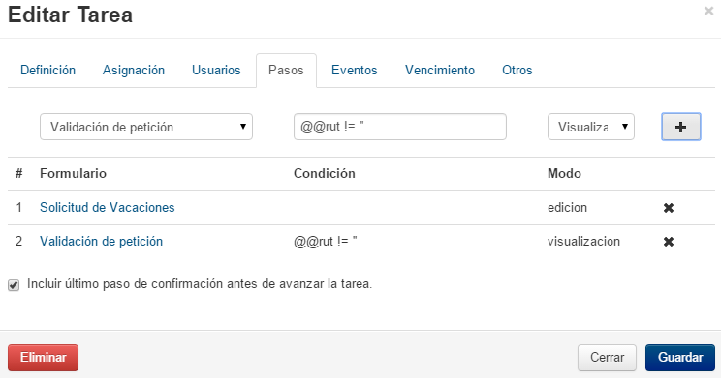
Tarea Ejemplo 1

El ejemplo siguiente, para el mismo formulario, si el Rut (identificador nacional de Chile) está vacío y la edad es menor o igual a 18, el formulario será visible en modo de edición
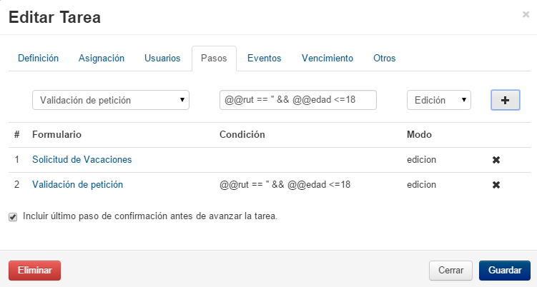
Tarea Ejemplo 2

Reglas de validación automática
Estas reglas deben ser separadas mediante el símbolo | (tubo) en el campo a validar al momento de integrarlas a los formularios, el listado básico es el siguiente:
Regla | Parám. de Entrada | Descripción | Ejemplo de Uso
ci | No | Valida que el campo contenga un documento de identidad uruguayo. | -
Rut | No | Valida que el campo contenga un RUT uruguayo. | -
Required | No | Señala que el campo debe ser requerido. Retorna Falso si el campo está vacío. | -
Matches | Si | Compara el campo actual con un campo del formulario que debe ser pasado por parámetro. Si son negativos retorna Falso. | matches[form_item]
min_length | Si | Retorna Falso si el largo del campo es menor a lo indicado por parámetro. | min_length[6]
max_length | Si | Retorna Falso si el largo del campo es mayor a lo indicado por parámetro. | max_length[12]
exact_length | Si | Retorna Falso si el largo del campo no es exacto al valor indicado por parámetro. | exact_length[8]
greater_than | Si | Retorna Falso si el largo del campo es menor al indicado por parámetro. | greater_than[8]
less_than | Si | Retorna Falso si el largo del campo es mayor al indicado por parámetro. | less_than[8]
Alpha | No | Retorna Falso si el campo contiene cualquier carácter distinto al abecedario. | -
alpha_numeric | No | Retorna Falso si el campo contiene cualquier carácter distinto a alfanumérico. | -
alpha_numeric_ext | No | Retorna Falso si el campo contiene cualquier caracter distinto a alfanumérico (tomando las ñ y los tildes con un alfanumérico válido) | -
alpha_dash | No | Retorna Falso si el campo contiene cualquier carácter distinto a alfanumérico, caracteres numéricos, barras. | -
numeric | No | Retorna Falso si el campo no es numérico. | -
integer | No | Retorna Falso si el campo no es un valor entero. | -
is_natural | No | Retorna Falso si el campo no es un número natural. | -
is_natural_no_zero | No | Retorna Falso si el campo no es un número natural excluyendo el cero. | -
valid_email | No | Retorna Falso si el campo no es un correo electrónico válido. | -
valid_emails | No | Retorna Falso si los correos electrónicos indicados en el campo no son correos electrónicos válidos. | -
not_empty_table | No | Retorna Falso si la tabla no contiene al menos una fila. | -
min_length_table | SI | Retorna Falso si la tabla no contiene al menos la cantidad de filas indicada en el parámetro. | min_length_table[2]
max_length_table | SI | Retorna Falso si la tabla contiene una cantidad de filas mayor a la cantidad indicada en el parámetro. | max_length_table[5]
Ejemplos Generales de validación de campos
Para el campo Rut del formulario generado, se validará que se ingrese sea un Rut válido además que el campo sea obligatorio, como se puede visualizar ambas instrucciones se encuentran separadas por | (tubo):
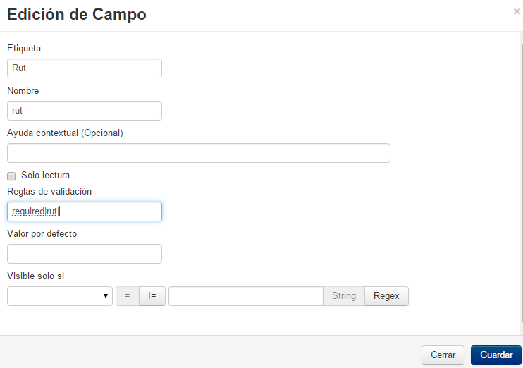
Ejemplo Val Rut
El siguiente ejemplo, solicita la edad con la restricción que sea un número natural distinto a cero: 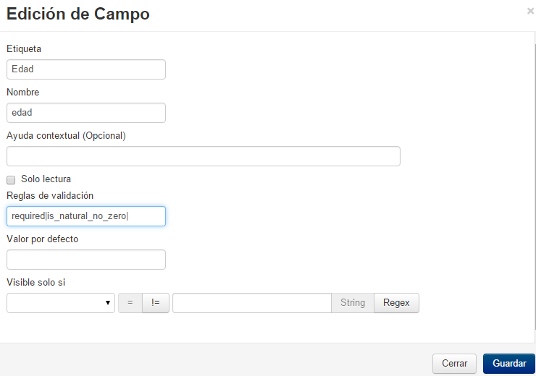

Seguimiento de Procesos
A medida que los Procesos implementados en simpleBPM se vayan utilizando, éstos empezarán a pasar por las diversas tareas definidas en el Proceso en las cuales internamente se irá registrando su etapa actual, el responsable, fecha de asignación, y diversos datos informativos del Proceso.

Esta opción se encuentra disponible únicamente para usuario con acceso a BackEnd, no para el usuario quien ha generado el trámite.

Para revisar el seguimiento, debe dirigirse hacia el menú de Seguimiento dentro del menú principal de BackEnd con esto ingresará al seguimiento de trámites de simpleBPM.
La siguiente imagen representa la pantalla de trabajo para la realización de seguimientos en donde se desplegarán todos los procesos disponibles: 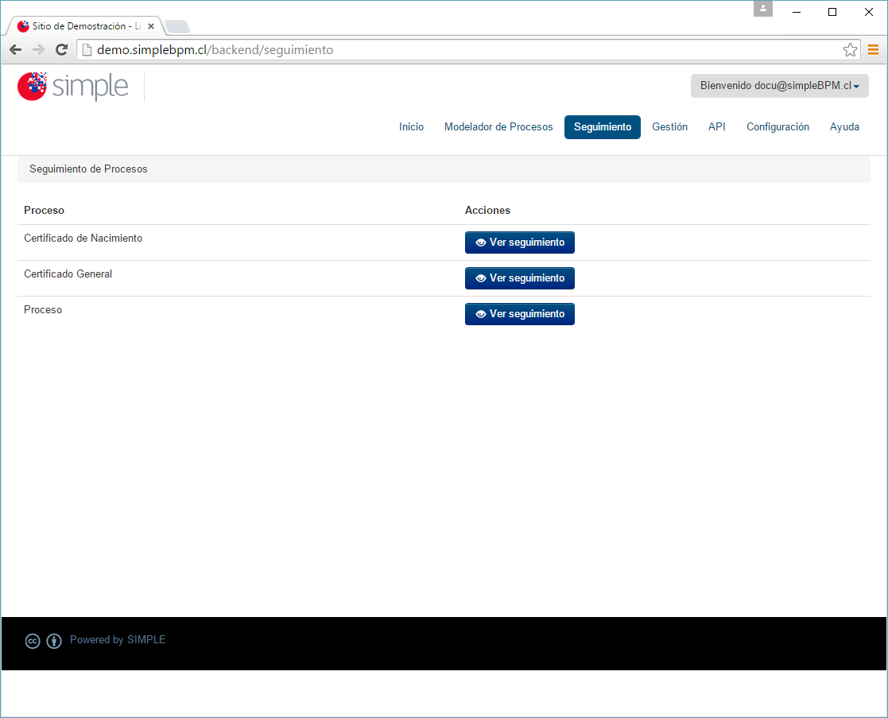

Deberá seleccionar un proceso para realizar su seguimiento haciendo clic en el botón Ver Seguimiento, luego de esto se desplegarán todas las instancias del proceso iniciadas en simpleBPM, de la siguiente forma:
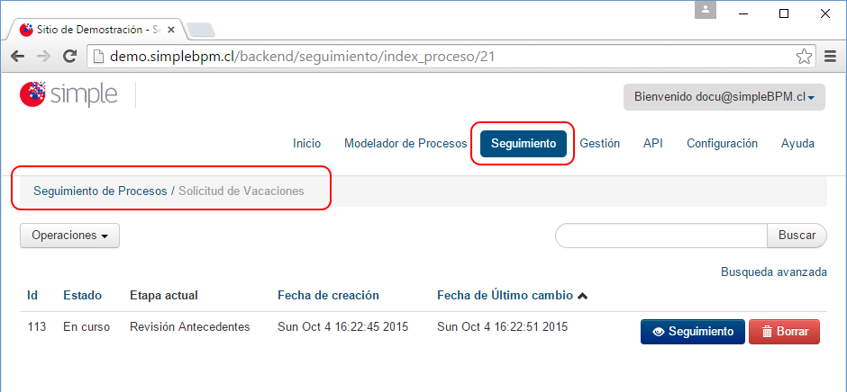
Listado para seguimiento

Como se visualiza en la imagen anterior desplegarán todos los trámites iniciados en simpleBPM sin filtros, indicando:
- ID
- Estado
- Etapa actual en que se encuentra el trámite
- Documento (documento de identidad del usuario que ha iniciado el trámite)
- Fecha de creación
- Fecha con la última fecha realizada sobre el trámite.

Para revisar el detalle de un trámite en particular deberá hacer clic sobre el botón Seguimiento del costado derecho del trámite a visualizar, con esto se abrirá la ventana de detalle para un seguimiento de simpleBPM, tal como se puede visualizar en la siguiente imagen: 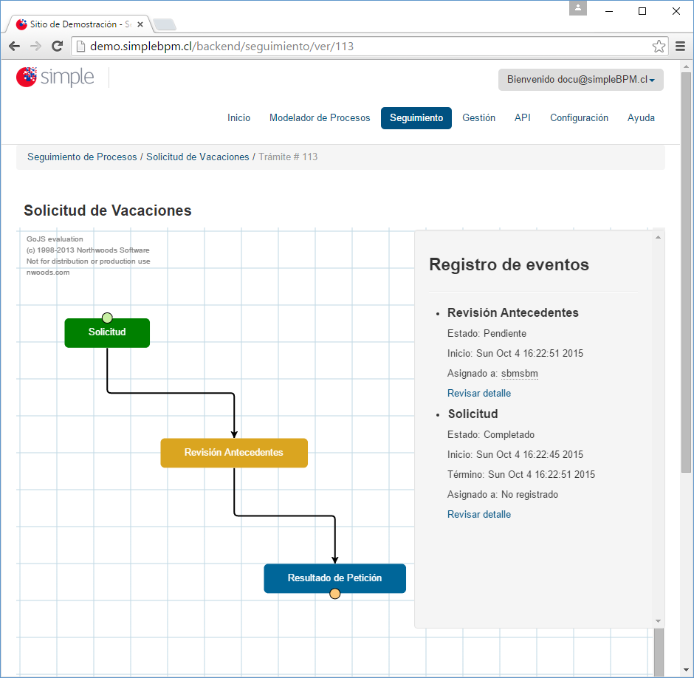

Se puede apreciar en la imagen el despliegue de las tareas del proceso correspondiente a "Certificado de Nacimiento" cada color de caja representa el estado actual de la tarea, siendo los siguientes:
- Caja Verde : Indica que la tarea del proceso se ha realizado, por lo que el proceso avanzó a la siguiente tarea.
- Caja Amarillo : Indica que la tarea esta seleccionada pero aún no ha sido gestionado su procesamiento, el proceso se encuentra en este estado, a la espera de ser procesado.
- Caja Azul : Indica una tarea en la cual el flujo del proceso aún no llega a su ejecución, o el flujo del proceso por su lógica interna no pasó por esta tarea.

En el costado derecho del a ventana, podrá visualizar el registro de eventos completo del proceso, el cual le indicará el estado de la tarea, fecha de inicio, fecha de termino, cual fue el usuario asignado, puede ver aún más detalles presionando sobre el link Revisar detalle con el cual usted podrá ver todo el detalle de la etapa del proceso e incluso reasignar las tareas asociadas (solo se permite reasignar a usuarios que pertenecen al grupo de la tarea dentro de la misma cuenta),como se ve a continuación:
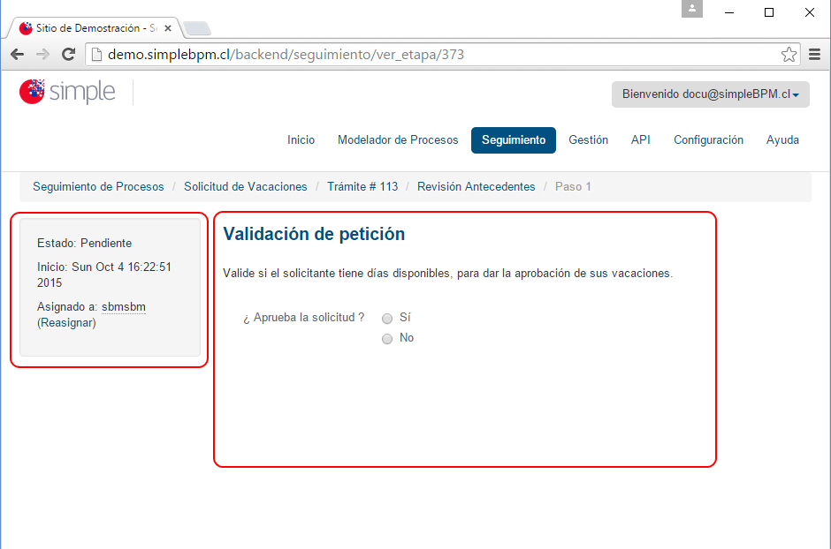
Detalle y reasignación en Seguimiento

En donde:
- Bloque Izquierdo: Podrá revisar quien ha efectuado la tarea y reasignarla si así lo requiere.
- Bloque Derecho: Podrá revisar todas las acciones y respuestas efectuadas en los formularios asociados a la tarea.

Gestión
El menú Gestión permitirá generar reportes básicos en formato XLS (Microsoft Excel) de los procesos de simpleBPM, mediante la selección de columnas de cualquier campo generado en los formularios de un Proceso en particular, la siguiente imagen despliega el listado de proceso de los cuales se desee obtener el reporte: 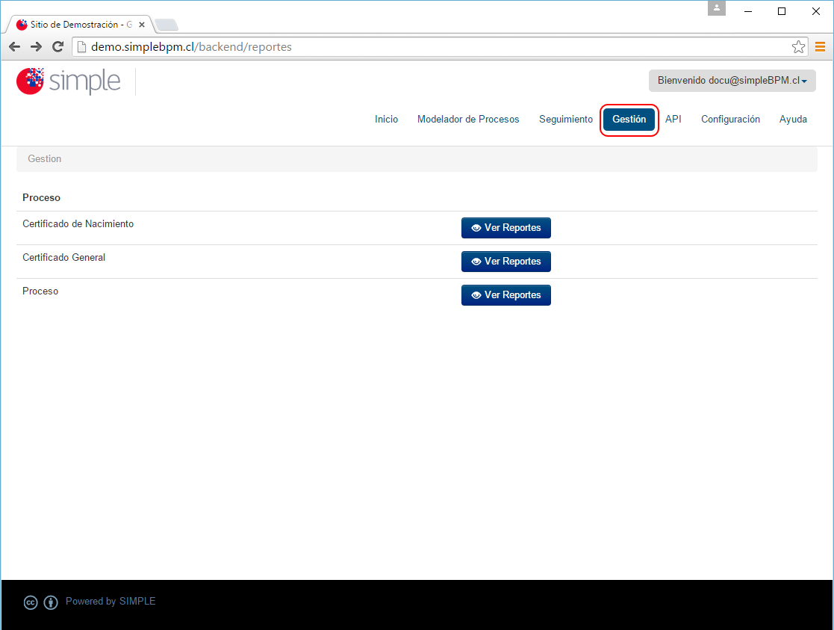

Para generar su reporte, simplemente debe hacer clic sobre el botón Ver Reportes correspondiente al Proceso, con lo cual se desplegará la siguiente pantalla relacionada al Proceso que ha seleccionado, será desplegado un nuevo marco de trabajo para gestionar los reportes, lo cual le permitirá al igual que todo mantenedor, realizar las acciones de generación, visualización, edición y eliminación de un reporte, como se ve a continuación: 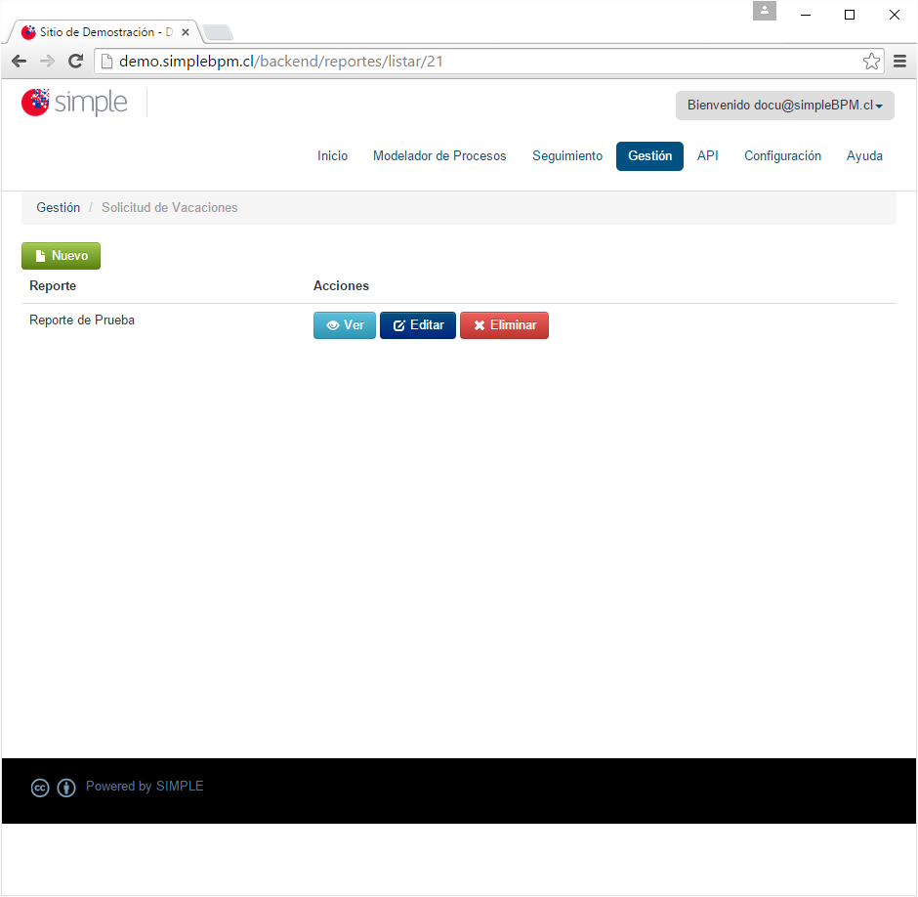

Cada una de los distintos botones de acción, son explicados a continuación:
- Botón Nuevo: Permite generar un nuevo reporte en dentro de simpleBPM. Al presionar sobre el botón ingresará al asistente para generar reportes simpleBPM, como se ve en la siguiente imagen: 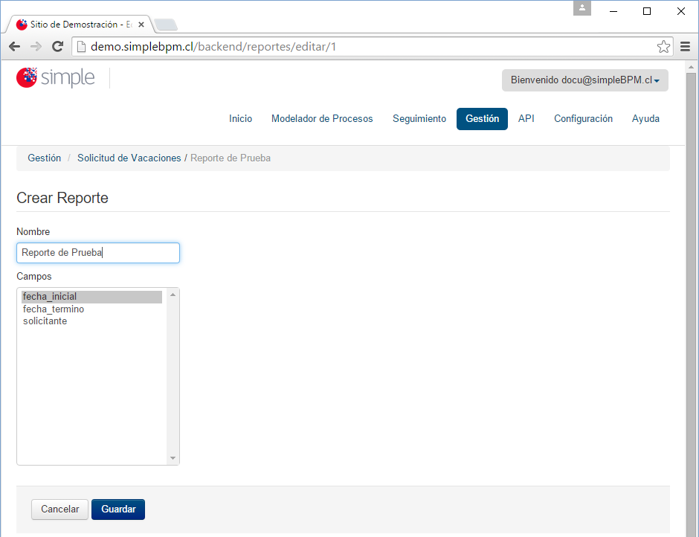

En donde:
- Campo Nombre: Corresponde al nombre del reporte a generar.
- Campo Campos: permite seleccionar del listado de campos disponibles, cuales serán visibles en el reporte. Para seleccionar más de un campo mantenga presionado la tecla Ctrl de su teclado y haga clic sobre los campos que desea integrar a su reporte.

Cabe destacar que adicional a los campos definidos para el reporte, el sistema incluye de forma automática los campos id del proceso y estado del proceso.
Tenga presente que los reportes son visibles únicamente desde BackEnd, no es posible visualizarlos de manera directa mediante una cuenta de usuario estándar. Además los reportes generados tienen formato Microsoft Excel e incluyen todos los procesos iniciados hasta el momento de la visualización del reporte.

- Botón Ver: Permite descargar un reporte existente en el sistema para su visualización, para esto debe hacer clic sobre el botón ver de la fila del reporte que desea visualizar que iniciará la descarga y luego abrir el archivo adjunto. Como se ven en las siguiente imágenes:
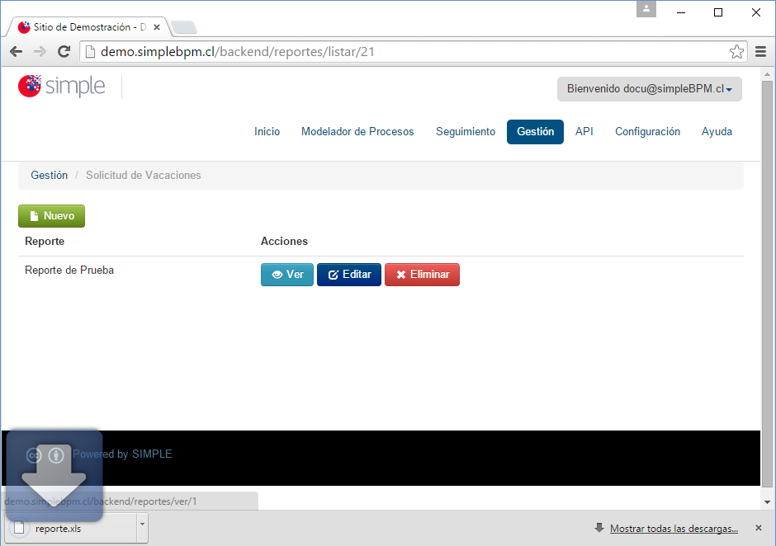
Descargar Documento

- Botón Editar: Permite modificar un reporte existente en simpleBPM abriendo el asistente de reportes de simpleBPM, con esta opción podrá cambiar el nombre del reporte, añadir o quitar campos del reporte seleccionado. Para esto debe seleccionar de la fila el reporte a editar, como se ve en la imagen siguiente:
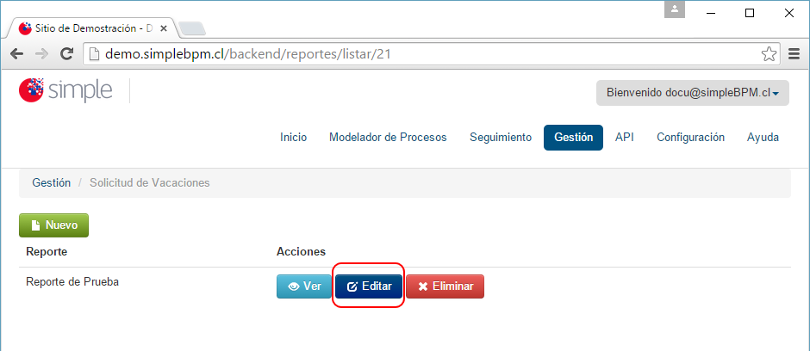
Botón Editar Seguimiento

Y posteriormente se desplegará el asistente de reporte, con la información original precargada:
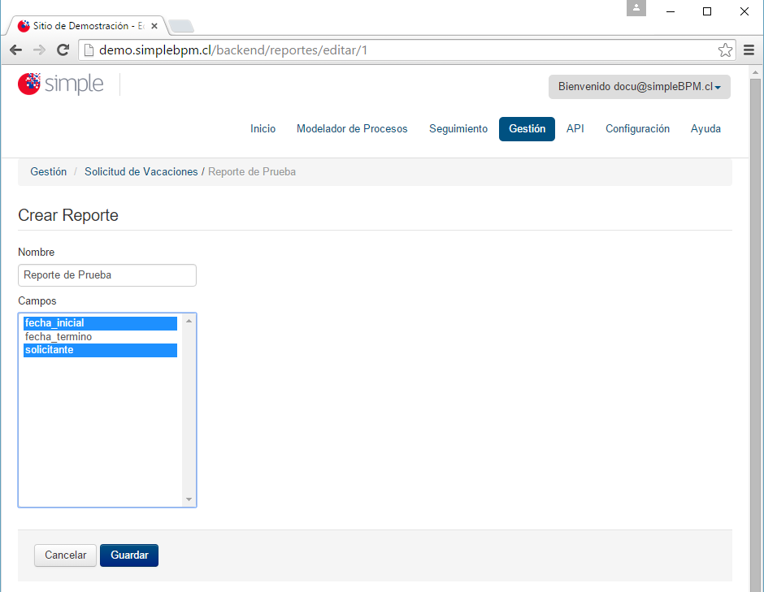
Editar Reportes

Una vez modificados los campos, simplemente presione el botón Guardar y el reporte habrá quedado almacenado en simpleBPM.

- Botón Eliminar: Permite eliminar un reporte existente en simpleBPM, para esto haga clic sobre la fila con el reporte a eliminar y pulse el botón Eliminar, con esto el reporte quedará eliminado del sistema, esta operación NO es reversible.

API
API - Introducción
La API de SIMPLE permite generar tus propios reportes e informes, extrayendo la información de la plataforma en tiempo real.
Para acceder al menú API, haga clic sobre el menú principal y luego API, tal como se indica en la imagen siguiente: 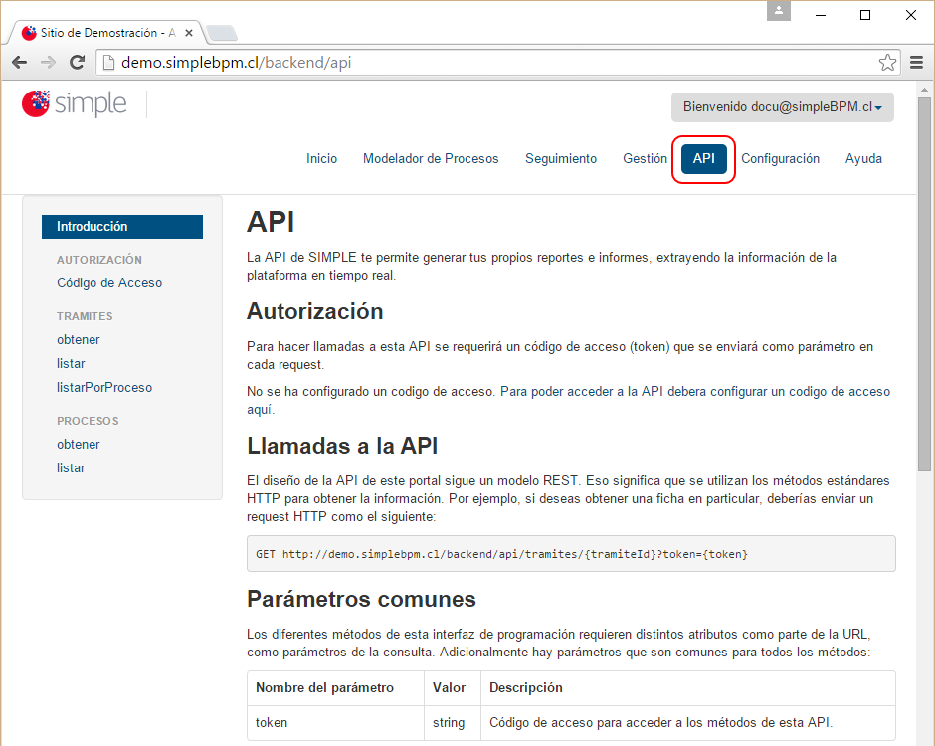

TIP: Esta sección es para usuarios avanzados y con conocimientos de programación.

Autorización
Para hacer llamadas a esta API se requerirá un código de acceso (token) que se enviará como parámetro en cada request.
De no haber configurado un código de acceso, para poder acceder a la API deberá configurar un nuevo código de acceso.
Llamadas a la API
El diseño de la API de este portal sigue un modelo REST. Eso significa que se utilizan los métodos estándares HTTP para obtener la información. Por ejemplo, si deseas obtener una ficha en particular, deberías enviar un request HTTP como el siguiente:
GET http://demo.simplebpm.cl/backend/api/tramites/{tramiteId}?token={token}
Parámetros comunes
Los diferentes métodos de esta interfaz de programación requieren distintos atributos como parte de la URL, como parámetros de la consulta. Adicionalmente hay parámetros que son comunes para todos los métodos:

Nombre del parámetro | Valor | Descripción
token | string | Código de acceso para acceder a los métodos de esta API.
Formatos de los datos
Los recursos de la API de este portal vienen en formato JSON. Este es un ejemplo de cómo se vería un trámite.
{
"tramite":{
"id":496,
"estado":"completado",
"proceso_id":11,
"fecha_inicio":"2013-07-12 11:13:56",
"fecha_modificacion":"2013-07-12 11:14:00",
"fecha_termino":"2013-07-12 11:14:00",
"etapas":[
{
"id":704,
"estado":"completado",
"usuario_asignado":{
"usuario":"jperez",
"email":"jperez@ejemplo.com",
"nombres":"Juan",
"apellido_paterno":"Perez",
"apellido_materno":"Cotapo"
},
"fecha_inicio":"2013-07-12 11:13:56",
"fecha_modificacion":"2013-07-12 11:14:00",
"fecha_termino":"2013-07-12 11:14:00",
"fecha_vencimiento":null
}
],
"datos":[
{
"511bb6183cea8":"51e021b44939e.pdf"
},
{
"materno":"COTAPO"
},
{
"nombres":"JUAN"
},
{
"paterno":"PEREZ"
},
{
"situacion":true
}
]
}
}
API - Autorización
API - Configurar Código de Acceso
Para poder acceder a la API deberás configurar un código de acceso (token). Si dejas en blanco el token no se podrá acceder a la API.
Para la configuración, vaya al panel izquierdo, seleccionado Código de Acceso y luego complete el campo token, como se indica a continuación: 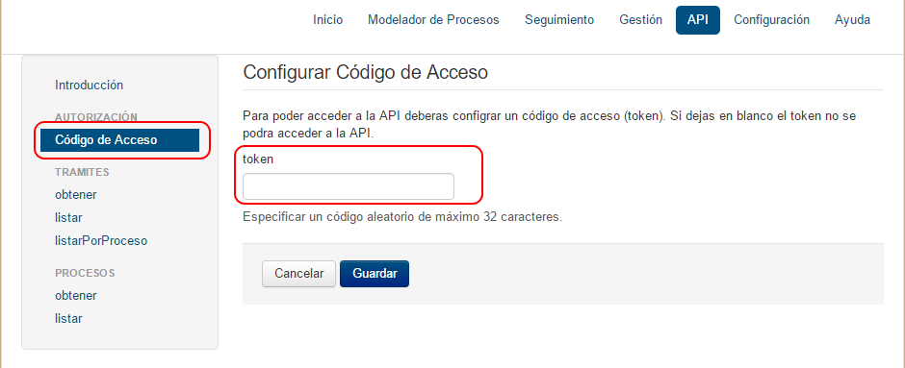

TIP: Es recomendable especificar un código aleatorio de máximo 32 caracteres.

API - Trámites
API - Obtener
Obtiene información de un proceso desde simpleBPM.
Request HTTP
GET http://demo.simplebpm.cl/backend/api/tramites/{tramiteId}?token={token}
Parámetros

Nombre del Parámetro | Valor | Descripción
tramiteId | int | Identificador único de un trámite en SIMPLE.

Response HTTP
Si el request es correcto, se devuelve un recurso tramite, como el siguiente con estructura JSON:
{
"tramite":{
"id":496,
"estado":"completado",
"proceso_id":11,
"fecha_inicio":"2013-07-12 11:13:56",
"fecha_modificacion":"2013-07-12 11:14:00",
"fecha_termino":"2013-07-12 11:14:00",
"etapas":[
{
"id":704,
"estado":"completado",
"usuario_asignado":{
"usuario":"jperez",
"email":"jperez@ejemplo.com",
"nombres":"Juan",
"apellido_paterno":"Perez",
"apellido_materno":"Cotapo"
},
"fecha_inicio":"2013-07-12 11:13:56",
"fecha_modificacion":"2013-07-12 11:14:00",
"fecha_termino":"2013-07-12 11:14:00",
"fecha_vencimiento":null
}
],
"datos":[
{
"511bb6183cea8":"51e021b44939e.pdf"
},
{
"materno":"COTAPO"
},
{
"nombres":"JUAN"
},
{
"paterno":"PEREZ"
},
{
"situacion":true
}
]
}
}
API - Listar
Lista todos los trámites.
Request HTTP
GET http://demo.simplebpm.cl/backend/api/tramites?token={token}

Parámetros (opcionales)
Nombre del Parámetro | Valor | Descripción
maxResults | int | El número máximo de resultados que debería contener la respuesta. Valores aceptables son del 1 al 20. Por defecto: 10.
pageToken | string | El token de continuación. Usado para la paginación entre varios sets de resultados. Para obtener la próxima página de resultados se debe setear este parámetro con el valor de "nextPageToken" entregado en la respuesta previa.
Response HTTP
Si el request es correcto, se devuelve la siguiente estructura:
{
"tramites":{
"titulo":"Listado de Tramites",
"tipo":"#tramitesFeed",
"nextPageToken":{string},
"items":[
recurso tramite
]
}
}
Las propiedades que incorpora esta respuesta son:
Nombre del Parámetro | Valor | Descripción
titulo | string | El título de este listado de trámites.
tipo | string | Identifica el nombre de este recurso.
nextPageToken | string | El token de continuación. Usado para paginar entre varios sets de resultados. Proveer este valor en requests subsiguientes para obtener la próxima página de resultados.
items | array | El listado de trámites.
API - Listar por Proceso
Lista todos los trámites que han sido parte de un proceso en particular.
Request HTTP
GET http://demo.simplebpm.cl/backend/api/procesos/{procesoId}/tramites?token={token}
Parámetros
Nombre del Parámetro | Valor | Descripción
procesoId | int | Identificador de un proceso.
Parametros Opcionales
Nombre del Parámetro | Valor | Descripción
maxResults | int | El número máximo de resultados que debería contener la respuesta. Valores aceptables son del 1 al 20. Por defecto: 10.
pageToken | string | El token de continuación. Usado para la paginación entre varios sets de resultados. Para obtener la próxima página de resultados se debe setear este parámetro con el valor de "nextPageToken" entregado en la respuesta previa.
Response HTTP
Si el request es correcto, se devuelve la siguiente estructura:
{
"tramites":{
"titulo":"Listado de Tramites",
"tipo":"#tramitesFeed",
"nextPageToken":{string},
"items":[
recurso tramite
]
}
}
Las propiedades que incorpora esta respuesta son:
Nombre del Parámetro | Valor | Descripción
titulo | string | El título de este listado de trámites.
tipo | string | Identifica el nombre de este recurso.
nextPageToken | string | El token de continuación. Usado para paginar entre varios sets de resultados. Proveer este valor en requests subsiguientes para obtener la próxima página de resultados.
items | array | El listado de trámites.
API - Procesos
API - Obtener
Obtiene un procesos desde simpleBPM.
Request HTTP
GET http://demo.simplebpm.cl/backend/api/procesos/{procesoId}?token={token}
Parámetros
Nombre del Parámetro | Valor | Descripción
procesoId | int | Identificador único de un proceso en simpleBPM.
Response HTTP
Si el request es correcto, se devuelve un recurso proceso.
API - Listar
Lista todos los procesos.
Request HTTP
GET http://demo.simplebpm.cl/backend/api/procesos?token={token}
Response HTTP
Si el request es correcto, se devuelve la siguiente estructura:
{
"procesos":{
"titulo":"Listado de Procesos",
"tipo":"#procesosFeed",
"items":[
recurso proceso
]
}
}

Las propiedades que incorpora esta respuesta son:
Nombre del Parámetro | Valor | Descripción
titulo | string | El título de este listado de procesos.
tipo | string | Identifica el nombre de este recurso.
items | array | El listado de procesos.

Widgets
Los Widgets en simpleBPM permiten entregar gráficos estadísticos ya sea por etapa actual del proceso, por el estado del trámite (completados/pendientes) o por la carga de trabajo de los usuarios, actualizados en tiempo real de acuerdo a los movimientos de los procesos.
Estos gráficos los puede ubicar en el menú de Inicio al haber ingresado a simpleBPM como usuario BackEnd, por lo que para acceder deberá hacer clic sobre la pestaña Inicio. Como se indica en la imagen siguiente: 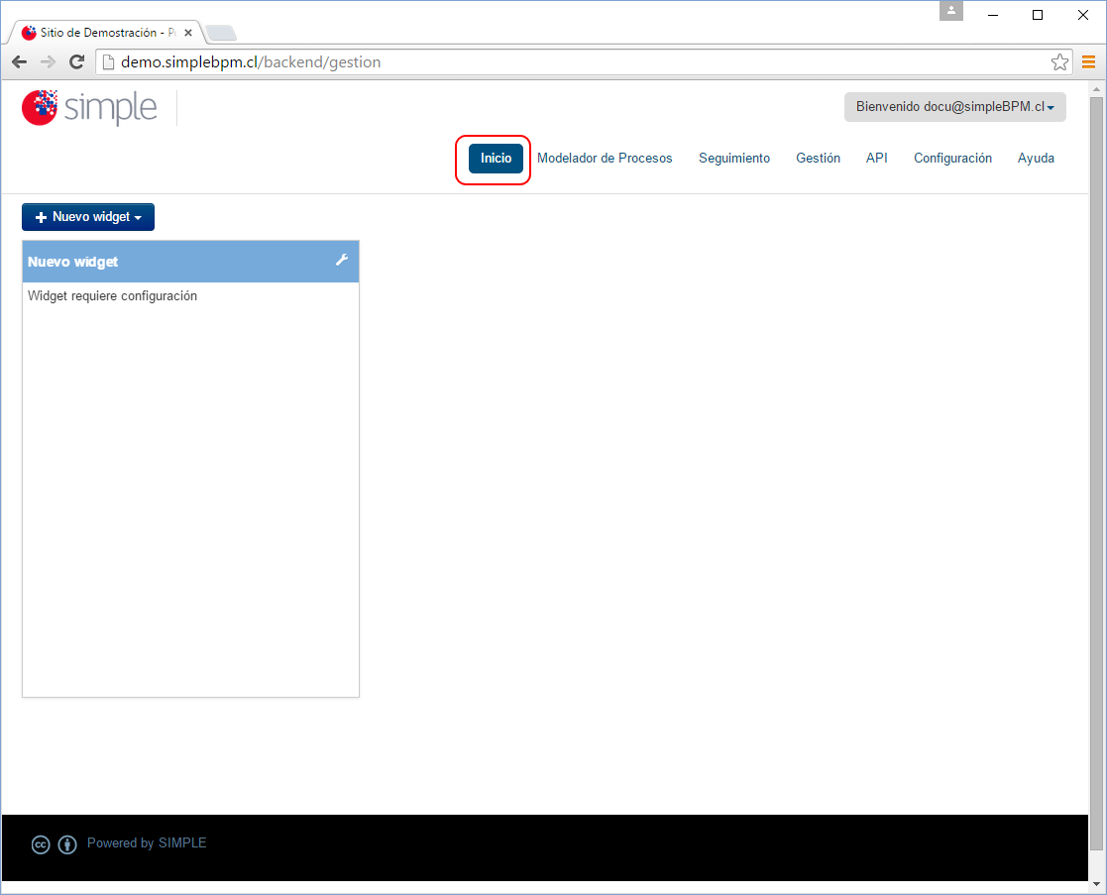

Luego haga clic sobre el botón Nuevo Widget y seleccione el tipo de Widget que desea añadir al Menú de Inicio. Existen tres tipos de Widgets predefinidos:
- Trámites por etapas: desplegará la proporción en que etapas se encuentra un trámite seleccionado.
- Trámites realizados: desplegará cuantos trámites por proceso se encuentran pendientes y finalizados.
- Carga de Usuarios por Etapa: desplegará la carga por usuarios para una etapa en particular del proceso.
Como se ven en la imagen: 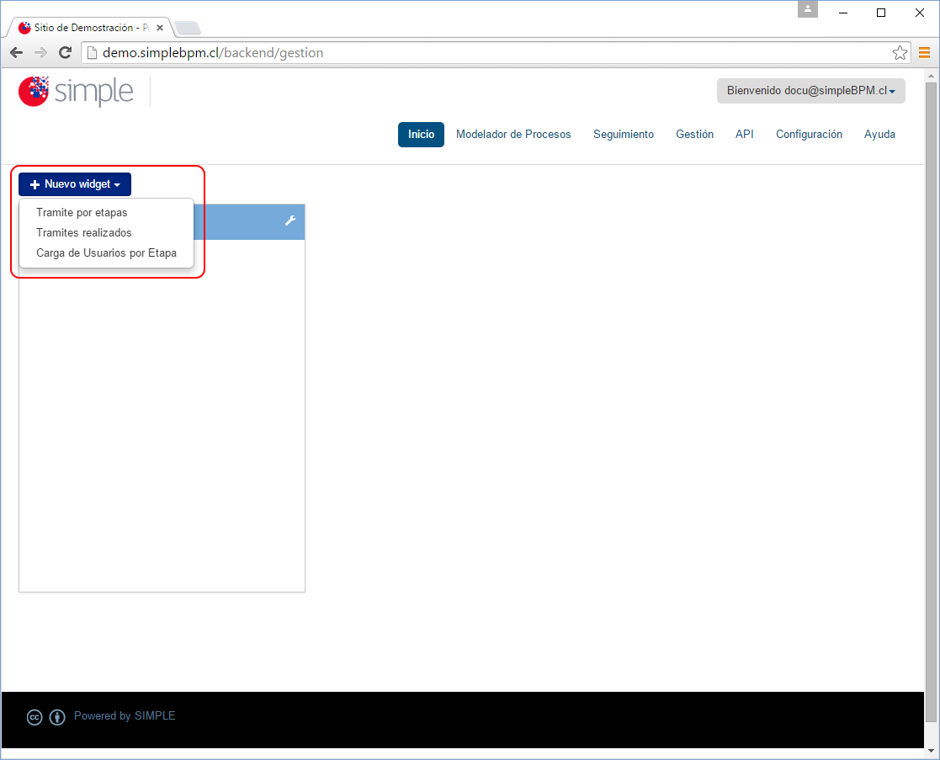
Una vez seleccionado el tipo de Widget seleccionado se deberá aplicar su parametrización, para ello haga clic sobre el icono demarcado en rojo de la siguiente imagen: 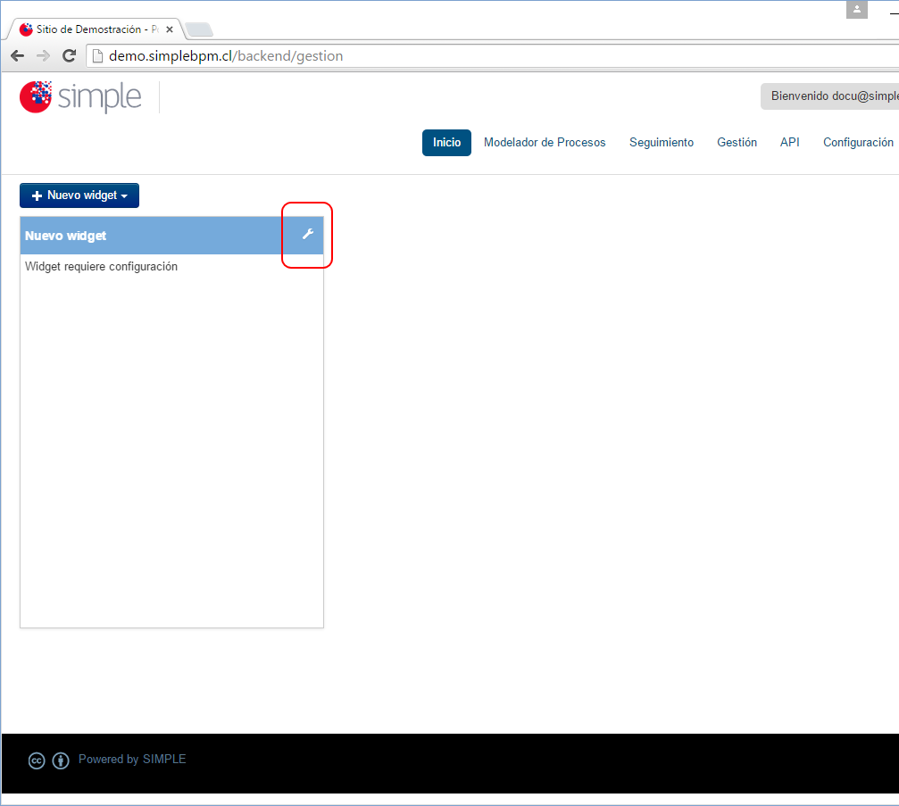
Finalmente, simplemente ingrese los datos requeridos por el Widget, seleccione el proceso asociado y pulse el botón ok. De la siguiente manera: 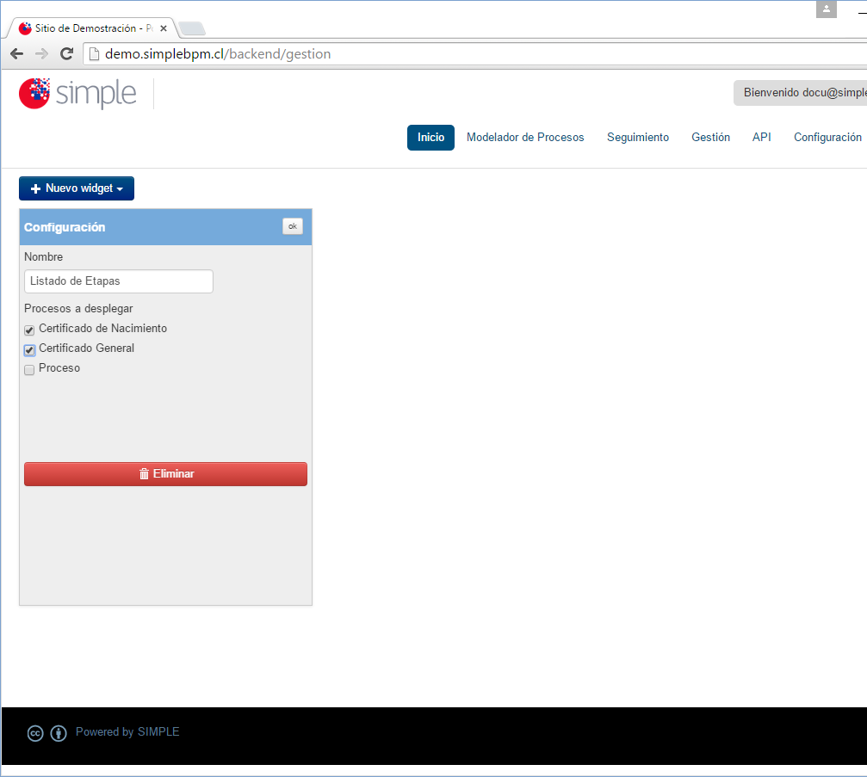
Como resultado usted verá inmediatamente el Widget operativo en el portal, en el menú de inicio: 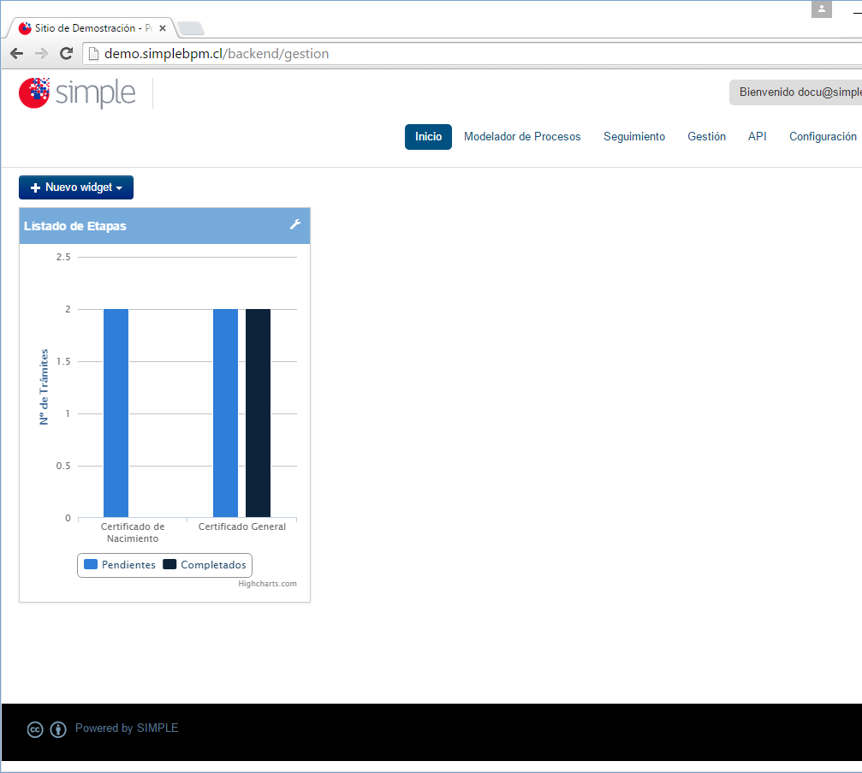

Ayuda
La sección Menú 'Ayuda' corresponde a la documentación que se encuentra leyendo disponibilizada Online.

Catálogo de Servicios
El catálogo de servicios permite dar de alta y gestionar webservices que serán consumidos posteriormente como acciones en un procedimiento. En el panel de catálogos se puede apreciar un listado de los servicios disponibles (creados previamente por el administrador), desde esa vista es posible crear, editar y eliminar servicios, además de visualizar las operaciones correspondientes para cada uno.

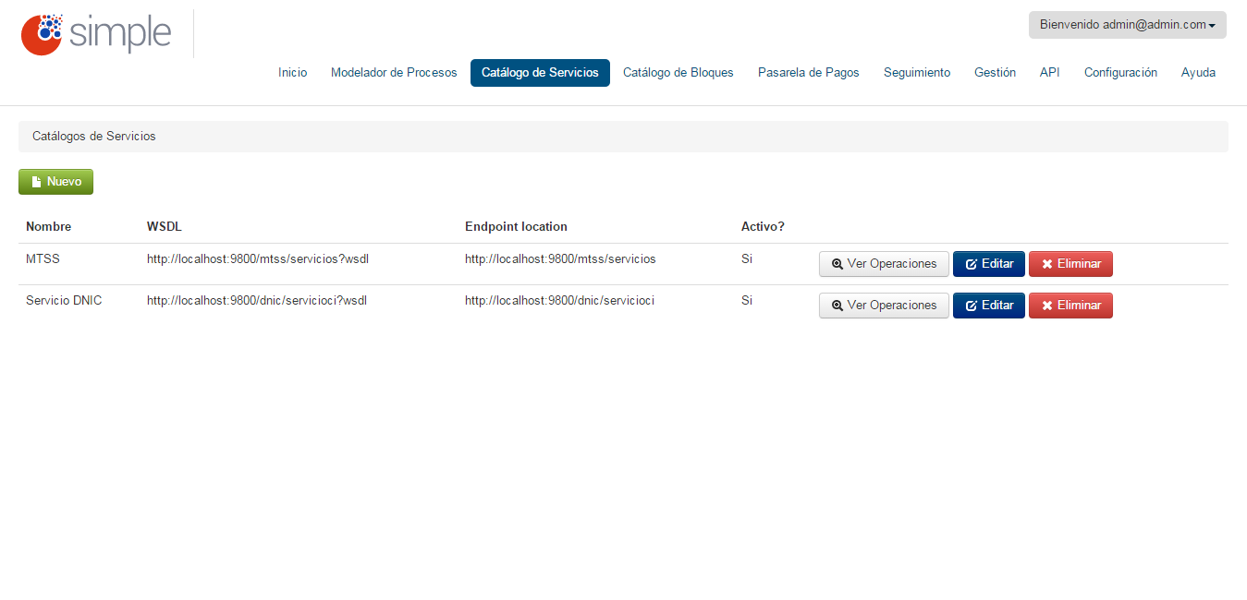

En la captura vemos el listado de servicios disponibles.

Si deseamos crear un nuevo servicio simplemente debemos seleccionar el botón Nuevo y se nos dirigirá a la pantalla siguiente:

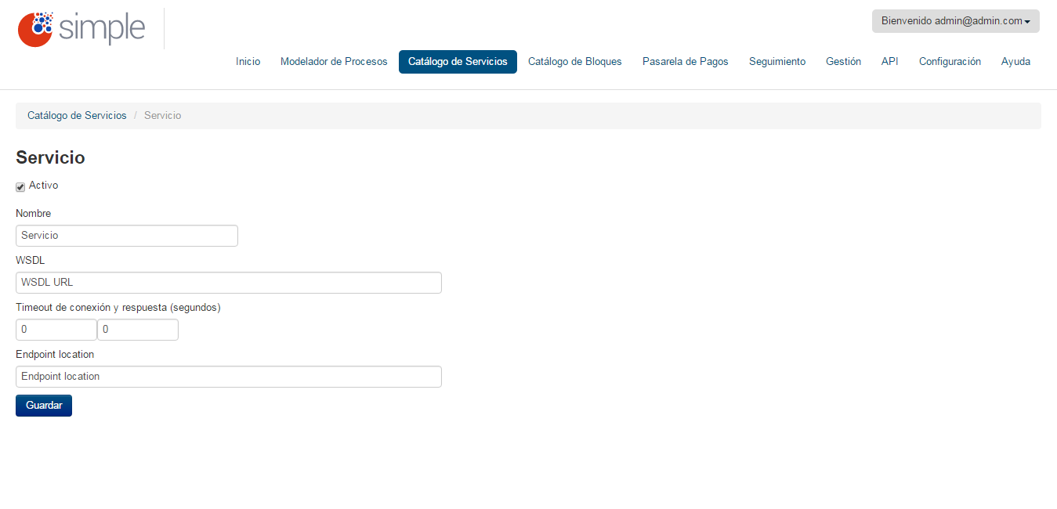

Aquí podemos ver como el formulario requiere de ciertos campos para el correcto funcionamiento del servicio. Los campos son:

- Tipo – El tipo de servicio: PDI o SOAP.
- Activo – Este campo define si el servicio debe o no estar disponible.
- Nombre – El nombre identificativo del servicio.

Servicio PDI

- Timeout de conexión – Tiempo de espera máximo de conexión con el servicio.
- Timeout de respuesta – Tiempo de espera máximo de respuesta del servicio.
- URL física – La URL física del servicio.
- URL lógica – La URL lógica del servicio.
- Rol – El rol del servicio.

Servicio SOAP

- WSDL – La URI del WSDL del servicio.
- Timeout de conexión – Tiempo de espera máximo de conexión con el servicio.
- Timeout de respuesta – Tiempo de espera máximo de respuesta del servicio.
- Endpoint location – Endpoint del servicio.
- Requiere autenticación – Indica que el servicio requiere autenticación, si se selecciona esta opción se deberán configurar las siguientes sub-opciones:
- Autenticación básica
- Usuario – usuario para la autenticación
- Contraseña – contraseña para la autenticación
- Certificado del servidor – certificado del servidor en caso de que se requiera. En formato PEM.
- Autenticación mútua
- Certificado del cliente – certificado de cliente, en formato PEM.
- Contraseña del certificado del cliente – contraseña del certificado.
- Clave privada – clave privada .key
- Certificado del servidor – certificado del servidor en formato PEM.
- Usuario – usuario para autenticación básica extra en caso de que se requiera.
- Contraseña – contraseña para autenticación básica extra en caso de que se requiera.

Luego de crear el servicio, debemos agregar las operaciones que estarán disponible, para eso, desde la vista inicial, seleccionamos el botón “Ver operaciones” correspondiente al servicio con el que queremos trabajar.

Dentro de la sección de operaciones de un servicio en particular, podremos crear nuevas operaciones, editarlas y eliminarlas.

Para crear una nueva operación del servicio seleccionamos el botón “Nueva”, este nos dirigirá a la siguiente pantalla:

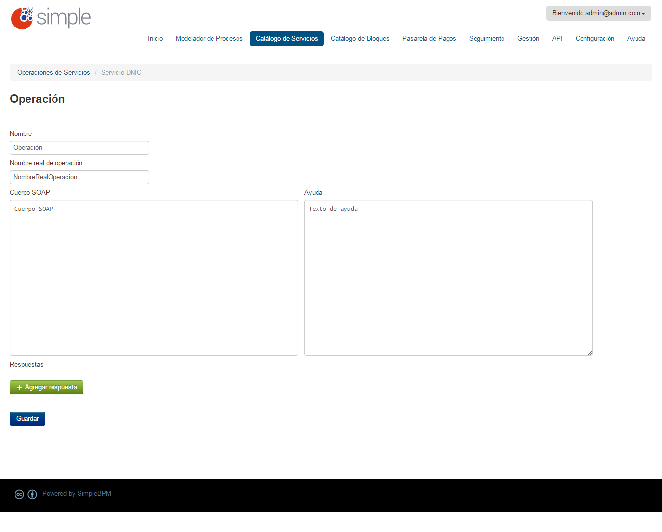

El formulario de creación de operaciones nos muestra los siguientes campos que debemos completar:

- Nombre – Nombre identificativo de la operación.
- Nombre real – Nombre real de la operación en el webservice (Soap Action).
- Cuerpo SOAP – Aquí va el XML SOAP que se enviará al servicio.
- Ayuda – Texto de ayuda para mostrar al momento de consumir el servicio en la sección de Acciones.
- Respuestas – Conjunto de campos con reglas XPath y/o XSLT para procesar el documento de respuesta del servicio.

A continuación se muestra un ejemplo de un cuerpo SOAP:

<soapenv:Envelope xmlns:soapenv="http://schemas.xmlsoap.org/soap/envelope/" xmlns:wsd="http://wsDNIC/">
<soapenv:Header/>
<soapenv:Body>
<wsd:ObtPersonaPorDoc>
<wsd:paramObtPersonaPorDoc>
<wsd:Organizacion>ORG</wsd:Organizacion>
<wsd:PasswordEntidad>PASSWORD</wsd:PasswordEntidad>
<wsd:Nrodocumento>%documento%</wsd:Nrodocumento>
<wsd:TipoDocumento>TIPO</wsd:TipoDocumento>
</wsd:paramObtPersonaPorDoc>
</wsd:ObtPersonaPorDoc>
</soapenv:Body>
</soapenv:Envelope>

Podemos ver que el campo “Nrodocumento” tiene asignado un valor “%documento%”, esto quiere decir que se trata de un campo dinámico, su valor se obtendrá de una variable de SIMPLE, en este caso sería la variable “@@documento”.

NOTA: si se desea enviar el contenido de un archivo adjuntado en un formulario via SOAP se deberá ingresar la variable indicando que se desea el contenido, por ejemplo si queremos enviar el nombre y el contenido de una imagen debemos hacer lo siguiente:

@@archivo_adjunto
@@archivo_adjunto[contenido]

La primer variable contendrá el nombre del archivo, la segunda contendrá el contenido como un string codificado en base64.

Como se explicaba anteriormente, para procesar la respuesta del sistema, es necesario definir ciertas reglas que nos permitirán manipular la información contenida y cargar valores como variables a ser consumidas posteriormente.

Para crear una nueva regla de respuesta pulsamos en el botón “Respuesta”, dicha acción nos mostrará ciertos campos que nos ayudarán a crear la regla.

La nueva regla requiere de los siguientes campos:

- Nombre – Es el nombre que tendrá la variable con el valor obtenido.
- XPath – Filtro XPath para extraer determinado elemento del documento.
- Tipo – Se trata del tipo de regla, para este ejemplo es un tipo Texto, el cual hace referencia a un tipo de dato simple el cual estará disponible en la variable identificada en el campo Nombre.

Seleccionando el botón rojo dentro del bloque de la regla podremos eliminar la regla si así lo deseamos.

Si necesitamos procesar información más compleja de un documento de respuesta, deberemos crear una regla más elaborada, para eso utilizaremos el lenguaje XSLT que nos permitirá por ejemplo, extraer distintos campos y mostrarlos como una grilla. Para esto debemos cambiar el tipo de regla seleccionando “Lista” o “XSLT” en lugar de “Texto”.

Es posible utilizar ambos filtros (XPath y XSLT) para la regla, siendo el XSLT el filtro que se ejecutará al final luego del XPath.

Si se selecciona tipo “Lista”, se debe crear un XSLT que retorne un xml de la forma:

<elemetos>
<elemento>
<item></item>...<item></item>.
</elemeto>
.......................
<elemento>
<item></item>...<item></item>.
</elemeto>
</elementos>

(elementos contendrá una colección de elemento y cada elemento una colección de item)

Simple procesará el XML y generará un array para cada elemento con sus items el cual se asignará a la variable que se está definiendo.

Si se selecciona XSLT, se debe crear un XSLT que retorne un string el cual es asignado a la variable que se está definiendo.

Luego de crear el servicio, es posible crear una acción en un proceso para dicho servicio. Al momento de crear la acción se podrá modificar el cuerpo SOAP si así se quiere.

Importante: en el caso de que el servicio no responda, Simple generará una variable que podrá mostrarse como un mensaje de error y así controlar el error. La variable es: @@ws_error
De esta forma al incluir dicha variable en el mensaje de error, se podrá mostrar un mensaje al usuario.

Catálogo de Bloques
El catálogo de bloques permite crear bloques de maquetado para ser reutilizados posteriormente en los formularios. Por ejemplo, podemos crear un bloque “Datos personales”, el cual contendrá los campos básicos como “Nombre” y “Apellido”, luego podremos clonar ese bloque desde el modelador de formularios, de esta forma se evita repetir el modelado de campos de uso recurrente.

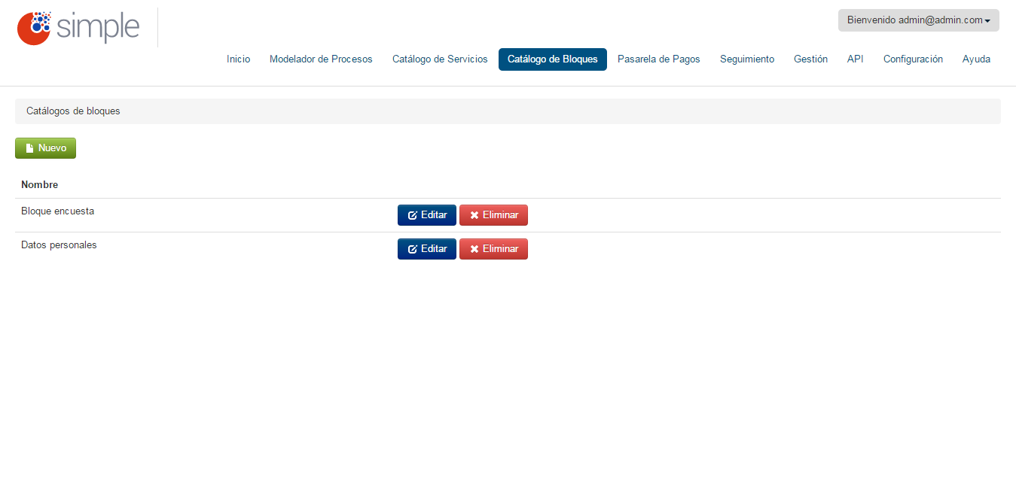

La pantalla principal del catálogo de bloques nos muestra un listado con los bloques creados y disponibles actualmente.

Desde esta vista podemos crear, editar y eliminar bloques.
A continuación se muestra la pantalla de creación de un nuevo bloque:

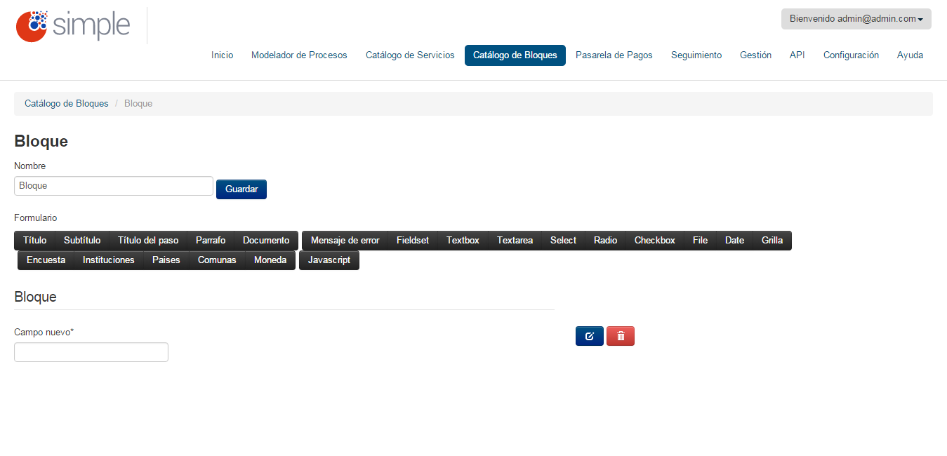

Podemos ver que el modelador es similar al modelador de formularios de la sección Procesos.

Para utilizar un bloque ya creado incluyéndolo en un formulario debemos dirigirnos primero al modelador de formularios que se detalla en capítulos anteriores. Luego debemos pulsar en el botón Bloques, a continuación se nos mostrará una ventana con una lista de bloques disponibles, seleccionamos el que deseamos clonar, luego pulsamos Aceptar y veremos el bloque ya ingresado en el formulario.

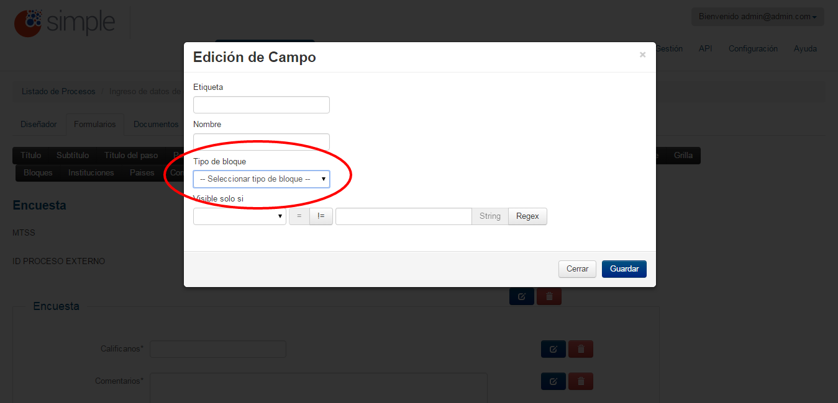

Algo que debemos tomar en cuenta, es que si modificamos un bloque clonado desde el modelador de formularios, solo afectará al formulario actual, pero no tendrá efecto en el bloque original. Para realizar un cambio en un bloque debemos editar el bloque desde la sección Catálogo de Bloques.

Pasarela de Pagos
La sección Pasarela de Pagos permite agregar nuevas pasarelas para ser consumidas posteriormente como acciones.

En la pantalla principal podremos ver el listado de las pasarelas actualmente disponibles, desde esta sección podremos crear nuevas, editar y eliminar.

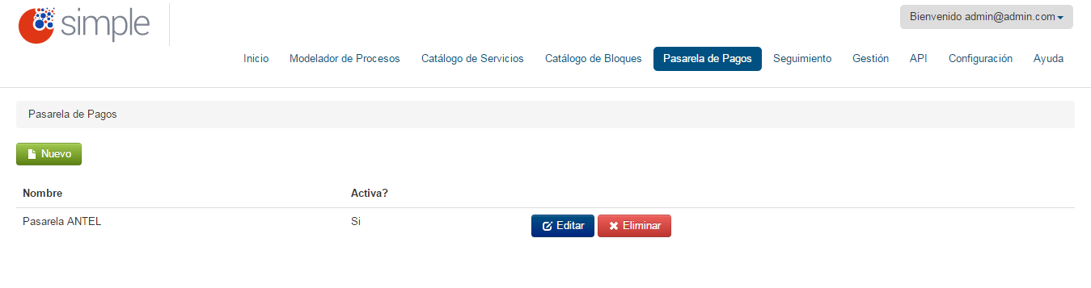

Vista principal de la sección Pasarela de Pagos.

Para crear una nueva pasarela debemos pulsar el botón “Nueva”, el cual nos mostrará el siguiente formulario:

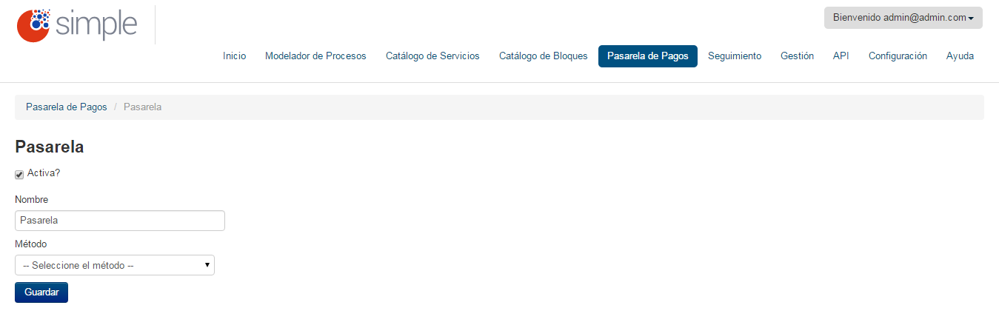

Formulario de creación de una nueva pasarela.

Los campos requeridos para crear la pasarela son los siguientes:

- Activo – Define si el servicio debe estar o no disponible.
- Nombre – Nombre identificativo del servicio.
- Método – Servicio de pago a utilizar. La lista muestra los servicios actualmente disponibles para las pasarelas.

Una vez seleccionado el método a utilizar se desplegará un nuevo formulario debajo en el que debemos completar los datos específicos del servicio de pago. Este puede variar dependiendo del método seleccionado.

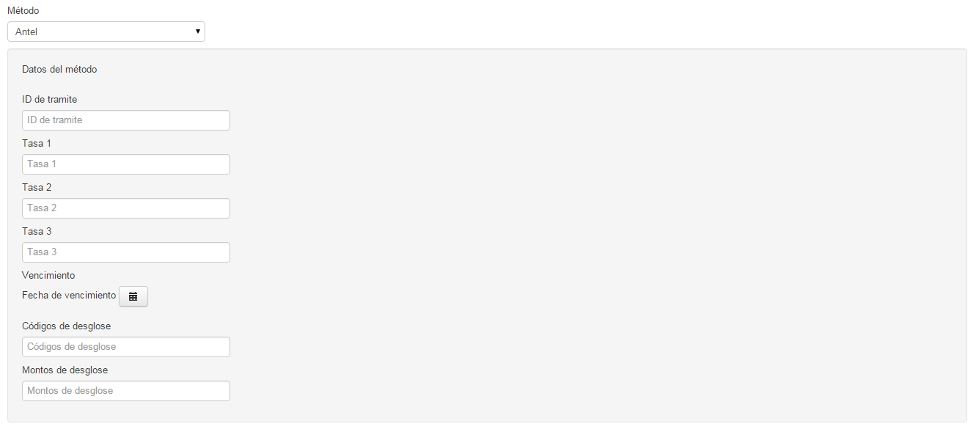

Campos específicos del método (servicio de pago) seleccionado.

Reporte Encuestas de Satisfacción
La sub-sección de reporte de encuestas de satisfacción permite conocer los resultados obtenidos de las encuestas realizadas a los usuarios finales del sistema. Dicho reporte muestra una gráfica de línea con los resultados totales de calificación general para cada mes del año, y debajo un listado de cada reporte completado. Para ver los resultados de cada encuesta realizada de forma completa es posible ingresar al detalle de cada una haciendo clic en el botón Detalle disponible para cada uno.

A continuación se muestra la pantalla de Gestión, desde donde se puede acceder a la sub-sección Reportes de satisfacción haciendo clic en el botón Ver resultados.

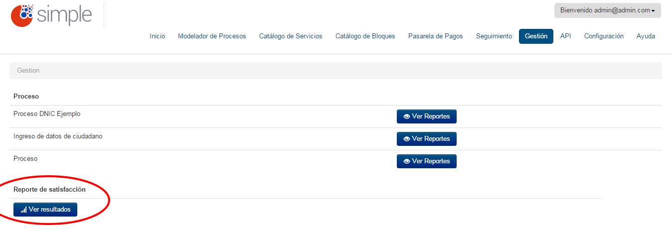

Aquí podemos ver cómo acceder a la sub-sección de reportes.

Una vez accedido a Reportes de satisfacción veremos la siguiente pantalla:

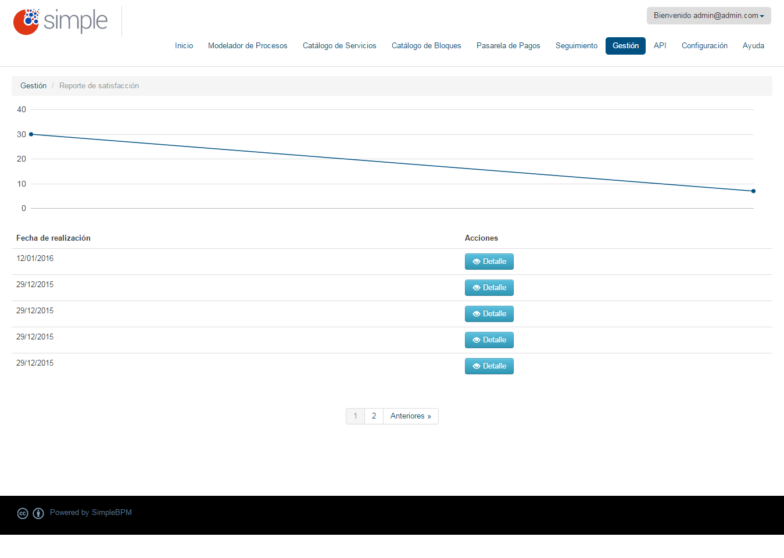

Se puede apreciar en la primer mitad del contenido la gráfica indicando los resultados totales para cada mes y en la segunda mitad el listado de reportes totales paginados.

Para conocer en detalle los resultados de cada reporte debemos hacer clic en el botón Detalle del reporte que queremos ampliar.

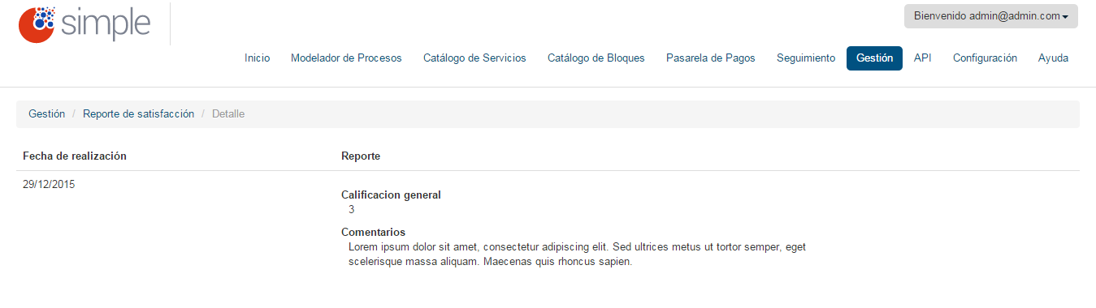

Vemos en la columna de la izquierda la fecha en la que fue completada la encuesta, y en la columna derecha el resultado de cada campo requerido en la encuesta. Es importante destacar que estos campos no son estáticos, esto quiere decir que dependiendo de los campos con los que cuente la encuesta es lo que se mostrará en ésta columna.

Modificar texto botón imprimir pdf

Para editar el texto del botón se debe ingresar al modelador y editar la tarea.
Luego ir hacia la pestaña “Otros”. Por defecto el texto es “Imprimir”.

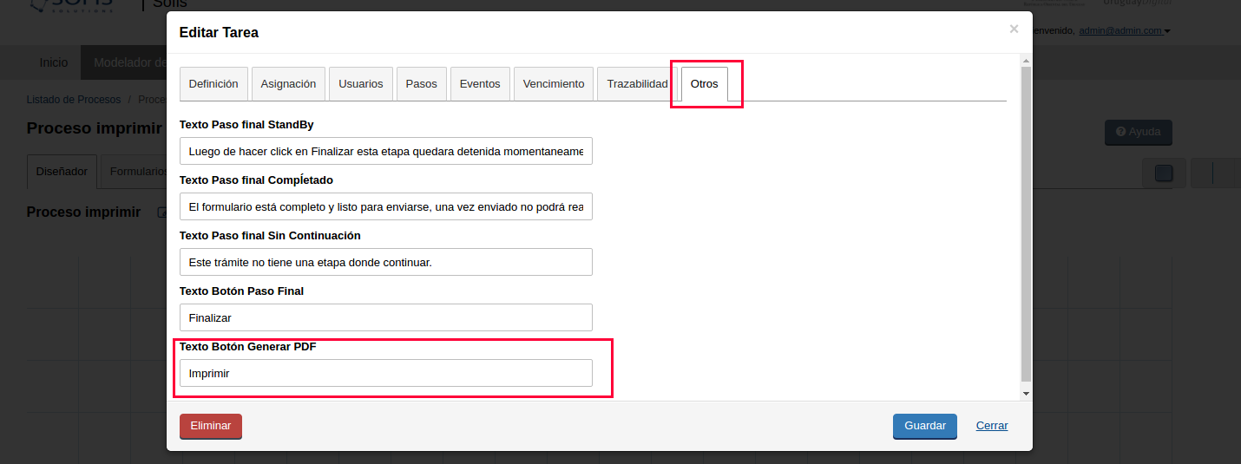
Omnicanalidad modelador pagos

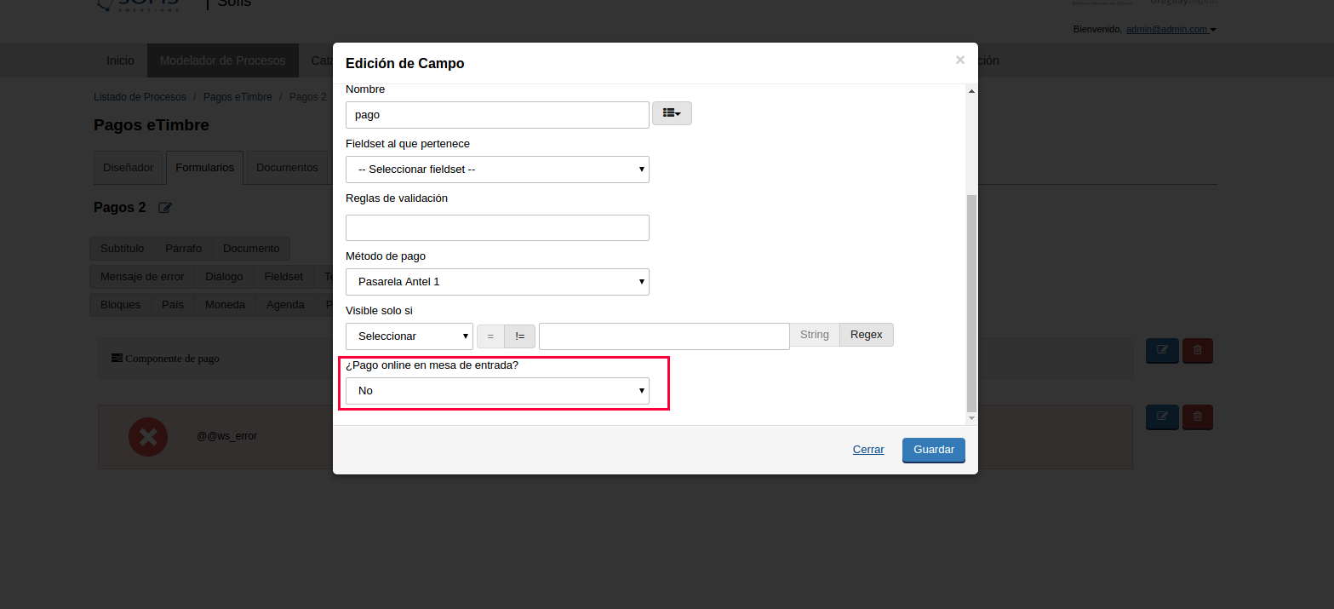
Cuando editamos una tarea podemos definir el comportamiento que tendrá el componente pagos cuando un funcionario este actuando como un ciudadano.

Si la opción seleccionada es “No”, entonces el componente pago sera remplazado por un checkbox en el cual el funcionario podrá confirmar el pago del ciudadano.

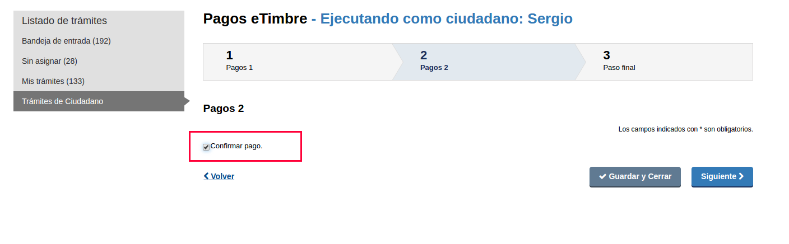

En el caso de que la opción seleccionada sea “Si”, el componente pagos funcionara normalmente (pago online).

Omnicanalidad modelador agenda

Cuando editamos una tarea podemos definir el comportamiento que tendrá el componente agenda cuando un funcionario este actuando como un ciudadano.

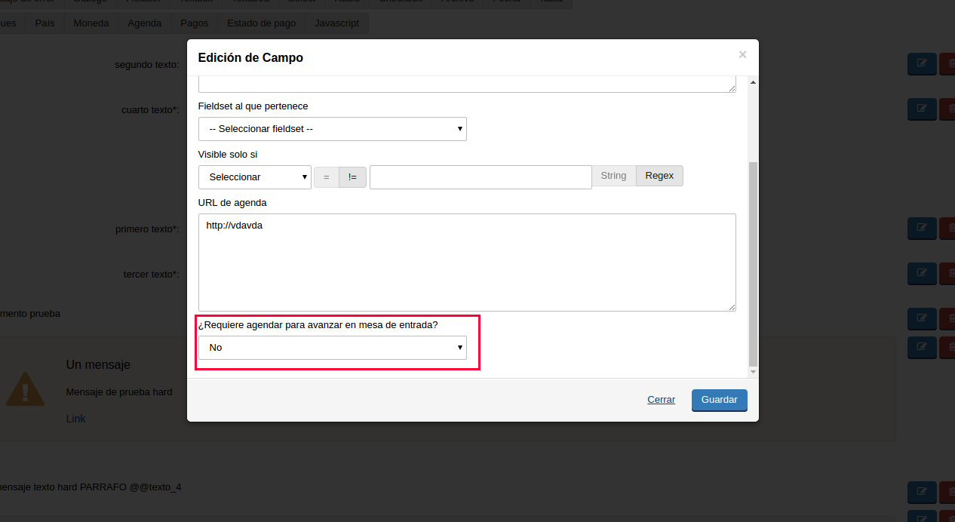

Si la opción seleccionada es “No”, entonces se podrá avanzar en los pasos de una etapa sin la necesidad de utilizar la agenda. El botón “Siguiente” estará habilitado.

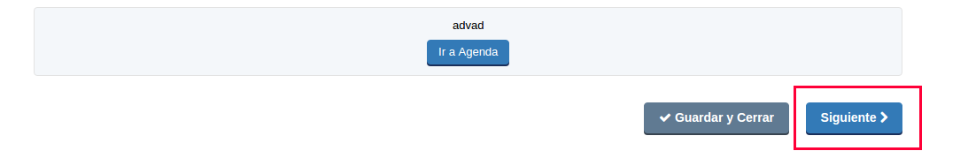

En el caso de que la opción seleccionada sea “Si”, el componente agenda funcionara normalmente (se debe agendar para continuar).

Omnicanalidad modelador documentos

Cuando editamos una tarea podemos definir el comportamiento que tendrá el componente de documento cuando un funcionario este actuando como un ciudadano.

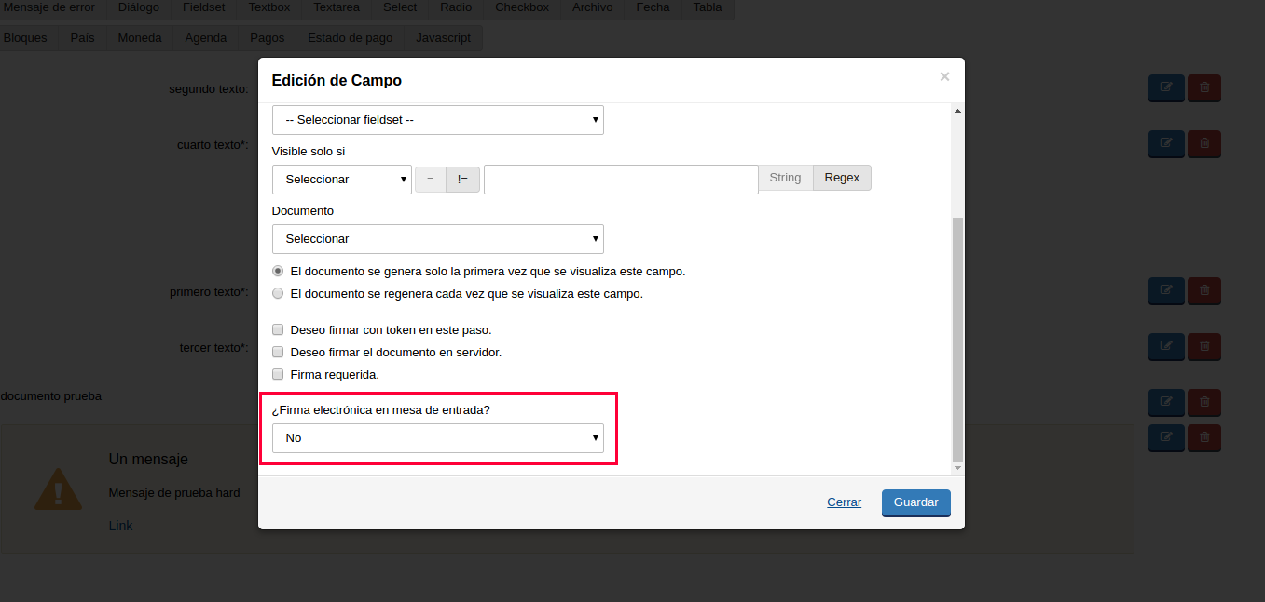

Si la opción seleccionada es “No”, entonces la firma de documento sera remplazado por un checkbox en el cual el funcionario podrá confirmar la firma del ciudadano.

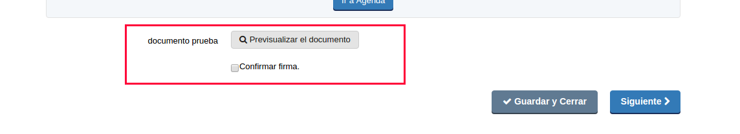

Omnicanalidad seguimiento

En las tareas de un ciudadano realizadas por un funcionario, además de los datos de la tarea que se guardan normalmente, queda registrado el funcionario que realizo la tarea.

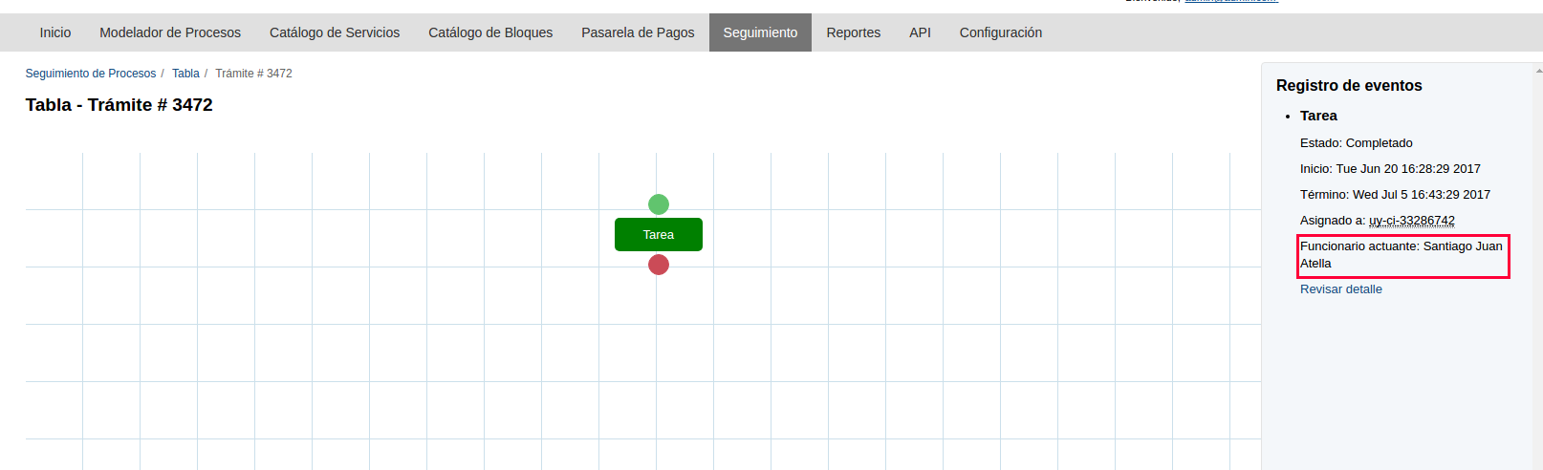

Monitoreo

La funcionalidad de monitoreo permite comprobar el estado y configuración:
- Trazabilidad
- Servicios SOAP y PDI
- Pasarelas de pagos

También se podrá configurar un email al cual le llegaran notificaciones de el estado de todos los servicios mencionados más arriba.

Monitoreo – Trazabilidad

Para utilizar esta funcionalidad dirigirse al menú Configuración y luego el sub-menú Monitoreo / Trazabilidad.

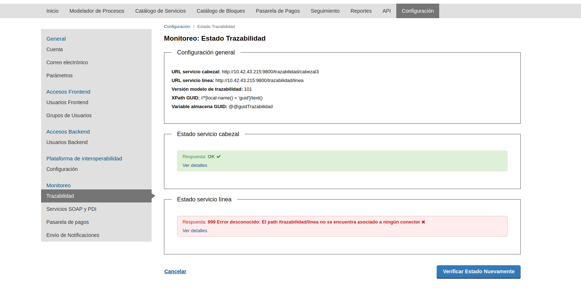
En esta pantalla se puede ver la conflagración general de la trazabilidad en la instalación de simple. Más abajo se muestra el estado de los Servicios de cabezal y de línea.

Para este caso el de cabezal esta funcionando correctamente y el de línea no está funcionando por lo que se detalla en la descripción del error de ejemplo.

Para ver mas detalles como por ejemplo la petición que se envió al servicio web y cuál fue su respuesta presionar “ver detalles”:

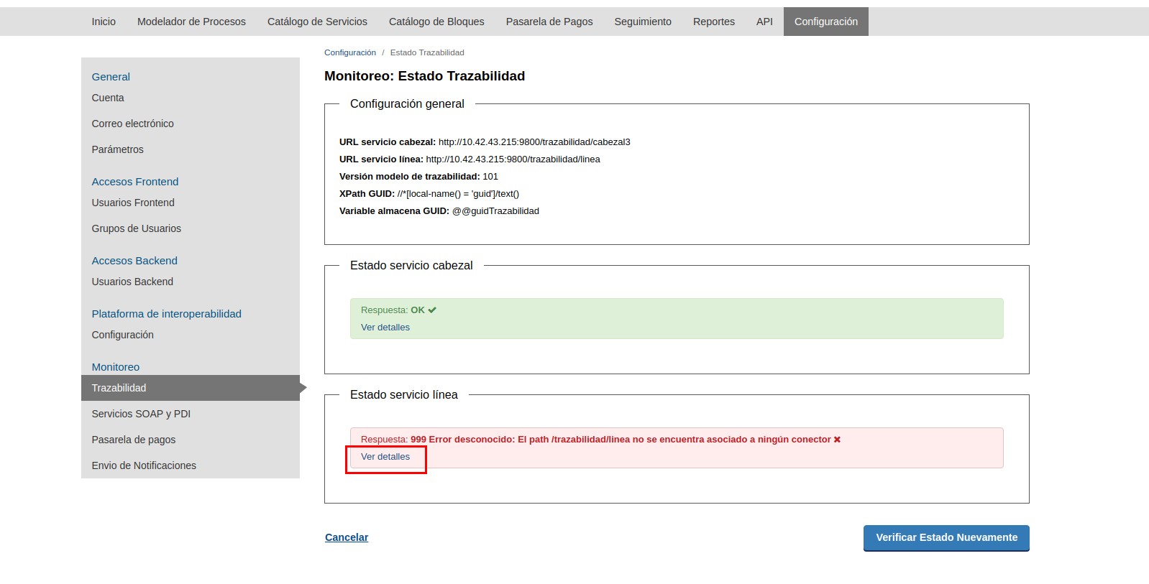
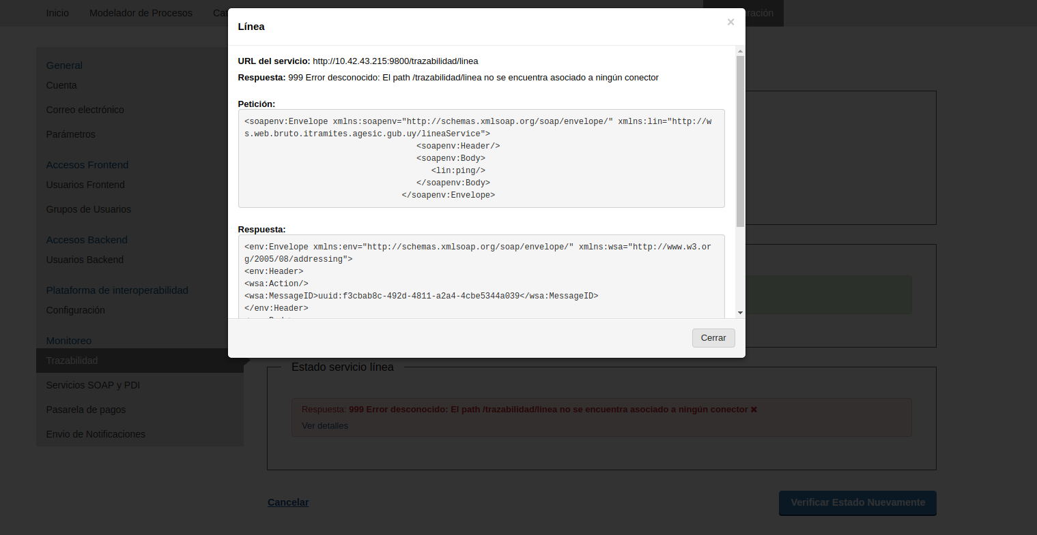

Monitoreo – Servicios SOAP y PDI

Para utilizar esta funcionalidad dirigirse al menú Configuración y luego el sub-menú Monitoreo / Servicios SOAP y PDI.

En esta pantalla se pueden ver las últimas 10 ejecuciones de servicios SOAP y PDI.

Columnas:
- Proceso: nombre del proceso que en donde se ejecutó el servicio.
- URL: utilizada para llamar al servicio web.
- Fecha: fecha y hora de ejecución del servicio web.
- Error: “Si” o “No”.
- Mensaje: solo si hay error, de lo contrario se muestra en blanco.
- Petición / Respuesta: detalles sobre la invocación al servicio web.
- Catálogo: link a la configuración en el catalogo de servicios.

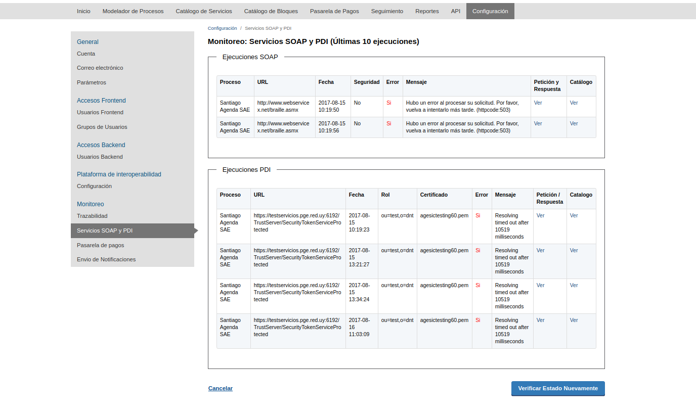
Un ejemplo de una ejecución correcta y una que no es correcta:

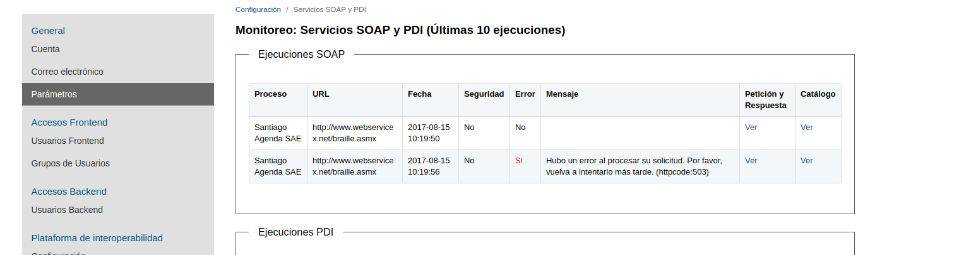
Tanto para SOAP como para PDI se pueden ver más detalles de la comunicación con el web service presionando el “ver” en la columna petición/respuesta.

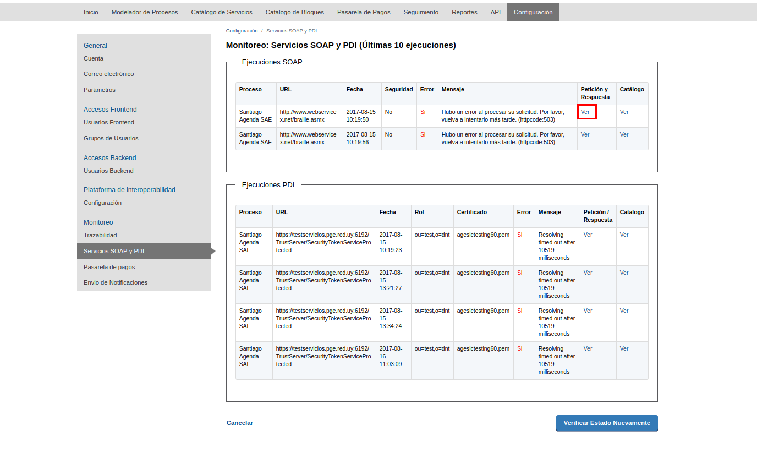
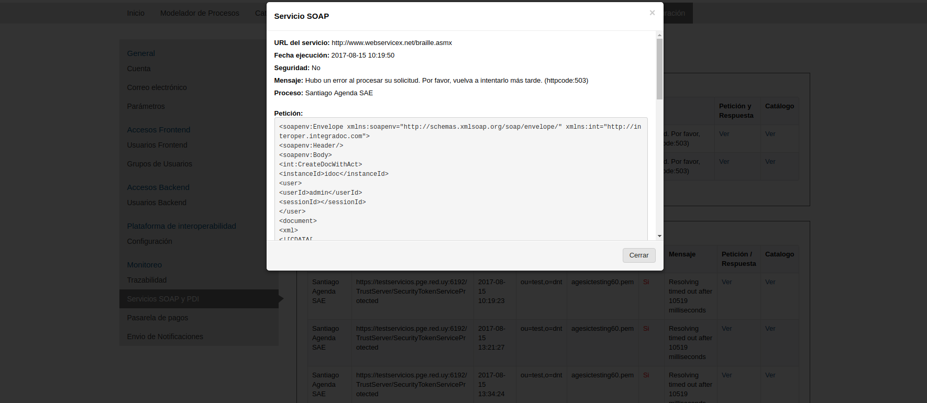

El botón “ver” de la columna “Catálogo” es un acceso rápido hacia la configuración del catalogo del servicio que se ejecutó:

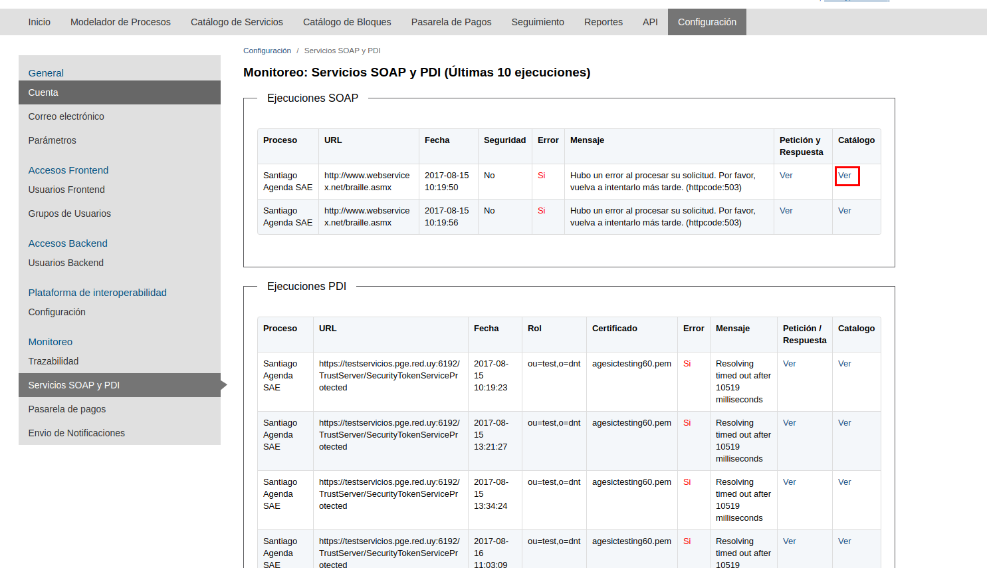

Monitoreo – Pasarelas de pagos
Para utilizar esta funcionalidad dirigirse al menú Configuración y luego el sub-menú Monitoreo / Pasarela de pagos

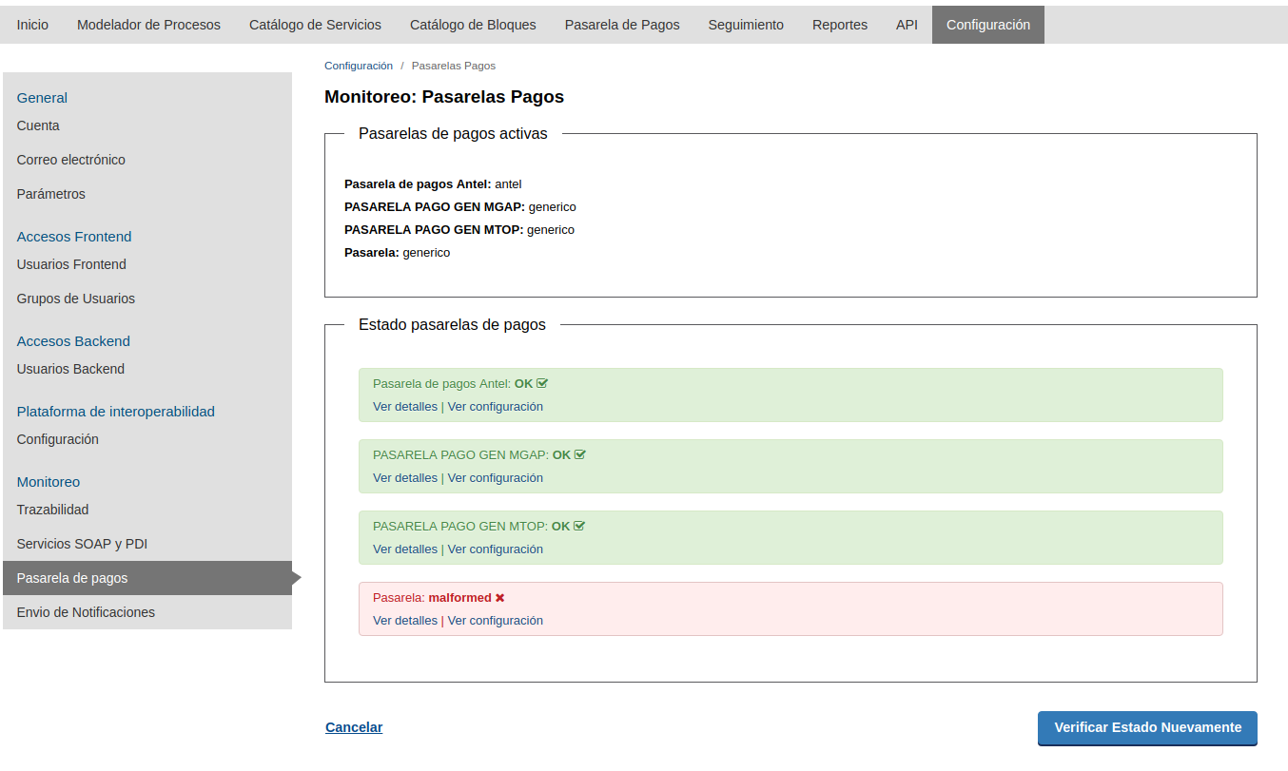
Monitoreo – Notificaciones

Para utilizar esta funcionalidad dirigirse al menú Configuración y luego el sub-menú Monitoreo / Envio de Notificaciones.

En esta pantalla se puede configurar la dirección a la cuál se enviara un correo en caso de que falle:
- Trazabilidad
- Servicios SOAP y PDI
- Pasarelas de pagos

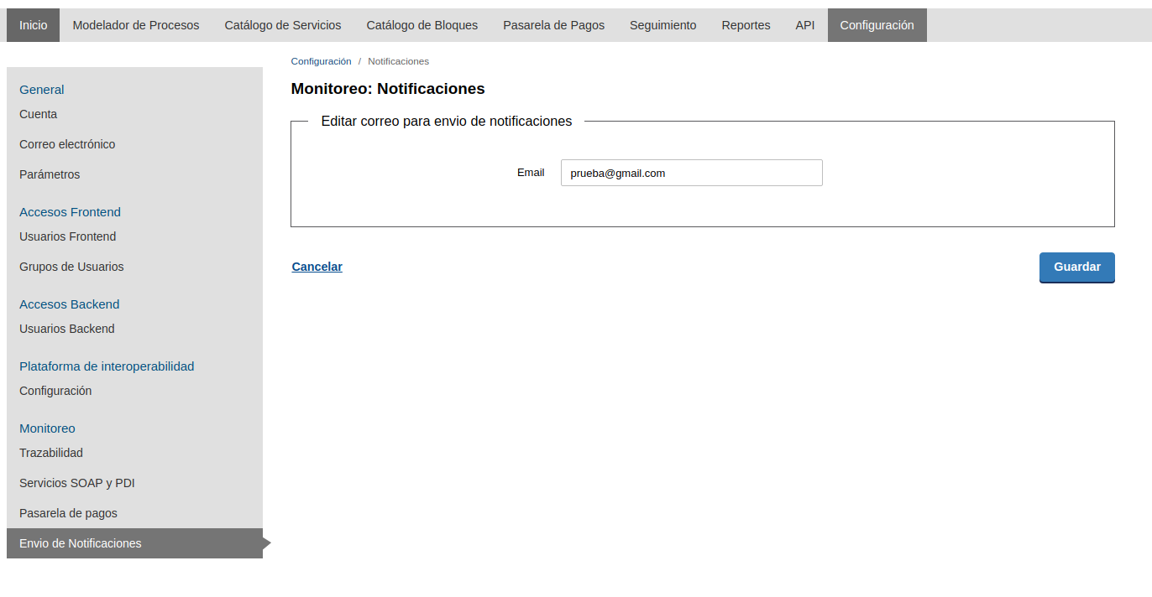
Para el envió de notificaciones se debe crear una tarea programada en Cron (sirve para programar y automatizar tareas en Linux).

Para esto se debe ejecutar el comando:

$ sudo crontab -e

Luego agregar la línea:
@hourly php /var/www/html/simple/index.php tasks/monitoreoservicios verificar > /var/www/html/simple/application/logs/monitoreo.log

Opciones de configuración:
- @reboot: se ejecuta una única vez al inicio.
- @yearly/@annually: se ejecuta cada 1 año.
- @monthly: se ejecuta una vez al mes.
- @weekly: se ejecuta una vez a la semana.
- @daily/@midnight: se ejecuta una vez al día.
- @hourly: se ejecuta cada hora.

Configuración personalizada (opcional):

Minutos [0-59]
| Horas [0-23]
| | Días del mes[1-31]
| | | Meses [1-12]
| | | | Días de la semana [0-6]
| | | | |
* * * * * php /var/www/html/simple/index.php tasks/monitoreoservicios verificar > /var/www/html/simple/application/logs/monitoreo.log

Detalles a tomar en cuenta:
- En el archivo “monitoreo.log” se guarda el log de ejecución.
- Para probar el funcionamiento correcto se debe configurar el correo de notificaciones en el backend de simple y luego ejecutar el comando “php /var/www/html/simple/index.php tasks/monitoreoservicios verificar > /var/www/html/simple/application/logs/monitoreo.log”
- Solo se envia corroe en caso de error de un servicio con los siguientes mensajes:

Trazabilidad:
Cabezal: "Error en monitoreo trazabilidad de linea"
Línea: "Error en monitoreo trazabilidad de cabezal"
Pasarelas de pagos: "Error en pasarela de pagos: Pasarela de pagos <<Nombre pasarela>>"
*Por cada pasarela con error envia un correo individual
PDI: "Errores en servicios PDI: servicio ejecutado en la fecha 2017-08-16 11:03:09"
SOAP: "Errores en servicios SOAP: servicio ejecutado en la fecha 2017-08-15 10:19:56"
*Envia la ultima ejecución de PDI y SOAP con error (por separado). La fecha es a modo de ejemplo, cambia según el servicio ejecutado.

Consumir servicios web desde tablas

Esta funcionalidad permite consumir servicios web desde campos de tipo tabla.

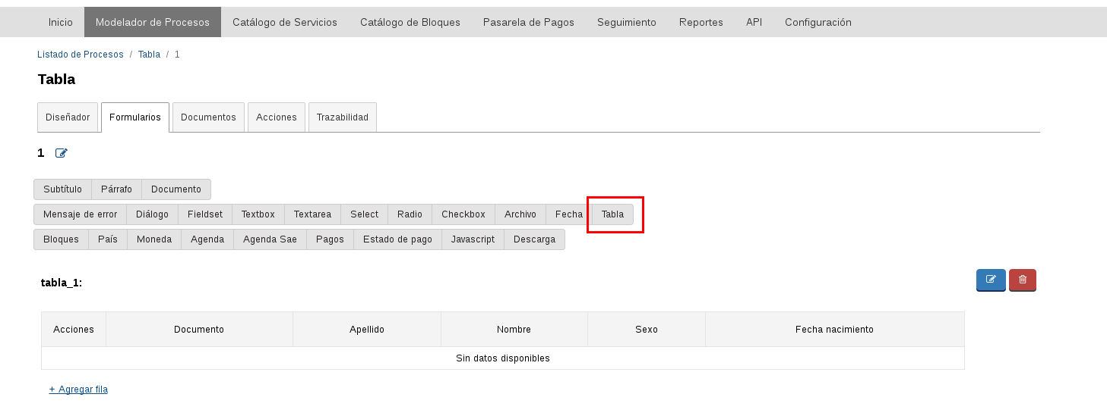

Dentro de la edicion del campo se puede seleccionar la acción que invoca al servicio web (se debe definir en la pestaña “Acciones”). En este ejemplo seleccionamos “ObtenerPersonasPorDNIC”:

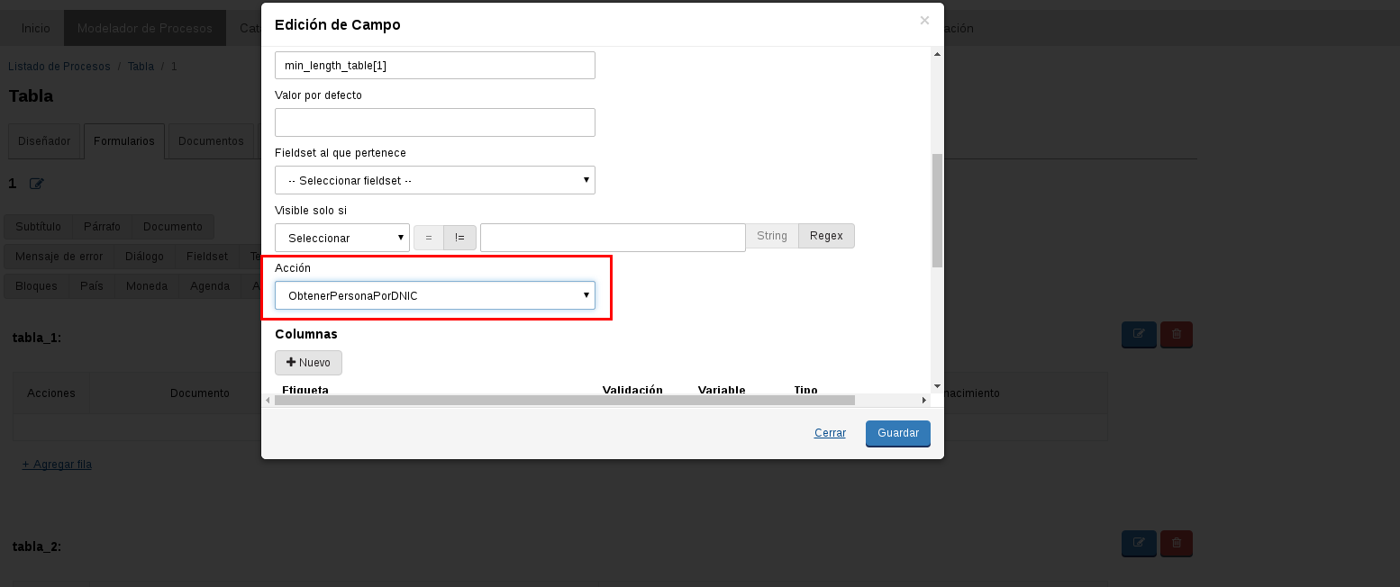

Recordar que para que aparezca esta acción se debe definir en la pestaña “Acciones” como cualquier otra:

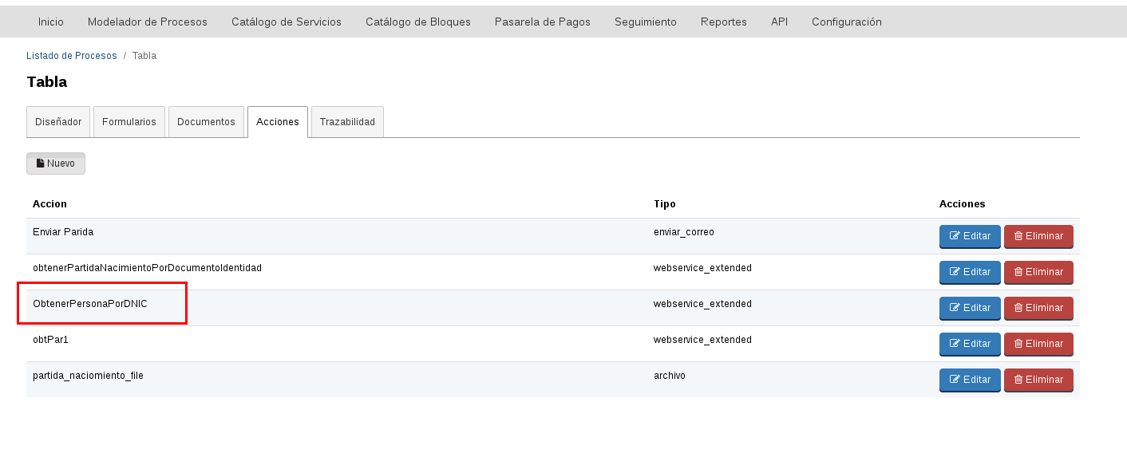

Volviendo a la edición del campo, para este ejemplo se ingresan las respuestas definidas en esta acción como variables dentro de las columnas:

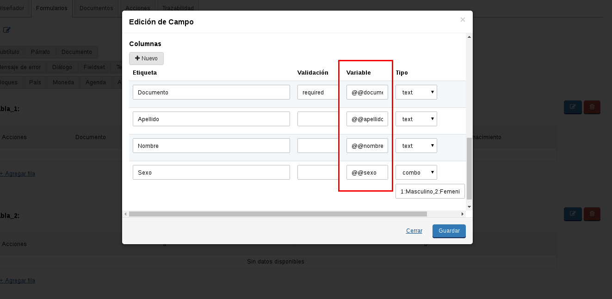
Hay que tomar en cuenta que el nombre de estas variables debe coincidir con la entrada de la acción definida y las respuestas definidas dentro del catálogo de servicios:

Para este ejemplo en el catálogo de servicios se definió de esta manera las respuestas:

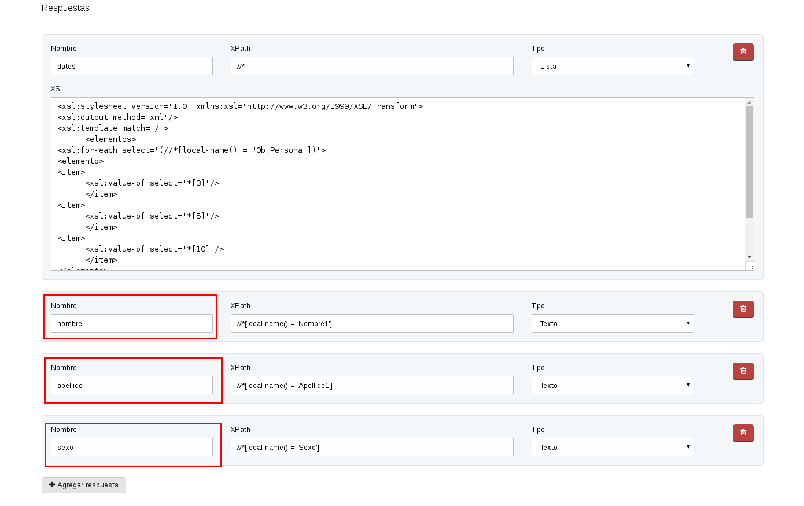

Y en este ejemplo la variable de entrada del cuerpo Soap es la variable @@documento

Campo agenda SAE

A modo de ejemplo agregamos un nuevo campo de tipo “Agenda Sae” en el formulario de un proceso:

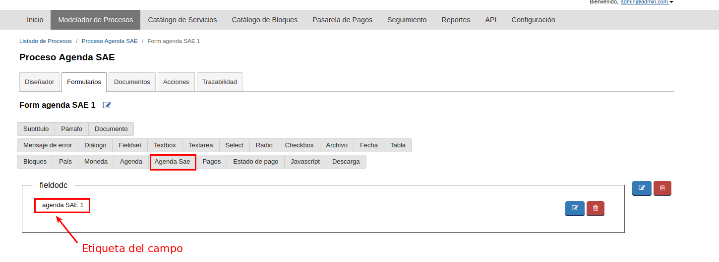
Luego vamos a la edición del campo. A continuacion de recuadran en rojo los campos que NO aplican para la configuración de la agenda:

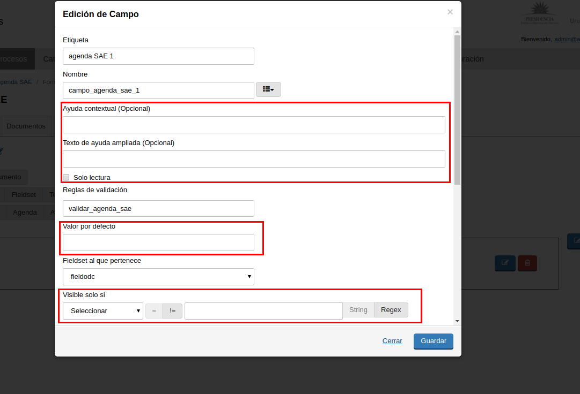
Campos destacados para configurar la agenda:
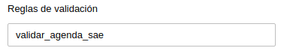

La validación para el campo de tipo "Agenda sae" se llama "validad_agenda_sae" y valida que no se pueda avanzar al siguiente paso hasta que no se haya realizado correctamente la reserva.

Luego se debe hacer la configuración de la agenda ingresando los campos necesarios, a modo de ejemplo:

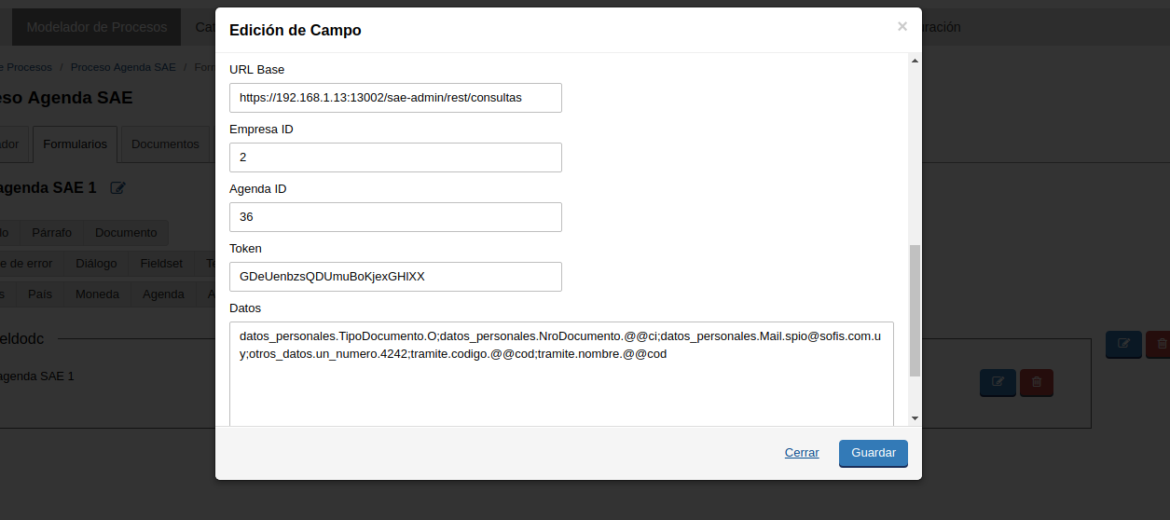
Envío automático de GUID generado por trazabilidad
A nivel de cuenta:
A continuación se muestra un ejemplo de como se podría configurar el envío de guid para una cuenta:
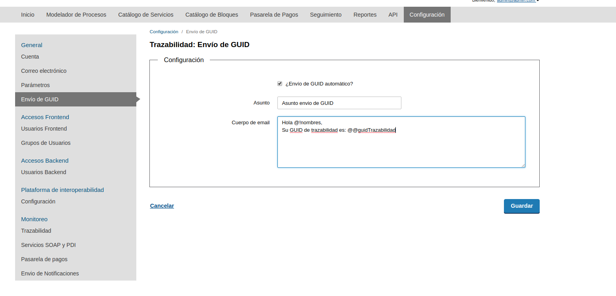
El asunto y el cuerpo sera configurado a nivel de cuenta para todos los tramites de la misma manera.
Tanto como en el asunto como en el cuerpo del email, se pueden usar cualquier tipo de variable que genere simple. Para este ejemplo utilizamos la variable global @!nombres que representa el nombre/s del usuario logueado y la variable @@guidTrazabilidad (su nombre depende de la instalación de Simple) que debe estar configurada en algún input del formulario inicial que se quiera trazar.
También pueden ingresarse etiquetas HTML para darlo formato al cuerpo del email.
A nivel de trámite:
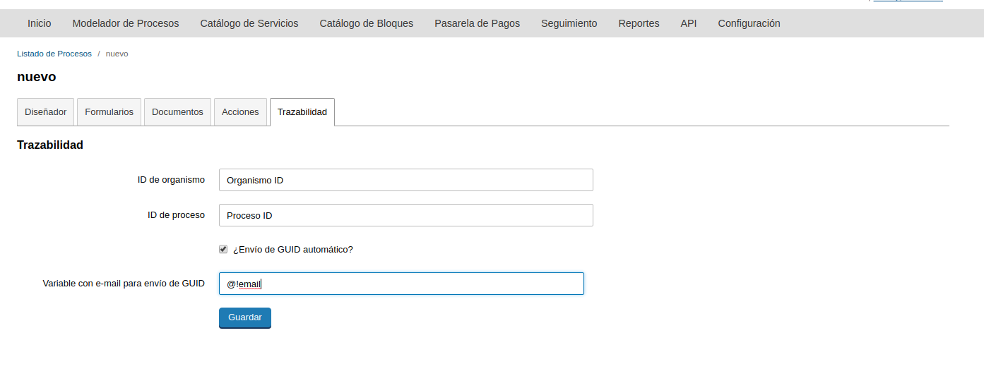
Si la cuenta tiene activado el envío de guid automático, el botón a nivel de tramite aparecerá habilitado.
Para este ejemplo utilizamos la variable global @!email que representa el correo del usuario que esta realizando el trámite. Pero también puede estar el caso en el cual el usuario que realice el tramite no sea un usuario registrado, podremos ingresar el email manualmente para ese caso.
El formato del correo generado es el que se definió a nivel de cuenta (asunto y cuerpo).

Una vez realizadas estas dos configuraciones (asumiendo que la trazabilidad esta configurada correctamente), cuando se ejecute el tramite y se genere el cabezal de trazabilidad, si el guid es generado en el momento se enviara un correo con la configuración anteriormente mencionada.

Posibilidad de editar los pasos de una tarea
Esta funcionalidad se agrega al editor de tareas que simple tenia anteriormente para poder agregar nuevos pasos.
Ahora no hay que borrar el paso para poder cambiar el valor de alguno de sus campos, sino que se puede editar directamente como se muestra en la imagen.
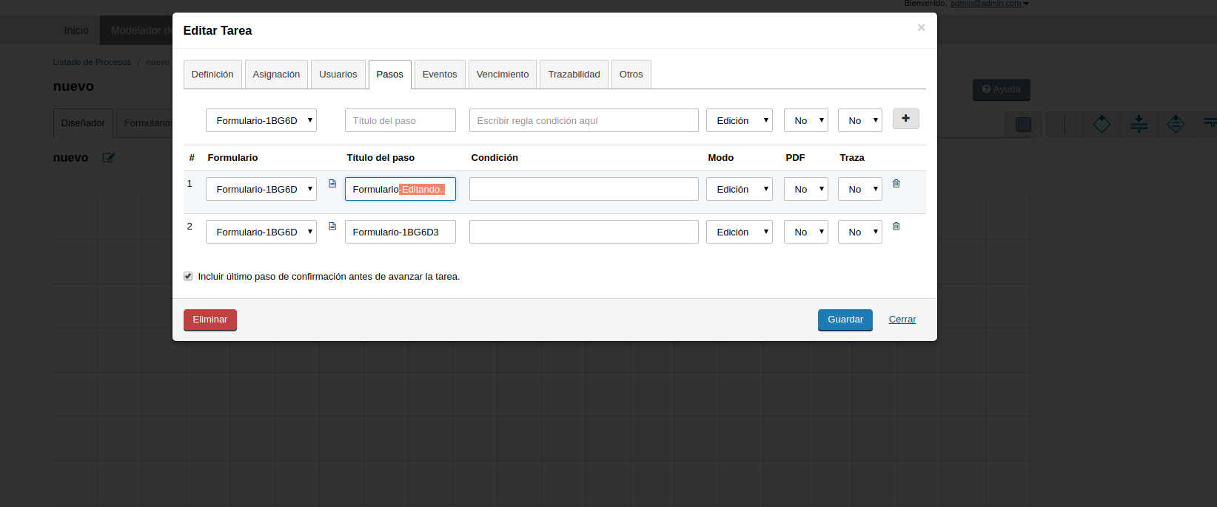
Para guardar los datos editados, solo hay que presionar el botón “Guardar”.

Permitir que un usuario pertenezca a más de un Rol
Esta funcionalidad se agrega al editar un usuario del backend que Simple ya tenía. Permite que un usuario pertenezca a más de un rol a la vez. En la imagen se muestra un ejemplo:

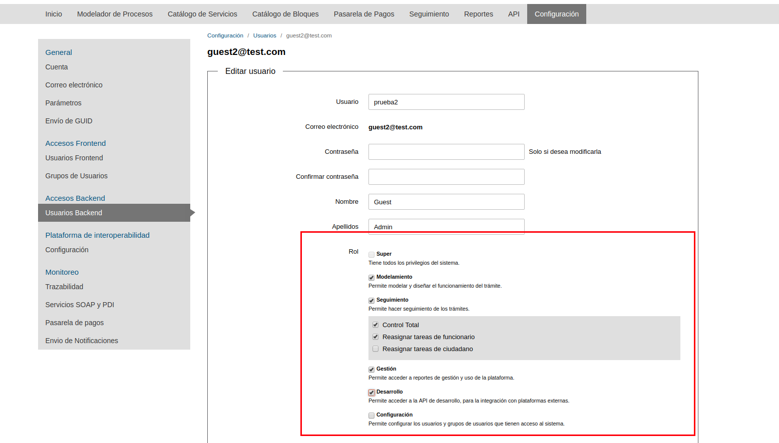
El usuario en este caso va a pertenecer a 4 roles diferentes y va a poder ejecutar las funcionalidades que son permitidas para estos roles.

Visibilidad de los componentes que valida por más de una variable
Cuando se edita un campo, es posible ingresar más de 1 condicionan de visibilidad para el componente.
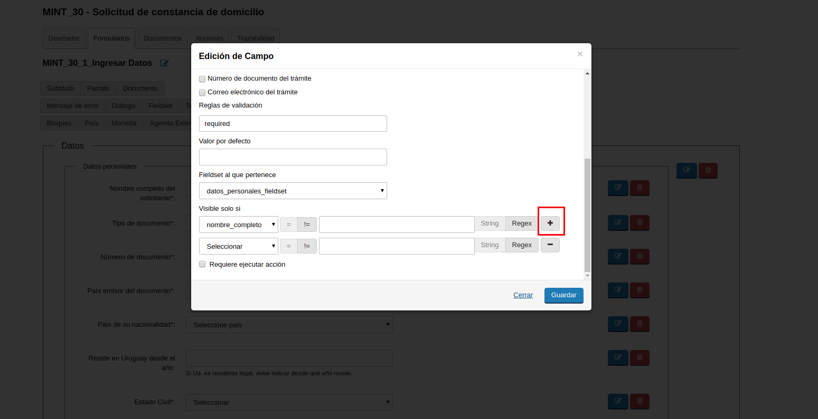
De esta forma deberán cumplirse todas las condiciones para que el componente sea visible.

Ejecutar acción desde un componente dentro de un formularios
Los campos pueden ser configurados para invocar a una acción mediante un botón. Las acciones que se pueden ejecutar son las mismas que se pueden configurar a nivel de trámite (pestaña “Acciones”).
En el caso de que la acción sea de tipo servicio web y el mismo genere en alguna variable de respuesta el error, se puede ingresar la variable donde se generará el error.
Si se desea a partir de la ejecución de la acción completar algún campo del formulario, se deberá ingresar en la opción “nombre” del campo, el mismo nombre que la respuesta definida en el servicio web.
Por ejemplo si el servicio web retorna el apellido a partir de una cédula de identidad y en el catálogo del servicio la respuesta se llama “apellidoPersona”, en el formulario se pondrá un campo de tipo texto de nombre “apellidoPersona”. De está forma al ejecutar la acción se invoca al servicio web y se carga el campo con el apellido de la persona.

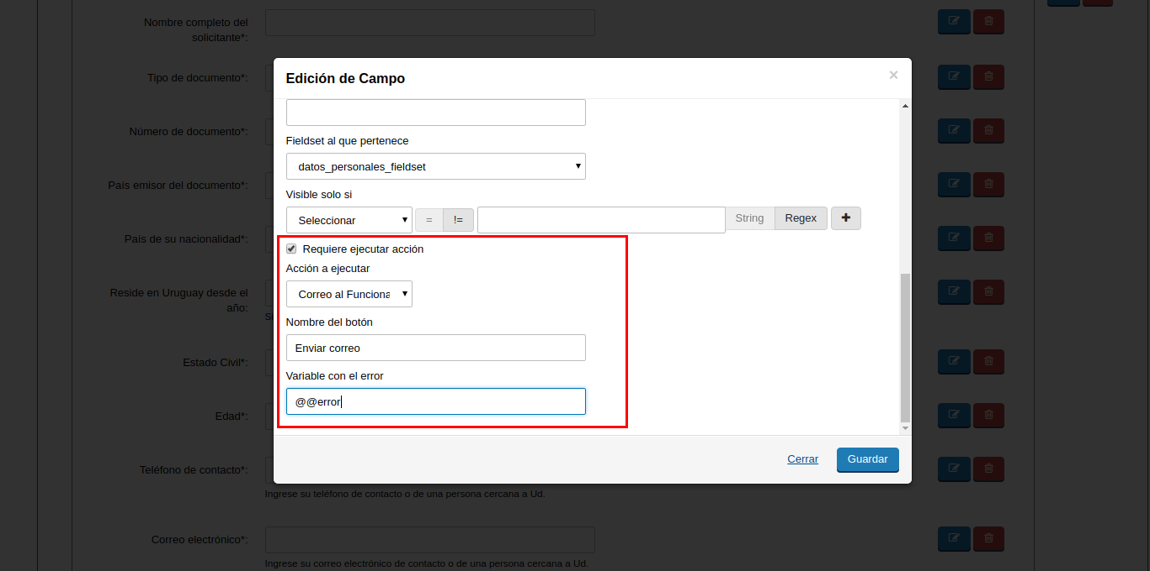
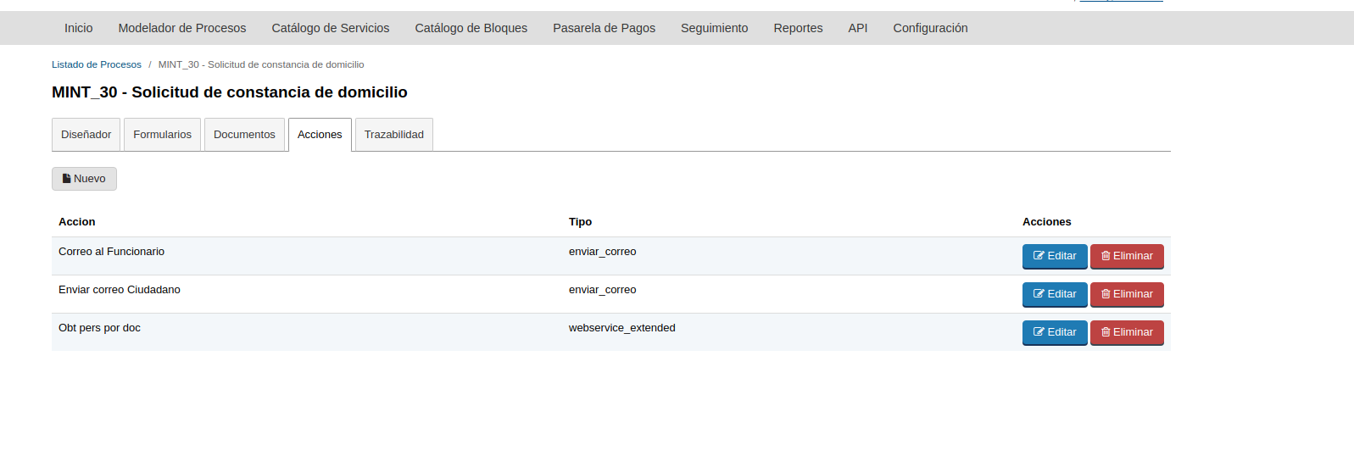
El campo automáticamente generara un botón el cual al hacerse clic invocara a la acción definida:
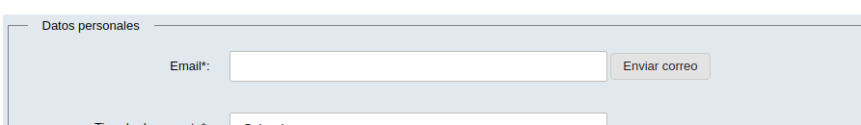

Manager
Ingreso
Para ingresar al Manager de simpleBPM es necesario que el usuario gestione sus permisos de acceso al portal junto al administrador del sistema, quien le deberá proporcionar una credencial y dirección (URL) de acceso a simpleBPM global. Una vez que tenga esta información podrá realizar el ingreso a la sección manager de simpleBPM.

En este caso y a modo de ejemplo se ingresará a la dirección desde el navegador (browser) de preferencia: http://subDominio.simplebpm.cl/manager, una vez realizado se desplegará una imagen como la siguiente:

Ingreso al Sistema:
TIP: No debe confundir la cuenta de usuario Manager con la cuenta BackEnd, ya que la cuenta Manager administra todo el portal de simpleBPM, esto incluye la administración de TODAS las cuentas del portal.
Administración
La administración general permitirá gestionar y generar nuevos subdominios a su instalación de simpleBPM, como también los usuarios iniciales al BackEnd de las cuentas que ha añadido.
Otra funcionalidad importante es que en esta sección usted podrá gestionar todos los usuarios a nivel global de su instalación de simpleBPM.
Admin. - Cuentas
Las cuentas en simpleBPM son los subdominios generados en la plataforma, por lo que cada cuenta que usted genere automáticamente será añadido su subdominio correspondiente.
Para administrar cuentas en simpleBPM, deberá ingresar al panel izquierdo sección Administración menú de Cuentas, con ello se desplegará una imagen como la siguiente:
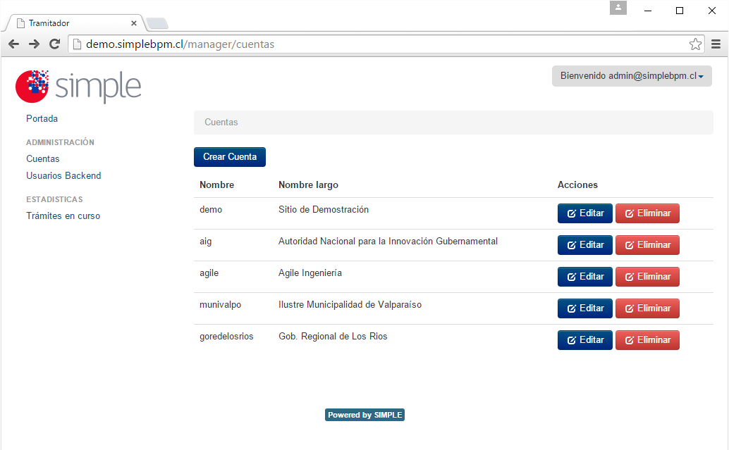
Administrar Cuentas
Para generar una nueva cuenta simplemente haga clic en el botón Crear Cuenta, desplegándose una imagen como la siguiente:
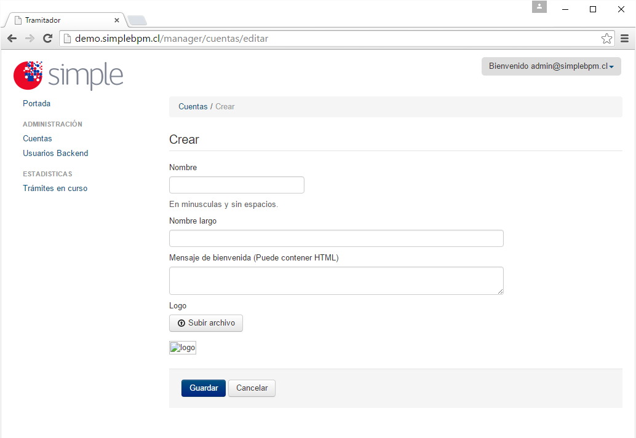
Generación nueva cuenta
En donde:
- Nombre: es el nombre de la cuenta y por ende el subdominio a generar en simpleBPM, este es el único campo NO podrá ser modificado posteriormente. Se debe tomar en cuenta que Simple no valida el formato del nombre de la cuenta por lo que se debe ingresar el nombre en minusculas y sin espacios.
- Nombre largo: corresponde a un nombre descriptivo del subdominio generado.
- Mensaje de bienvenida: corresponde al mensaje que se desplegará en el FrontEnd al ingresar un usuario.
- Logo: permitirá subir al portal una imagen con el logo institucional.
Una vez finalizado presione el botón Guardar para que la cuenta quede generada.
Podrá además editar una cuenta presionando el botón editar lo que le llevará a la sección de generación de nueva cuenta, tal como se explico anteriormente. Como también eliminar una cuenta presionando el botón Eliminar
Admin. - Usuarios BackEnd
Los usuarios de acceso BackEnd corresponden a usuarios de administración del sitio simpleBPM. La gestión y administración de usuarios BackEnd se realiza de la misma forma que los usuarios del FrontEnd. Tenga presente que deberá genera al menos un usuario BackEnd con el rol Súper el cual deberá proporcionárselo al administrador de la cuenta.
Para administrar los usuarios BackEnd en simpleBPM, deberá ingresar al panel izquierdo sección Administración menú de Usuarios BackEnd, con ello se desplegará una ventana como la imagen siguiente:
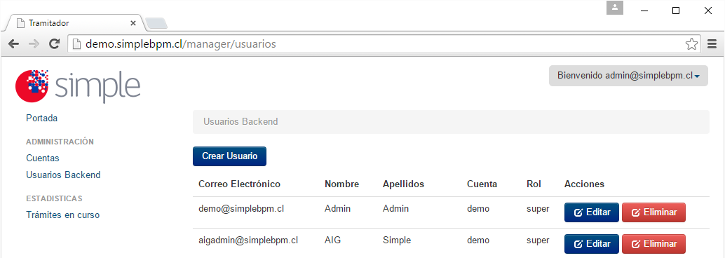
Administrador generar BackEnd

Como se visualiza en la ventana anterior, se desplegarán los usuarios de todas las cuentas existentes en simpleBPM.
Para genera un nuevo usuario simplemente haga clic sobre el botón Crear Usuario, en donde se desplegará la siguiente ventana: 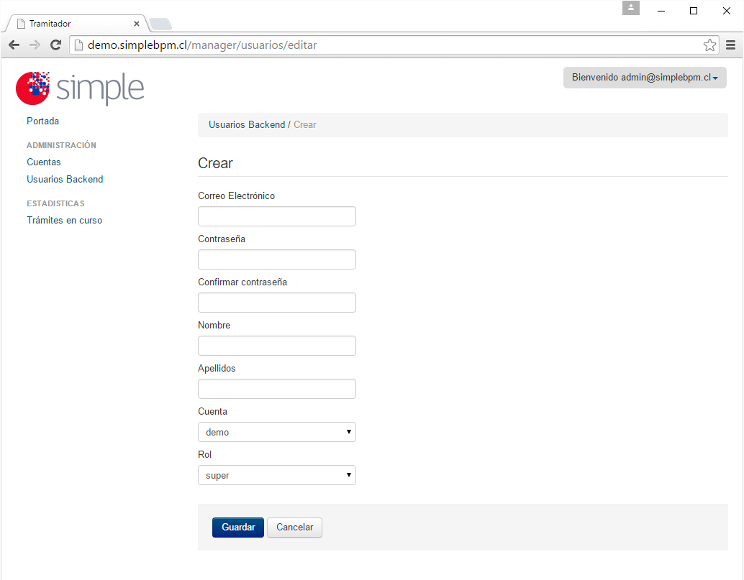

En donde:
- Correo Electrónico: corresponde al correo electrónico del usuario a generar.
- Contraseña: es la clave del usuario.
- Confirmar contraseña: deberá repetir la clave del usuario para validar que efectivamente la ingresó correctamente.
- Nombre: corresponde al nombre del usuario.
- Apellidos: corresponde a los apellidos del usuario.
- Cuenta: corresponde a la cuenta en donde asociará al usuario. Tenga precaución en la asignación ya que de lo contrario podría visualizar información de cuentas que no le corresponden.
- Rol: es el rol del usuario generado, tenga presente generar al menos un usuario con el rol Super, ya que con ese usuario podrá administrar las cuentas.

Si se selecciona Rol “Seguimiento” se deberá ingresar la siguiente información adicional:

- Alcande del Rol:
  - Control Total
    - Si no se selecciona Control Total se deberá selecciona algun grupo del usuario.
- Permite Reasingar

La lógica que se aplica según lo seleccionado es la siguiente:

Caso | Alcance del Rol | Permite reasignar | Resultado: | Observaciones
1 | Total | Si | Permite Revisar Detalle | Permite visualizar y reasignar tareas sobre todos los trámites de la instalación.
2 | Grupo de Usuario | Si | Permite Revisar Detalle sólo de los grupos a los que pertenezca | Visualiza sólo las tareas en la que participó el grupo al que pertenece, permitiendo reasignar tareas en curso.
3 | Total | No | Permite Revisar Detalle | Visualizar todas las tareas de todos los trámites. No puede reasignar ninguna tarea
4 | Grupo de Usuario | No | Permite Revisar Detalle sólo de los grupos a los que pertenezca | Visualiza sólo las tareas en la que participó el grupo al/los grupos a los que pertenece

Una vez finalizado presione el botón Guardar para que el usuario quede almacenado.
Podrá además editar un usuario BackEnd presionando el botón Editar lo que le llevará a la sección de generación de nueva usuario BackEnd, tal como se explico anteriormente. Como también eliminar una cuenta presionando el botón Eliminar

Estadísticas
Las estadísticas permitirán visualizar cuantos trámites en curso existen por cada cuenta de simpleBPM y podrá abrir el detalle de los reportes hasta llegar al estado en que se encuentra cada tarea por cada proceso de cada cuenta.
Tenga presente que las estadísticas presentadas corresponden a los últimos 30 días.
Estad. - Trámites en Curso
Al ingresar al panel izquierdo sección Estadísticas opción Trámites en curso, se desplegará una ventana con la totalidad de trámites generados en simpleBPM, tal como muestra la siguiente imagen:
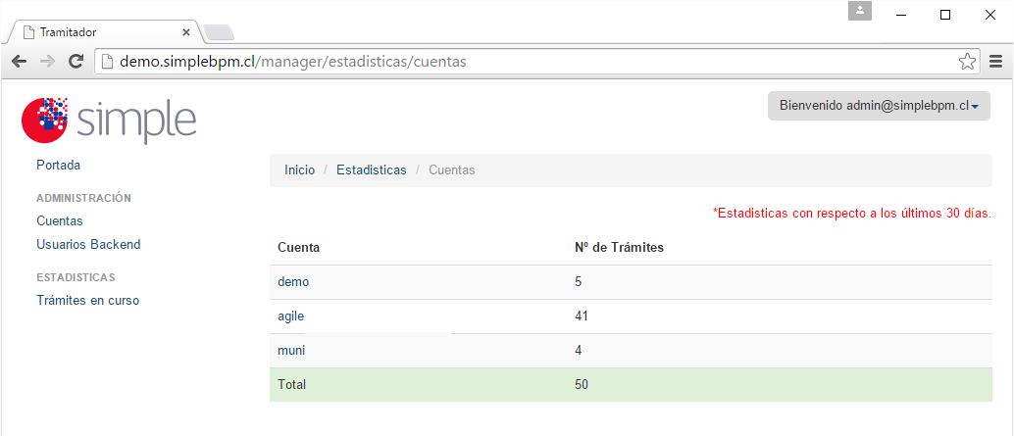
Estadísticas Globales

Luego podrá revisar el detalle de cada cuenta, haciendo clic sobre alguna de ellas, la imagen siguiente muestra como se despliega al abrir la cuenta demo:
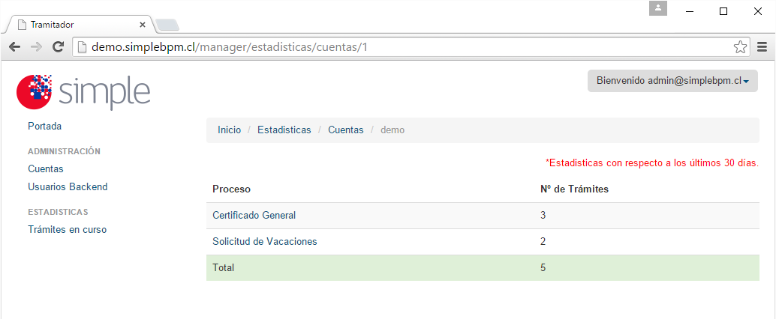
Estadísticas por Cuenta

Como se ve en la imagen anterior, se desplegarán todos los procesos de la cuenta que ha seleccionado, las cuales a su vez se pueden revisar por tarea del proceso, la imagen siguiente muestra el detalle del proceso Certificado General y el estado de cada tarea:
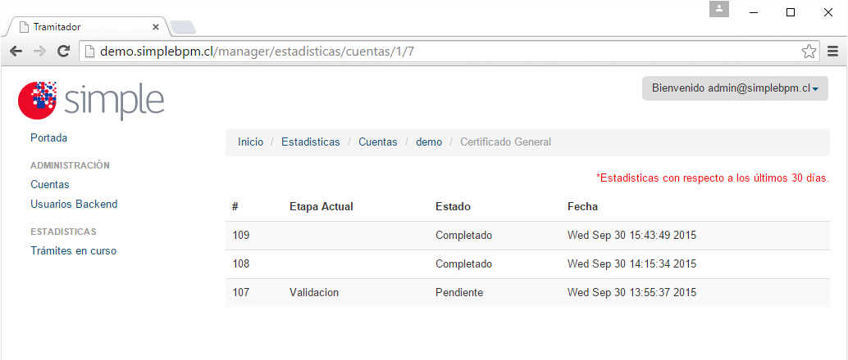
Estadísticas por Trámite

Como muestra la imagen anterior, podrá visualizar todas las tareas de los procesos iniciados y su estado.

Referencias
- simpleBPM: http://www.asimov.cl
- Manual Online: http://user-docs.simplebpm.cl

